ТАКТИКА В БОЕВЫХ ПРИМЕРАХ
БАТАЛЬОН

Под общей редакцией генерал-лейтенанта Е. Т. МАРЧЕНКО
Ордена Трудового Красного Знамени ВОЕННОЕ ИЗДАТЕЛЬСТВО МИНИСТЕРСТВА ОБОРОНЫ СССР
МОСКВА - 1974

ПРЕДИСЛОВИЕ
В памяти народной никогда не померкнет бессмертный подвиг героев Великой Отечественной войны, тех, кто в суровые и тяжелые дни не дрогнул в бою и с оружием в руках самоотверженно и храбро сражался за честь, свободу и независимость нашей Родины, во имя счастья всех живущих на земле людей.
За годы Великой Отечественной войны нашими войсками было проведено много классических операций и боев, показавших всему миру превосходство советского военного искусства.
В ходе боевых действий против коварного, хорошо технически оснащенного врага наши соединения, части и подразделения приобрели богатый боевой опыт в прорыве подготовленной обороны противника, в форсировании с ходу крупных речных преград, в овладении городами и крупными населенными пунктами, в отражении сильных контратак противника, в его неотступном преследовании, в быстрой организации обороны и последующем переходе в решительное наступление, в успешном ведении встречных боев. Войска накопили опыт ведения боевых действий в сложных условиях наземной -и воздушной обстановки, на различных театрах военных действий в любое время года и суток.
Центральный Комитет нашей партии и Верховное Главнокомандование в ходе войны придавали исключительно большое значение изучению опыта, приобретавшегося в жестоких боях. Творческое применение его способствовало быстрому развитию и совершенствованию оперативного искусства и тактики.
В ходе войны большое внимание уделялось изучению всеми категориями офицеров организации войск противника, его оружия и тактики. Зная боевые возможности частей, подразделений и оружия, а также тактические приемы ведения боя противником, наши командиры умело организовывали маневр своих подразделений и его огневое обеспечение и добивались победы с наименьшими потерями.
В годы Великой Отечественной войны наши солдаты, сержанты и офицеры проявляли высокую организованность и дисциплину, массовый героизм, творчество, инициативу, смелость и находчивость, внезапный, обоснованный риск - как раз именно то, что так необходимо воспитывать в себе каждому воину и в настоящее время, чтобы успешно выполнить свой священный долг по защите Родины.
С каждым годом в рядах наших Вооруженных Сил остается все меньше и меньше участников Великой Отечественной войны, носителей ценного боевого опыта.
Боевой опыт, накопленный Советской Армией в годы Великой Отечественной войны, должен стать основой теоретической и практической разработки приемов и способов ведения современного боя с учетом новой организации и вооружения.
Подчеркивая значение опыта прошлого для современности, В. И. Ленин говорил: «Нельзя научиться решать свои задачи новыми приемами сегодня, если нам вчерашний опыт не открыл глаза на неправильность старых приемов»
Член Политбюро ЦК КПСС, Министр обороны Союза ССР Маршал Советского Союза А. А. Гречко указывает, что боевой опыт, накопленный Советской Армией в годы Великой Отечественной войны, является нашим бесценным приобретением, что такого опыта нет ни в одной армии мира и в этом наше преимущество.
Задача и обязанность всех наших офицеров, и особенно молодых, - глубоко изучать опыт боевых действий Великой Отечественной войны и творчески его применять при обучении и воспитании подчиненных.
Предлагаемые читателю боевые примеры из опыта воины, на наш взгляд, могут дать представление о проведенном бое в тех или иных условиях, позволят глубже познать природу современного боя.
Примеры боевых действий батальона, изложенные в данном труде, написаны на основе архивных документов, воспоминаний участников боев, опубликованных в разные годы в нашей периодической печати.
В целях облегчения отыскания нужного примера они сгруппированы по видам боя: наступление, марш и встречный бой, оборона.
Каждому виду боя предпосылается краткий обзор взглядов на организацию и ведение боя по уставам и наставлениям периода Великой Отечественной войны. В конце каждого примера дается краткое заключение с указанием положительных (или отрицательных) сторон в организации боевых действий или в действиях подразделений.
Авторы приносят глубокую благодарность генерал-полковнику
X. М. Амбаряну и дважды Герою Советского Союза генерал-полковнику танковых войск Д. А. Драгунскому за помощь и ценные советы при подготовке книги к изданию.

НАСТУПАТЕЛЬНЫЙ БОЙ

ОСНОВЫ ОРГАНИЗАЦИИ И ВЕДЕНИЯ НАСТУПЛЕНИЯ В ГОДЫ ВЕЛИКОЙ ОТЕЧЕСТВЕННОЙ ВОИНЫ
Практика ведения наступательного боя в первые полтора года войны с немецко-фашистскими оккупантами показала необходимость уточнения ряда положений существовавших уставов, особенно о построении боевых порядков, об артиллерийской подготовке наступления, о роли командиров в организации боя, управлении им и по ряду других вопросов.
Боевой устав пехоты Красной Армии, вышедший в свет 9 ноября 1942 г., требовал:
- при ведении наступления наносить противнику поражение мощным огнем всех средств и, нанося удар на всю глубину его обороны, вести решительное наступление в целях уничтожения или захвата в плен противника;
- боевой порядок подразделений строить так, чтобы можно было использовать максимальное и одновременное участие в бою пехоты и ее огневых средств от начала и до конца боя;
- создавать резервы для отражения внезапных ударов противника, особенно на флангах и стыках, для поддержки ведущих бой подразделений, а также для развития и закрепления достигнутого успеха;
- сосредоточивать основные силы, средства и усилия на направлении главного удара и атаковать меньшими силами на вспомогательном направлении;
- при управлении боем командирам батальонов находиться за боевыми порядками своих подразделений, на месте, с которого они могли бы наблюдать за ходом боя своего подразделения, фланговых подразделений соседа, видеть свой боевой порядок и вести наблюдение за противником;
- для повышения эффективности поражения противника и увеличения морального воздействия на него применять залповый огонь отделением, взводом, а в некоторых случаях и ротой;
- особое внимание уделять организации и поддержанию взаимодействия всех родов войск и соседей в бою; тщательно организовывать взаимодействие подразделений пехоты с подразделениями артиллерии, танков, поддерживающей авиацией и т.д., ибо успех в современном бою может быть достигнут лишь согласованными усилиями всех родов войск.
Для выполнения боевой задачи батальон всегда усиливался артиллерией. При прорыве, а к концу войны и в других видах боя, стрелковому батальону придавались танки, саперные и другие подразделения.
В зависимости от наличия средств усиления и предполагаемого сопротивления противника стрелковый батальон атаковал на фронте до 700 м.
Боевой порядок батальона в наступлении обычно строился в один эшелон с выделением резерва в составе взвода автоматчиков или стрелков, взвода противотанковых ружей, нескольких станковых пулеметов и противотанковых орудий.
Роты в батальоне развертывались и действовали в зависимости от обстановки в линию, углом вперед, углом назад, уступом вправо или уступом влево.
Танковые части и подразделения предназначались для совместных действий с пехотой и для выполнения самостоятельных .задач.
Танки, усиливая пехоту на главном направлении, действовали в тесном взаимодействии с ней как танки непосредственной поддержки пехоты; их основная задача заключалась в том чтобы уничтожить пехоту и танки противника и обеспечить продвижение боевых порядков своей наступающей пехоты.
При выполнении самостоятельных задач танковые части и подразделения использовались для развития успеха в наступлении. При ведении наступления танковые части и подразделения чаще всего не дробились, а действовали в своем штатном составе
Танковый батальон наступал на фронте 500-1000 м строя боевой порядок в один эшелон. Построение боевого порядка батальона зависело от характера объектов атаки, ширины фронта атаки и местности. Боевой порядок батальона строился в линию углом вперед (назад) и уступом вправо (влево). Боевой порядок в линию применялся при фронтальной атаке. Боевые порядки углом вперед и углом назад применялись в тех случаях когда обстановка недостаточно ясна, что давало возможность при необходимости быстро менять направление действий батальона Боевые порядки уступом вправо и уступом влево применялись при необходимости обеспечивать один из флангов боевого порядка батальона.
Для управления боем командир танкового батальона продвигался скачками, занимая такое положение, которое обеспечивало удобство наблюдения за полем боя и управления.
Танковому и стрелковому батальонам указывались ближайшая, последующая задачи и направление дальнейшего наступления.
Ближайшая задача батальона заключалась в уничтожении живой силы противника и огневых средств противника в опорных пунктах рот первого эшелона. Последующая задача заключалась в уничтожении живой силы и огневых средств противника на глубину обороны батальона.
В дальнейшем батальон во взаимодействии с подразделениями развивал наступление в указанном ему направлении.
Организация боя командиром батальона проводилась, как правило на местности.
После получения боевой задачи на прорыв обороны противника или ввод в бой при действии во втором эшелоне (резерве) командир батальона оценивал сложившуюся обстановку, вместе с командирами рот и средств усиления выдвигался вперед для разведки местности, расположения противника и отдавал боевой приказ. Затем здесь же на местности он организовывал взаимодействие и давал указания по обеспечению боевых действий.
При благоприятной обстановке и наличии времени командиру батальона на организацию боя предоставлялось до одних суток. При прорыве обороны с ходу на организацию боя командиру батальона предоставлялось 2-3 часа и менее.
Наступление начиналось с исходного положения, которое стрелковые батальоны занимали исходя из условий местности, как можно ближе к обороне противника. При наличии скрытых подступов исходное положение занималось не далее 800 м от противника. Танковые батальоны начинали атаку с исходных позиций, которые назначались на удалении 1-3 км от переднего края обороны противника. Атака противника осуществлялась с предварительным занятием рубежа атаки или без остановки на нем. При наступлении на надежно подавленного противника атака осуществлялась с ходу.
С переходом в атаку командир батальона имевшимися в его распоряжении огневыми средствами поддерживал роту, достигшую наибольшего успеха, подтягивая резерв в готовности к вводу его в бой для развития успеха. Танки, приданные батальону, наступали впереди пехоты на удалении 200-400 м.
При действиях в глубине обороны противника широко применялись охваты, обходы, преследование по параллельным путям отходящих подразделений противника, захватывались с ходу переправы, важные узлы дорог, что способствовало успешному наступлению наших войск.

НАСТУПЛЕНИЕ СТРЕЛКОВОГО БАТАЛЬОНА С ПРОРЫВОМ ПОДГОТОВЛЕННОЙ ОБОРОНЫ ПРОТИВНИКА
(Схема 1)
В июле 1944 г. 193-й гвардейский стрелковый полк оборонялся в непосредственном соприкосновении с противником 0,3 км восточное Обеч.
Подразделения полка вели усиленную подготовку к наступлению. Батальоны проводили регулярные занятия по боевой подготовке в тыловом районе полка на учебном поле, оборудованном по типу обороны противостоящего противника. На этих занятиях стрелковые роты отрабатывали ведение наступательного боя на подготовленную оборону врага.
При подготовке подразделений большое внимание обращалось на отработку вопросов взаимодействия с артиллерией и самоходно-артиллерийскими установками, а также на управление подразделениями в бою. В итоге подразделения батальонов были хорошо слажены и подготовлены для ведения наступательного боя.
20 июля полку была поставлена задача прорвать оборону противника на участке (иск) безымянный ручей, Обеч, уничтожить подразделения противостоящего батальона 16-й пехотной дивизии и наступать в направлении выс. 327,0, ур. Гучки.
Местность на направлении наступления имела много балок, допускающих скрытное размещение огневых позиций артиллерии и минометов противника.
Гребень возвышенности, идущей на юго-восток и северо-запад от выс. 327,0, господствовал над окружающей местностью, способствовал организации противником прочной обороны и просмотру местности в расположении наших войск.
Противник готовил оборону более трех месяцев. На направления наступления батальона противник имел на глубину до 8 км шесть сплошных траншей полного профиля, соединенных между собой ходами сообщения. Впереди первой траншеи были установлены противотанковые и противопехотные минные поля и проволочные заграждения в два-три ряда кольев. Местность как перед .передним краем, так и в глубине обороны противника простреливалась плотным косоприцельным и фланговым ружейно-пулеметным огнем.
Населенные пункты и командные высоты были превращены противником в опорные пункты.
Утром 22 июля командиру 3-го батальона была поставлена задача прорвать оборону противника на участке (иск) безымянный ручей, сар. 300 м северо-восточнее Обеч с ближайшей задачей овладеть опорным пунктом в районе выс. 327,0; в последующем выйти на рубеж дороги, идущей из Юзефувка на Хлебичин Лесьны; в дальнейшем наступать в направлении ур. Гучки, безымянная высота 2 км северо-западнее ур. Гучки.
Батальон в своем составе имел три стрелковые роты, пулеметную, минометную роты, взвод 45-мм пушек. Батальон усиливался батареей 76-мм и батареей 45-мм пушек полка, батареей самоходно-артиллерийских установок (САУ-76), взводом саперов.
Справа наступали подразделения 195-го гвардейского стрелкового полка. Слева наступал 1-й батальон 193-го гвардейского стрелкового полка,
В этот же день (22 июля) командир батальона провел рекогносцировку с командирами рот и приданных артиллерийских батарей. По окончании рекогносцировки командир батальона объявил решение, в котором указал, что боевой порядок в наступлении будет построен в два эшелона: в первом эшелоне - две стрелковые роты и во втором - одна. Стрелковым ротам он поставил следующие задачи: .
7-й стрелковой роте с батареей 45-мм пушек и пулеметным взводом уничтожить обороняющегося противника и наступать в направлении северных скатов выс. 327,0.
9-й стрелковой роте с батареей 76-мм полковых пушек, взводом 45-мм пушек батальона и при поддержке батареи самоходно-артиллерийских установок уничтожить противника на выс. 327,0 и наступать в направлении ур. Гучки.

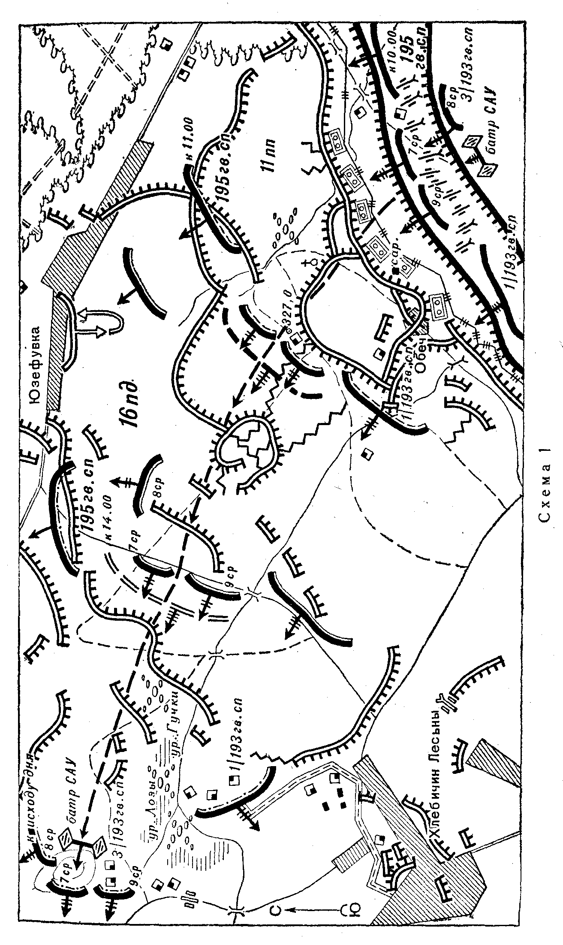

8-й стрелковой роте с взводом пулеметной роты, составляя второй эшелон батальона, наступать за 7-й стрелковой ротой в готовности к отражению возможных контратак противника с направления Юзефувка.
После постановки задач командир батальона на местности отработал вопросы взаимодействия с командирами стрелковых рот и артиллерийских батарей. Командирам были вручены подготовленная штабом полка схема инженерных заграждений и сооружений противника на направлении наступления батальона и схема общих ориентиров, которые командир батальона показал на местности всем присутствующим.
В ночь на 23 июля стрелковые роты первого эшелона батальона заняли исходное положение в первой траншее, находившейся в 300 м от переднего края обороны противника. Все стрелковое оружие было подготовлено для ведения огня по противнику во время артиллерийской подготовки и с началом атаки пехоты.
Командный пункт командира батальона находился в 300 м от первой траншеи. С командирами рот командир батальона имел телефонную связь.
До рассвета действовавшие на участке батальона дивизионные саперы сняли свои мины перед первой траншеей и проделали проходы в минных полях противника. Под проволочные заграждения были заложены удлиненные заряды, которые намечалось подорвать с началом артиллерийской подготовки.
Утром 23 июля личному составу была поставлена и разъяснена боевая задача. Сержанты и солдаты в светлое время изучили местность и объекты атаки.
В 9 часов 23 июля началась артиллерийская подготовка атаки, спланированная на 70 минут.
В 10 часов, т. е. за 10 минут до конца артиллерийской подготовки, стрелковые роты первого эшелона, ведя на ходу огонь из винтовок, автоматов и ручных пулеметов, начали выдвижение к первой траншее противника. Командир дивизии, видя, что подразделения первого эшелона подходят к траншеям врага раньше установленного времени, подал команду о переносе артиллерийского огня в глубину неприятельской обороны.
Прижимаясь к разрывам своих снарядов, стрелковые роты ворвались в первую траншею, уничтожая уцелевшие группы врага. Противник был настолько ошеломлен мощью огня артиллерии и стремительной атакой нашей пехоты, что не оказал значительного сопротивления и пытался по ходам сообщения уйти в глубину своей обороны.
7-я и 9-я стрелковые роты, поддержанные огнем орудий сопровождения и самоходно-артиллерийски-ми установками, быстро продвигались вперед. В течение нескольких минут они очистили от противника первую и вторую траншеи и под прикрытием огневого вала устремились к траншеям врага в районе выс. 327,0.
Орудия сопровождения и самоходно-артиллерийские установки не отставали от передовых подразделений пехоты и своим огнем обеспечивали ее продвижение.
При подходе к выс. 327,0 подразделения батальона были обстреляны ружейно-пулеметным огнем противника с этой высоты, в результате чего их продвижение замедлилось. Командир батальона, оценив обстановку, приказал сосредоточить огонь орудий и минометов по району выс. 327,0. Вскоре огневые точки противника были подавлены, и подразделения батальона стремительной атакой ворвались в траншею врага в районе выс. 327,0. В 11 часов высота была очищена от противника. Разгром противника в районе выс. 327,0 оказал существенное влияние на продвижение соседей.
Противник разрозненными группами начал отходить в опорный пункт 800 м северо-западнее выс. 327,0. В этой обстановке требовалось стремительным наступлением не дать возможности врагу привести себя в порядок и закрепиться в опорном пункте. Но командир этого не сделал. Заняв район выс. 327,0, он приказал 7-й и 9-й ротам приостановить наступление и подтянуть орудия сопровождения и самоходно-артиллерийские установки. Для преследования врага из состава этих рот было приказано выделить по одному стрелковому взводу.
В результате нерешительных действий командира противник получил возможность оторваться от подразделений батальона, укрепиться в опорном пункте и оказать упорное сопротивление стрелковым взводам, выделенным для его преследования, а позднее и всему батальону, подошедшему к опорному пункту.
Бой за опорный пункт принял напряженный характер. Только в результате переключения на поддержку батальона дивизионной артиллерии удалось подавить огневые точки врага, и подразделения батальона во взаимодействии с соседями овладели опорным пунктом. В бою за опорный пункт было уничтожено 50 вражеских солдат и захвачено две зенитно-артиллерийские батареи.
Овладев опорным пунктом, батальон продолжал успешно продвигаться вперед и к 14 часам вышел на линию дороги Юзефувка - Хлебичин Лесьны. В районе перекрестка дороги и тропы 7-я стрелковая рота стремительно атаковала противника, сбила его с занимаемых позиций и захватила 81,4-мм минометную батарею.
К. моменту выхода батальона на указанный рубеж сосед справа был контратакован противником с направления Юзефувка. В результате его продвижение было задержано. Для обеспечения правого фланга и оказания помощи соседу командир батальона выдвинул свой второй эшелон - 8-ю стрелковую роту - в район восточное перекрестка дороги и тропы с задачей огнем и атакой содействовать правому соседу в овладении Юзефувка.
Выполнив ближайшую и последующую задачи, батальон развил наступление в северо-западном направлении и к исходу дня овладел безымянной высотой 2 км севернее Хлебичин Лесьны.
За день боя батальон продвинулся на 6 км, овладел сильно укрепленными первой и второй позициями, уничтожил до 100 солдат и офицеров. Одиннадцать вражеских солдат были взяты в плен. Подразделениями батальона было захвачено шесть зенитных орудий, четыре миномета, шесть пулеметов, две радиостанции и более 40 винтовок и автоматов.
* * *
Наступлению батальона предшествовала тщательная подготовка личного состава. Бой в течение всего дня проходил при хорошо организованном взаимодействии подразделений батальона со средствами усиления и соседями.
Взаимодействие стрелковых рот с орудиями сопровождения и самоходно-артиллерийскими установками в ходе наступления не нарушалось. Артиллерия с закрытых огневых позиций массированным огнем по огневым точкам и опорным пунктам врага в глубине его обороны также своевременно оказывала помощь стрелковым подразделениям, обеспечивая их продвижение вперед.
Заслуживает внимание широкое использование подразделениями батальона ружейного, автоматного и пулеметного огня в ходе боя. Как недостаток необходимо отметить следующее:
- постановка роте второго эшелона ограниченной задачи (в готовности к отражению возможной контратаки) не отвечала интересам общей задачи батальона; целесообразно было определить ей одно или два направления для развития успеха;
- преждевременный подъем в атаку и подход пехоты к разрывам своих снарядов мог привести к залеганию личного состава и срыву стремительной атаки;
— решение командира батальона на остановку стрелковых рот первого эшелона в районе выс. 327,0 было нецелесообразным; в данной обстановке следовало бы продолжать движение вперед, чтобы с ходу овладеть опорным пунктом, о существовании которого командиру батальона было известно.

НАСТУПЛЕНИЕ БАТАЛЬОНА С ПРОРЫВОМ ПОДГОТОВЛЕННОЙ ОБОРОНЫ ПРОТИВНИКА
(Схема 2)
Полк после прорыва внешнего обвода Варшавского укрепленного района был остановлен на подступах к выс. 119,0 сильным пулеметным и артиллерийско-минометным огнем противника. Батальон, наступавший в первом эшелоне полка, закрепился на рубеже отдельные постройки на северной окраине Мандан, озеро 0,5 км юго-западнее выс. 119,0. Командир полка поставил батальону задачу овладеть выс. 119,0. Батальон был усилен одним дивизионом артиллерийского полка и двумя взводами саперов. На подготовку к бою отводилось четыре дня.

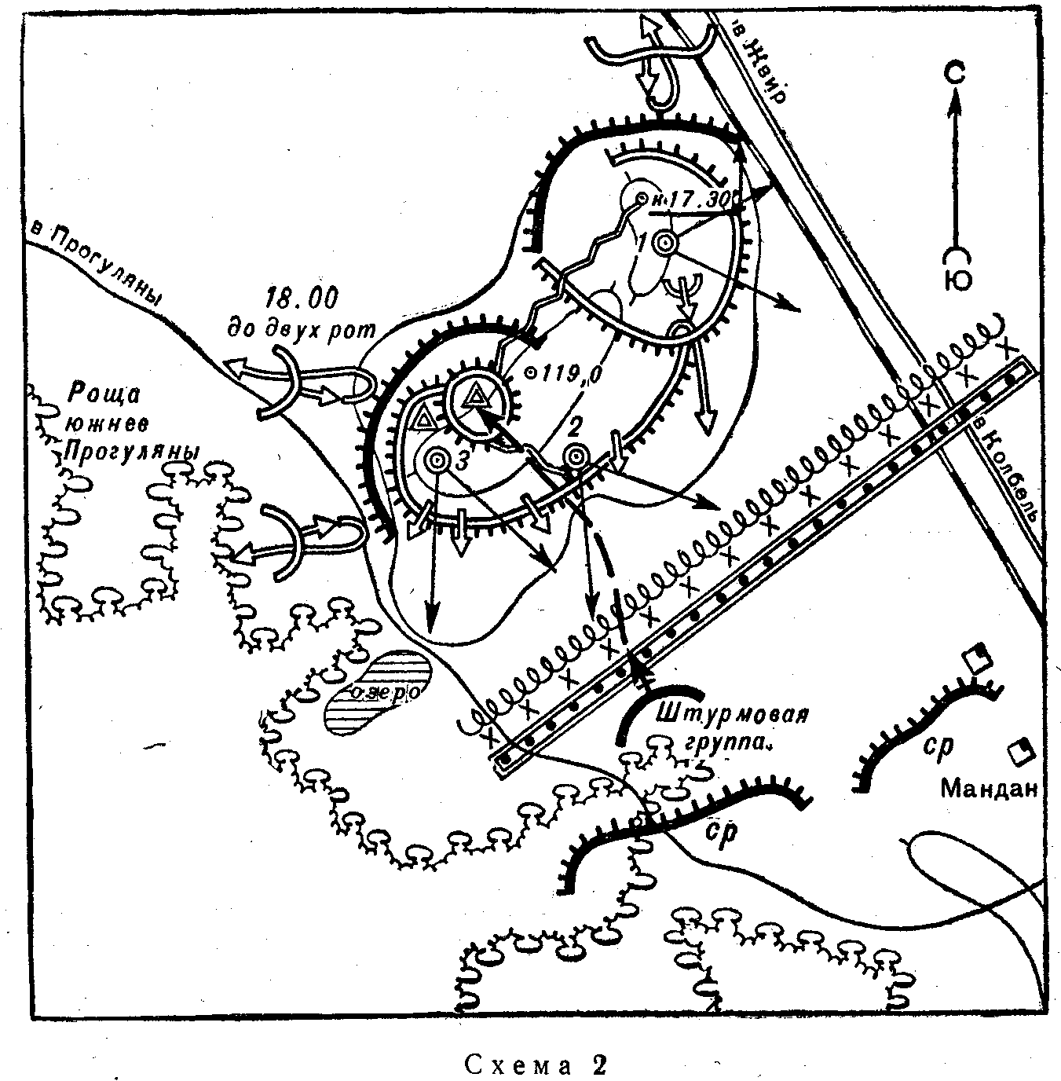

Первоначальным наблюдением было установлено, что перед занимаемой противником высотой от шоссе до озера тянется сплошное заграждение из металлических противотанковых ежей, расположенных в два ряда и опутанных сверху колючей проволокой в виде спирали, по южным и юго-восточным скатам высоты проходит траншея с открытыми пулеметными площадками. Командное положение выс. 119,0 над окружающей местностью давало противнику возможность вести наблюдение в радиусе 4-5 км. С высоты противник вел пулеметный огонь постоянно в одних и тех же направлениях; это показывало, что на ней имеется ряд огневых точек с ограниченным сектором обстрела. Все вместе взятое заставляло предполагать, что на выс. 119,0 имеются долговременные сооружения.
Получив боевую задачу, командир батальона организовал тщательное наблюдение за противником: На трех подготовленных наблюдательных пунктах находились офицеры. К исходу первого дня командир батальона по донесениям наблюдателей установил, что на выс. 119,0 имеются три долговременных оборонительных сооружения, расположенных на расстоянии 200-300 м одно от другого, три долговременные огневые точки (ДОТ) и предположительно один наблюдательный пункт. Одна из ДОТ (на схеме обозначена цифрой 2), расположенная на южных скатах высоты, вынесена ближе остальных к нашему переднему краю. Наблюдатели также донесли, что ими замечен расположенный с западной стороны вход в эту ДОТ. Южнее ДОТ 2 имелась лощина, поросшая мелким кустарником, которая почти вплотную подходила к входу в ДОТ и являлась для наших войск единственным выгодным подступом. Перед остальными ДОТ местность была совершенно открытая.
Командир батальона пришел к выводу, что, используя лощину, можно выйти в тыл ДОТ 2 и захватить ее и что с падением этой ДОТ нарушится вся система обороны опорного пункта и легче будет овладеть высотой. За этим участком было установлено круглосуточное наблюдение. К линии заграждений был выдвинут парный пост для подслушивания. Одновременно продолжалось неослабное наблюдение за всеми выявленными огневыми точками, за местами вероятного расположения огневых средств и наблюдательных пунктов, также и за поведением противника.
Для уточнения системы огня противника командир батальона провел демонстративную разведку боем в направлении юго-восточных и юго-западных скатов высоты. Пушечная батарея, поддерживавшая действия разведки, одновременно с этим провела пристрелку подступов, идущих к высоте по шоссе из Жвир, по дороге из Прогуляны и с опушки рощи.
К моменту принятия решения командир батальона располагал следующими уточненными сведениями о характере фортификационных сооружений и системе огня противника.
ДОТ 1 - железобетонная. Амбразура ее обращена на юго-восток. Сектор обстрела ДОТ 1 около 90°, под огнем она держит подступы к высоте со стороны шоссе Колбель - Жвир. С юга подход к ДОТ прикрывается пулеметом, который имеет несколько огневых позиций по всему южному отрезку траншеи.
ДОТ 2 - железобетонная. Судя по ширине маскировочной сети, размеры ее в несколько раз превышают размеры ДОТ 1. Передняя стенка, обращенная на юг, представляет собой сплошной лист брони, в котором имеются два наблюдательных «глазка», защищенных стальными колпачками с узкими прорезями. Отсутствие амбразуры, а также характерный звук и темп стрельбы свидетельствовали о том, что в ДОТ 2 имеется крупнокалиберный пулемет, смонтированный на шаровой установке. Пулемет этот простреливал лощину, прикрывая южные скаты выс. 119,0. Сектор обстрела ДОТ 2 около 70°. Входная дверь находится в западной стенке ДОТ 2. К ней идет ход сообщения от артиллерийского наблюдательного пункта и траншеи с северо-западных скатов высоты. Над перекрытием ДОТ 2 временами появляется перископ. Все подступы к ней находятся под фланговым огнем ручных пулеметов.
ДОТ 3 расположена на господствующей высоте; ее устройство аналогично устройству ДОТ 1. Амбразура ДОТ 3 обращена на юго-восток. В траншее перед ДОТ 3 имеются огневые позиции двух ручных пулеметов. Севернее ДОТ 3 находится наблюдательный пункт полевого типа.
Долговременный артиллерийский наблюдательный пункт расположен на гребне высоты. Он имеет броневой колпак, над которым часто и надолго появлялся перископ. В боковых стенках колпака замечены наблюдательные «глазки».
Общая численность гарнизона опорного пункта не более двух рот. В траншеях размещалось около роты, остальная часть гарнизона находилась в ДОТ. С наступлением темноты и в течение ночи большая часть гарнизона бодрствовала, находясь в траншеях и занимая ДОТ. Утром, между 9 и 10 часами, обычно происходила смена; у пулеметов оставались только дежурные. Сменившиеся подразделения в течение 30-40 минут завтракали, а затем отдыхали в казематах ДОТ 2 и артиллерийского наблюдательного пункта. Днем солдаты большую часть времени проводили внутри ДОТ. Начиная с 14 часов солдаты группами по 10-12 человек по ходам сообщения выходили в рощу (южнее Прогуляны), куда подвозилась пища. С 17 часов солдаты группами возвращались обратно.
Принятое командиром батальона решение сводилось к следующему. Использовав промежуток времени от 16 до 17 часов, в течение которого большая часть гарнизона опорного пункта принимала пищу, штурмовой группой - одним стрелковым взводом - ворваться на высоту, захватить ДОТ 2 и артиллерийский наблюдательный пункт и не допустить противнику, находящемуся в роще и казематах, занять свои позиции в траншеях. Стрелковый взвод усилить пулеметным взводом, взводом противотанковых ружей и отделением саперов. Атаку начать внезапно, без предварительной артиллерийской подготовки.
Исходное положение для атаки было выбрано в 15-20 м от противотанковых ежей у лощины, идущей к ДОТ 2. Для скрытного занятия его необходимо использовать небольшие заросли редкого кустарника. Проходы в минных полях проделать ночью. Ежи не подрывать и не растаскивать, а подкопать под них четыре лаза, тщательно замаскировав их выходы. В момент начала атаки дымовыми артиллерийскими снарядами ослепить пункты наблюдения противника; артиллерийским огнем подавить пулеметы у ДОТ 1 и 3; сосредоточенным огнем противотанковых ружей уничтожить ручной пулемет у ДОТ 2; огонь артиллерии и минометов сосредоточить по ходам сообщения, идущим из ДОТ 2 и артиллерийского наблюдательного пункта в траншеи противника. Когда пехота овладеет выс. 119,0, дать заградительный огонь артиллерии и минометов по ранее пристрелянным подступам, не допуская подхода резервов противника из Жвир и Прогуляны.
При подготовке к атаке особое внимание было обращено на технику переползания и маскировку.
В ночь перед атакой саперы проделали четыре прохода в минных полях и вырыли под ежами четыре лаза. Следы работы к рассвету были тщательно замаскированы. Противник не заметил подготовку к атаке. Неослабное наблюдение продолжалось. В 9 часов 30 минут, когда противник, как обычно, производил смену дежурных подразделений, стрелковый взвод скрытно выдвинулся на рубеж атаки и, тщательно замаскировавшись, оставался на нем до начала атаки. В 14 часов солдаты противника начали выходить на северо-западные скаты и в рощу для принятия пищи.
В 16 часов командир батальона подал сигнал «Атака». Бойцы стали проползать под ежами. Одновременно открыли огонь артиллерия, минометы и противотанковые ружья. Разрывы дымовых снарядов, ложившихся в районе наблюдательных пунктов, ослепили противника. Ручной пулемет у ДОТ 2 был уничтожен несколькими выстрелами ПТР. Огонь из ДОТ 2 не был прицельным и не задержал продвижения наших солдат. Они ворвались в ходы сообщения западнее ДОТ 2 и артиллерийского наблюдательного пункта и быстро распространились по ним. Бронированные двери ДОТ 2 и артиллерийского наблюдательного пункта были в этот момент открыты. Бойцы забросали их гранатами, захлопнули двери и закрыли их на засовы, имевшиеся снаружи.
Внезапная атака застала противника врасплох. С первыми же выстрелами противник, находившийся на обратных скатах высоты и в роще, бросился к казематам, но, попав под огонь нашей артиллерии и минометов, вынужден был укрыться в траншее, проходящей по северо-западным скатам высоты. Остальная часть гарнизона противника оказалась запертой в казематах ДОТ 2 и артиллерийского наблюдательного пункта. Наши бойцы, действуя ручными гранатами, очистили траншеи. Часть противника была уничтожена, остальные отброшены в реку.
Используя замешательство противника, все подразделения батальона перешли в наступление и в 17 часов 30 минут заняли выс. 119,0, ликвидировав оставшуюся в ДОТ часть гарнизона опорного пункта. Ходы сообщения на обратных скатах были быстро приспособлены к обороне, передовые наблюдательные пункты артиллерии перенесены на северные скаты выс. 1119,0.
Лишь в 18 часов противник предпринял контратаку силами до двух рот пехоты с направления Прогуляны. Командир батальона подпустил контратакующую пехоту противника к заранее пристрелянному рубежу и массированным огнем артиллерии и минометов нанес ей значительный урон. Вражеская контратака была отбита.
Противник, считая наши действия разведывательными, до наступления темноты предпринял еще четыре контратаки, причем одновременно с трех направлений: из рощи, из Прогуляны и со стороны шоссе. Однако и эти контратаки, встреченные нашим артиллерийским, минометным и пулеметным огнем, оказались безуспешными. Оставив на поле боя около 200 трупов своих солдат и офицеров, противник отказался от попыток вернуть высоту.
Общие потери противника в этом бою составили около 300 человек убитыми и ранеными. Батальон захватил четыре пушки, 30 автоматов и карабинов и значительное количество боеприпасов в казематах ДОТ. Наши потери были незначительны: один убитый, шесть раненых.
* * *
Важнейшим условием успеха наступления явилось тщательное и всестороннее изучение противника (вплоть до режима его поведения).
Выработанный командиром батальона план захвата высоты, основанный на тщательном изучении противника и на внезапности нападения без артиллерийской подготовки, оказался правильным и целесообразным.
При подготовке подразделений к выполнению задачи основное внимание было обращено на отработку стремительного броска в атаку и на, умение немедленно закрепляться в захваченных траншеях.

БОЙ СТРЕЛКОВОГО БАТАЛЬОНА ПО ОВЛАДЕНИЮ ОПОРНЫМ ПУНКТОМ ПРИ ПРОРЫВЕ ОБОРОНЫ ПРОТИВНИКА
(Схема 3)
260-й гвардейский стрелковый полк, ведя наступление, к исходу 22 марта 1-м и 2-м стрелковыми батальонами достиг железной дороги 1 км восточнее Электарна-Банья, где был остановлен противником. 3-й стрелковый батальон оставался на рубеже завод 500 м северо-западнее населенного пункта Дорог, (иск) Чолнок.
Отошедшие подразделения противника, заняв заблаговременно подготовленные траншеи и окопы на выс. 137, 335, 339, при поддержке огня артиллерии и минометов задержали наступление подразделений 260-го гвардейского стрелкового полка.
Особенно тщательно была подготовлена к обороне господствующая над окружающей местностью выс. 335. Здесь противник создал сильный опорный пункт. На скатах высоты, обращенных в нашу сторону, были отрыты три линии траншей, соединенные между собой ходами сообщения. В траншеях имелись оборудованные, хорошо замаскированные пулеметные площадки. Перед первой траншеей были установлены малозаметные препятствия, противопехотные и противотанковые мины. В районе выс. 335 оборонялись понесшие потери роты 711-й пехотной дивизии противника (около двух), которые поддерживались огнем одного дивизиона артиллерии и минометной батареи.
260-й гвардейский стрелковый полк получил задачу подготовиться к прорыву обороны врага, передний край которого проходил по восточным скатам выс. 137, 335, 339. Готовность к атаке была назначена на 12 часов 30 минут 23 марта.
На подготовку и организацию боя отводилось около 16 часов.
Командир 3-го стрелкового батальона получил задачу основными силами батальона из района западной окраины Дорог наступать в направлении выс. 335 и овладеть ею, силами одной стрелковой роты оборонять рубеж южнее Дорог.

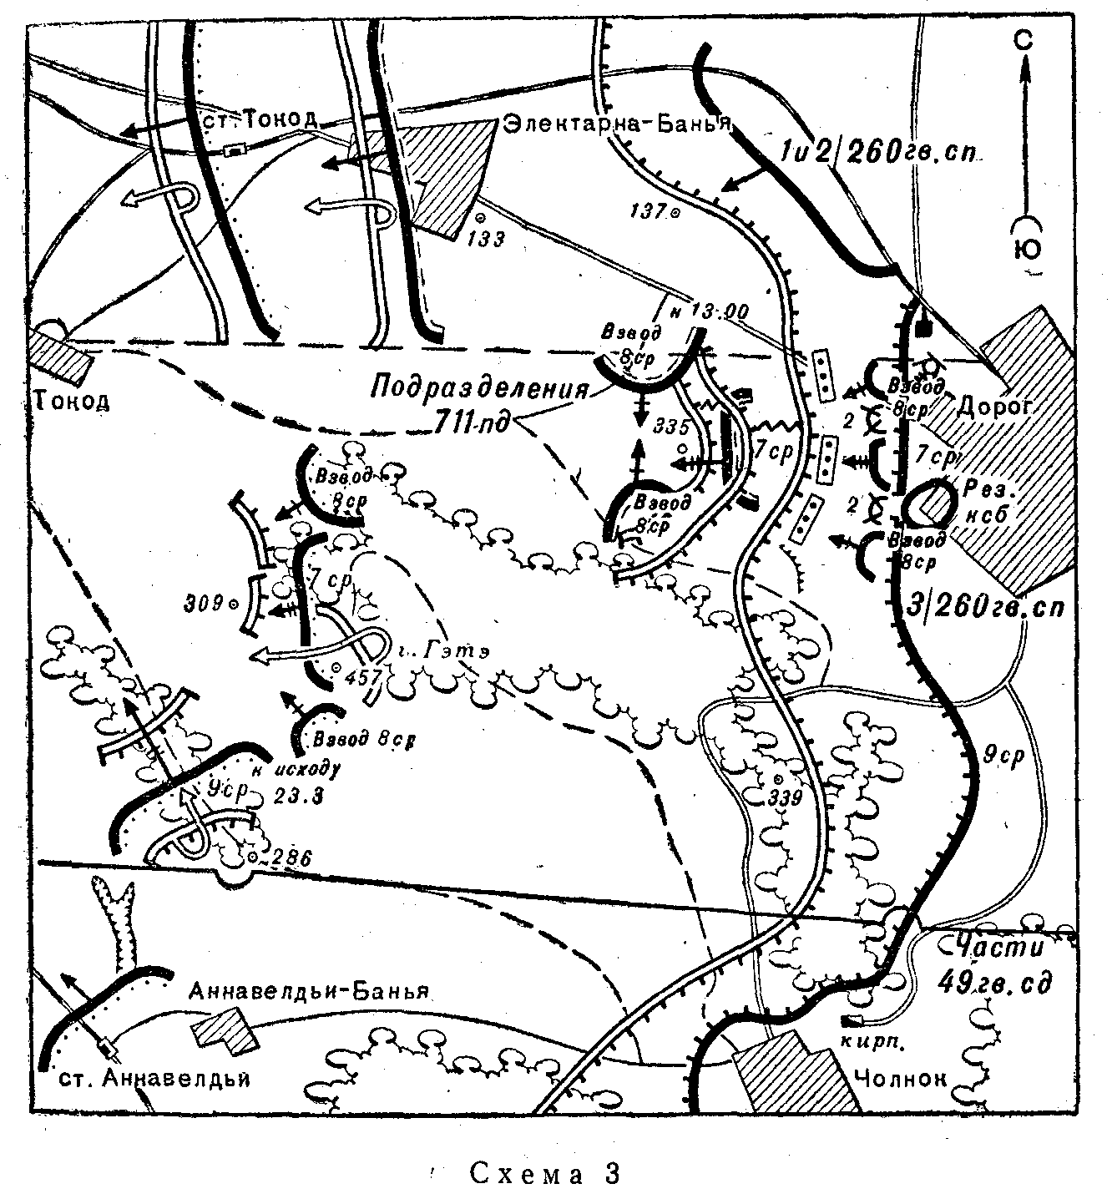

Изучив данные об обороне и силах противника в районе выс. 335, а также особенности местности, командир 3-го батальона решил уничтожение противника и захват опорного пункта в районе выс. 335 осуществить охватом с флангов и одновременной атакой высоты с фронта.
В соответствии с этим замыслом стрелковым ротам были поставлены следующие задачи:
7-й стрелковой роте с четырьмя станковыми пулеметами, имеющей исходное положение на западной окраине Дорог, атаковать противника в траншеях на восточных скатах выс. 335 с фронта, в последующем наступать в направлении выс. 457.
8-й стрелковой роте обходным маневром с флангов уничтожить противника на выс. 335, для чего одним стрелковым взводом наступать из-за правого фланга 7-й стрелковой роты в обход выс. 335 с северо-востока и вторым взводом наступать из-за левого фланга 7-й стрелковой роты в обход выс. 335 с юго-востока. Исходное положение взводам занять на флангах 7-й роты. После разгрома противника в районе выс. 335 взвод, действовавший из-за правого фланга 7-й стрелковой роты, должен наступать в направлении выс. 309, а взвод, действовавший из-за левого фланга, - в направлении горы Гэтэ.
9-й стрелковой роте прочно удерживать рубеж Дорог, (иск) Чолнок, а с началом наступления 7-й и 8-й стрелковых рот обеспечивать их действия ружейно-пулеметным огнем. Как только указанные роты овладеют выс. 335, 9-я стрелковая рота должна начать наступление в направлении выс. 286.
Минометной роте (имевшей пять 82-мм минометов) занять огневые позиции в районе завода на северо-западной окраине Дорог, перед атакой подавить огневые точки врага на северных и южных окатах выс. 335 и поддержать атаку 7-й и 8-й стрелковых рот.
В свой резерв командир батальона назначил один стрелковый взвод 9-й роты. Этому взводу было приказано сосредоточиться у двух отдельных домиков на западной окраине Дорог и с началом наступления продвигаться за правым флангом 7-й стрелковой роты в готовности отразить контратаки противника с направления Электарна-Банья или же развить успех стрелкового взвода 8-й роты, обходившего фланг противника в этом направлении.
Командир батальона на местности организовал взаимодействие между своими подразделениями, указал командирам рот общие ориентиры и сигналы взаимодействия с артиллерией и соседями, а также увязал свое решение с командиром 11-го батальона, наступавшего справа, и командиром батальона 49-й гвардейской стрелковой дивизии, наступавшей слева.
В ночь на 23 марта стрелковые роты батальона скрытно заняли указанное им исходное положение. В эту же ночь полковые и дивизионные саперы проделали проходы в заграждениях противника.
Противник ночью и утром 23 марта по расположению наших войск вел редкий артиллерийский и минометный огонь, по отдельным районам производил огневые налеты. Произведенной перегруппировки на участке 260-го гвардейского стрелкового полка, и в частности на участке 3-го батальона, противник не обнаружил.
Утром 23 марта командиры стрелковых рот, изучив объекты атаки, на местности поставили задачи своим взводам, указали ориентиры и объявили сигналы взаимодействия. В оставшееся до начала атаки время командиры стрелковых взводов поставили задачи стрелковым отделениям.
В 11 часов 30 минут командир батальона и несколько офицеров от штаба полка и дивизии проверили в подразделениях знание личным составом задачи. Задача батальона, рот и взводов была понята правильно. После этого командир батальона доложил командиру полка о готовности батальона к выполнению поставленной задачи.
В 12 часов 30 минут 23 марта артиллерия и минометы дивизии начали 10-минутный огневой налет по огневым точкам врага, расположенным на переднем крае его обороны. За 2-3 минуты до окончания огневого налета подразделения батальона в составе полка перешли в атаку.
Взводы 8-й стрелковой роты, наступавшие в обход флангов опорного пункта в районе выс. 335, несколько опередили подразделения 7-й роты, быстро продвинулись по скатам высоты и ворвались в первую траншею врага. Огнем ручных пулеметов, автоматов, винтовок, и гранат солдаты уничтожили противника и продвинулись вперед по траншеям и ходам сообщения.
7-я стрелковая рота, воспользовавшись успехом взводов 8-й роты, открыла сильный огонь из стрелкового оружия и стремительно атаковала врага с фронта. В опорном пункте врага началось замешательство. Противник под прикрытием минометного и пулеметного огня пытался отойти по ходам сообщения на новые позиции, подготовленные в глубине обороны. Но это удалось сделать только отдельным солдатам и офицерам.
Стремительно распространяясь по траншеям и ходам сообщения, взводы 8-й стрелковой роты вышли в тыл опорному пункту и во взаимодействии с 7-й стрелковой ротой, наступавшей с фронта, окружили и уничтожили в районе выс. 335 до двух пехотных рот врага.
Через час после начала атаки бой за выс. 335 был закончен, и подразделения батальона продолжали успешно наступать на запад.
В бою за опорный пункт в районе выс. 335 подразделения 3-го батальона уничтожили 55 солдат и офицеров и 53 человека захватили в плен. В опорном пункте было захвачено много различного вооружения.
К исходу дня 3-й стрелковый батальон овладел горой Гэтэ. и таким образом полностью выполнил поставленную ему задачу.
* * *
Тщательный и всесторонний учет характера обороны противника в районе выс. 335, правильная оценка местности позволили командиру батальона принять разумное и смелое решение на охват противника в районе выс. 335.
Принятое командиром батальона решение было своевременно доведено до подразделений, а в подразделениях до солдат и сержантов. Между подразделениями батальона и поддерживающей артиллерией было организовано на местности взаимодействие, которое в ходе боя не нарушалось.
В организации и проведении этого боя ярко видны инициатива и смелость наших подразделений, что явилось залогом успешного выполнения задачи батальоном. Особенно смело и инициативно в этом бою действовали стрелковые взводы 8-й роты, которые быстро вышли в тыл опорному пункту и во взаимодействии с 7-й | ротой, наступавшей с фронта, окружили и уничтожили равного им по численности врага.
Однако решение командира батальона по расчленению взводов 8-й стрелковой роты нельзя считать правильным и целесообразным, так как это значительно усложнило управление боем, маневром и быстрое наращивание усилий на направлении обозначившегося успеха.
В создавшейся, обстановке, сохранив общий замысел по охвату опорного пункта с флангов, было бы целесообразнее поставить задачу 7-й и 8-й стрелковым ротам охватывать опорный пункт противника одной роте правым, а другой левым флангом. Это облегчило бы управление боем, организацию и восстановление взаимодействия, особенно при развитии успеха.

НАСТУПЛЕНИЕ БАТАЛЬОНА С ПРОРЫВОМ ПОДГОТОВЛЕННОЙ ОБОРОНЫ ПРОТИВНИКА
(Схема 4)
В мае 1944 г наши части находились в обороне в непосредственном соприкосновении с противником. В целях улучшения своих позиций необходимо было уничтожить противника в опорном пункте на выс. 222,9.
Выс. 222,9, господствующую над окружающей местностью, и две безымянные высоты, юго-западнее и северо-восточнее выс. 222,9, противник превратил в довольно сильные опорные пункты. Тактически противник находился в более выгодном положении. Он мог просматривать боевые порядки наших частей не только перед высотой, но и на 7-8 км в глубину оборонительной полосы. Отдельные участки коммуникаций просматривались врагом на расстояния до 15 км. Имея такие условия наблюдения, противник вел довольно точный артиллерийский огонь, что затрудняло обеспечение наших частей боеприпасами и продовольствием.

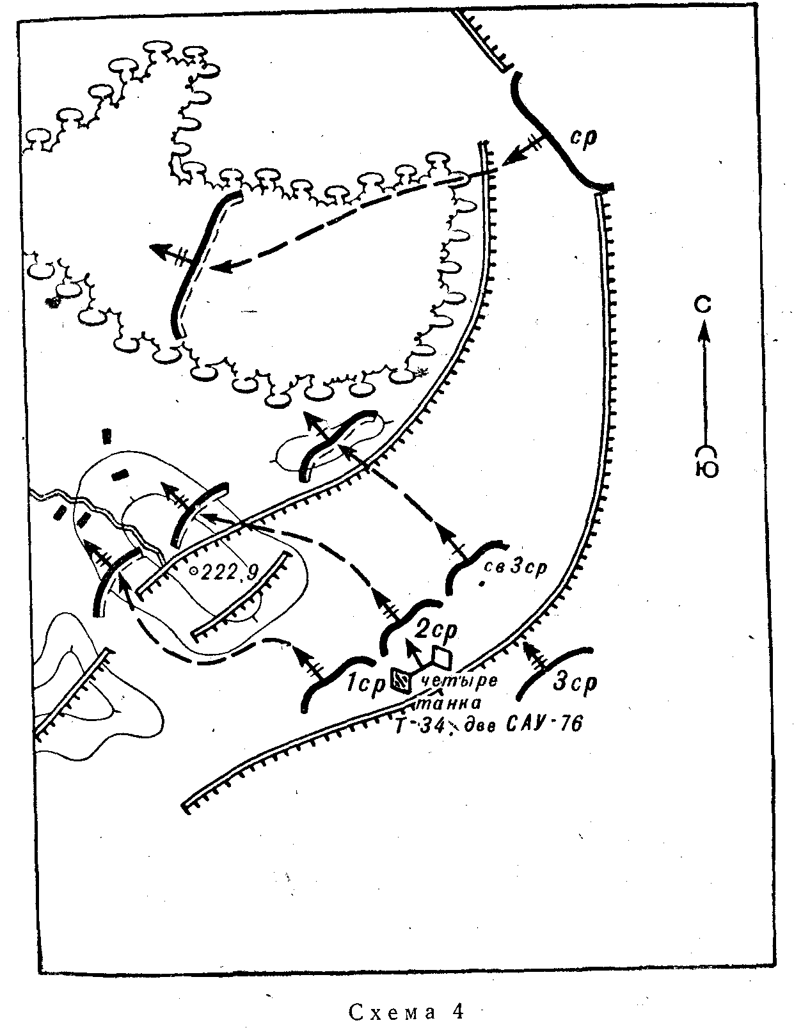

С нашей же стороны выс. 222,9 препятствовала наблюдению в глубину обороны противника. С передовых НП можно было видеть лишь отдельные вражеские посты, выдвинутые на передний скат. Позади высоты противник мог безнаказанно маневрировать как живой силой, так и огневыми средствами.
Узел высот противник оборонял примерно одной усиленной ротой, при этом выс. 222,9 занимал лишь один взвод, поддерживаемый фланговым и косоприцельным огнем взводов, оборонявших соседние высоты, а также тяжелым оружием пехоты со стороны леса 500 м северо-восточное высоты.
До начала боевых действий наблюдатели засекли на выс. 222,9 пять пулеметов, два 75-мм орудия и два наблюдательных пункта (в том числе один артиллерийский). Обнаружены были также две траншеи полного профиля, одна из которых проходила по переднему краю, а вторая - параллельно первой по обратному скату высоты. От середины второй траншеи в глубину обороны шел ход сообщения. Траншеи враг оборудовал пулеметными площадками и стрелковыми ячейками. Кроме того, у подножия обратного ската высоты к ходу сообщения примыкала группа блиндажей. На переднем крае противник имел выносную позицию, а перед ней установил проволочные заграждения и устроил минные поля. Пехота, оборонявшая узел высот, поддерживалась значительным количеством артиллерийских средств противника.
Командиру стрелкового батальона была поставлена задача атаковать и уничтожить противника на выс. 222,9 и овладеть ею. Для выполнения поставленной задачи батальон усиливался четырьмя танками Т-34 и двумя 76-мм самоходно-артиллерийскими установками.
Боевые действия батальона поддерживались огнем двух артиллерийских полков и двух дивизионов гвардейских минометов. Из числа поддерживающей артиллерии выделялись две артиллерийские батареи для ослепления противника дымовыми снарядами.
Справа наступала стрелковая рота соседнего батальона с задачей захватить лес, прилегающий к высоте.
Командир батальона, уяснив полученную задачу и оценив обстановку, принял решение овладеть высотой 2-й и 1-й ротами охватом ее с востока и юго-запада, а 3-ю роту иметь во втором эшелоне для закрепления успеха. Одним взводом 3-й роты атаковать безымянную высоту северо-восточнее выс. 222,9 с задачей не допустить ведения противником флангового огня.
На подготовку к атаке батальон располагал 10 днями. Командир батальона и офицеры-артиллеристы организовали сеть наблюдательных пунктов, с которых велось непрерывное наблюдение, засекались цели, изучались оборонительные сооружения. Основное внимание уделялось точной засечке батарей противника. Инженерная разведка уточнила расположение оборонительных сооружений и наиболее удобные места для проделывания проходов в проволочных заграждениях и минных полях.
Наряду с этим офицеры батальона внимательно изучали местность. Они не только разведывали направление действий своих подразделений, но и точно узнавали обстановку у соседей, уточняя с ними вопросы взаимодействия и взаимной поддержки. На местности до мельчайших деталей были согласованы все вопросы взаимодействия с артиллеристами и танкистами. К концу подготовительной работы каждый офицер получил схему закодированного района действий, что в дальнейшем облегчало управление боем.
В целом взаимодействие достигалось одновременным нанесением ударов на главном и вспомогательном направлениях, знанием общей задачи и задач своего подразделения всем личным составом, совместным нахождением на КП пехотных и артиллерийских командиров, единым кодированием местности, общими для пехоты, танков и артиллерии сигналами. Координация действий батальона и отдельной роты осуществлялась офицерами штаба полка.
Необходимость сохранить в тайне от противника готовящуюся атаку весьма осложняла пристрелку целей. Поэтому ее вели только по реперам, всего в течение нескольких дней и на фронте до 10 км.
При выборе исходного положения командир батальона также преследовал цель обеспечения скрытности подготовки. Поскольку проведение работ по оборудованию рубежа могло быть обнаружено противником, пришлось пойти на известный риск, использовав для сосредоточения рот одну готовую траншею боевого охранения. Трудность состояла в том, что в траншее длиной 200 м нужно было разместить до 300 офицеров, сержантов и солдат наступающих подразделений, расположить орудия сопровождения, минометы, пулеметы и противотанковые ружья. Конечно, такое уплотнение живой силы и техники при занятии исходного положения требовало высокой дисциплинированности всего личного состава.
Дополнительные работы по дооборудованию исходного положения были ограничены устройством ступенек в траншее для выхода атакующих и отрывкой нескольких щелей, где личный состав мог укрыться в случае артиллерийского налета противника. Траншея, служившая одновременно исходным положением для наступления и рубежом атаки, находилась от противника на расстоянии
Тщательно продумали командиры и вопросы закрепления на высоте. В ближнем тылу, недалеко от исходного положения, было сосредоточено 1500 противопехотных и 500 противотанковых мин, 50 пакетов малозаметных препятствий. Подразделения получили подробные указания о том, кто, куда и когда доставляет эти средства по занятии высоты, кем и где они устанавливаются, чем усиливаются предназначенные для обороны высоты подразделения после ее захвата. Артиллеристы и минометчики заранее подготовили заградительный и сосредоточенный огонь по путям вероятных подходов к высоте и по местам сосредоточения вражеской пехоты для контратак. Личный состав каждой батареи знал, в каком месте захваченной высоты будут организованы КП, где установлены орудия. Экипажи танков и самоходно-артиллерийских установок получили указания о местах сосредоточения после взятия высоты, о методах действий по отражению возможных контр атак противника.
Подразделения для более успешной тренировки были отведены в ближний тыл. Здесь последовательно изучались действия солдата, отделения, взвода и роты в соответствии с задачами, которые необходимо было решать в предстоящем бою. Занятия велись на местности, оборудованной траншеями и проволочными заграждениями. Особенно много пришлось потрудиться, чтобы отработать порядок движения пехоты за разрывами своих снарядов. Для этой цели привлекались орудия и минометы, которые вели огонь боевыми снарядами с флангов наступающей пехоты. Кроме того, в направлении атаки были заложены фугасы, которые с помощью электрозапалов взрывались при подходе атакующих на расстояние 150 м (имитировался огневой вал).
Существенное значение имел выбор времени начала атаки. Раньше в целях скрытности войска занимали исходное положение чаще всего ночью, а атаку начинали с наступлением рассвета. Это хорошо знал противник. Но на этот раз командир батальона решил обмануть врага и перейти в атаку вечером - в 19 часов.
В целях дезинформации противника еще за несколько дней до начала действий демонстрировалось сосредоточение войск на соседних участках нашей обороны и ставились дымозавесы (по специально разработанному плану), которые вводили врага в заблуждение.
В 2 часа 18 мая 1944 г., за 17 часов до атаки, подразделения скрытно заняли исходное положение. Заблаговременно и умело выставленные маяки направляли личный состав в назначенные ему места.
В эту ночь специально выделенные группы саперов проделали проходы в проволочных заграждениях противника.
Наступил рассвет. Все было готово для атаки, но, так как она была назначена на 19 часов, подразделениям предстояло находиться в траншее в течение всего дня. Нужна была большая осторожность, чтобы не дать врагу обнаружить расположенные в 200 м от него густо сосредоточенные на исходном положении наши подразделения. К тому же саперы, сделав проходы в проволочных заграждениях, не успели замаскировать их, что было большим упущением и облегчало врагу возможность раскрыть наше сосредоточение. Чтобы не допустить этого и затруднить наблюдение противником в сторону наших подразделений, на передний край были выдвинуты группы снайперов. Применение снайперского огня дало положительные результаты: меткие стрелки буквально не позволяли противнику поднимать головы из своих траншей.
Наша артиллерия не стреляла, но артиллеристы все время находились в полной готовности открыть сокрушительный огонь по вражеским батареям, если последние, обнаружив сосредоточение рот в траншее, начнут их обстрел.
Жесткая дисциплина на исходном положении, строгое определение каждому подразделению мест в траншее, непрерывный офицерский контроль за соблюдением маскировки помогли сохранить в тайне готовящуюся атаку.
В 19 часов все наши орудия одновременно открыли огонь. Вслед за огнем артиллерии офицеры, сержанты и солдаты рот поднялись в полный рост и пошли в атаку. Однако не успели они пройти и 50 м, как сильный заградительный огонь противника преградил путь. Роты вынуждены были залечь.
Малейшее промедление грозило срывом атаки. Учитывая это, командир батальона подал сигнал артиллерии, специально назначенной для контрбатарейной борьбы. Следует отметить, что заблаговременная и тщательная подготовка огня с этой целью сыграла решающую роль. Поскольку цели были засечены заранее, наши артиллеристы через 3 минуты заставили замолчать батареи противника. Пехотинцы использовали этот момент и вновь ринулись на высоту. Личный состав рот, действуя штыками и гранатами, ворвался в траншею врага и захватил семь пленных. Вскоре (через 22 минуты после начала огневого налета) обе роты с двух противоположных направлений ворвались на выс. 222,9 и заняли ее. .
Одновременно стрелковый взвод 3-й роты стремительным броском овладел безымянной высотой.
В это же время рота соседнего батальона, поддержанная интенсивным артиллерийским и минометным огнем, захватила две траншеи на опушке леса, после чего приступила к ликвидации разбежавшихся в разные стороны мелких групп противника.
Таким образом, батальону удалось без особых потерь овладеть опорным пунктом с командной высотой.
После захвата высоты подразделения немедленно приступили к закреплению рубежа в готовности к отражению возможных контратак.
Командир батальона, учитывая сложившуюся обстановку, приказал командирам стрелковых рот отрыть траншеи на высоте, саперам установить на окатах высоты мины и пакеты малозаметных препятствий.
В 4 часа утра после сильного артиллерийского огня на высота устремилось до роты пехоты при поддержке четырех «фердинандов». Ввиду того что блиндажи, ранее отбитые у врага, не были разрушены, а ход сообщения, идущий от траншей в глубина неприятельской обороны, оставили неприкрытым, нескольким группам противника удалось неожиданно ворваться на гребень высоты. Лишь активное вмешательство командира 2-й роты, сумевшего быстро организовать огневое сопротивление, позволило отразить вражескую контратаку. Положение было выправлено.
В 10 часов противник повторил контратаку силою до двух рот при поддержке четырех «фердинандов» и двух танков Т-4. Вначале противнику удалось несколько потеснить наши подразделения. Однако в это время на передних скатах высоты уже находилась стрелковая рота, подошедшая для усиления. Эта рота с ходу вступила в бой. Наши танки и артиллерия на высоте умело взаимодействовали с пехотой. Одна пушка артиллерийской батареи под огнем противника на руках была подтянута очень близко к траншее. Расстреливая контратакующего противника в упор, расчет орудия нанес врагу большой урон. Когда кончились снаряды, артиллеристы продолжали отражать контратаку огнем из личного оружия. Танки, выйдя на гребень высоты, в упор расстреливали врага, чем оказали большую помощь пехоте. Расчет самоходно-артиллерийской установки уничтожил до 300 солдат и офицеров противника.
После упорного боя противник, понеся значительные потери вынужден был отойти. Наши подразделения не теряли времени и продолжали закрепляться.
* * *
Выполнению поставленной задачи предшествовала тщательная организация разведки. Успешные действия артиллерии объяснялись тем, что командиры-артиллеристы точно знали местоположение целей, знали, когда и по какой из них нужно открывав огонь.
Важную роль в артиллерийской поддержке сыграло то, что часть наблюдательных пунктов располагалась с таким расчетом чтобы наблюдением с флангов просматривались подступы к обратным скатам высот. Это дало возможность вести действительный огонь по сосредоточившимся для контратаки вражеским подразделениям.
Атакой, проведенной с наступлением темноты, была достигнута тактическая внезапность.
Своевременное закрепление захваченной высоты обеспечило отражение контратак противника. К недостаткам боя следует отнести:
- проведение тренировки личного состава на местности, отличающейся от местности предстоящих действий;
- несвоевременную организацию огня и взаимодействия при закреплении захваченного рубежа.

БОЙ УСИЛЕННОГО СТРЕЛКОВОГО БАТАЛЬОНА ЗА ОПОРНЫЙ ПУНКТ ПРОТИВНИКА
(Схема 5)
Летом 1943 г. 280-я стрелковая дивизия обороняла в северной части Курского выступа полосу по фронту до 12 км.

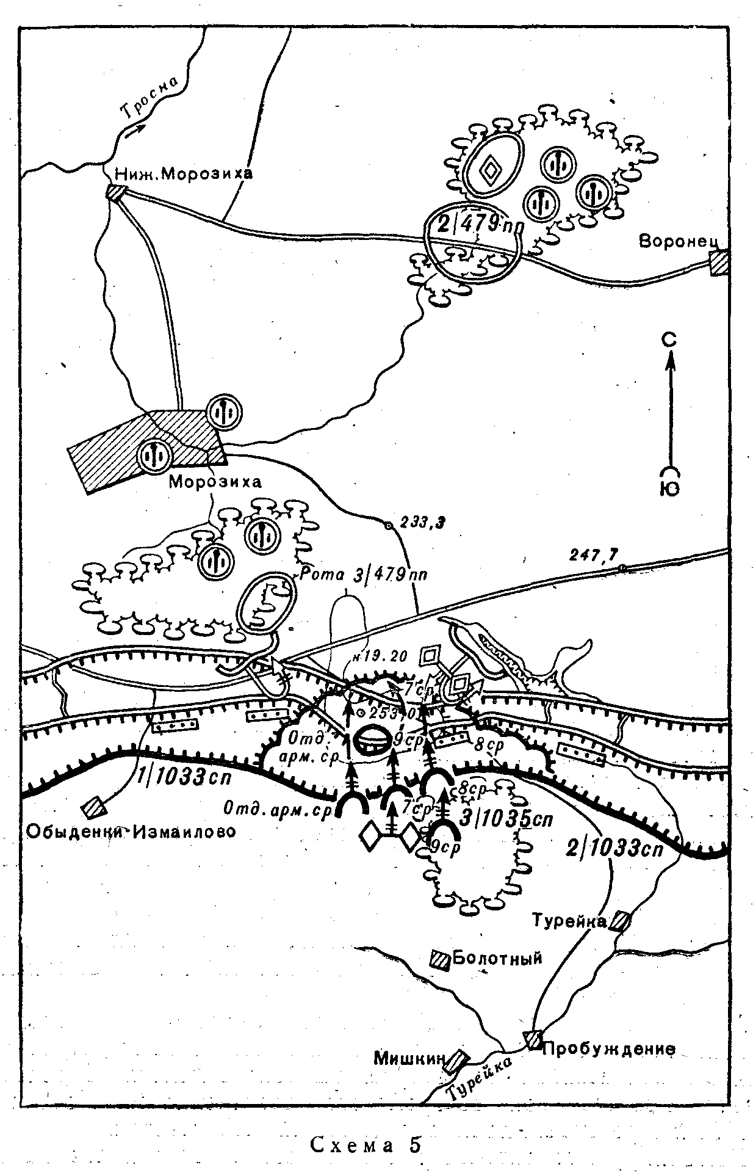

В расположении противника перед фронтом дивизии имелись высоты, которые господствовали над окружающей местностью. Выс. 253,0 противником была превращена в сильный опорный пункт. С этой высоты противник мог просматривать передний край и глубину обороны 1033-го стрелкового полка дивизии. Наблюдение же с нашей стороны за обороной врага на этом участке было ограничено.
Для улучшения тактического положения наших частей, а также в целях уточнения обороны и группировки противника перед дивизией была поставлена задача усиленным стрелковым батальоном овладеть выс. 253,0.
Оборону в районе выс. 253,0 противник готовил около трех месяцев и к началу наступления батальона имел две сплошные траншеи с оборудованными площадками для пулеметов и противотанковых орудий. Траншеи между собой были соединены ходами сообщения. Первая траншея с фронта была прикрыта проволочными заграждениями в два ряда кольев, противопехотными и противотанковыми минными полями.
Данными разведки было установлено, что опорный пункт в районе выс. 253,0 обороняет до батальона пехоты. Кроме того, выгодные условия местности позволяли противнику быстро использовать огонь и живую силу с соседних участков, а также скрытно подвести тактические резервы, располагавшиеся в рощах западнее Воронец и южнее Морозиха.
Противник мог поддержать батальон, оборонявший опорный пункт, огнем двух-трех дивизионов артиллерии и пяти-шести минометных батарей.
Для уничтожения противника в районе выс. 253,0 командир дивизии назначил 3-й стрелковый батальон 1035-го стрелкового полка, находившийся во втором эшелоне дивизии. Обеспечение флангов 3-го батальона во время его наступления было возложено на 1033-й стрелковый полк, оборонявший этот участок.
Командиру 3-го батальона 1035-го стрелкового полка на местности была поставлена задача на наступление, из которой он уяснил: батальону с приданной отдельной армейской стрелковой ротой, ротой танков (10 танков Т-34), ротой саперов вслед за артподготовкой стремительной и внезапной атакой овладеть опорным пунктом на выс. 253,0 и закрепиться на ее северных скатах.
Артиллерийское обеспечение наступления батальона осуществлялось артиллерией дивизии и двумя дивизионами реактивной артиллерии. Продолжительность артиллерийской подготовки 12 минут: первый огневой налет - 4 минуты, методический огонь - 5 минут, второй огневой налет - 3 минуты.
Артиллерийская поддержка атаки пехоты и танков осуществлялась последовательным сосредоточением огня по трем рубежам. Первый рубеж - первая траншея противника.
День и час атаки устанавливались особым распоряжением.
Для тренировки батальона к предстоящим действиям было оборудовано сходное с районом высоты учебное поле.
Уяснив полученную задачу, всесторонне оценив обстановку и проведя рекогносцировку, командир 3-го батальона принял решение силами 7-й и 8-й стрелковых рот и танковой ротой атакой с фронта уничтожить противостоящего противника в опорном пункте а приданной отдельной армейской стрелковой ротой наступать в обход выс. 253,0 с юго-запада. Во втором эшелоне иметь 9-ю стрелковую роту.
Приняв решение, командир батальона на местности поставил боевые задачи подразделениям, организовал взаимодействие, дал указания по обеспечению боевых действий и по подготовке батальона и средств усиления.
Всего в батальоне и в подразделениях усиления насчитывалось 774 человека, которые имели на вооружении 650 винтовок и автоматов, 9 станковых и 27 ручных пулеметов.
Наступлению предшествовала тщательная подготовка всего личного состава батальона. Она началась с изучения местности, обороны и расположения огневых точек противника. На подготовку поочередно привлекались все офицеры подразделений, действующих с батальоном, до командира взвода включительно.
Боевая подготовка батальона в целях тренировки подразделении к предстоящему бою проводилась вместе с подразделениями усиления в районе выс. 250,2 (4 км южнее Пробуждение). Выс. 250,2 была оборудована траншеями и инженерными заграждениями по типу обороны противника на выс. 253,0. Занятия начались с подготовки стрелковых взводов, с которыми были отработаны темы: «Стрелковый взвод в наступательном бою» и «Атака взводом огневой точки противника». После отработки указанных тем начались занятия стрелковых рот и батальона. На ротных и батальонных учениях отрабатывались темы: «Усиленная стрелковая рота в наступательном бою» и «Усиленный стрелковый батальон в наступлении». Все занятия и учения проводились в обстановке, приближенной к боевой.
После каждого занятия (учения) с офицерами и отдельно с сержантами и солдатами проводился разбор, на котором отмечались положительные и отрицательные стороны действий командиров и подразделений и указывались практические мероприятия по устранению недочетов.
В результате проведенной боевой и политической подготовки весь личный состав батальона и приданных ему подразделений был хорошо подготовлен к предстоящему наступлению. :
В ночь на 4 июня 3-й стрелковый батальон, отдельная армейская стрелковая рота и танковая рота вышли на северо-западную опушку рощи севернее Болотный. Стрелковые подразделения батальона заняли исходное положение в первой траншее 1033-го стрелкового полка. Приданные батальону саперы в эту же ночь заложили удлиненные заряды на минных полях и под проволочные заграждения врага. Командиры подразделений получили указания в течение дня еще раз тщательно изучить местность, направление и объекты атаки, разъяснить задачу своим подчиненным уточнить вопросы взаимодействия.
В целях обеспечения внезапности атаки и лишения противника возможности в светлое время предпринять контрмеры против наступающего батальона начало атаки было назначено н вечер 4 июня.
В 18 часов 36 минут залпом двух дивизионов реактивной артиллерии началась артиллерийская подготовка атаки. Во время повторного огневого налета саперы взрывом удлиненных заряде проделали шесть проходов в минных полях и проволочных заграждениях противника.
Используя проходы, сделанные саперами, танки и пехота под прикрытием огня артиллерии, ведущегося по первому рубежу последовательного сосредоточения огня, быстро преодолели полосу противотанковых и противопехотных препятствий и, прижимаясь к разрывам своих снарядов и мин, атаковали опорный пункт. Подразделения 2-го и 11-го батальонов 1033-го стрелкового поли открыли ружейно-пулеметный огонь по противнику на фланга атакующего батальона.
Первой ворвалась в траншеи врага 7-я стрелковая рота. Эта рота быстро уничтожила противника в первой траншее и начала распространяться по ходам сообщения. Смелые действия 7-й стрелковой роты внесли замешательство в ряды противника. Воспользовавшись этим, остальные роты первого эшелона батальона тоже ворвались в первую траншею. Артиллерия в это врем сосредоточила огонь по второй траншее противника. Танки огнем и гусеницами уничтожали вражеские огневые точки между первой и второй траншеями.
Стрелковые подразделения, не задерживаясь в первой траншее по ходам сообщения устремились за танками ко второй траншее врага. Противник, не выдержав удара, начал отход в направлена выс. 233,3 и рощи южнее Морозиха. Наша артиллерия перенеся огонь по району выс. 247,7 и 233,3 и по юго-восточной опушке рощи южнее Морозиха.
К 19 часам 20 минутам подразделения батальона заняли вторую траншею и по приказу командира батальона приступили к закреплению на северных окатах выс. 253,0. Работы по закреплению высоты прикрывались дымовой завесой, которую поставила наша артиллерия. К этому времени рота второго эшелона закончила очистку траншей и землянок от мелких групп противника.
Противник, приведя свои подразделения в порядок и подтянув резервы, в 20 часов со стороны оврага предпринял первую контратаку, в которой участвовало до батальона пехоты с семью танками. Массированным огнем артиллерии и танков, действовавших с батальоном, эта атака, противника была отбита. До наступления темноты противник предпринял еще две контратаки силами от роты до батальона пехоты со стороны оврага и рощи южнее Морозиха. Эти контратаки были также отбиты с большими потерями для противника.
Как только опорный пункт был занят батальоном, саперы приступили к установке заграждений. В ночь на 5 июня было установлено до 200 м проволочных заграждений на рогатках и развернуто 15 комплектов малозаметных препятствий. Кроме того, было поставлено 1370 противопехотных и 750 противотанковых мин.
В бою за выс. 253,0 подразделениями батальона было взято в плен 18 и уничтожено свыше 150 солдат и офицеров противника, захвачено 3 исправных орудия, 20 пулеметов, 97 винтовок и автоматов.
В результате успешного боя 3-го батальона, закончившегося разгромом противника в опорном пункте на выс. 253,0, тактическое положение 280-й дивизии на правом фланге было значительно улучшено.
* * *
Успешные действия батальона по разгрому противника в опорном пункте были достигнуты прежде всего тщательной и всесторонней подготовкой батальона к наступлению, в результате чего была обеспечена полная согласованность действий всех подразделений, участвовавших в бою.
Имея достаточно времени, командир батальона привлек всех офицеров своих и приданных подразделений для изучения местности и противника путем наблюдения.
Успешному ходу боя по уничтожению врага в опорном пункте способствовала хорошо проведенная артиллерийская подготовка, во время которой значительная часть огневых точек и живой силы врага была подавлена или уничтожена. В ходе боя артиллерия своим огнем непрерывно сопровождала пехоту и танки, которые буквально прижимались к разрывам своих снарядов.
Четкое взаимодействие приданных подразделений и подразделений батальона было одним из важных условий, обеспечивших успех атаки и отражение вражеских контратак. Танки уничтожали и подавляли огневые точки и живую силу противника, мешавшие продвижению стрелковых подразделений батальона. При отражении контратак противника они, находясь в. боевых порядках передовых подразделений, огнем с места уничтожали танки и расстреливали пехоту врага. С начала наступления и в ходе боя фланги батальона были плотно прикрыты огнем подразделений 1033-го стрелкового полна. Это дало возможность все внимание и силы батальона сосредоточить на разгроме врага непосредственно перед своим фронтом.
В данном примере заслуживает внимания использование дымовой завесы для маскировки работ по закреплению захваченного рубежа.

ОВЛАДЕНИЕ СТРЕЛКОВЫМ БАТАЛЬОНОМ ОПОРНЫМИ ПУНКТАМИ ПРОТИВНИКА В ГЛУБИНЕ ЕГО ОБОРОНЫ
(Схема 6)
1236-й стрелковый полк находился в районе сосредоточения занимался боевой подготовкой, пополнялся личным составом материальной частью и готовился к наступлению.
К началу наступления в 1-м батальоне имелось: личного состава - 227 человек; карабинов - 115; автоматов - 100; станковых пулеметов - 6; ручных пулеметов - 27; противотанковых ружей - 3; 45-мм орудий - 2; 82-мм минометов - 6.
Перед фронтом наступления наших подразделений противник создал мощную глубоко эшелонированную оборону. Оборонительные позиции состояли из систем узлов сопротивления и опорных пунктов, связанных между собой траншеями. Промежутки между ними простреливались фланговым и косоприцельным огнем, прикрывались проволочными заграждениями в несколько рядов и минными полями.
Наиболее мощные узлы сопротивления и опорные пункты противник построил на узлах дорог, в населенных пунктах и дефиле между болотами; они преграждали пути на запад и юго-запад. Большинство опорных пунктов было приспособлено к длительной круговой обороне.
Местность в этом районе лесисто-болотистая, с многочисленными реками и озерами. Дороги и дефиле между озерами и болотами противник прочно оборонял и при отступлении приводил в негодное состояние.
Зима 1943/44 г. была мягкая, «гнилая». Болота покрылись лишь тонкой коркой льда, что значительно снижало маневренность войск, привязывая их к дорогам (особенно танки и артиллерию). В заболоченных лесах почва оставалась топкой.
Разведкой и боем было установлено, что на второй позиций проходившей вдоль шоссейной дороги Новгород - Шимск, оборона противника состояла из отдельных опорных пунктов, огонь из которых прикрывал подступы к ним.

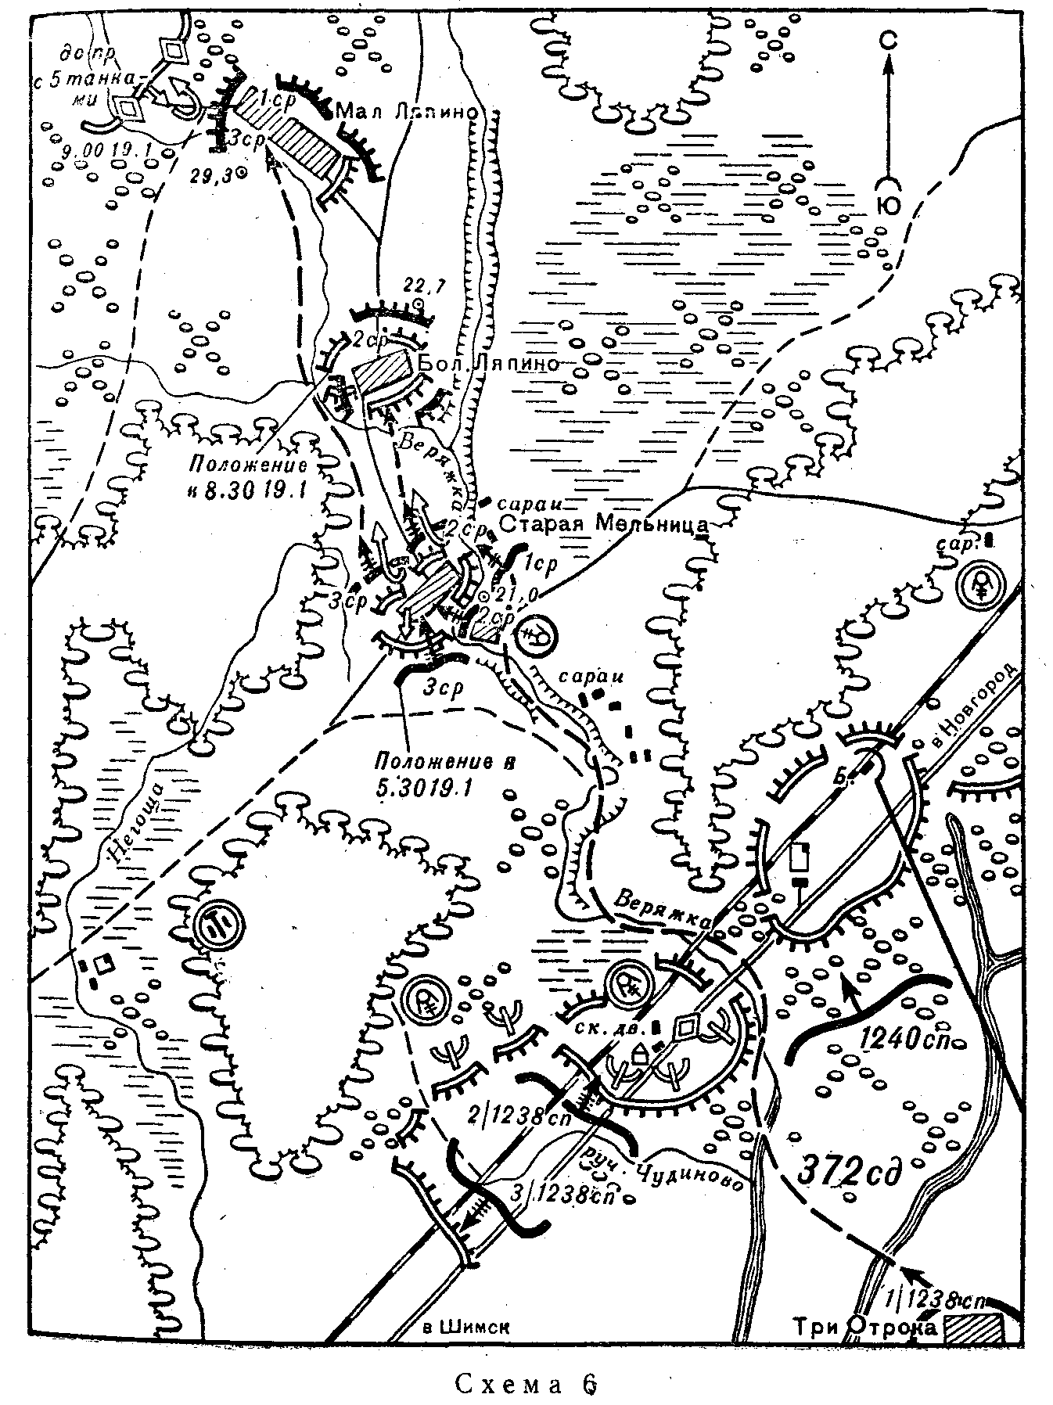

Сильные опорные пункты у противника были в районах скотный двор (ск. дв.) и отдельные дома (1,2 км северо-восточнее скотного двора). Стык между ними проходил по р. Веряжка, выводящей в тыл обороны противника, к опорным пунктам Старая Мельница, Бол. Ляпино и Мал. Ляпино, прикрывавшим подступы к Новгороду с запада. Пойма р. Веряжка на переднем крае противника шириной 150-350 м была покрыта густым кустарником, постепенно переходящим в мелколесье в районе юго-восточнее Старая Мельница. Берега реки крутые. Пойма была покрыта малозаметными заграждениями и простреливалась ружейно-пулеметным и минометно-артиллерийским огнем. Снежный покров достигал 50-80 см.
Опорные пункты противника Старая Мельница, Бол. Ляпино и Мал. Ляпино оборонялись гарнизонами силою от усиленного взвода до роты каждый и были подготовлены к круговой обороне.
В 21 час 18 января командир 1-го стрелкового батальона 1238-го стрелкового полка получил задачу: в целях быстрого выхода на коммуникации противника, ведущие к Новгороду с запада, в 24 часа 18 января, используя слабо обороняемый и слабо укрепленный район на переднем крае противника - русло р. Веряжка и скрытые подступы - кустарник и лес в этом районе скрытно пройти через передний край, выйти в тыл противника к 7 часам 19 января и уничтожить его в опорном пункте Старая Мельница. Воспрещая отход вражеских подразделений на запад, удержать этот опорный пункт до подхода главных сил. Если батальон будет обнаружен противником и завяжет бой, его действия будут обеспечиваться огнем двух дивизионов 941-го артиллерийского полка.
Оценивая сложившуюся обстановку, командир батальона решил скрытно преодолеть передний край обороны противника ночью мелкими группами по пойме р. Веряжка, выйти к его опорному пункту Старая Мельница с юго-востока, в 7 часов 19 января внезапной атакой овладеть им и удерживать его до выхода в этот район главных сил дивизии.
По маршруту движения была выслана разведка с задачей уточнить систему обороны противника по пойме реки и определите возможность прохода батальона в этом направлении.
Время с 21 часа 30 минут до 24 часов 18 января использовалось для доведения задачи до личного состава и для подготовки к ей выполнению.
Для повышения маневренности подразделений у личного состава была изъята часть снаряжения (фляги, противогазы, вещевые мешки и др.); тяжелое оружие (станковые пулеметы и минометы) было поставлено на специально подготовленные санки и волокуши; тыловые подразделения оставались в населенном пункте Старая Ракома (1 км юго-восточнее Три Отрока). Личный состав был обеспечен белыми маскировочными халатами, снаряжение было тщательно подогнано.
В 23 часа 30 минут 18 января по маршруту движения батальона выступил для разведки взвод автоматчиков, усиленный взводом станковых пулеметов.
В 24 часа выступили остальные подразделения батальона в такой последовательности: 1-я стрелковая рота, усиленная взводом станковых пулеметов, минометная рота (без взвода), 2-я стрелковая рота, 3-я стрелковая рота с взводом станковых пулеметов. Командир и штаб батальона двигались в голове 1-й стрелковой роты. Для непосредственного охранения флангов каждой ротой были выделены дозоры, которые двигались по берегу реки.
Хотя передний край освещался и обстреливался ружейно-пулеметным огнем, батальон, искусно маскируясь, мелкими группами преодолел его и к 5 часам 30 минутам 19 января вышел в район 0,5 км юго-восточнее Старая Мельница. Разведкой и наблюдением было установлено, что населенный пункт Старая Мельница подготовлен к круговой обороне, заграждений нет; основные силы противника расположены в домах, а в траншеях на окраинах населенного пункта находятся наблюдатели и дежурные огневые средства.
Командир батальона принял решение коротким огневым налетом из минометов по населенному пункту подавить выявленные огневые средства противника, затем атаковать всеми силами батальона опорный пункт Старая Мельница с востока и юго-востока, уничтожить противника и закрепиться в населенном пункте, заняв круговую оборону.
В 7 часов 19 января после короткого минометного налета подразделения батальона с криком «ура!», ведя огонь на ходу, атаковали противника.
Ошеломленный стремительностью и неожиданностью атаки противник отступил в направлении Бол. Ляпино и Мал. Ляпино. Подразделения батальона открыли огонь из всех видов оружия по отступающему врагу и, преследуя его, с ходу атаковали опорные пункты Бол. Ляпино и Мал. Ляпино. После напряженного и упорного боя батальон сломил сопротивление противника в этих опорных пунктах и к 8 часам 30 минутам 19 января овладел ими, закрепился и организовал круговую оборону. В этом бою подразделения батальона широко применяли огонь из автоматов на ходу, ручные гранаты для подавления и уничтожения огневых средств и живой силы противника в домах, землянках и других укрытиях. В 9 часов противник предпринял контратаку пехотой при поддержке пяти танков из района Бол. Луковница в направлении западной окраины Мал. Ляпино. Контратака была отражена с большими потерями для противника. С 9 часов 30 минут до 11 часов 30 минут подразделения батальона отразили еще четыре контратаки противника.
Для закрепления достигнутого успеха командир дивизии в район Бол. Ляпино и Мал. Ляпино направил лыжный батальон дивизии. Организовав круговую оборону населенных пунктов Старая Мельница, Бол. Ляпино и Мал. Ляпино, 1-й батальон 1238-го стрелкового полка и лыжный батальон удерживали их до 20 часов 19 января.
Выход 1-го батальона 1238-го стрелкового полка в тыл противника. Решил исход боя. Наступающие подразделения 1240-го и 1236-го стрелковых полков сломили сопротивление противника в опорном пункте скотный двор (ск. дв.) и западнее его и к 20 ч сам 19 января завязали бой с гарнизонами противника, оборонявшими дорогу Новгород - Шимск. В последующем они соединились с войсками, действовавшими с севера. В результате была окружена и уничтожена группировка противника, оборонявшая Но город.
* * *
Скрытность подготовки боя, а также решительные и стремительные действия, организованность и дисциплинированность личного состава обеспечили скрытный переход переднего края противника и уничтожение его опорных пунктов в глубине.
Характерным в ведении боя было широкое применение огня стрелкового оружия на ходу; этим сохранялось непрерывное огневое воздействие на противника, что позволило батальону ворваться в опорный пункт на плечах отступающих подразделений противник
Успех действий батальона был также обеспечен быстрым закреплением захваченного опорного пункта и созданием кругов обороны, что позволило отражать контратаки превосходящих с противника из разных направлений.

ДЕЙСТВИЯ БАТАЛЬОНА В АВАНГАРДЕ ПРИ ЗАХВАТЕ ВАЖНОГО ОПОРНОГО ПУНКТА В ТЫЛУ ПРОТИВНИКА
(Схема 7)
Преследуя отходящего противника, 1-й стрелковый батальон действовавший в авангарде полка, к утру 24 августа вышел к деревне Красное, где был обстрелян минометным и пулеметным огнем с безымянной высоты, расположенной в 2 км западнее Красное.

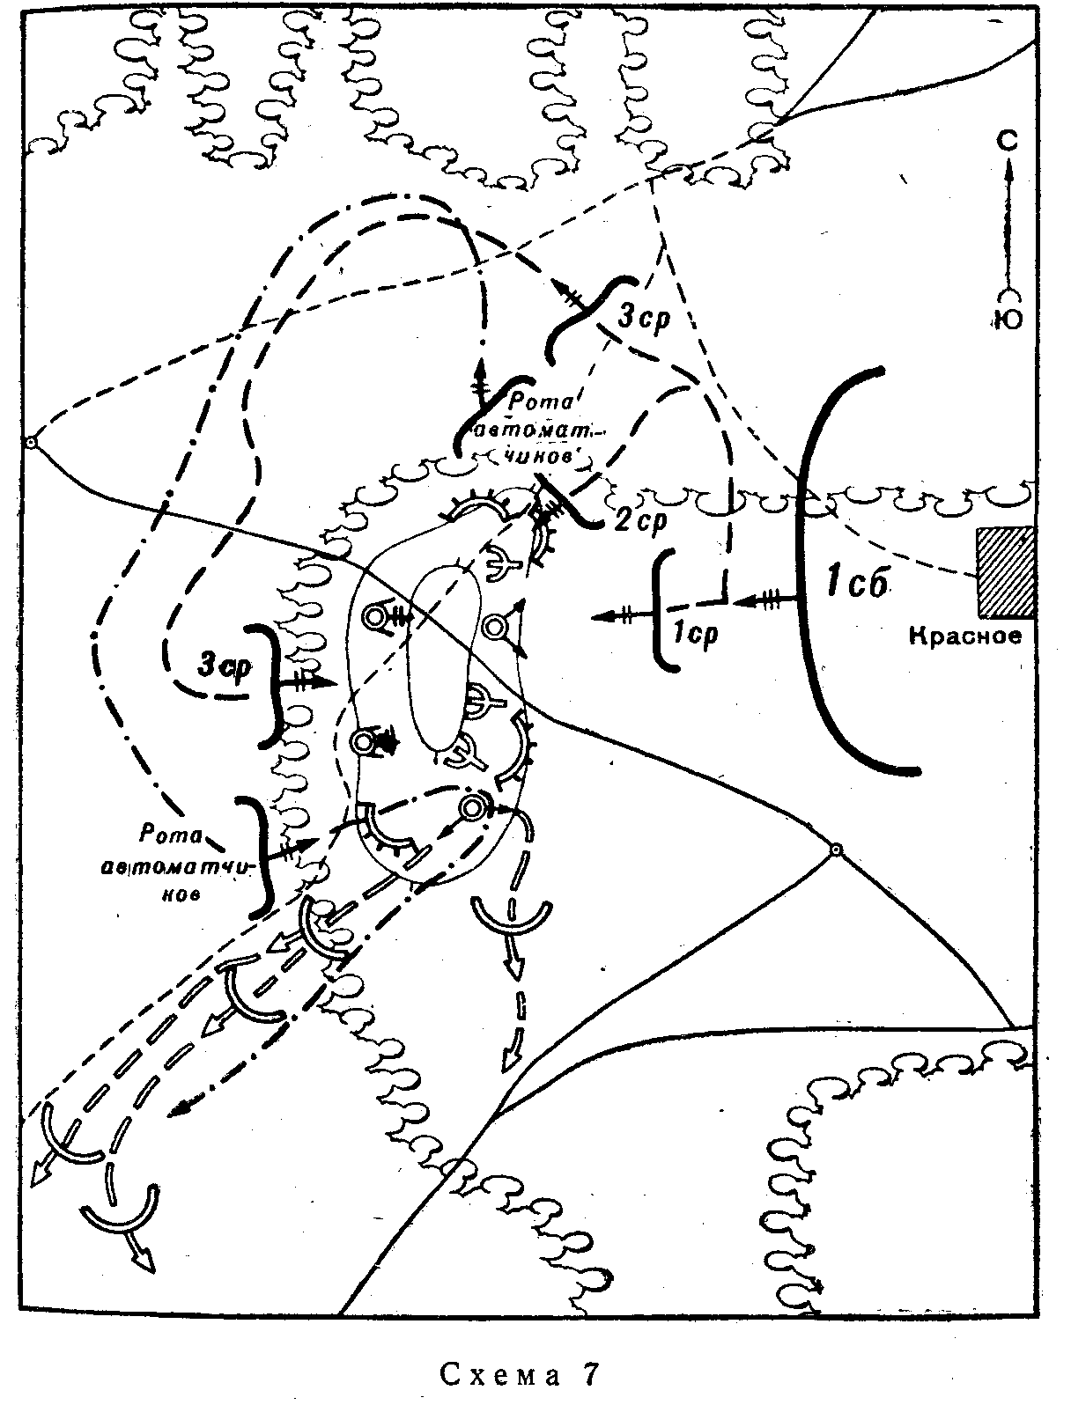

Данными, полученными от разведки, было установлено, ч перед фронтом наступления батальона находится сильный опорный пункт с развитой системой траншей и ходов сообщения.
Этот опорный пункт составлял часть предполья главной оборонительной полосы противника, проходившей по западному берегу р. Птичина (4-5 км западнее деревни Красное). Здесь противник поспешно проводил оборонительные работы.
Командир батальона сделал совершенно правильный вывод: очевидно, противник намерен упорно оборонять безымянную высоту, чтобы выиграть время, необходимое для оборонительных работ на главной полосе обороны. А это означало, что быстрота и решительность действий батальона будут иметь решающее значение. Надо было разгромить вражеский опорный пункт и обеспечить выход главным силам полка к оборонительной полосе, не дав противнику укрепиться.
Соотношение сил (по предварительным данным) оказалось далеко не в пользу нашего батальона. Высоту оборонял усиленный батальон противника. Из огневых средств наблюдением были выявлены две минометные батареи, дзоты с легким перекрытием и 4 пулемета. Подступы к высоте прикрывались плотным фланговым и перекрестным ружейно-пулеметным огнем. Кроме того, на наиболее важных направлениях был подготовлен неподвижный заградительный огонь с позиций, расположенных в глубине оборонительной полосы. Местность имела двоякое значение: с одной стороны, она была выгодна для обороняющихся, поскольку высота командовала над всеми прилегающими к ней участками, а лес примыкающий к обратному скату, обеспечивал противнику скрытное снабжение гарнизона опорного пункта боеприпасами и пищей; с другой стороны, лес являлся хорошим подступом для выхода наступающих на фланг и в тыл вражеской обороны.
Трезвая оценка соотношения сил и условий местности натолкнула командира батальона на смелое решение: овладеть спорным пунктом одновременной атакой с фронта, фланга и тыла. План боя состоял в следующем: 1-я стрелковая рота, оставаясь на месте должна была демонстрировать наступление, отвлекая на себя внимание противника с фронта; 2-я стрелковая рота, сосредоточивая в лесу северо-восточнее безымянной высоты, должна наносить удар по левому флангу обороняющегося противника; 3-я стрелковая рота и приданная рота автоматчиков должны были совершить глубокий обход по лесу и выйти в тыл противнику. Сложность данного маневра состояла в том, что ротам предстояло пройти в тыл противника путь протяжением до 6 км; азимуты маршрутов рот были неодинаковы, поскольку исходное положение для атаки намечалось для них в разных местах.
Проводя в жизнь решение командира батальона, адъютант старший совместно с начальником штаба поддерживающего артиллерийского дивизиона разработали план 10-минутного огневого налета на опорный пункт, рассчитав его точно по времени в соответствии с действиями рот. Предусматривалось, что атака рот должна начаться тотчас же после окончания огневого налета (сразу за последним разрывом). Роты в это время скрытно подходят к противнику на 100-120 м. Данному обстоятельству придавалось особое значение, так как элемент внезапности и одновременности атаки был главным в замысле командира батальона.
Чтобы обеспечить бесперебойную связь и своевременное начало атаки, ротам были приданы радиостанции и для всех подразделений был установлен единый кодированный сигнал. Все управление в целях скрытности строилось штабом на цифровых знаках, имевших различное обозначение (например, достижение определенно пункта - 25, встреча с противником - 30, выход на исходное положение - 35, начало атаки - 40 и т. д.).
Показательно то, что командир батальона вникал во все детали подготовки маневра. Он лично проверил готовность рот к действиям заслушал решения командиров рот о порядке движения, об управлении и поддержании связи, поинтересовался даже тем, кто назначен в головные и боковые дозоры, знает ли личный состав сигналы.
В назначенный час (16 часов) 3-я рота и рота автоматчики вышли из пункта сосредоточения по заданному азимуту. Командир 2-й роты подтянул свою роту и огневые средства ближе к опушке леса и приготовился к открытию огня. Действия 1-й роты по существу не изменились, если не считать значительной активизации огня станковых и ручных пулеметов.
Заблаговременная подготовка офицерского и рядового состава 3-й роты к совершению обходного маневра сыграла решающую роль. Командир 3-й роты, ведя роту через густой лес по незнакомой местности, точно выдержал указанное ему направление. Дозоры этой роты два раза наталкивались на охранение противника и оба раза оставались незамеченными, сумев своевременно предупредить роту. Командир 3-й роты был вынужден составлять азимуты новых направлений. Все же, несмотря на это, он благополучно обошел противника и вовремя достиг указанного ему места.
Получив условный сигнал о занятии ротами исходного положения, командир батальона сообщил об этом командиру артиллерийского дивизиона. Немедленно был открыт огонь. Вслед за этим 1-я и 2-я роты перешли в наступление. Все произошло так, как предполагал командир батальона: подразделения противника, увлеченные боем с фронта и левого фланга, не приняли мер к обеспечению себя с тыла, что и предрешило исход боя.
Тотчас же после того, как на высоте умолк грохот последних разрывов, 3-я рота и рота автоматчиков решительной атакой с тыла ворвались на высоту. Противник, парализованный внезапностью и быстротой атаки, не успел оказать сколько-нибудь серьезного сопротивления. В его рядах началась паника. Это послужило как бы сигналом для броска 1-й и 2-й рот. Вскоре в короткой рукопашной схватке высота была очищена от противника. Свыше 100 убитых и раненых солдат и офицеров противника остались на высоте.
* * *
Таким образом, батальон в бою против превосходящих сил противника вышел победителем и почти без потерь овладел опорным пунктом.
Командир стремился быстро организовать бой и сбить противника с занимаемого им рубежа до того, как он организует огонь и окопается.
Оригинальным в действиях командира батальона было решение одновременно атаковать опорный пункт противника с трех направлений. Такое решение требовало тщательной маскировки маневра, точного расчета по времени выхода подразделений и особенно 3-й роты и роты автоматчиков на рубеж атаки.
Этот пример показывает, насколько важно и необходимо научить личный состав ориентироваться на сложной местности и ходить по азимуту.

НАСТУПЛЕНИЕ ТАНКОВОГО БАТАЛЬОНА НА ПОСПЕШНО ПЕРЕШЕДШЕГО К ОБОРОНЕ ПРОТИВНИКА
(Схема 8)
В августе 1943 г. наши части прорвали сильно укрепленную оборону противника западнее Белгород и, введя в прорыв бронетанковые части, начали стремительно развивать наступление в юго-западном направлении, имея целью как можно быстрее перерезать основные пути отхода немецко-фашистских войск из района Харьков.

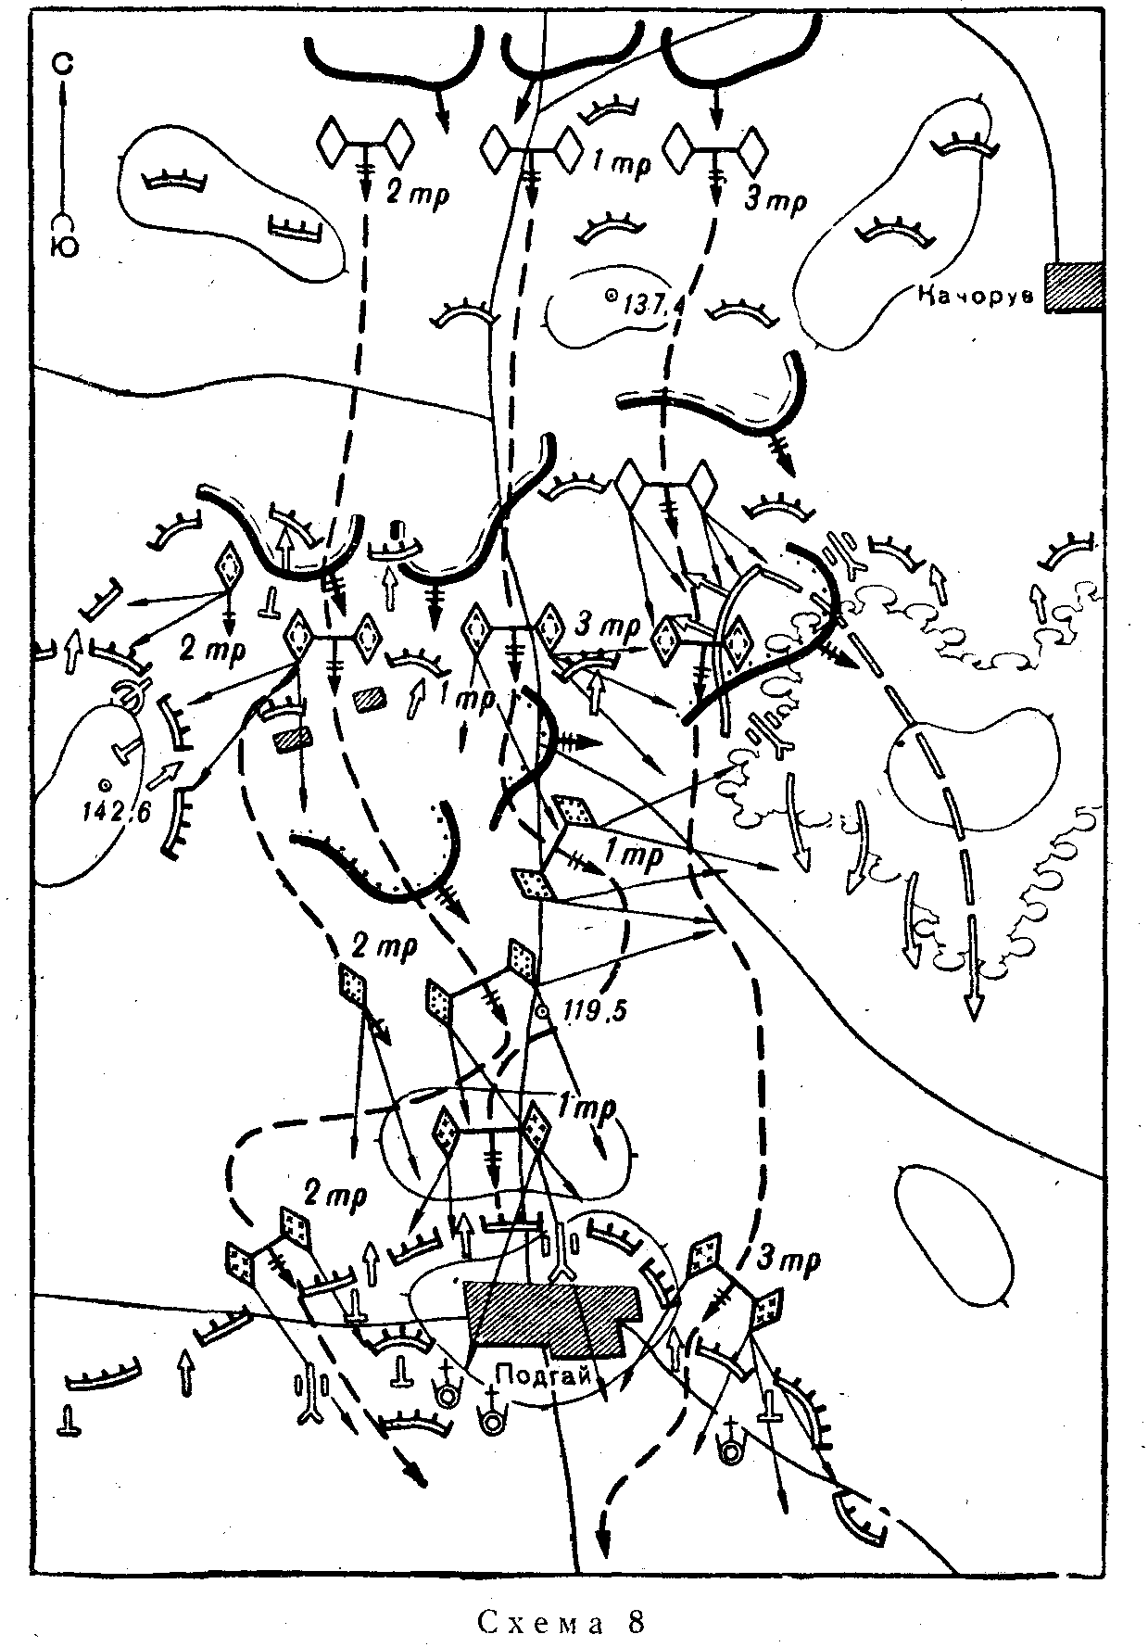

Утром 8 августа передовые части, преследуя противника, вышли в район севернее и северо-западнее Качорув, где были остановлены организованным огнем с рубежа высот северо-западнее Качорув.
Противник на этом рубеже использовал свои старые, хорошо подготовленные в инженерном отношении позиции и поспешно перешел к обороне с целью задержать продвижение наших войск по подхода своих резервов. На первой позиции в районе северных скатов выс. 137,4 противник занимал оборону небольшими подразделениями, главные же его силы располагались в глубине в районе выс. 142,6, лес южнее Качорув, Подгай.
Танковый батальон (три танковые роты), действовавший совместно с мотострелковым батальоном, получил задачу наступать в направлении западные скаты выс. 1137,4, Подгай, уничтожить противника в районе выс. 137,4 и овладеть рубежом выс. 142,6, южная опушка леса северо-восточнее Подгай, в последующем овладеть населенным пунктом Подгай. Правее соседей не было; левее, обходя населенный пункт Качорув с востока, наступал другой танковый батальон.
Командир танкового батальона оценил обстановку, провел рекогносцировку и принял следующее решение: обеспечивая свои действия со стороны выс. 142,6 и леса южнее Качорув, силами 2-й танковой роты уничтожить противника в районе выс. 137,4, (иск) выс. 142,6, (иск) лес южнее Качорув и обеспечить выход пехоты на рубеж южные скаты выс. 142,6, южная опушка леса северо-восточнее Подгай; в последующем атакой с фронта и флангов овладеть Подгай.
Закончив постановку боевых задач, командир батальона отдал командирам рот следующие указания по взаимодействию:
- до овладения южными скатами выс. 1137,4 во всех ротах иметь боевой порядок в линию;
- 1-й танковой роте наступать в центре боевого порядка, обойти выс. 137,4 с запада в направлении выс. 119,5, Подгай и во взаимодействии со 2-й и 3-й танковыми ротами овладеть населенным пунктом Подгай;
- 3-й танковой роте с выходом на южные скаты выс. 137,4 замедлить скорость движения, отстать от 1-й роты и дальнейшую атаку осуществлять, двигаясь уступом влево, в готовности не допустить контратак противника слева; огнем с коротких остановок уничтожить противотанковые орудия и пулеметы противника на северо-западной и западной опушках леса южнее Качорув;
- 2-й танковой роте с выходом на западные скаты выс. 1137,4 построить правофланговый взвод в боевом порядке роты уступом вправо и обеспечить правый фланг батальона от огня и контратак противника со стороны выс. 142,6.
Для выполнения последующей задачи - овладение населенным пунктом Подгай - командирам рот были даны следующие указания:
- 1-й танковой роте выйти на южные скаты выс. 119,5 и, скрываясь за складками местности, огнем с коротких остановок уничтожить противотанковые орудия и пулеметы противника на северной окраине Подгай, обеспечить атаку 2-й и 3-й танковых рот во флаг и тыл противнику, обороняющему Подгай;
- 2-й и 3-й танковым ротам с выходом на рубеж выс. 119 увеличить скорость движения и, ведя интенсивный огонь с ходу, уничтожить противника на западной (2-я рота) и восточной (3-я рота) окраинах Подгай и овладеть ими.
Атака началась в 9 часов утра. Подразделения батальона в тесном взаимодействии с пехотой атаковали передний край обороны противника и вскоре овладели южными скатами выс. 137,4. Командир батальона, следуя за правым флангом боевого порядка 1-й танковой роты, по докладам командиров рот и личным наблюдением установил, что с выс. 142,6 с отдельных двух дворов и; северо-западной опушки леса по боевому порядку батальона и стрелковым подразделениям, наступающим за ним, противник открыл сильный огонь из пулеметов, а из района Подгай усилился огонь из минометов и противотанковых орудий. По характеру боевых действий на этом рубеже можно было предположить, что противник намеревается нанести поражение нашим танкам, отсечь от них пехоту, а затем перейти в контратаку и уничтожить пехоту. Разгадав замысел врага, командир батальона приказал 3-й танковой роте огнем с коротких остановок уничтожить огневые средства противника и обеспечить атаку 1-й и 2-й танковых рот в н правлении выс. 119,5; 1-й танковой роте огнем левофлангового взвода уничтожить живую силу и пулеметы противника на север западной и западной опушках леса и не допустить отсечения пехоты от танков. Остальным подразделениям было приказано уничтожить противника в районе двух отдельных дворов и предо жать атаку в ранее указанном направлении.
Выполняя приказ, 3-я танковая рота и левофланговый взвод 1-й танковой роты, снизив скорость и перестроив свои танки уступом в сторону леса, открыли огонь по северо-западной опушке. Воспользовавшись этим, левофланговая рота мотострелкового батальона ворвалась в лес и начала очищать его от противника.
Спустя некоторое время командир батальона установил, что остатки вражеской пехоты начали покидать лес и поспешно отходить на юг. Чтобы не допустить усиления противника в районе Подгай и подготовить атаку этого населенного пункта, он приказал:
- 1-й танковой роте развернуться фронтом на восток и огнем танков уничтожить отступающую пехоту, после чего во взаимодействии с остальными подразделениями батальона атаковать Подгай с севера;
- 2-й танковой роте огнем танков с коротких остановок уничтожить противотанковые орудия противника в районе Подгай и выходом 3-й танковой роты на рубеж выс. 119,5, южная опушка леса атаковать этот населенный пункт с запада;
- 3-й танковой роте, увеличив скорость, выйти на рубеж выс. 119,5, южная опушка леса и во взаимодействии с другими подразделениями батальона атаковать Подгай с востока.
После уничтожения отступающего противника и выхода 3-й танковой роты на указанный ей рубеж подразделения атаковали Подгай уничтожили здесь противника и вместе с другими подразделениями начали преследовать противника в южном направлении.
* * *
В данном примере показано, как тщательная оценка обстановки позволила командиру батальона принять обоснованное решение. Благодаря уступному построению левофланговой роты и правофлангового взвода 2-й роты была ликвидирована угроза ведения огня противником во фланг батальона и отсечения пехоты от танков.
В ходе боя командир батальона быстро оценивал складывающуюся обстановку и непрерывно уточнял задачу ротам, используя условия местности для проведения маневра.

НАСТУПЛЕНИЕ ТАНКОВОГО БАТАЛЬОНА НА ПОСПЕШНО ЗАНЯТУЮ ОБОРОНУ ПРОТИВНИКА
(Схема 9)
В июле 1944 г. одно из наших танковых соединений, овладев крупным населенным пунктом Радзимин (северо-восточнее Варшавы), продолжало неотступно преследовать немецко-фашистские войска в юго-западном направлении. Противник предпринимал отчаянные усилия для того, чтобы остановить наступление наших войск. С этой целью он поспешно подготавливал важные рубежи для обороны и выдвигал из глубины тыла свежие резервы.
2-й танковый батальон (две танковые роты) успешно преследовал разбитые подразделения 17-й пехотной дивизии противника. Уничтожая на своем пути мелкие группы пехоты и засады противника, батальон во второй половине дня 12 июля достиг южной окраины Щолпы, где был остановлен организованным огнем противотанковой артиллерии с южного берега безымянного ручья.
Разведывательным дозором, боем головной походной заставы батальона и личным наблюдением было установлено: по южному берегу безымянного ручья на заранее подготовленном рубеже поспешно перешли к обороне пехотные подразделения противника, подошедшие с тыла; главные усилия в обороне этого участка противник сосредоточил вдоль шоссе Щолпы - Кобыляк; населенный пункт Кобыляк, лес севернее него, а также выс. 110 превращены противником в опорные пункты с большим количеством противотанковых средств; ручей, проходящий вдоль переднего края вражеской обороны, особого препятствия не представлял и во многих местах был легко проходимым для наших танков.

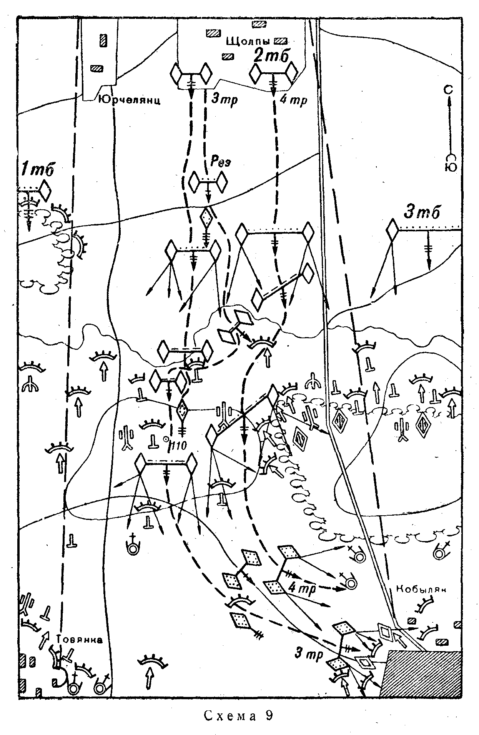

Прибывший к командиру батальона командир дивизии на местности поставил ему задачу: атаковать в направлении выс. 110, западная окраина Кобыляк, уничтожить противника в районе выс. 110, (иск) Товянка, западная часть Кобыляк и во взаимодействии с 3-м батальоном овладеть Кобыляк; в последующем развивать наступление на юг.
Справа в направлении западной окраины Товянка наступал 1-й танковый батальон, который своим левым флангом овладевал южной окраиной Товянка; слева наступал 3-й танковый батальон с задачей нанести удар в направлении северо-восточной окраины Кобыляк, обойдя лес с востока, и овладеть южной окраиной Кобыляк.
Оценив обстановку, командир батальона принял решение: обеспечивая свои действия со стороны западной опушки леса, атаковать в направлении южная окраина Щолпы, выс. 110, западная окраина Кобыляк; уничтожить противника в районе западная опушка леса, выс. 110 и овладеть рубежом юго-западная опушка леса, южные окаты выс. 1110; в последующем наступать в юго-западном направлении, во взаимодействии с 3-м танковым батальоном овладеть западной частью Кобыляк. Боевой порядок - линия, с выходом на передний край обороны - уступом влево. Исходные позиции - южная окраина Щолпы,
После короткой рекогносцировки подразделениям были поставлены следующие задачи:
- 4-й танковой роте (без одного взвода) уничтожить противника на опушках леса и на восточных скатах выс. 110 и овладеть рубежом юго-западная опушка леса, юго-восточные скаты выс. 110; в дальнейшем, обеспечивая левый фланг батальона со стороны леса, во взаимодействии с 3-й танковой ротой овладеть западной частью Кобыляк; направление атаки - юго-восточная окраина Щолпы, восточные скаты выс. 110, северо-западная окраина Кобыляк; основное направление огня - северо-западная опушка леса, в последующем - северо-западная окраина Кобыляк;
- 3-й танковой роте уничтожить противника в районе выс. 110 и овладеть ее южными скатами; в дальнейшем атаковать в направлении западной окраины Кобыляк; огнем одного взвода танков обеспечить правый фланг батальона; направление атаки - юго-западная окраина Щолпы, выс. 110, западная окраина Кобыляк; основное направление огня - выс. 110, в последующем - западная окраина Кобыляк, дополнительное - северо-восточная окраина Товянка;
- резерву (взвод 4-й танковой роты) продвигаться за правым флангом 4-й танковой роты в готовности к отражению контратак противника и уничтожению его противотанковых средств на опушках леса.
В установленное время подразделения 2-го батальона перешли в атаку. Поддерживающая артиллерия, закончив подавление противника в глубине, вновь перенесла огонь на передний край обороны. По достижении подразделениями рубежа полевая дорога южнее Щолпы командир батальона подал артиллерии сигнал перенести огонь на следующий огневой рубеж, после чего приказал 4-й танковой роте огнем с коротких остановок уничтожить противотанковые средства на опушках леса, а 3-й танковой роте ускорить атаку переднего края и овладеть выс. 110.
Приближение наших танков к безымянному ручью заставило противника полностью раскрыть систему своего огня. С северной опушки леса по танкам 4-й роты неожиданно открыли огонь несколько штурмовых орудий и другие противотанковые средства. Стремясь повысить действительность своего огня и быстрее подавить огонь противника, экипажи танков применили огонь с коротких остановок. Темп атаки роты резко снизился. В это время 3-я танковая рота продолжала успешно продвигаться в указанном ей направлении. В результате неравномерного продвижения подразделений между ними в боевом порядке батальона начал образовываться разрыв, дальнейшее увеличение которого могло привести к нарушению огневого взаимодействия между подразделениями и к разгрому батальона по частям. Учитывая такую опасность, командир батальона приказал своему резерву выдвинуться вперед в образовавшийся промежуток между ротами и помочь левофланговой роте быстрее преодолеть огневое сопротивление противника. Это незамедлительно сказалось, и вскоре огонь противника заметно ослаб.
Перестроив боевой порядок уступом влево и ведя огонь с ходу, 4-я танковая рота обогнала резервный взвод и начала быстро продвигаться вперед. В это время 3-я танковая рота, прорвав передний край обороны противника, продолжала успешно наступать в южном направлении. Однако сопротивление противника на первой позиции полностью еще не было сломлено. Не сумев отразить атаку наших танков перед передним краем обороны, противник предпринял попытку уничтожить их в глубине своей обороны. С этой целью он перебросил свои штурмовые орудия на западную опушку леса и открыл фланговый огонь по 3-й танковой роте, которая к этому времени вышла на северные скаты выс. 110.
Для ликвидации создавшейся угрозы своему, флангу командир 3-й танковой роты быстро выдвинулся в боевой порядок левофлангового взвода, указал наводчику цель и приказал ему открыть по ней огонь трассирующими пулями. Командир левофлангового взвода, следуя примеру командирского танка, немедленно перестроил свои танки уступом влево и сосредоточил огонь своего взвода на штурмовые орудия, т.е. в направлении, указанном командиром роты.
Намерение противника разгадал командир батальона, который внимательно наблюдал за полем боя и вместе со своим резервом неотступно продвигался за боевым порядком батальона. Для быстрейшего уничтожения опасных целей, предотвращения возможных потерь 3-й танковой роты и сохранения высокого темпа атаки он немедленно вызвал огонь поддерживающей артиллерии и приказал 4-й танковой роте огнем танков правофлангового взвода уничтожить противотанковые орудия противника.
Совместными усилиями артиллерии и подразделений танкового батальона противотанковые средства противника были уничтожены. В ходе дальнейшей атаки 4-я танковая рота, сохраняя боевой порядок уступом влево, продолжала успешно ликвидировать неоднократные попытки отдельных орудий противника вести огонь по танкам с западной опушки леса. В это время 3-я танковая рота, имея надежно обеспеченный фланг, уничтожила противника на выс. 110 и продолжала безостановочно выполнять свою дальнейшую задачу. 1-й танковый батальон (сосед справа) атаковал Товянка, а подразделения 2-го батальона во взаимодействии с 3-м танковым батальоном совместным ударом с востока и запада овладели населенным пунктом Кобыляк.
В итоге боевых действий танковый батальон уничтожил пять противотанковых и три штурмовых орудия, шесть минометов и свыше 100 солдат противника. Наши подразделения потеряли два танка.
* * *
В данном примере заслуживает внимания решение командира батальона атаковать передний край. обороны противника, имея боевой порядок батальона в линию, а 3-й танковой роты - уступом вправо, что позволило использовать всю мощь огня батальона и обеспечить свой правый фланг от огня противотанковых средств противника.
Перестроение боевого порядка 4-й танковой роты в ходе атаки уступом влево позволило вести огонь всеми танками как в направлении атаки, так и в сторону для обеспечения фланга.
Одновременность атаки в глубине обороны противника была достигнута сочетанием огня и движения боевых порядков рот и использованием помощи соседей.
В целях недопущения опасного разрыва боевого порядка батальона и сохранения огневой связи подразделений командир батальона ввел в бой свой резерв, а затем его снова восстановил.

НАСТУПЛЕНИЕ УСИЛЕННОГО СТРЕЛКОВОГО БАТАЛЬОНА С ФОРСИРОВАНИЕМ РЕКИ С ХОДУ
(Схема 10)
Преследуя отходящего противника, наши части к исходу 6 июля 11944 г. вышли на левый берег р. Дрисса, где встретили упорное сопротивление противника, занимавшего оборону по правому берегу р. Дрисса. 1119-й стрелковый полк получил задачу: утром 7 июля после короткой подготовки форсировать р. Дрисса, захватить плацдарм в районе Луговцы и Горовцы и обеспечить форсирование реки главными силами дивизии.

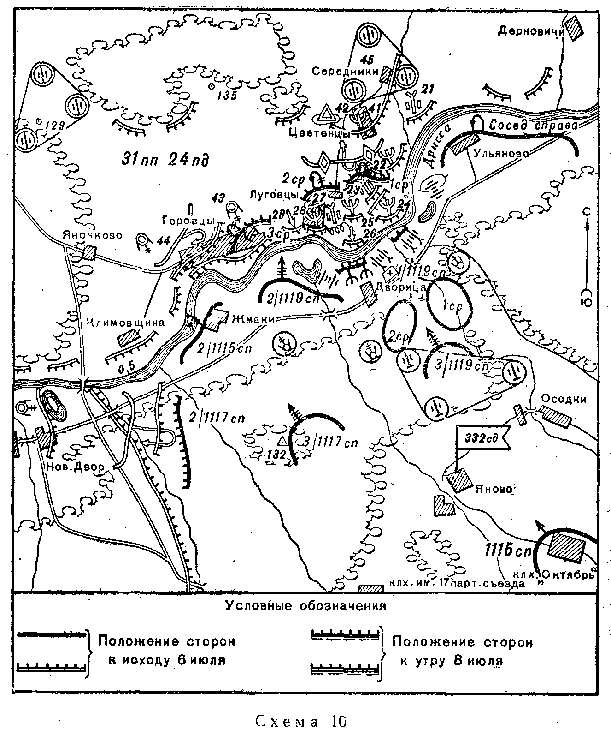

Полк был усилен 1-м дивизионом 891-го артиллерийского полка и 3-й батареей 268-го отдельного истребительно-противотанкового дивизиона.
Командир 1119-го стрелкового полка решил в течение ночи под готовить подручные переправочные средства, произвести разведку противника и утром 7 июля форсировать р. Дрисса вначале одним батальоном, затем, используя его успех, всеми силами полка захватить и удерживать плацдарм для форсирования реки главными силами дивизии. .
Форсирование намечалось произвести в 12 часов 7 июля из района устье безымянного ручья, протекающего из Осодки к р. Дрисса.
Река Дрисса, где было намечено форсирование, имеет ширину 50-60 м, глубина в среднем 2,5 м, скорость течения 0,5 м/сек, дно ровное, песчаное. Берега реки высотой 2-4 м, местами 12-15 м, различной крутизны, преимущественно крутые и обрывистые, сухие и в большинстве случаев песчаные.
Оборона противника на участке форсирования батальона в инженерном отношении была оборудована прерывчатыми траншеями с площадками для пулеметов и огневыми позициями для орудий. Населенные пункты Цветенцы, Луговцы, Горовцы, Климовщина были превращены в опорные пункты и оборудованы двумя траншеями, некоторые здания были приспособлены к обороне.
Передний край проходил по обрыву восточное Луговцы и по юго-восточной окраине Луговцы и Горовцы. Перед передним краем на основных направлениях имелись заграждения из одной-двух проволочных спиралей или проволочного забора на низких кольях.
В излучине реки юго-восточнее Луговцы находились отдельные огневые средства противника, державшие под огнем зеркало воды.
В районе Цветенцы, Луговцы оборонялось до пехотной роты 31-го пехотного полка 24-й пехотной дивизии противника.
В 19 часов 6 июля командир 1-го батальона получил боевую задачу форсировать р. Дрисса в районе кладбища (300 м северо-восточнее Дворица), овладеть Луговцы и Горовцы, захватить плацдарм и обеспечить форсирование реки остальными подразделениями полка.
Для выполнения боевой задачи батальон усиливался 3-й батареей 268-го отдельного истребительно-противотанкового дивизиона (взвод 76-мм дивизионных пушек и взвод 45-мм пушек), взводом 76-мм пушек, минометной батареей, взводом саперов. Поддерживался батальон огнем всей полковой артиллерийской группы.
Готовность к форсированию установлена на 12 часов 7 июля.
6 июля с 19 часов до 20 часов 30 минут командир 1-го батальона, уяснив полученную задачу, определил мероприятия, которые необходимо было провести для подготовки организации форсирования, рассчитал время и оценил обстановку. Затем в районе кладбища провел рекогносцировку с командирами рот и командирами приданных и поддерживающих подразделений.
Командир батальона сумел всю работу по организации форсирования провести за два часа.
В соответствии с принятым решением командир батальона поставил задачи подразделениям:
- 1-й стрелковой роте с взводом 45-мм орудий батальона и пулеметным взводом форсировать реку первым рейсом из района устье безымянного ручья, уничтожить противника в районе целей № 24 и 26, овладеть противоположным берегом реки и обеспечить переправу 2-й стрелковой роты. После чего наступать в направлении Цветенцы, овладеть безымянной высотой северо-восточнее Луговцы, где закрепиться фронтом на север в готовности к отражению контратак противника из Цветенцы. Роту поддерживает минометная рота батальона. Для форсирования реки в распоряжении командира роты выделено восемь рыбачьих лодок с саперами и два плота из ТЗИ. Кроме того, своими силами в течение ночи рота должна изготовить шесть плотов. Переправочные средства сосредоточить на безымянном ручье 400 м южнее моста и там же про извести посадку личного состава на переправочные средства;
- 2-й стрелковой роте с пулеметным взводом,, взводом 45-мд орудий 3-й батареи 268-го отдельного истребительно-противотанкового дивизиона форсировать реку вторым рейсом вслед за 1-й ротой, овладеть Луговцы и закрепиться на северной и северо-западной окраинах этого населенного пункта в готовности к отражению контратак противника с направлений Цветенцы и Горовцы, Роту поддерживает минометная батарея полка. В распоряжение командира роты выделено восемь рыбачьих лодок. Своими силами рота должна изготовить в течение ночи восемь плотов. Лодки сосредоточить в районе кладбища и северной окраины Дворица, где про извести посадку стрелковых взводов; плоты сосредоточить в район безымянного ручья; посадку на них подразделений и средств усиления произвести в 400 м южнее моста;
- 3-й стрелковой роте с пулеметным взводом форсировать реку третьим рейсом в готовности из-за левого фланга 2-й роты развить успех батальона в направлении Горовцы. До начала форсирования пулеметным взводом с огневых позиций на северной окраине Дворица подавить цели № 26 и 25. Поддерживает роту 3-я батарея 891-го артиллерийского полка. Для форсирования использовать возвращающиеся рыбачьи лодки второго рейса. Кроме того, в течение ночи силами роты изготовить восемь плотов;
- взводу 45-мм орудий батальона из района отдельных домов в период артиллерийского налета уничтожить цель № 25. С началом форсирования перейти в подчинение командира 11-й роты. 3-й батарее 268-го отдельного истребительно-противотанкового артиллерийского дивизиона взводом 45-мм пушек из района кладбища в период артиллерийского налета уничтожить цель № 26. С началом форсирования не допустить ведения огня противником (подавить цели № 26 и 25); после форсирования взвод переподчинить командиру 2-й роты. Взводом 76-мм пушек из района обрыва западнее Дворица в период артиллерийского налета уничтожить цели № 26 и 27. С началом форсирования не допустить ведения противпиком флангового огня из Луговцы;
- взводу 76-мм орудий полковой артиллерии из района безымянной высоты 350 м юго-западнее Ульяново в период артиллерийского налета уничтожить цели № 24 и 23. С началом форсирования не допустить ведения флангового огня со стороны этих целей;
- минометной роте с огневых позиций в районе рощи в период артиллерийской подготовки подавить противника в окопах, уничтожить цель № 24;
- минометной батарее полка с огневых позиций 400 м южнее Дворица в период огневого налета подавить противника в районе целей № 25 и 27. С началом форсирования ослепить противника на юго-восточной окраине Луговцы и не допустить ведения флангового огня из Луговцы;
- 1-му дивизиону 891-го артиллерийского полка до начала форсирования подавить противника в районе Луговцы, уничтожить цели № 28, 29 и 43. С началом форсирования ослепить наблюдательный пункт противника западнее Луговцы и Цветенцы;
- минометной роте 2-го батальона в период артиллерийской подготовки подавить противника в районе целей № 22 и 23, уничтожить цель № 23. С началом форсирования ослепить противника в районе цели № 23.
Переправа средств усиления на противоположный берег планировалась после переправы и закрепления стрелковых рот и возвращения переправочных средств.
После постановки задач командир батальона на местности организовал взаимодействие с командирами подразделений батальона, приданных и поддерживающих средств. Было предусмотрено, что каждая огневая точка противника подавлялась огнем артиллерии и минометов с закрытых огневых позиций, фланговым огнем орудий, установленных для стрельбы прямой наводкой, и пулеметным огнем, т.е. каждая огневая точка подавлялась или уничтожалась огнем нескольких видов оружия.
Берег реки был на 2-4 м выше зеркала реки, поэтому всем огневым средствам была поставлена задача в период форсирования вести огонь поверх своих подразделений. Все огневые средства были подготовлены к ведению огня по намеченным целям в условиях ограниченной видимости (задымления), а также по появившимся новым целям.
Командирам стрелковых рот и средств усиления были указаны единые ориентиры и следующие сигналы взаимодействия: открытие огня - серия красных ракет; перенос огня - серия белых ракет; целеуказание - зеленые ракеты и трассирующие пули в направлении цели; обозначение положения переднего края пехоты - дымовые гранаты.
Командиры стрелковых рот, а также средств усиления в течение ночи изготовили необходимое количество плотов и сосредоточили их в указанных командиром батальона местах. Всего из лесоматериалов было изготовлено 20 плотов грузоподъемностью до одного стрелкового или пулеметного отделения и восемь плотов, способных перевезти орудие с расчетом, в том числе три плота из ТЗИ.
Командир батальона оставил в своем резерве три рыбачьи лодки, один плот из ТЗИ и два плота из лесоматериалов, изготовленных 2-й и 3-й ротами.
Утром 7 июля с 6 до 9 часов командиры стрелковых рот провели рекогносцировку; определили порядок форсирования реки; поставили боевые задачи своим, приданным и поддерживающим подразделениям; организовали взаимодействие на период форсирования и; боя на противоположном берегу, указали место переправы, порядок и время выдвижения к нему подразделений; распределили личный состав и огневые средства по переправочным средствам, учитывая построение боевого порядка на противоположном берегу.
Согласно расчету первого рейса (1-я рота) на восьми рыбачьих лодках переправлялись два стрелковых взвода и пулеметный взвод. В носовой части каждой лодки на подставке были установлены станковые и ручные пулеметы в готовности к немедленному открытию огня. Один стрелковый взвод переправлялся на четырех плотах из лесоматериалов. Взвод 45-м.м орудий переправлялся на двух плотах из ТЗИ. Аналогичное распределение переправочных средств было и в остальных рейсах.
К утру 7 июля все подразделения батальона заняли исходное положение для форсирования. В местах сосредоточения были отрыты щели для личного состава и окопы для орудий, выставленных для стрельбы прямой наводкой. Переправочные средства были замаскированы от наземного и воздушного наблюдения противника.
Все переправочные средства для 1-й роты были сосредоточены на безымянном ручье 400 м южнее моста, здесь же поблизости в щелях находилась и 1-я рота. Рыбачьи лодки для 2-й роты были в районе кладбища и северной окраины Дворица, откуда их выносили к реке на руках, а плоты, сосредоточенные в ручье, вслед за 1-й ротой двигались к реке. 2-я рота находилась в щелях 400 м юго-восточнее Дворица. 3-я рота расположилась на берегу и, окопавшись, прикрывала ружейно-пулеметным огнем выдвижение 1-й и 2-й рот и форсирование ими реки.
В 11 часов 7 июля началась артиллерийская подготовка, продолжительность которой планировалась 20 минут.
В течение 7 минут артиллерия и минометы с закрытых огневые позиций произвели огневой налет по переднему краю обороны противника на рубеже от Цветенцы до Климовщина, а затем перенесли огонь, в глубину его обороны. В это время открыли огонь орудия назначенные для стрельбы прямой наводкой, по целям, расположенным- на переднем крае.
С началом артиллерийской подготовки 1-я рота приступила к посадке на переправочные средства и после открытия огня орудиями, выставленными для стрельбы прямой наводкой, начала выдвижение по безымянному ручью к реке.
При подходе роты к реке артиллерия и минометы 5-минутным налетом дымовых снарядов ослепили противника. С целью ввести противника в заблуждение, отвлечь его внимание от основного направления форсирования было произведено задымление в районах Луговцы, Горовцы и Климовщина.
В период задымления противника орудия, подготовленные к ведению огня в условиях ограниченной видимости, продолжали вести огонь прямой наводкой.
В это время 1-я рота со средствами усиления успешно форсировала реку. Энергичными действиями рота к 11 часам 30 минутам очистила правый берег реки, уничтожила более 10 солдат противника, захватила станковый пулемет и закрепилась, не понеся потерь.
Орудия, установленные для стрельбы прямой наводкой, продолжали вести огонь по назначенным целям, а артиллерия и минометы с закрытых позиций вели огонь по районам Цветенцы, Горовцы, Климовщияа, Яночково.
В 11 часов 20 минут средства усиления 2-й роты начали выдвигаться к реке по безымянному ручью, а стрелковые взводы - через Дворица и кладбище.
В 11 часов 35 минут 2-я рота начала форсирование реки и в 11 часов 40 минут высадилась на противоположном берегу.
Орудия и минометы 5-минутным огневым налетом подавили цели № 23, 25, 27 и 28.
1-я и 2-я роты, используя результаты огневого налета артиллерии и минометов, одновременно атаковали противника и в 12 часов овладели безымянной высотой северо-восточнее Луговцы и сильно укрепленным опорным пунктом Луговцы. Встретив организованное сопротивление противника из Цветенцы и Горовцы, они начали закрепляться на достигнутом рубеже. Вместе с подразделениями 2-й роты переправились командир батальона и штаб.
В 12 часов 30 минут на возвратившихся переправочных средствах переправились: 3-я рота с пулеметным взводом, взвод 76-мм пушек 3-й батареи 268-го отдельного истребительно-противотанкового дивизиона, командиры минометной роты и минометной батареи и передовые наблюдательные посты от поддерживающей артиллерии и минометов.
В 13 часов 3-я рота из-за левого фланга 2-й роты атаковала противника в Горовцы и овладела восточной частью этого населенного пункта, где и закрепилась.
Противник артиллерийско-минометным огнем, штурмовыми действиями авиации и неоднократными контратаками пехоты и танков стремился сбросить наши подразделения с плацдарма. В 13 часов 30 минут до 150 вражеских солдат из Яночково и западной части Горовцы при поддержке артиллерийско-минометного огня контратаковали 3-ю роту. Однако, встреченный мощным огнем нашей артиллерии и минометов, а также ружейно-пулеметным огнем 3-й роты, противник успеха не имел и, понеся большие потери, отошел на исходное положение.
В 14 часов 30 минут до 200 человек из Цветенцы при поддержке сильного артиллерийско-минометного огня контратаковали 1-ю и 2-ю роты, но были встречены заградительным огнем артиллерии и минометов, а также организованным ружейно-пулеметным огнем и отошли на исходное положение.
Несмотря на неоднократные контратаки противника и его сильный артиллерийско-минометный огонь, 1-й батальон прочно удерживал занятый плацдарм. Используя успех 1-го батальона, 2-й и 3-й батальоны 1119-го стрелкового полка к 15 часам 7 июля переправились на занятый плацдарм.
* * *
Характерным в этом примере является быстрота в выработке и принятия решения и в доведении задач до исполнителей. Командир батальона, имея 17 часов до начала форсирования, на все это истратил только два часа.
Отсутствие переправочных средств вынуждало строить боевой порядок в несколько эшелонов и использовать для постройки плотов подручные средства. Даже при недостатке переправочных: средств в первый рейс включалась противотанковая артиллерия (взвод 45-мм орудий).
Использование возможности передвижения по безымянному ручью обеспечило скрытное сосредоточение переправочных средств посадку личного состава и начало форсирования.
Для подавления и уничтожения целей широко применялась стрельба орудиями прямой наводкой. Кроме того, для надежности каждая огневая точка подавлялась и уничтожалась огнем нескольких видов оружия. Ослепление противника стрельбой дымовыми снарядами лишало его возможности вести прицельный огонь по переправляющимся.

ФОРСИРОВАНИЕ ДНЕПРА УСИЛЕННЫМ СТРЕЛКОВЫМ БАТАЛЬОНОМ И БОЙ ЗА УДЕРЖАНИЕ ПЛАЦДАРМА
(Схема 11)
25 сентября 1943 г. части дивизии, преследуя отходящего противника, достигли р. Днепр в районе Паньковка. Усиленный стрелковый батальон, действуя как передовой отряд дивизии в отрыве от главных сил к утру того же дня сосредоточился на левом берегу в лесном массиве 2 км южнее Паньковка.
Данными разведки было установлено, что на участке Аулы, Сошиновка обороняется до двух пехотных батальонов противника. На северной окраине Аулы, в Сошиновка и на выс. 134 установлены станковые пулеметы. Артиллерия противника вела огонь из района выс. 185 и с окружающих высоту рощ.
По плану командира дивизии предполагалось, что батальон будет готовиться к переправе через водный рубеж в течение двух-трех дней. Этот срок был вынужденный. В ходе преследования противника табельные средства переправы отстали, рассчитывать на более быстрое подтягивание их не приходилось. За три дня офицеры батальона должны были хорошо продумать организацию форсирования, изучить берега в местах посадки и высадки, провести разведку противника.

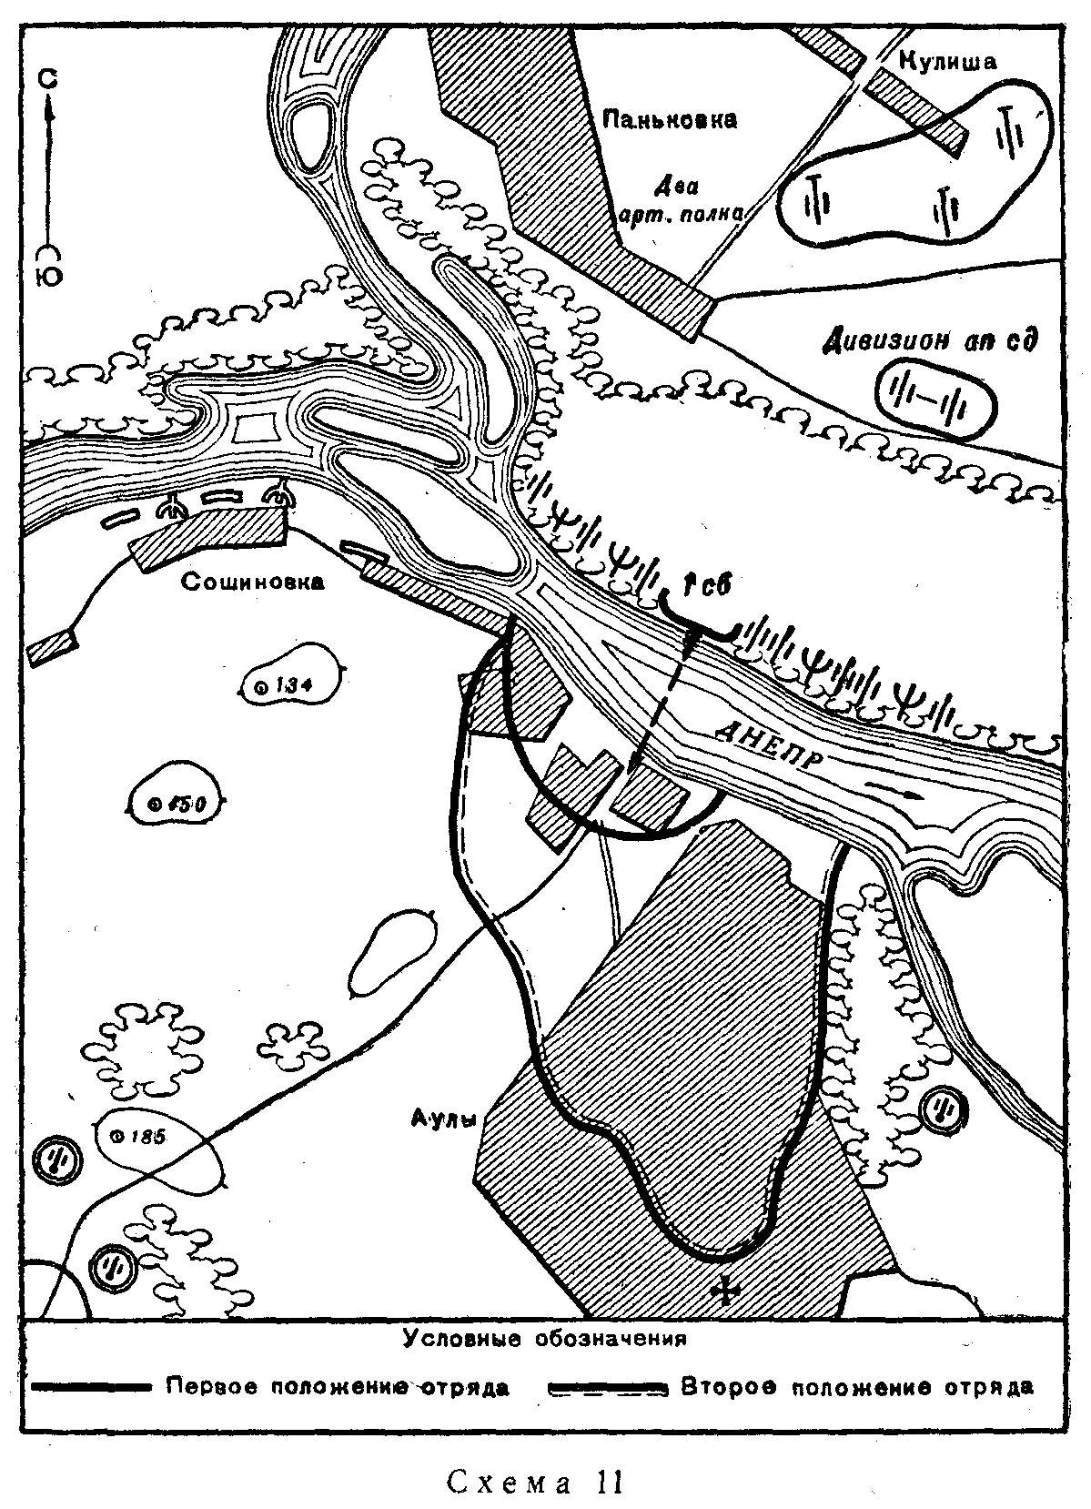

Однако новые данные разведки и показания местных жителей, переправившихся с противоположного берега, заставили командование внести изменения в план. Оказалось, что противник не особенно беспокоился за свой участок. Надеясь на широкую водную преграду, он располагался на ночь по хатам, выделяя небольшие силы для охранения. Берег реки на участке Аулы, выс. 134 охраняли лишь небольшие группы - всего до полуроты (с пулеметами и орудиями). Остальные силы - до двух батальонов - располагались в Аулы, на выс. 185 и 150 без достаточных мер охранения.
На основании этих данных было принято решение форсировать Днепр с ходу. Передовому отряду было приказано ночью переправиться на подручных средствах (плотах и рыбачьих лодках) и внезапной атакой овладеть Сошиновка, безымянной высотой и северной частью Аулы до церкви.
Передовой отряд - стрелковый батальон, усиленный минометами и полковыми орудиями. Его действия должна была обеспечивать вся артиллерия дивизии и два артиллерийских полка из армейского резерва.
Все же, несмотря на значительное огневое насыщение отряда, противник имел почти двойное превосходство в силах. Следовательно, успех мог быть достигнут только в результате внезапного форсирования реки и омелой ночной атаки на гарнизоны Сошиновка и Аулы.
По берегу удалось собрать 15 рыбачьих лодок; почти все они требовали небольшого ремонта. Лодок, конечно, было недостаточно для переброски отряда с огневыми средствами; пришлось дополнительно строить плоты. Исходя из имеющихся переправочных средств, командир передового отряда наметил следующий план.
Отряд начинает переправу во второй половине ночи без артиллерийской подготовки. За полчаса до начала переправы рот на противоположный берег выбрасывается взвод разведчиков (в количестве 40 человек) с задачей разведать местность в пункте высадки и обеспечить переправу первого эшелона - усиленной роты. В дальнейшем взвод ведет разведку в направлении Сошиновка, выс. 134. Отряд форсирует реку тремя эшелонами и после сосредоточения на правом берегу атакует противника в направлениях: 1-я стрелковая рота - северная окраина Аулы, 2-я стрелковая рота - Сошиновка, 3-я стрелковая рота - безымянная высота 1 км юго-восточное Сошиновка. В последующем отряд ведет бой за расширение плацдарма в направлении выс. 134, 185, Аулы.
По расчетам командира передового отряда, батальон мог быть переброшен на противоположный берег (на имеющихся средствах) еще до рассвета, так как на каждый рейс в оба конца могло потребоваться до 40-50 минут.
Огонь артиллерия должна была открыть лишь в том случае если внезапность и тайна переправы будут нарушены и отряд завяжет бой. Дивизионная артиллерия должна была начать обстрел выс. 185 и 134 сразу же после высадки 2-й роты.
Огневые позиции были заняты артиллерией в следующем порядке: два дивизиона артиллерийского полка дивизии и полковая артиллерия непосредственно на берегу для стрельбы прямой наводкой; вся остальная артиллерия - за лесом в районе Кулиша. Ввиду того что пункт высадки отряда, Аулы и Сошиновка, а также вся местность просматривались с левого берега, наблюдательные пункты артиллерии намечалось разместить на опушке леса.
Артиллерия, стоявшая на открытых огневых позициях, действовала поорудийно. Каждый расчет получил свой сектор и свои цели. Артиллерия, развернувшаяся на занятых огневых позициях за лесом, подготовила огонь по площади в районах выс. 134 и 185 и рощ западнее Аулы (где, по данным разведки, имелись огневые позиции артиллерии противника). Основной же задачей огня тяжелой артиллерии было окаймить плацдарм плотным огнем, не дать противнику подбросить подкрепления к месту высадки отряда.
К вечеру 25 сентября в распоряжение командира батальона поступили 15 легких десантных складных лодок и три лодки А-3. Это позволило уточнить график переправы и провести ее в более короткие сроки.
В 1 час 30 минут разведчики под командой командира взвода погрузились в четыре лодки и примерно за полчаса пересекли реку. Ночь была темная, и противник не обнаружил их высадки.
Тишина и неизвестность встретили личный состав на правом берегу. Переправившись на противоположный берег, командир взвода разведки приказал гребцам-саперам немедленно возвращаться с лодками на левый берег. В этом сказались воля и решительность офицера: разведчики оказались на берегу, занятом противником, имея позади себя водную гладь шириной 800 м; следовательно, об отходе не могло быть и речи.
Отправляя лодки обратно, командир взвода разведки преследовал и другую цель - сохранить тайну высадки: противник, обнаружив лодки, раскрыл бы не только переправу, но и примерное количество высадившихся людей.
Разведчики, находясь на расстоянии зрительной связи один от другого, под прикрытием дозора приближались к крайним домам Сошиновка.
Тем временем на левом берегу погрузился на лодки первый эшелон - 1-я стрелковая рота (около 100 человек), несколько расчетов ПТР и три станковых пулемета; небольшие плоты с двумя 45-мм пушками были прицеплены к лодкам. Когда рота миновала середину реки и приближалась к берегу, она была внезапно обстреляна огнем четырех станковых пулеметов из района Сошиновка с позиций, невдалеке от которых находился разведывательный взвод.
Это обстоятельство послужило сигналом для энергичных действий разведчиков. Гранатами и огнем автоматов они истребили расчеты станковых пулеметов, вывели из строя два орудия, которые противник выкатил на открытую огневую позицию, и тем самым обеспечили высадку 1-й роты.
Успех высадившейся роты в создавшейся обстановке зависел от быстроты действий. Поэтому командир роты не ожидал, пока вся рота сосредоточится на берегу, а по мере высадки ставил отделениям задачи, указывая направления, объект и свое место. Темнота, незнакомая местность и, главное, необходимость действовать быстро исключали возможность постановки задач по всей форме приказа. В данном случае успех боя решался быстротой действий, инициативой и самостоятельностью не только мелких групп, но и каждого солдата. Общий же замысел действий был в деталях отработан еще на своем берегу.
В результате передовые отделения роты ворвались в селения совершенно неожиданно для противника. Фашисты выскакивали из домов в нижнем белье и попадали под огонь. Организованного сопротивления гитлеровцы оказать не могли. Рота группами, продвигаясь от одного дома к другому, от улицы к улице, сравнительно быстро достигла центра Аулы (церкви).
Активные и решительные действия роты и взвода разведчиков обеспечили дальнейшую переправу отряда. Командир передового отряда по удаляющимся от берега звукам стрельбы определил, что бой развивается успешно. Постоянно действующей связи между группой управления отряда и переправившимися подразделениями не было. Сведения о ходе боя поступали через гребцов и раненых. Для подразделений был установлен один общий сигнал - очередь трассирующими пулями, который означал: «Опасность, жду помощи». Такого сигнала наблюдатели пока не обнаружили.
Вслед за 1-й ротой начала переправу 2-я рота. Высаживаясь группами, она атаковала противника в Сошиновка. В это время открыла огонь наша артиллерия.
Еще до рассвета командиру отряда стало понятно, что 3-ю роту не удастся переправить в темное время: лодки сильно относило в сторону и их приходилось перетаскивать к исходному пункту переправы. Кроме того, отдельных гребцов, выбившихся из сил, пришлось заменить другими, малоопытными. Все это привело к тому, что переправа заняла больше времени, чем предполагалось.
Огонь с безымянной высоты сильно мешал наступлению 2-й роты. Тогда командир 2-й роты по своей инициативе решил атаковать высоту, для чего, оставив один взвод в Сошиновка, двумя другими повел наступление в новом направлении.
Так развернулась борьба за расширение плацдарма на правом берегу р. Днепр. В течение ночи 1-я и 2-я роты и разведчики, ведя бой в Аулы и Сошиновка, уничтожили до 400 человек противника и захватили значительную часть берега.
С рассветом обстановка изменилась. Фашисты оправились от внезапной атаки. Установив, что перед ними действуют небольшие силы, они бросили в контратаку батальон пехоты с 10 танками и открыли сильный артиллерийский огонь. На взвод разведки двигалось до роты пехоты и два танка. Солдаты, успевшие отрыть в рыхлом грунте неглубокие ячейки, подпустив пехоту на 30-50 м, открыли сильный огонь из автоматов.
Успешно отбили ожесточенный натиск врага также роты отряда. Эта неудача ожесточила противника, и он стал контратаковать через каждые 1,5-2 часа. Всего за день батальон отразил восемь контратак.
Большую роль в этих боях сыграла артиллерия, назначенная для стрельбы прямой наводкой. Так как с левого берега поле боя было видно как на ладони, расчеты, сами наблюдая за разрывами своих снарядов, вели исключительно точный огонь. Кукурузное поле перед Сошиновка оказалось сплошь завалено трупами вражеских солдат и офицеров. Вокруг отдельных воронок валялось по 10-15 солдат противника. Кроме того, нашей артиллерией были выведены из строя четыре танка. Одновременно вели огонь на окаймление плацдарма батареи дальнобойных орудий. Прекрасные условия наблюдения позволяли .уточнять границы отсечного огня, поэтому разрывы иногда подходили к передовым отделениям отряда на 200-250 м. В ходе контратаки были случаи, когда артиллерийские офицеры со своих НП на левом берегу замечали цели раньше, чем командиры и солдаты отряда, находившиеся на правом берегу.
К концу дня 26 сентября против двух наших рот действовали в общей сложности 10-11 рот пехоты противника, переброшенных с других участков. Им удалось потеснить отряд к берегу. Но все дальнейшие усилия противника сбросить наши роты в р. Днепр ни к чему не привели. Отряд удержал плацдарм.
В следующую ночь через р. Днепр были переброшены 3-я рота и группа управления отряда, а также части дивизии, которые в дальнейших боях (через два дня) вынудили противника к отступлению.
* * *
В данном примере прежде всего заслуживает внимания то обстоятельство, что форсирование широкой водной преграды было осуществлено с ходу. Такое решение вполне оправдывалось создавшейся к тому времени обстановкой. Внезапность явилась решающим условием успеха в этом бою.
Удержанию плацдарма способствовали инициатива и настойчивость командиров подразделений, их энергичное руководство боем, а также героизм и отвага разведчиков, личного состава стрелковых подразделений.
Успех по отражению контратак в значительной мере объяснялся хорошим наблюдением и активными действиями артиллеристов как с закрытых огневых позиций, так и при стрельбе прямой наводкой.

ФОРСИРОВАНИЕ РЕКИ СТРЕЛКОВЫМ БАТАЛЬОНОМ
(Схема 12)
52-я гвардейская стрелковая дивизия с 26 марта перешла к обороне на рубеже (иск) Пеетциг, Беллинхен, фл. Маркентун, Нидер-Любихов, Шавин, Цеден. Одновременно части дивизии готовились к уничтожению противника на восточном берегу р. Одер, в районе южнее Беллинхен, и к форсированию р. Одер с за дачей захватить дамбу на западном берегу реки.
Перед фронтом частей 52-й гвардейской стрелковой дивизии на рубеже Штольпе, Штольценхаген, Лунов, Хохензаатен оборонялись 4-й пехотный полк 1-й морской пехотной дивизии, 8-й полицейский полк СС и 67-й отдельный пехотный батальон.
Передний край главной полосы обороны противника проходил по западному берегу р. Фридрихсталер. Главная полоса обороны имела развитую систему траншей и ходов сообщения. Населенные пункты и командные высоты были превращены в опорные пункты.
На дамбе по западному берегу р. Одер и на восточном ее берегу на участке ур. Доллен, Рорхорст, отм. 1,7 находилось боевое охранение в составе усиленного пехотного взвода от каждой пехотной роты первого эшелона.
На участке изгиб реки 2 км севернее Беллинхен, оз. «Круглое» находилось усиленное боевое охранение противника в составе до трех взводов 8-го полицейского полка СС, из них до одного взвода - на восточном берегу р. Одер на участке ур. Доллен, Рорхорст. Боевое охранение поддерживалось огнем шести батарей 105-мм и двух батарей 81-мм минометов. На западном берегу р. Фридрихсталер в районе Лунов оборонялся 1-й батальон 8-го полицейского полка СС, в ротах которого было по 120-150 человек и по 10-12 легких пулеметов.
Река Одер в районе предстоящих действий имела ширину 200-250 м, глубину 5-6 м, скорость течения 2-2,4 м/сек; дно песчаное. Ширина дамбы на западном берегу р. Одер 24-28 м, высота дамбы над уровнем воды 3,5-4 м. Местность между реками Одер и Фридрихсталер открытая, изобилует канавами, грунт песчаный, местами торфяники. Огнем нашей артиллерии 25 марта был разрушен шлюз на дамбе, в результате чего междуречье в районе ур. Рене, сар. 1 км западнее Беллинхен покрылось водой на глубину 1-2 м, при этом были затоплены четыре орудия и шесть пулеметов противника.

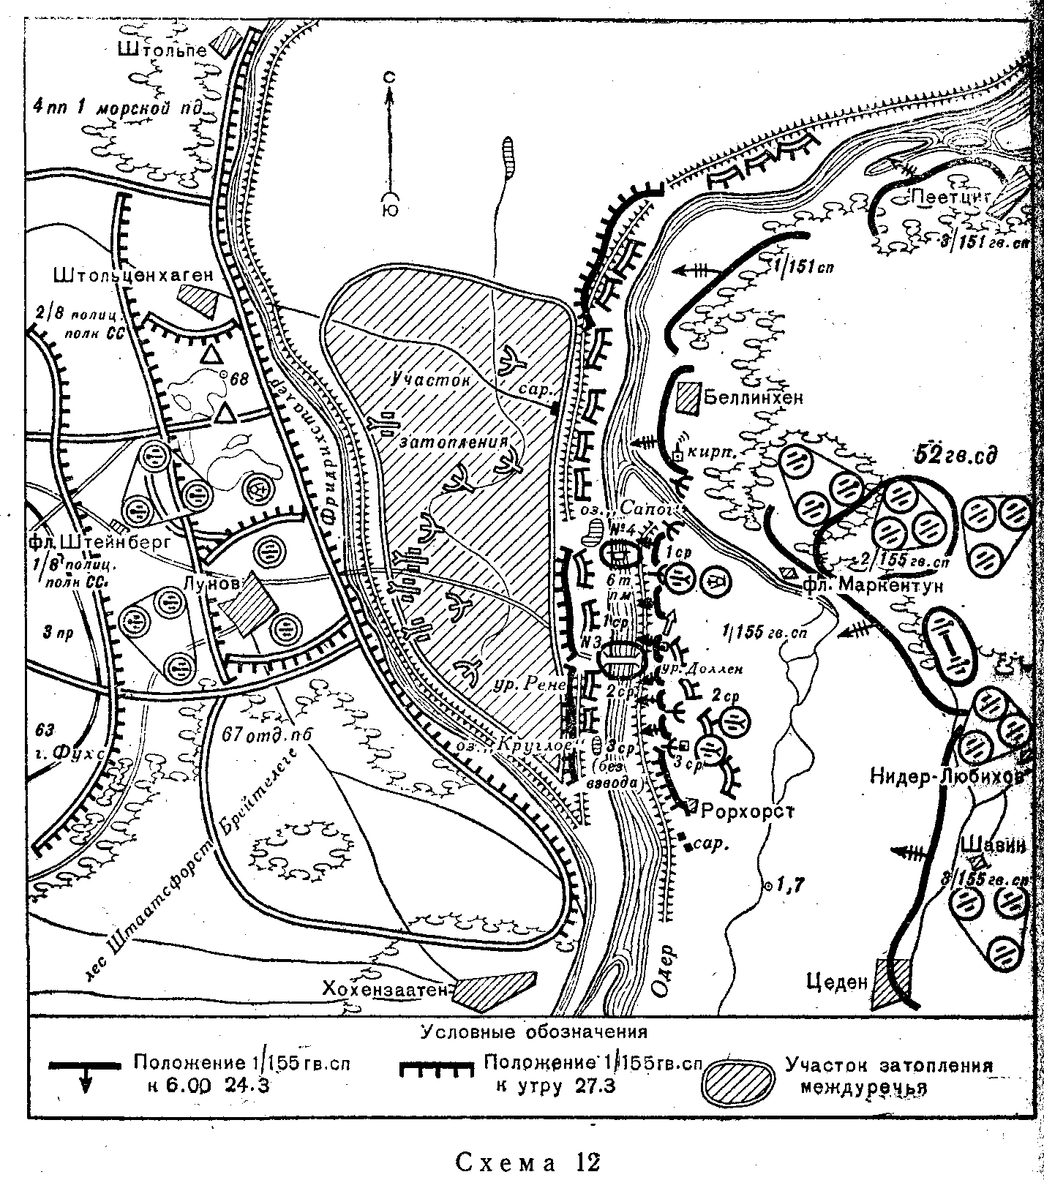

Местность, прилегающая к р. Фридрихсталер, холмистая. Берега р. Фридрихсталер высокие, крутые, местами обрывистые. Левый берег реки на 2-3 м выше правого; это давало возможность противнику просматривать подступы к р. Одер с нашей стороны на глубину 2-3 км.
Командир 52-й гвардейской стрелковой дивизии решил форсировать р. Одер и захватить дамбу на западном берегу силами 1-го стрелкового батальона 151-го гвардейского стрелкового полка в районе северо-западнее Беллинхен и 1-го стрелкового батальона 155-го гвардейского стрелкового полка в районе 2 км южнее Беллинхен.
В 18 часов 22 марта 1-му стрелковому батальону 155-го гвардейского стрелкового полка было приказано к утру 24 марта уничтожить боевое охранение противника на восточном берегу р. Одер на участке ур. Доллен, Рорхорст; форсировать реку на участке оз. «Сапог», оз. «Круглое» и захватить дамбу на этом участке. Начало форсирования - 20 часов 30 минут, атака - 20 часов 45 минут 26 марта.
Оценив обстановку, командир 1-го стрелкового батальона 155-го гвардейского стрелкового полка решил силами 3-й стрелковой роты с пулеметным взводом и взводом противотанковых орудий уничтожить боевое охранение противника на восточном берегу Р. Одер, овладеть дамбой на участке отдельный дом 1 км севернее Рорхорст, западнее Рорхорст, обеспечивая левый фланг батальона основными силами батальона форсировать р. Одер на участке ог «Сапог», оз. «Круглое»; уничтожить охранение противника и овладеть дамбой на участке оз. «Сапог», оз. «Круглое». Ротам были поставлены следующие задачи:
- 1-й стрелковой роте к утру 24 марта занять исходное положение на участке изгиб дамбы 11 км южнее Беллинхен, отдельный дом 2 км южнее Беллинхен, форсировать р. Одер, уничтожить боевое охранение противника и закрепиться на рубеже оз. «Салог» мост 1 км южнее оз. «Сапог». Правый фланг обеспечить пулеметным взводом и двумя орудиями. Рота была усилена пулеметной ротой 33-й стрелковой дивизии, взводом противотанковых ружей (без отделения), минометной ротой батальона, батареей 105-го гвардейского отдельного истребительно-противотанкового дивизиона; поддерживали роту две артиллерийские батареи;
- 2-й стрелковой роте к утру 24 марта занять исходное положение на участке (иск) отдельный дом 2 км южнее Беллинхен (иск) отдельный дом 1 км севернее Рорхорст, форсировать р. Одер, уничтожить боевое охранение противника и закрепиться на рубеже (иск) мост 1 км южнее оз. «Сапог», оз. «Круглое». Левый фланг обеспечить огнем пулеметного взвода и трех орудий. Рота была усилена пулеметным взводом пулеметной роты батальон, пулеметной ротой 33-й стрелковой дивизии, отделением противотанковых ружей, двумя батареями 105-го гвардейского отдельного истребительно-противотанкового дивизиона; поддерживала роту одна артиллерийская батарея.
После принятия решения командир батальона в 16 часов 2 марта на местности отдал боевой приказ, организовал взаимодействие с командирами стрелковых рот, приданных и поддерживающих подразделений, дал указание по обеспечению боевых действий и по политической работе.
На организацию и подготовку к форсированию батальон имел четверо суток.
Артиллерийская подготовка планировалась продолжительностью 43 минуты - с 20 часов до 20 часов 43 минут 26 марта - по следующему графику:
- артиллерийский налет по дамбе на западном берегу р. Одер - 3 минуты;
- уничтожение целей орудиями, выделенными для стрельбы прямой наводкой, - 30 минут;
- второй огневой налет по дамбе на западном берегу р. Одер - 10 минут.
С началом атаки артиллерия должна была перенести огонь в глубину и вести сосредоточенный огонь по районам высоты севернее Лунов, Лунов, по северо-западной опушке леса Штаатсфорст Брейтелеге.
Всего на участке батальона действовало 220 орудий и минометов, с плотностью 110 орудий и минометов на 11 км фронта. Плотность орудий, выделенных для стрельбы прямой наводкой, составила 27 орудий на 1 км фронта.
Саперным подразделениям были поставлены следующие задачи: провести инженерную разведку р. Одер и подступов к ней с целью разведать пункты переправ и скрытые пути подхода к ним, скрытые районы сосредоточения переправочных средств и доразведать оборонительные сооружения противника; обеспечить выход и развертывание подразделений батальона на исходный рубеж; заготовить 60 самодельных лодок, каждая на три - пять человек; сосредоточить переправочные средства в пунктах переправ; занумеровать все лодки и закрепить за каждой команду.
Для форсирования р. Одер было заготовлено на пункте переправы № 3: самодельных лодок - 50, ДСЛ - 15, ТЗИ - 0,5 комплекта. В резерве имелось: самодельных лодок - 10, ДСЛ - 5, А-3 - 1, ЛМН - 10, ТЗИ - 0,5 комплекта.
На одном из пунктов переправы был оборудован паром грузоподъемностью 6 т, который буксировался катером.
Каждый солдат знал номер своей лодки и где она находится. В результате проведенных в батальоне мероприятий и большой партийно-политической работы личный состав был подготовлен к выполнению боевой задачи - форсированию р. Одер.
В целях дезориентации противника и прикрытия действующих подразделений от воздействия его огня командир дивизии решил за 10 минут до атаки ослепить дымовыми снарядами и минами наблюдательные пункты и огневые средства противника в районе Штольценхаген, высоты между Штольценхаген и Лунов, Лунов. Кроме того, он решил силами роты приданного 77-го батальона химической защиты поставить отсечную дымовую завесу по северо-восточной опушке леса Штаатсфорст Брейтелеге.
Для выполнения поставленных задач было выделено 1000 76-мм дымовых снарядов, 2500 дымовых мин и три батареи специальных установок 77-го батальона химической защиты.
В целях обмана противника была организована демонстрация форсирования р. Одер на широком фронте. Для этого на фронте всего корпуса были поставлены ложные дымовые завесы продолжительностью 30 минут.
К 24 часам 23 марта 1-й стрелковый батальон 155-го гвардейского стрелкового полка сосредоточился в лесу 1 км юго-восточнее Беллвнхен. Здесь боевая задача была доведена до всего личного состава.
В 1 час 24 марта 3-я стрелковая рота и взвод разведки полка начали выдвигаться по дамбе через ур. Доллен в южном направлении с задачей: прикрываясь дамбой, отрезать боевое охранение противника от р. Одер, уничтожить его и закрепиться на рубеже отдельный дом 1 км севернее Рорхорст, западнее Рорхорст, обеспечивая выдвижение и развертывание главных сил батальона.
Взвод разведки, подходивший к отдельному дому 2 км южнее Беллинхен, был обстрелян из легкого пулемета и из автоматов. Командир 3-й стрелковой роты поставил взводу противотанковых орудий задачу уничтожить пулемет противника в районе отдельного дома. После короткого боя противник начал поспешно отходить вдоль дамбы на юг.
К 2 часам 30 минутам 3-я стрелковая рота закрепилась на дамбе на участке отдельный дом 1 км севернее Рорхорст, сар. 500 м южнее Рорхорст.
В 6 часов 1-я стрелковая рота вышла на дамбу и закрепилась на рубеже изгиб дамбы 1 км южнее Беллинхен, отдельный дом 2 км южнее Беллинхен; 2-я стрелковая рота - на рубеже (иск) отдельный дом 2 км южнее Беллинхен, (иск) отдельный дом 1 км севернее Рорхорст.
24 марта на усиление батальона прибыли три пулеметные роты 33-й стрелковой дивизии; в ночь на 25 марта две из них заняли огневые позиции на дамбе в боевых порядках 1-й и 2-й стрелковых рот и одна - в районе кирп. на южной окраине Беллинхен.
Орудия, выставленные для стрельбы прямой наводкой, заняли огневые позиции на дамбе в ночь на 26 марта.
В течение 25-26 марта подразделения батальона окапывались, готовили огневые позиции для орудий, назначенных для стрельбы прямой наводкой, и вели наблюдение за противником на противоположном берегу реки.
В ночь на 26 марта противник на противоположном берегу реки не проявлял никакой активности. Это давало основание предполагать, что в результате разрушения нашей артиллерией шлюза и затопления междуречья водой противник в ночь на 26 марта оставил дамбу на западном берегу р. Одер и отошел на западный берег р. Фридряхсталер.
В 20 часов согласно плану началась артиллерийская подготовка. С началом артиллерийской подготовки подразделения под руководством саперов начали переносить лодки из района сосредоточения к реке.
В 20 часов 15 минут противник открыл сильный артиллерийско-минометный огонь по боевым порядкам батальона. Командир дивизии решил немедленно произвести задымление наблюдательных пунктов и огневых средств противника (планом предусматривалось задымление, после 33-минутной артиллерийской подготовки).
В 20 часов 28 минут был произведен дымопуск. Плотный дым проник на глубину до 2,5 км, закрыв северо-восточную опушку леса Штаатсфорст Брейтелеге. Дымопуск продолжался 62 минуты.
После ослепления противника дымами эффективность его артиллерийско-минометного огня резко понизилась. В 20 часов 30 минут 1-я и 2-я стрелковые роты начали форсирование. Артиллерия и минометы произвели мощный 10-минутный огневой налет по дамбе на западном берегу р. Одер. Одновременно по дамбе на западном берегу р. Одер с восточного берега открыли огонь поверх голов своих войск три пулеметные роты 33-й стрелковой дивизии, огонь велся также с лодок.
Через 12 минут первые лодки 2-й стрелковой роты причалили к западному берегу. Как только артиллерия перенесла огонь в глубину, 2-я стрелковая рота стремительно атаковала противника на дамбе, ведя огонь на ходу.
К 21 часу 30 минутам 1-я и 2-я стрелковые роты полностью уничтожили боевое охранение противника на западном берегу р. Одер, овладели дамбой и закрепились: 1-я стрелковая рота - на участке оз. «Сапог», мост 1 км южнее оз. «Сапог»; 2-я стрелковая рота - на участке (иск) мост 1 км южнее оз. «Сапог», оз. «Круглое».
В 23 часа 30 минут на западный берег переправилась 3-я стрелковая рота. Двумя взводами она к утру 27 марта заняла оборону на левом фланге батальона в районе оз. «Круглое», один взвод составлял резерв командира батальона.
Личный состав батальона приступил к самоокапыванию и закреплению захваченного рубежа. Одновременно на западный берег р. Одер переправлялись средства усиления. В течение ночи на 27 марта на западный берег были переправлены и установлены в боевых порядках рот шесть станковых пулеметов, шесть 45-мм пушек, две 76-мм пушки полковой артиллерии, четыре 76-мм пушки дивизионной артиллерии и шесть 82-мм минометов.
Батальон захватил плацдарм на западном берегу р. Одер и тем самым обеспечил наводку переправ через р. Одер.
* * *
Успеху форсирования батальоном такого значительного водного рубежа, как р. Одер, способствовали тщательная подготовка батальона к форсированию, а также четкая его организация.
Большую роль в выполнении поставленной задачи сыграла предварительная тренировка личного состава в форсировании водных преград, заблаговременное закрепление переправочных средств за личным составом, а также четкая организация взаимодействия между пехотой, артиллерией, саперами и химиками.
Заслуживает внимания организация дымового обеспечения форсирования.
Применение большого количества артиллерии, выделенной для стрельбы прямой наводкой, дало возможность быстро подавить огневые средства противника на дамбе по западному берегу реки, а также своевременно подавить ожившие огневые средства в ходе форсирования. Огонь трех пулеметных рот, стрелявших поверх своих подразделений, оказал сильное воздействие на живую силу противника, противник был прижат к земле.
Личный состав батальона показал исключительное упорство и героизм в достижении поставленной цели.

ДЕЙСТВИЯ ТАНКОВОГО БАТАЛЬОНА В ПЕРЕДОВОМ ОТРЯДЕ ПРИ ЗАХВАТЕ ПЕРЕПРАВЫ ЧЕРЕЗ ВОДНУЮ ПРЕГРАДУ
(Схема 13)
В первых числах декабря 1941 г. наши части внезапно для противника перешли в решительное контрнаступление под Москвой.
После прорыва вражеской обороны на западном берегу канала имени Москвы танковый батальон, усиленный двумя стрелковыми ротами (автоматчиками), двумя батареями противотанковой артиллерии и тремя самоходно-артиллерийскими установками, получил задачу: составляя левый отряд преследования, не допустить отхода противника за р. Березка, захватить переправы через нее на участке Щеглове, Карево и удерживать их до подхода главных сил стрелкового соединения.

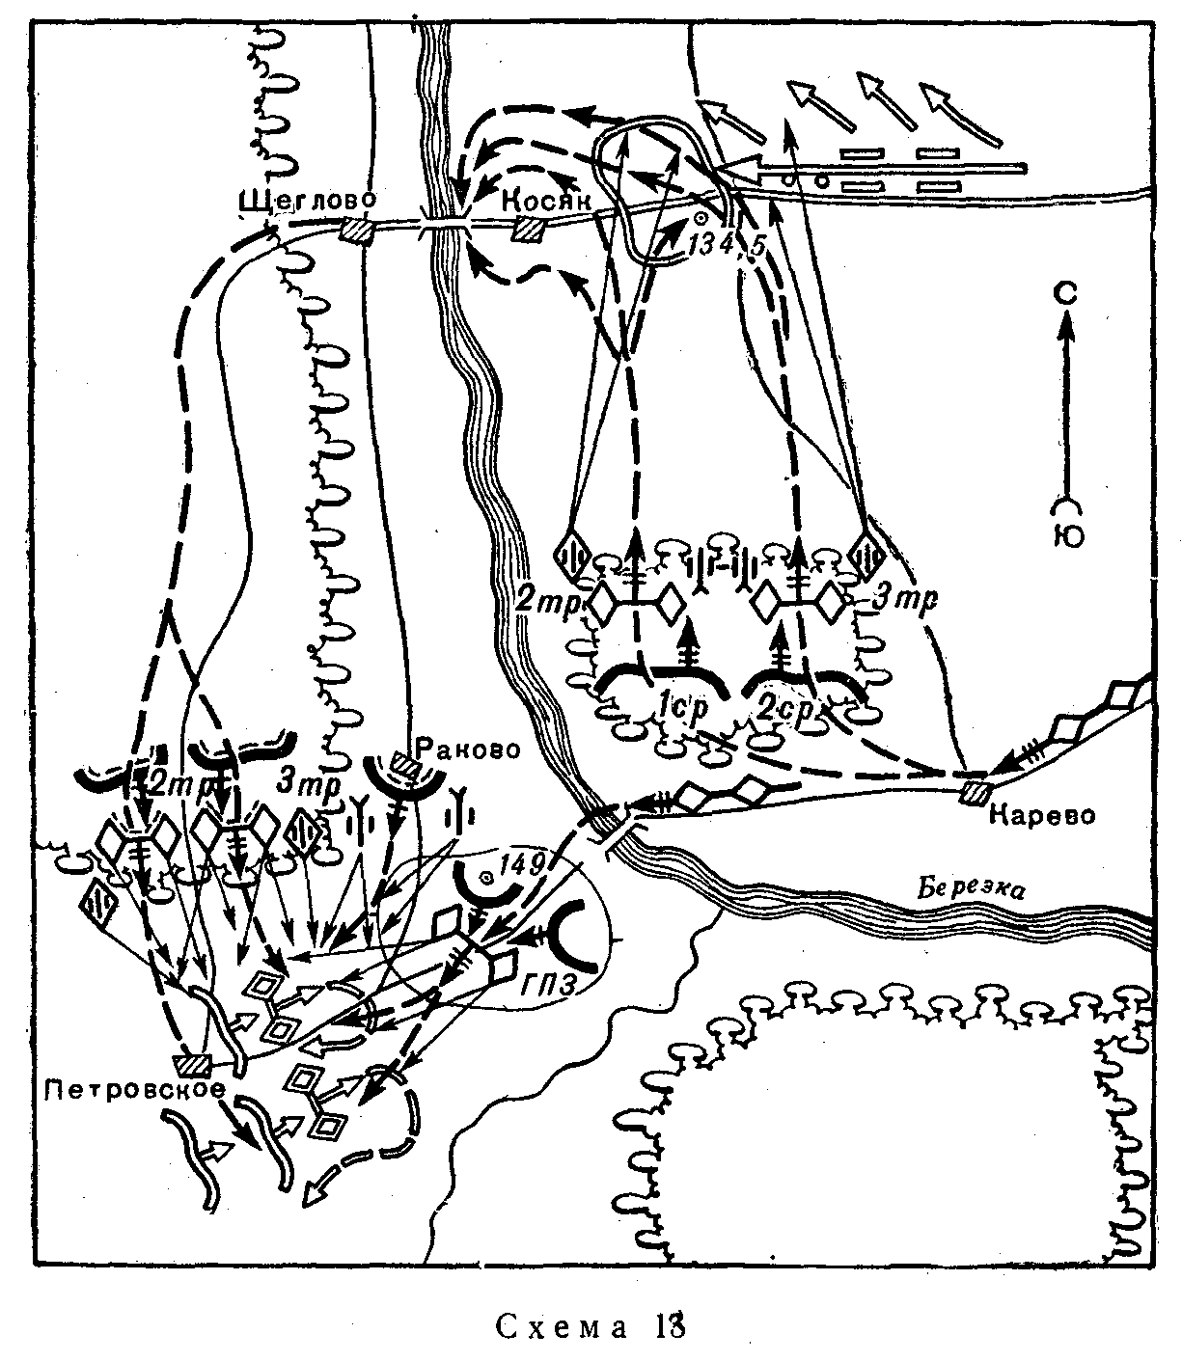

Собрав подразделения и построив их в походную колонну, командир батальона быстро организовал преследование, выслал разведку и головную походную заставу, после чего колонна начала движение в направлении Карево. При подходе к восточной окраине этого населенного пункта от разведывательного дозора были получены сведения, что по дороге, идущей на Щеглово, отходит колонна пехоты и артиллерии противника. Десять минут назад эта колонна находилась в 3-4 км восточное населенного пункта Косяк. Спустя несколько минут наша разведывательная авиация донесла, что из Клин по дороге на Петровское к р. Березка следует другая колонна противника, состоящая из мотопехоты и танков.
Оценив обстановку, командир батальона решил основными силами отряда отрезать путь отхода вражеской колонне на западный берег р. Березка, уничтожить ее в районе выс. 134,5 и захватить переправу в населенном пункте Щеглово; силами головной походной заставы занять оборону на выс. 149 и не допустить выхода к переправам колонны, выдвигающейся с запада; в последующем основными силами батальона уничтожить противника в районе Петровское, Раково, выс. 149.
Головной походной заставе (1-я танковая рота с двумя взводами автоматчиков и батареей противотанковой артиллерии) командир батальона приказал переправиться на юго-западный берег р. Березка, выйти в район выс. 149, где занять оборону фронтом на запад, и воспретить выход противника на восточный берег р. Березка. Остальным подразделениям было приказано на большой скорости выдвинуться на северную опушку леса юго-восточнее Косяк, развернуться в боевой порядок и по установленному сигналу атаковать колонну противника, отходящую на Щеглово, отрезать ей путь отхода к переправе и уничтожить ее в районе выс. 134,5.
Через несколько минут батальон, следуя за танком своего командира, вышел на северную опушку леса юго-восточнее Косяк. Здесь подразделения развернулись в боевой порядок и быстро изготовились к атаке. К этому времени вражеская колонна головными машинами стала подходить к выс. 134,5. Наступил самый благоприятный момент для нанесения удара, и командир батальона подал сигнал для перехода в атаку.
3-я танковая рота со взводом автоматчиков и одной самоходно-артиллерийской установкой атаковала в направлении перекрестка дорог восточнее выс. 134,5; 2-я танковая рота с 1-й стрелковой ротой и двумя самоходно-артиллерийскими установками нанесла стремительный удар по голове вражеской колонны. Противотанковая батарея с огневых позиций на северной -опушке рощи поддержала атаку танковых рот. Быстрый и неожиданный удар наших танков застал противника врасплох, в результате чего он был полностью разгромлен. Основные силы батальона захватили мост, организовали его оборону и начали переправляться на западный берег реки.
В то время, когда батальон начал боевые действия по уничтожению противника в районе выс. 134,5, головная походная застава не встретив противника, переправилась через р. Березка, вышла в район выс. 149 и заняла здесь оборону фронтом на запад. Вскоре разведка, высланная в направлении Клин, донесла, что колонна обнаруженная некоторое время назад в 15-20 км западнее р. Березка, начала втягиваться в населенный пункт Петровское. Получив эти данные, командир батальона решил главными силами отряда во взаимодействии с головной походной заставой, занимающей оборону на выс. 149, уничтожить колонну противника в районе Петровское, выс. 149, (иск) безымянный ручей восточнее Петровское.
Для выполнения этого решения подразделениям были поставлены следующие задачи:
- 2-й и 3-й танковым ротам и батарее самоходно-артиллерийских установок выйти на южную опушку леса западнее Раково и атакой в направлении восточной окраины Петровское во взаимодействии с другими подразделениями батальона уничтожить противника в районе восточнее и северо-восточнее Петровское;
- роте автоматчиков выйти на южную окраину Раково в готовности одновременно с танковыми ротами атаковать противника направлении дороги Раково - Петровское;
- противотанковой батарее занять огневые позиции на южной окраине Раково и поддержать атаку танковых рот;
- головной походной заставе прочно удерживать выс. 149. Противник силою до батальона мотопехоты при поддержке танков, выйдя на .восточную окраину Петровское и встретив огневое сопротивление нашей головной походной заставы, быстро развернулся в боевой порядок на восточной окраине Петровское и сразу же перешел в атаку в направлении выс. 149. Мощный огневой залп двух танковых рот и батареи самоходно-артиллерийских установок явился сигналом к началу действий. В атаку двинулись все подразделения отряда. Уже после первых залпов наших танков и артиллерии несколько вражеских танков начали гореть. Уцелевшие танки и мотопехота противника стали в беспорядке уходить на запад. В итоге, боя в этом районе подразделения батальона уничтожили шесть танков и свыше 100 солдат и офицеров противника. После недлительного преследования остатков разгромленного противника батальон получил задачу оборонять переправы.
* * *
В этом бою была хорошо организована разведка в глубине расположения противника. Командир батальона, получая данные от своей разведки и разведки авиации, имел возможность почти точно определить силы, местоположение и намерение противника Это позволило ему принять наиболее правильное решение на действия своих подразделений.
Характерным в решении командира батальона было уничтожение противника по частям. В начале уничтожить колонну, отходящую на запад, и частью сил сковать противника, продвигающегося на восток, после чего атаковать и уничтожить противника, выдвигающегося с запада.
Выход на рубеж атаки, развертывание в боевую линию и атака совершались на максимальных скоростях, что обеспечило внезапность, произвело ошеломляющее действие на противника и привело к успеху, в его разгроме.

СТРЕЛКОВЫЙ БАТАЛЬОН В МОРСКОМ ДЕСАНТЕ
(Схема 14)
В июле 1944 г. части 124-й стрелковой дивизии занимали оборону на юго-западном побережье Выборгского залива и на островах Урас-сари, Пукин-сари, совершенствовали в инженерном отношении свою оборону и вели подготовку к предстоящему наступлению. Подразделения 10-й пехотной дивизии противника занимали оборону на островах Суонион-сари, Эси-сари, Раван-сари, Туркин-сари. Гарнизон о. Суонион-сари состоял из батальона пехоты. На остальных островах оборонялось от взвода до роты противника на каждом. Оборона состояла из отдельных ячеек для стрелков и пулеметов и слабо развитых траншей. Берег прикрывался минными полями. Все острова имели между собой огневую связь. Сильная артиллерийско-минометная группировка противника, расположенная на материке и отдельных островах, прикрывала подступы к этим островам.
С материка отдельные участки всех островов и особенно подходы к ним просматривались, и противник мог вести по ним прицельный огонь.
Для укрытия от артиллерийско-минометного огня противник отрывал щели у больших валунов и использовал построенные из бетона погреба.
Все острова были покрыты лесом, что затрудняло наблюдение нашим войскам за глубиной обороны противника.
Остров Суонион-сари имеет длину до 4,5 км и ширину до 1,5 км. Близко к нему с востока расположен о. Эси-сари протяженностью до 2 км.
Командиру 3-го батальона 143-го стрелкового полка 4 июля 1944 г. была поставлена задача: действуя в составе полка, высадиться на западном берегу о. Суодион-сари, стремительным ударом выйти на восточный берег этого острова и захватить мост, соединяющий острова Суонион-сари и Эси-сари. В дальнейшем очистить от противника безымянный остров, острова Рахна-сари, Хиэта-са-ри, Каттилая-сари и Муста-сари.

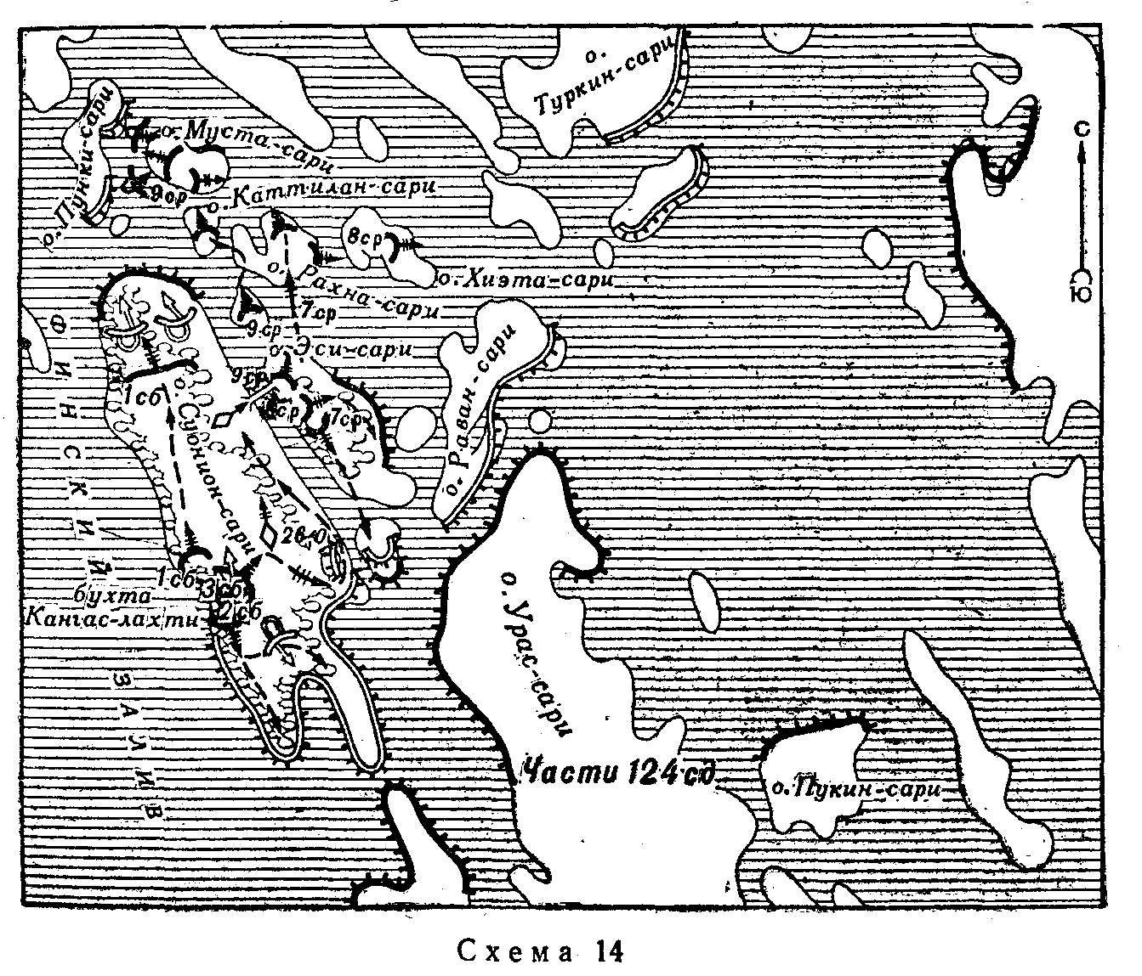

Место высадки десанта - бухта Кангас-лахти.
Справа и слева действовали 1-й и 2-й батальоны полка.
Для выполнения поставленной задачи батальон усиливался двумя 76-мм и двумя 45-мм орудиями. С началом высадки на остров действия батальона намечалось поддержать ротой танков Т-26 и батареей 120-мм минометов.
Для переброски 3-го батальона на о. Суонион-сари было выделено пять катеров. Эти катера за один рейс могли одновременно перебросить на остров все подразделения батальона, т.е. три стрелковые, пулеметную и минометную роты, взвод связи и санитарный взвод.
Уяснив полученную задачу и оценив сложившуюся обстановку, командир 3-го батальона принял решение: взвод связи, пулеметную» роту и штаб батальона распределить на все катера, чтобы в случае гибели какого-либо катера обеспечивалось управление батальоном в первую очередь на катера погрузить орудийные и пулеметные расчеты, боеприпасы; личный состав разместить в трюмах и на палубах катеров; на случай открытия огня противником пулеметы и противотанковые ружья разместить у бортов, на носу и на люках боевой порядок при атаке построить в один эшелон.
Приняв решение, командир батальона произвел расчет погрузки на катера. Поставил каждой роте конкретную боевую задачу и организовал взаимодействие. На макете местности был разработан вариант действий подразделения.
До всего личного состава были доведены боевая задача, расчет погрузки и действия на период переброски на катерах и при высадке.
Планом действий десанта предусматривалось, что для овладения о. Суонион-сари батальон перебрасывается на катерах; дальнейшая переправа с этого острова через проливы для боя за остальные острова должна быть произведена с помощью табельных и подручных переправочных средств.
Артиллерийская поддержка десанта была спланирована следующим образом.
С выходом десанта в море наша береговая артиллерия подавляет оборону противника на о. Суонион-сари и ведет борьбу с береговой артиллерией противника. Кроме того, перед высадкой десанта на остров наша авиация наносит бомбовый удар по обороне противника на острове и, после того как десант высадится на берег, поддерживает его действия. Подход десанта к острову с воздуха прикрывает истребительная авиация.
Для взаимодействия десанта с приданными и поддерживающими средствами усиления были разработаны простейшие сигналы, широко применялись ракеты.
Одновременно с этими сигналами была разработана таблица радиосигналов для связи с командиром полка, батареей 120-мм минометов и с ротой танков Т-26.
За семь-восемь дней до начала десантных действий весь личный состав батальона прошел специальную тренировку в бухте, укрытой от наблюдения противника. Рядовой, сержантский и офицерский состав тренировался в посадке на катера, высадке с них и штурме берега. Обучение войск проходило на катерах таких же систем, на которых впоследствии батальон следовал на о. Суонион-сари. Личный состав обучался вести огонь из пулеметов, автоматов, винтовок с катеров при подходе к берегу, после прыжка в воду и при движении к берегу. К обучению войск были привлечены морские офицеры.
На занятиях было выявлено, что часть солдат и сержантов задерживалась, прежде чем прыгнуть в воду, выбирая место помельче, так как не была уверена в надежности спасательных средств: спасательных поясов, надувных жилетов, спасательных кругов и т.д. Систематической тренировкой эта боязнь была преодолена. Личному составу было указано, что при подходе катера к берегу и после сигнала «Высадка» нельзя мешкать, так как катер представляет для противника более важную цель, нежели отдельный солдат, находящийся на воде.
Каждый солдат обучался в полном боевом снаряжении, которое состояло из двух-трех боекомплектов патронов или четырех-пяти магазинов к автомату, трех гранат, автомата или винтовки, каски и продовольствия на двое суток.
Весь личный состав батальона был обучен обезвреживанию мин. Кроме того, в каждом взводе были выделены группы разграждения в четыре-пять человек. Они должны были первыми при высадке десанта прыгать в воду и под прикрытием огня с катера проделывать проходы в заграждениях противника.
В 6 часов 4 июля началась посадка десанта на катера, а в 6 часов 45 минут десант вышел в залив. Впереди шли морские охотники, а на малых катерах группы разграждения и разведка. Движение десантных судов прикрывала с воздуха наша истребительная авиация.
По выходе кораблей из зоны прикрывавших их островов наша береговая артиллерия открыла мощный огонь по району высадки и артиллерийско-минометным батареям противника. Когда суда десанта были на расстоянии 200-300 м от берега, артиллерия перенесла огонь в глубину острова, подавляя систему огня и живую силу противника, а также запрещая ему маневр резервами и переброску их с других островов. Одновременно артиллерия дальнего действия вела контрбатарейную борьбу с артиллерийскими батареями неприятеля, расположенными преимущественно на материке. При подходе к району высадки открыли огонь по берегу все пулеметчики десанта, а затем и автоматчики.
Суда всего десанта подходили к берегу одновременно, широким фронтом, что рассеивало внимание противника. В целях прикрытия десанта от наблюдения противника катера-дымозавесчики поставили отсечную дымовую завесу, в пять-шесть раз превышавшую по фронту район высадки-десанта.
Огнем нашей артиллерии многие огневые точки противника на берегу острова были подавлены; его огонь при подходе десанта был беспорядочным и велся главным образом с других островов и с материка.
По команде люди бросались в воду и, как только чувствовали под ногами дно, открывали огонь из автоматов. Действия личного состава десанта отличались стремительностью и были проникнуты высоким наступательным духом. Выйдя на берег, солдаты устремились в проходы в минных заграждениях, проделанные группами разграждения. Вскоре были выгружены пулеметы и минометы. Последними выгрузились на берег со своей материальной частью орудийные расчеты.
Высадку десанта поддерживали катера, которые пулеметным огнем прочесывали прибрежный лес.
С последующим эшелоном десанта на спаренных тендерах прибыли танки. Их задачей было поддерживать атаку пехоты и, взяв на себя танковый десант, быстро выйти к мосту и удержать его подхода подразделений 3-го батальона.
После высадки на остров все роты 3-го батальона находились на одной линии. Это облегчило подразделениям возможность выдержать заданное направление и быстрее прочесать лес. Роты имели между собой локтевую связь. На флангах и стыках находились пулеметы, прочесывающие лес, откуда противник вел ружейно-автоматный и пулеметный огонь.
Впереди пехоты взводной колонной шли танки, так как многочисленные валуны мешали движению развернутым строем.
Появление танков было совершенно неожиданным для противника. Противотанковая оборона не была им подготовлена, и, боясь быть уничтоженным танками, он вынужден был отходить.
Танки со взводом автоматчиков, подавляя отдельные очаги сопротивления противника, быстро вышли к мосту, соединявшему острова Суонион-сари и Эси-сари, и захватили его. Это облегчило пехоте возможность проникнуть на о. Эси-сари. На подступах к восточному берегу о. Суонион-сари под воздействием огня противника наша пехота залегла. Огнем 82-мм минометов и 76-мм орудий огневые точки противника были подавлены. Одновременно 7-я стрелковая рота начала обходить выс. 26,0 с юга. Противник оставил высоту и начал отходить, а 7-я рота стала преследовать его на берегу.
К этому времени два других батальона 143-го стрелкового полка, отбрасывая противника, продвигались к северному и южному берегам острова. Овладением выс. 26,0 и выходом к восточному берегу острова силы противника были рассечены на две части, что облегчило их дальнейшее уничтожение.
В борьбе с мелкими группами противника, укрывшимися за камнями, оправдала себя следующая тактика действий наших подразделений.
Два-четыре солдата, укрываясь за камнями, привлекали на себя внимание врага, одновременно другая группа солдат обходила противника с флангов и тыла и уничтожала его гранатами. Позади цепей нашей пехоты шли специально выделенные группы автоматчиков, имевших задачу уничтожать вражеских «кукушек», которых противник оставлял в тылу наступавших подразделений.
Подразделениям 3-го батальона, вышедшим к мосту, ведущему на о. Эси-сари, противник оказал с этого острова сильное огневое сопротивление. Командир батальона по радио через штаб полка вызвал штурмовую авиацию. Бомбоштурмовыми ударами самолетов была подавлена часть огневых средств противника. К мосту были подтянуты орудия прямой наводки. Их огнем были уничтожены еще действовавшие огневые точки противника. 7-я и 9-я роты через мост ворвались на остров и быстро стали наступать - первая на юг, а вторая на север острова. В центре острова, разрезая вражескую оборону надвое, продвигалась 8-я стрелковая рота. Вскоре сопротивление противника на о. Эси-сари было окончательно сломлено. Остатки гарнизона противника, пытавшиеся - вплавь переправиться на другие острова, были уничтожены на воде нашим пулеметным и автоматным огнем.
* * *
Наиболее важные условия, обеспечившие успешное выполнение сложной боевой задачи батальона; действовавшего десантом, следующие:
- хорошо и всесторонне продуманная организация высадки десанта и боя на островах;
- тщательная и целенаправленная подготовка личного состава;
- твердое управление боем и поддержание взаимодействия командирами батальона, рот и приданных подразделений;
- своевременное реагирование на изменения обстановки, быстрая постановка задач подразделениям в ходе боя;
- поддержание непрерывного взаимодействия с артиллерией и авиацией;
- стремительные действия личного состава при высадке и выдвижении в глубину острова, быстрый выход к мосту, соединяющему острова Суонион-сари и Эси-сари, что не позволило противнику, подбросить в район боя свои резервы с других островов;
- постоянное, поддержание связи по радио и даже по проводу под водой с ротами батальона и приданными подразделениями;
- использование подручных средств для переправы.
В действиях батальона оправдала себя тактика обхода отдельных групп противника, засевших за камнями, и уничтожения их гранатами.

БОИ ШТУРМОВОГО ОТРЯДА ПРИ ОВЛАДЕНИИ ОБЪЕКТОМ В КРУПНОМ ГОРОДЕ
(Схема 15)
3 апреля 1945 г. части 208-й стрелковой дивизии, готовясь к прорыву долговременной обороны противника и штурму крепости Кенигсберг, сменили подразделения 2-й стрелковой дивизии на фронте Стрельбище, (иск) форт № 4. Дивизия имела задачу глубоко эшелонированными боевыми порядками прорвать оборону противника на фронте Стрельбище, (иск) форт № 4 и в последующем развивать удар в направлении Нойхуфен, Замок.
В полосе наступления 578-го полка оборонялось до батальона пехоты 75-го охранного полка противника при поддержке одного дивизиона артиллерии. Оборона противника состояла из двух линий. Первая линия обороны проходила по внешнему обводу обороны Кенигсберг и состояла из форта № 4 и двух траншей, проходивших юго-западнее и южнее города. Перед первой траншеей имелся противотанковый ров шириной до 5 м и глубиной до 3 м наполненный водой. Подступы к противотанковому рву были прикрыты проволочными заграждениями с глубокими и плотными противопехотными и противотанковыми минными полями. Главная линия обороны проходила по северо-западной окраине Нойхуфен и состояла из трех-четырех линий траншей, расположенных в глубине обороны.
578-й стрелковый полк имел задачу силами штурмового отряда прорвать оборону противника в направлении Нойхуфен с ближайшей задачей овладеть второй траншеей и в последующем Нойхуфен. В состав штурмового отряда вошли: 2-й батальон (4-я и 5-я стрелковые роты), саперная рота, взвод ранцевых огнеметов, по одной батарее 45-мм и 76-мм полковых пушек, рота 82-мм минометов, три танка Т-34 и четыре самоходных орудия 152-мм калибра. Наступление штурмового отряда командир полка решил поддержать двумя батареями 120-мм минометов и одним гаубичным артиллерийским полком.
Командир штурмового отряда, уяснив полученную задачу и всесторонне оценив обстановку, принял решение: боевой порядок отряда построить в два эшелона (учитывая необходимость наращивания усилий в ходе штурма); каждую штурмовую группу иметь в составе стрелковой роты, усиленной взводом саперов, ранцевыми огнеметами и артиллерийской батареей; танки использовать после овладения противотанковым рвом.
Проведя рекогносцировку, командир штурмового отряда на местности поставил боевые задачи штурмовым группам, организовал взаимодействие и выставил посты наземного наблюдения.
В тылу своих подразделений командир штурмового отряда организовал подготовку штурмовых групп на местности. В ходе учений были тщательно отработаны приемы действий личного состава при штурме города и вопросы взаимодействия.
В ночь на 5 апреля 1945 г. штурмовой отряд занял исходное положение для наступления в 200 м западнее выс. 30, построив свой боевой порядок в два эшелона.
В первом эшелоне была 5-я стрелковая рота, во втором, на удалении 150-200 м, 4-я. Танки и самоходные орудия находились в районе Замиттен.
Под прикрытием артиллерийского огня три взвода штурмового отряда быстрым броском вперед сумели выдвинуться вплотную к противотанковому рву, где закрепились в готовности форсировать его. Форсированию рва препятствовал фланговый огонь форта № 4.

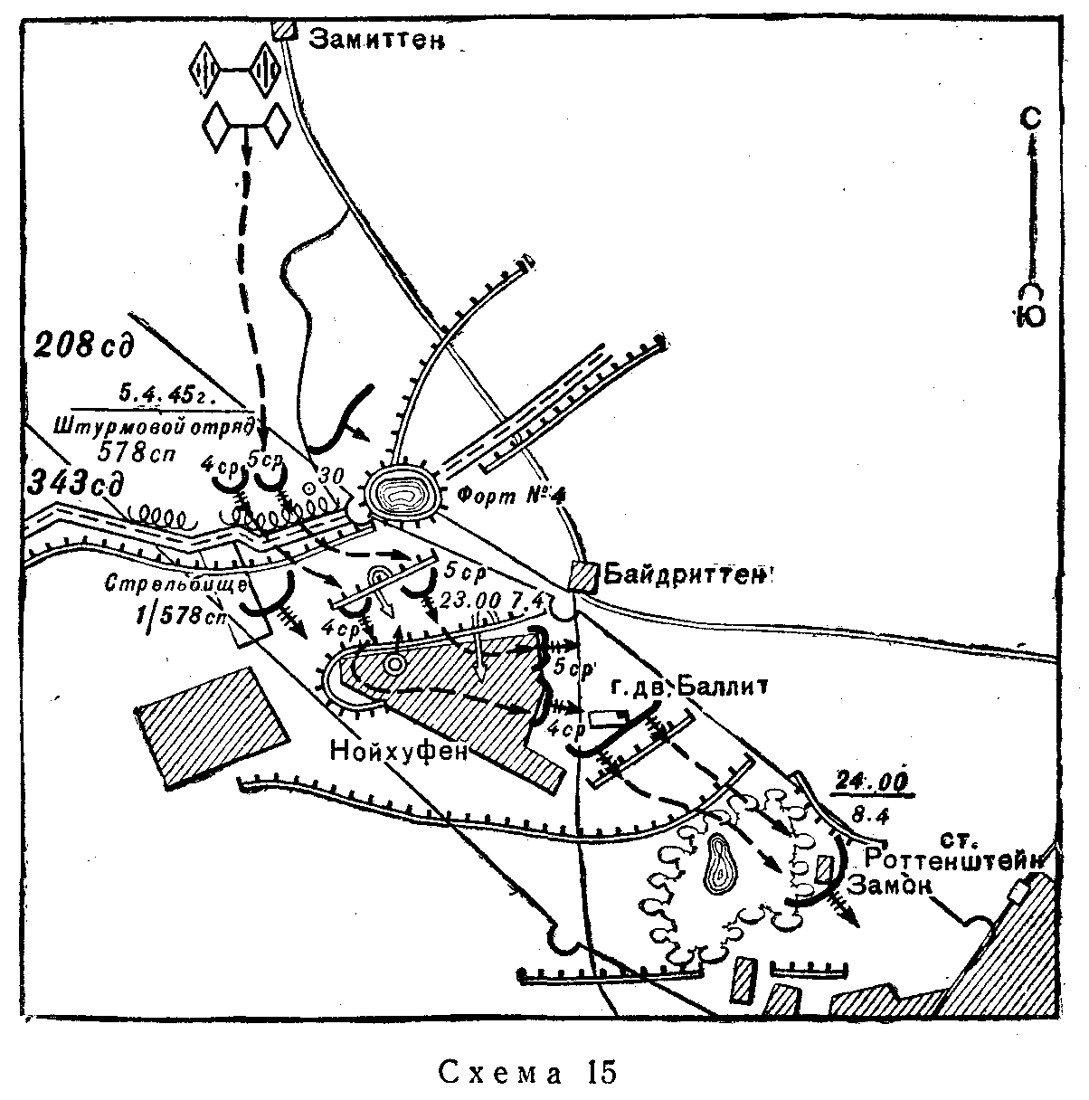

Под прикрытием темноты в ночь на 6 апреля саперный взвод проделал проходы в минных полях и проволочных заграждениях противника и совместно с пехотой навел штурмовой мостик через противотанковый ров. Один стрелковый взвод и взвод саперов первыми форсировали противотанковый ров и закрепились на его южной стороне с задачей обеспечить переправу главных сил штурмового отряда. Одновременно с такой же целью ко рву были подтянуты орудия для стрельбы прямой наводкой.
К рассвету 6 апреля штурмовой отряд занимал следующее положение: 5-я рота у противотанкового рва, за ней уступом вправо 4-я рота.
Приданные и поддерживающие штурмовой отряд артиллерия минометы произвели короткий, но мощный огневой налет по первой траншее противника. В результате налета противник начал отводить свои основные силы во вторую траншею, оставив в первой траншее только прикрытие, усиленное пулеметами и поддерживав мое артиллерией.
Этим воспользовались подразделения штурмового отряда: по наведенным штурмовым мостикам они переправились через противотанковый ров и с ходу ворвались в первую траншею.
В завязавшемся гранатном и рукопашном бою противник был частично истреблен и пленен. Только незначительной части вражеского прикрытия удалось отойти во вторую траншею. В это время два наших танка Т-34 вышли из Замиттен и по дороге направились к выс. 30. Огнем с места по форту и огневым точкам Нойхуфен они обеспечивали продвижение пехоты. Самоходные орудия 152-мм калибра в это время находились в 500-600 м севернее выс. 30 и вели огонь по форту № 4 и по северной окраине Нойхуфен. Орудия сопровождения, находясь непосредственно в боевых порядках стрелковых рот, огнем прямой наводки уничтожали огневые точки неприятеля.
Не давая противнику опомниться, 5-я и 4-я роты, построившие стрелковые взводы в линию, ворвались во вторую траншею. Противник в беспорядке начал отходить в третью траншею, проходившую по северной окраине Нойхуфен. Таким образом, ближайшая задача, поставленная перед штурмовым отрядом, была выполнена.
К этому времени саперы построили мост через противотанковый ров для прохода танков и артиллерии, однако по нему успели переправиться только два танка, после чего прямым попаданием мост был разрушен. Переправившиеся танки, находясь в 150-200 м за боевыми порядками рот, поддерживали их продвижение своим огнем. Самоходные орудия и один танк, не сумевшие переправиться через противотанковый ров, поддерживали действия рот огнем с места.
В это время сосед слева блокировал форт № 4, что дало возможность дивизионным саперам вторично навести мост для переправы танков и артиллерии.
Развивая наступление на третью траншею, 5-я и 4-я роты встретили сильное сопротивление из ДОТ, которая находилась на северо-западной окраине Нойхуфен. Командир штурмового отряда решил сначала нарушить огневое взаимодействие ДОТ с соседними огневыми точками и после этого штурмом овладеть ДОТ. Он решил двумя стрелковыми взводами 4-й роты обойти ДОТ с юга и блокировать ее, ударом 5-й роты с танками овладеть северной окраиной Нойхуфен.
Взаимодействие танков с пехотой выражалось в том, что танки должны были обогнать пехоту с подходом ее к третьей траншее, огнем с ходу и гусеницами подавить вражеские огневые точки и обеспечить атаку 5-й роты.
Самоходно-артиллерийские установки двигались за боевыми порядками стрелковых взводов 4-й роты и по общему сигналу «Начало огня артиллерии по замку» должны были открыть огонь по амбразурам ДОТ, а стрелковые взводы в это время должны были блокировать ДОТ справа и слева.
План атаки был строго выдержан. Как только артиллерия открыла огонь по глубине обороны, 5-я рота, имея стрелковые взводы в линию, стремительным броском под прикрытием выдвинувшихся танков атаковала третью траншею, выбила из нее противника и завязала бой за населенный пункт Нойхуфен. Одновременно 4-я рота одним стрелковым взводом перерезала траншею справа, не дав возможности деблокировочным группам противника подойти на выручку гарнизона ДОТ. 2-й стрелковый взвод стремительно блокировал амбразуру ДОТ, ослепленную огнем самоходных орудий. В это время 3-й стрелковый взвод этой роты, обойдя ДОТ с тыла, ворвался в ДОТ и, уничтожив гарнизон, захватил ее.
Овладев ДОТ, 4-я рота продолжила наступление и ворвалась на юго-западную окраину Нойхуфен; затем совместно с.5-й ротой она стала быстро продвигаться на противоположную окраину Нойхуфен.
Инициатива боя в борьбе за населенный пункт перешла непосредственно к командирам рот и взводов, которые получили от командира штурмового отряда задачи по овладению группами домов и даже отдельными домами. Борьба в основном велась стрелковыми взводами самостоятельно при поддержке орудий прямой наводки, самоходных орудий и танков. Поддерживающие средства штурмового отряда к этому времени были переподчинены командирам рот. Благодаря стремительным действиям стрелковых рот, а также непрерывной поддержке пехоты артиллерией и танками противник не сумел оказать организованного сопротивления, и в 23 час 7 апреля Нойхуфен был полностью очищен от противника.
В бою 6-7 апреля было уничтожено до 500 и взято в плен 148 солдат и офицеров противника, захвачено семь пулеметов, четыре орудия, до 200 винтовок и автоматов.
В ночь на 8 апреля командир 578-го стрелкового полка поставил штурмовому отряду новую задачу: с утра 8 апреля, продолжая наступление, овладеть Замок и в дальнейшем выйти к ст. Роттенштейн.
Для обеспечения выполнения поставленной задачи командир штурмового отряда организовал ночную разведку в направление Замок с задачей установить систему огня обороны противника, наличие минных полей и заграждений и захватить пленных.
Под покровом темноты подразделения штурмового отряда заняли исходное положение в следующем боевом порядке: стрелковый роты и взводы - в линию на юго-восточной окраине г. дв. Баллит танки - на северо-восточной окраине Нойхуфен, самоходные орудия - в 300 м за боевыми порядками пехоты, орудия для стрельбы прямой наводкой и 82-мм минометы - непосредственно в боевых порядках пехоты.
В результате проведенной разведки было установлено, что в лесу северо-западнее Замок заняла подготовленные позиции пехота противника. Минных полей и заграждений разведка не обнаружила. Захватить пленных не удалось.
В 9 часов 30 минут 8 апреля после короткого артиллерийского налета во взаимодействии с танками, которые должны были с исходного положения двигаться непосредственно в боевых порядках пехоты, и самоходными орудиями, следовавшими за боевыми порядками пехоты, штурмовой отряд перешел в наступление. В период артиллерийского налета огневые средства противника подавлены не были. Они встретили штурмовой отряд сильным огнем. Отряд успеха не добился и вынужден был залечь. Вследствие сильного огня прямой наводкой артиллерии противника танки не смогли продвинуться и вели огонь с места. Сложившаяся обстановка вынудила подтянуть артиллерию и организовать ее огонь.
После смены огневых позиций артиллерия в течение всего дня подавляла и уничтожала огневые точки противника. Только к исходу дня танки смогли выйти к боевым порядкам пехоты и вместе с ней вновь перейти в атаку. На этот раз противник был выбит из траншеи, проходившей по северо-западной опушке рощи.
Штурмовой отряд, развивая достигнутый успех, обходом с запада и востока к 24 часам 8 апреля овладел 3амок.
Сопротивление врага было сломлено, и штурмовой отряд ночью перешел к преследованию противника.
* * *
Успех действий штурмового отряда был обеспечен:
- хорошей организацией разведки;
- умелым использованием сил и средств, приданных штурмовому отряду;
- четким организованным взаимодействием;
- твердым и непрерывным управлением;
- проявлением командирами штурмового отряда и групп смелости и инициативы.
К недостаткам действий штурмового отряда следует отнести следующее:
- не была произведена более тщательная разведка расположения огневых средств противника в лесу северо-западнее Замок;
- артиллерия далеко отстала от наступавших подразделений и ее огневой налет по обороне противника в 9 часов 30 минут 8 апреля был малоэффективен, а продолжительность огневого налета не обеспечивала надежного поражения системы огня противника.
Все это привело к задержке продвижения наступающих подразделений на целый день.

НАСТУПЛЕНИЕ СТРЕЛКОВОГО БАТАЛЬОНА В КРУПНОМ НАСЕЛЕННОМ ПУНКТЕ
(Схема 16)
20 июля 1941 г. 480-й стрелковый полк получил задачу овладеть западной частью Смоленск. Полк в составе 2-го и 3-го батальонов повел наступление по правому берегу р. Днепр на западную окраину Смоленск, товарную станцию и вокзал.
Западная окраина Смоленск застроена деревянными домами; каменные дома здесь редки, только в районе вокзала имеется несколько каменных зданий. Противник приспособил все каменные дома для обороны, установил в них станковые пулеметы. Амбразуры были устроены в окнах или непосредственно в стенах. На чердаках располагались автоматчики. Кроме того, пулеметы были установлены на важнейших перекрестках улиц, в окопах полевого типа. Подвалы были превращены в убежища. Часть подвалов использовалась как блиндажи для огневых точек. На некоторых главных улицах были поставлены танки в окопах. Наблюдательные пункты располагались на крышах и в верхних этажах высоких домов. В частности, для наблюдения была использована колокольня монастыря; на ней также были установлены пулеметы. Магистральные улицы фашисты заградили баррикадами из камня и деревьев. Все улицы простреливались плотным огнем стрелкового оружия. Только подступы со стороны дворов и огородов не везде находились под огнем. Особенно сильно был укреплен район, прилегающий к вокзалу с севера и юга.

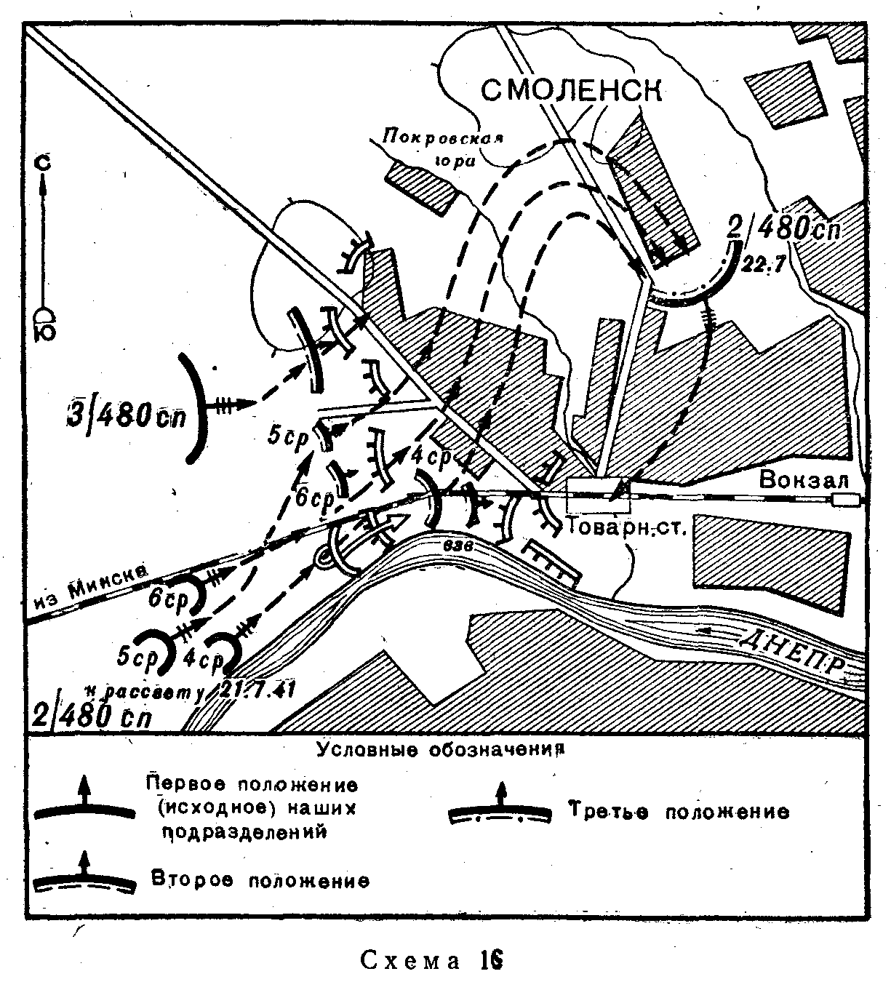

2-й батальон 480-го полка, наступавший на правом фланге полка, имел задачу овладеть товарной станцией и поселком северней ее. Батальон был укомплектован полностью. В ротах насчитывалось до 150 человек. Каждая рота имела по два станковых пулемета и по три 50-мм миномета; 4-й и 6-й ротам, кроме того, было придано по два 45-мм орудия. В пулеметной роте было 12 станковых пулеметов. В состав батальона входил также взвод из шести 82-мм минометов. Боеприпасов было достаточно - до двух боекомплектов. Каждому солдату было выдано по четыре - шесть ручных гранат.
Командир батальона, детально изучив сложившуюся обстановку и проведя рекогносцировку с командирами подразделений, принял решение силами 4-й стрелковой роты сбить боевое охранение противника, а 6-й и 5-й стрелковыми ротами во взаимодействии с 3-м батальоном штурмом овладеть западной частью города. В соответствии с принятым решением были поставлены боевые задачи подразделениям, организовано взаимодействие.
Наступление решено было начать на рассвете в целях достижения внезапности.
В батальоне была проведена большая партийно-политическая работа. До каждого солдата, младшего командира были доведены боевая задача и способ ее выполнения. Было обращено серьезное внимание на оказание взаимной помощи, тесное взаимодействие всех подразделений, на возможность действий небольшими группами.
Заняв исходное положение примерно в 1 км от западной окраины города, 2-й батальон начал наступление на рассвете 21 июля. Высокая трава, достигавшая 1-1,5 м, скрывала движение батальона, поэтому наступление застигло противника врасплох.
Стремительным ударом 4-я рота отбросила боевое охранение противника к товарной станции. Однако дальнейшее наступление роты было остановлено сильным пулеметным -и минометным огнем из района вокзала и товарной станции. Прикрывшись со стороны товарной станции, 4-я рота развила наступление в северном направлении.
Тем временем 6-я, а затем и 5-я роты под прикрытием пулеметного и минометного огня ворвались на западную окраину города.
Противник оказывал упорное сопротивление. Приходилось драться за каждый дом. Вследствие сильного огня наступать вдоль улиц было невозможно. Роты, разбившись на мелкие группы, .наступали через огороды и сады. При переходе из одного квартала в другой улицы преодолевались броском под прикрытием дыма горевших домов. Укрепленные здания брались штурмом со стороны дворов и огородов. 50-мм и 82-мм минометы стреляли по домам, в которых засели фашисты, разрушали и поджигали эти дома.
К 12 часам батальон овладел западной частью города севернее вокзала. Однако дальнейшее наступление оказалось невозможным: огонь противника не давал продвигаться, и батальону грозили бесполезные потери. В итоге к 18 часам батальон по приказу командира полка, оставив прикрытие, перегруппировался и сосредоточился южнее Покровской горы, где привел себя в порядок и пополнил боеприпасы. Здесь были разобраны недостатки и уроки минувшего дня боя, и роты стали готовиться к дальнейшему наступлению и захвату товарной станции. Каждой роте была поставлена задача по овладению определенным кварталом.
Станковые, пулеметы и даже 45-мм орудия были установлены на верхних этажах каменных зданий и поэтому могли вести, огонь поверх своих войск. Снайперы расположились на крышах и содействовали наступлению уничтожением неприятельских солдат, стрелявших из окон домов. Артиллерия выдвинула наблюдателей в боевые порядки рот и, установив наблюдательные пункты на высоких домах, обеспечила меткий огонь по фашистским огневым точкам, препятствовавшим наступлению.
В 6 часов 22 июля батальон начал наступление и к 11 часам атаковал и захватил товарную станцию и прилегающие к ней каменные здания. Задача была выполнена.
* * *
Данный пример показывает важность тщательной организации наступления в населенном пункте и значение тесного взаимодействия пехоты с другими родами войск, в частности с артиллерией.
Заслуживает внимания способ преодоления поперечных улиц броском под прикрытием дыма горящих зданий.
Опыт боя 2-го батальона 480-го полка показывает также целесообразность расположения пулеметов, снайперов, отдельных орудий на верхних этажах домов для поддержки наступления огнем прямой наводкой поверх своих войск.

БОЙ СТРЕЛКОВОГО БАТАЛЬОНА ЗА НАСЕЛЕННЫЙ ПУНКТ
(Схема 17)
16 апреля 1945 г. наши войска развивали наступление на Берлин. К 10 часам 19 апреля 1945 г. 155-й гвардейский стрелковый полк вышел на рубеж (иск) сар. 500 м восточное Предиков, выс. 80,6, где встретил организованное сопротивление противника. Попытки подразделений полка с ходу прорвать оборону противника и овладеть населенным пунктом успеха не имели. Командир полка получил распоряжение закрепиться на достигнутом рубеже организовать тщательную разведку обороны противника, подтянуть артиллерию к передовым подразделениям пехоты.
Местность восточнее Предиков равнинная, с наличием небольших высот. Населенный пункт Предиков обороняло до батальона пехоты противника при поддержке двух дивизионов артиллерии. Восточнее Предиков проходила сплошная траншея полного профиля. В населенном пункте было отрыто большое количество прерывчатых траншей, соединенных между собой ходами сообщения. Каменные здания были приспособлены для обороны. В них располагались пулеметы, отдельные орудия и наблюдательные пункты противника.
В 11 часов командир полка на местности поставил задачу подразделениям полка и командирам средств усиления.
1-му стрелковому батальону было приказано прорвать оборону противника на участке (иск) сар., (иск) выс. 80,6 и, сосредоточивая главные усилия .в направлении кладбища, во взаимодействии со 2-м батальоном, наступающим правее, уничтожить противника в Предиков. В последующем батальон должен был наступать в направлении рощи юго-западнее Предиков. Атака в 16 часов, после 10-минутного налета артиллерии.

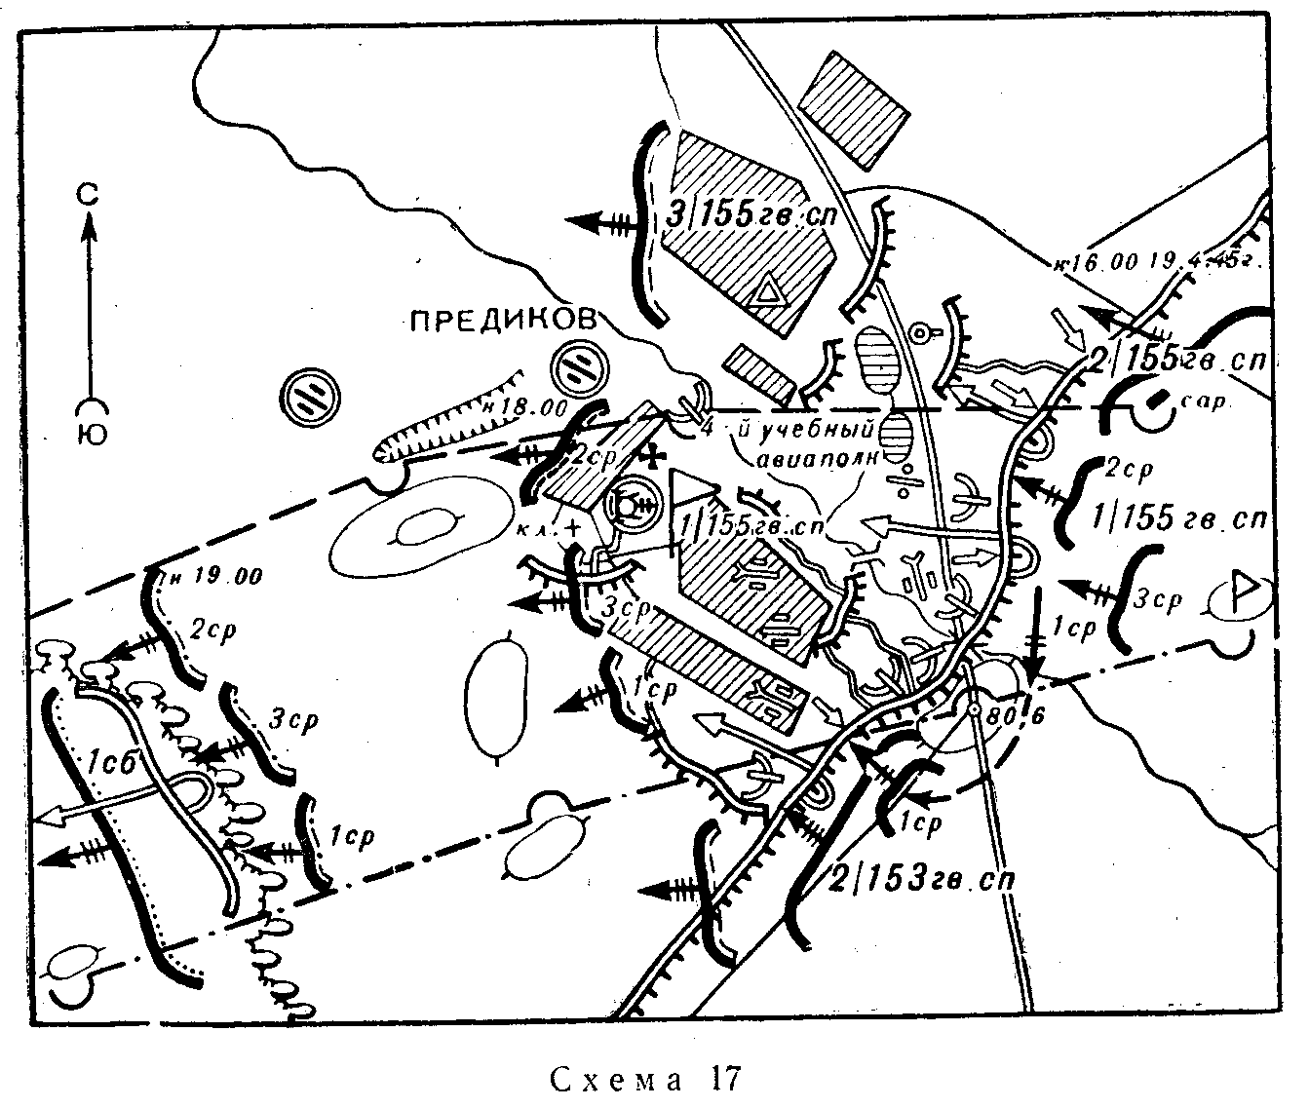

1-й батальон 155-го гвардейского полка имел три стрелковые роты по 60 человек каждая, пулеметную, минометную роты и взвод 45-мм орудий. На вооружении в батальоне было 107 винтовок, 110 автоматов, 12 ручных и шесть станковых пулеметов, два 45-мм орудия, девять 82-мм минометов, шесть противотанковых ружей. Батальон поддерживали 1-й дивизион артиллерийского полка дивизии, батарея 76-мм орудий, батарея 45-мм орудий и батарея 120-мм минометов.
Через час после получения задачи от командира полка командир батальона с командирами рот и командирами приданных артиллерийских подразделений провел рекогносцировку, в ходе которой уточнил передний край обороны противника, выявленные к этому времени огневые точки и указал на местности общие для всех ориентиры.
Наступление командир батальона решил организовать следующим образом. 2-й стрелковой роте атаковать с фронта, а 1-й стрелковой роте обойти выс. 80,6 с юга и из-за правого фланга соседа слева атаковать во фланг противнику, оборонявшему Предиков. 3-я стрелковая рота находилась во втором эшелоне батальона и предназначалась для развития успеха 1-й роты.
Учитывая, что бой предстояло вести в населенном пункте, командир батальона решил 76-мм батарею, батарею и взвод 45-мм орудий придать стрелковым ротам, которые должны использовать их как орудия сопровождения. Пулеметная рота повзводно также была придана стрелковым ротам. Артиллерийский дивизион и 120-мм батарею командир батальона оставил в своем распоряжении.
При постановке задач командир батальона обратил внимание командиров рот на организацию бесперебойного обеспечения рот боеприпасами, продовольствием и своевременную эвакуацию раненых с поля боя.
Командный пункт командира батальона был оборудован на безымянной высоте в 600 м от переднего края обороны противника. С командирами стрелковых рот и командирами приданных батальону артиллерийских подразделений командир батальона имел телефонную связь и связь пешими посыльными. К 15 часам 30 минутам 16 апреля до солдат была доведена боевая задача. К этому же времени стрелковые роты и приданные артиллерийские подразделения пополнились боеприпасами.
В 15 часов 30 минут 1-я стрелковая рота с двумя 76-мм орудиями, двумя 45-мм орудиями и взводом пулеметной роты начала выходить на исходное положение юго-восточнее выс. 80,6 для атаки противника из-за правого фланга соседа слева.
В 15 часов 50 минут вся артиллерия дивизии открыла огонь по переднему краю обороны противника, в 16 часов она перенесла огонь на населенный пункт. В это время 2-я стрелковая рота, ведя сильный ружейно-пулеметный огонь по окопам врага, перешла и атаку. Одновременно атаковали противника и соседи. Сосед слева овладел первой траншеей южнее Предиков и развивал наступление в западном и юго-западном направлениях.
Противник, оборонявшийся в южной части Предиков, все свое внимание сосредоточил на 2-й стрелковой роте. Воспользовавшись этим, 1-я стрелковая рота под прикрытием огня пулеметов и орудий, выставленных для стрельбы прямой наводкой, дружно атаковала противника на юго-восточной окраине Предиков и ворвалась в первую траншею. Из крайних домов населенного пункта противник открыл пулеметный огонь. Однако расчеты орудий сопровождения быстро обнаружили места расположения огневых точек врага и метким огнем подавили их. 1-я стрелковая рота, распространяясь по ходам сообщения, в 16 часов 30 минут вела бой в южной части Предиков.
В связи с успешным продвижением 1-й роты противник, оборонявшийся перед 2-й ротой, оказался в невыгодном положении и начал отходить в направлении церкви. Воспользовавшись этим, 2-я стрелковая рота, а также введенная из второго эшелона 3-я стрелковая рота начали успешно продвигаться к центру населенного пункта.
При бое в населенном пункте подразделения батальона блокировали и уничтожали противника, укрепившегося в домах и других зданиях, приспособленных к обороне. В районе кладбища 3-я стрелковая рота разгромила штаб батальона и захватила в плен группу офицеров со всеми штабными документами, а 2-я стрелковая рота северо-восточнее кладбища захватила исправную миномётную батарею.
К 18 часам 11-й стрелковый батальон во взаимодействии со 2-м батальоном полностью очистил от противника населенный пункт Предиков и начал продвигаться в юго-западном направлении.
В результате боя за населенный пункт Предиков 1-й батальон во взаимодействии со 2-м батальоном полка разгромил до батальона врага вместе со штабом. При этом были уничтожены до 80 солдат и офицеров противника и 20 солдат захвачены в плен. Батальон захватил следующие трофеи: восемь пулеметов, три орудия, четыре миномета, 30 винтовок и автоматов, 15 лошадей и один склад с боеприпасами.
* * *
1-й батальон 155-го гвардейского стрелкового полка успешно выполнил поставленную перед ним задачу - во взаимодействии с соседними подразделениями разгромил противника, оборонявшего Предиков.
Несмотря на то что 1-й стрелковый батальон находился в непосредственном соприкосновении с противником и наступал в невыгодных условиях местности, он в течение шести часов хорошо подготовился к бою. Командиры подразделений, получив боевую задачу, правильно нацелили свои подразделения на объекты атаки и организовали взаимодействие с приданной и поддерживающей артиллерией.
Приданная и штатная артиллерия была распределена так, что все роты имели в своих боевых порядках орудия сопровождения.
Заслуживает внимания удачный маневр 11-й стрелковой роты в обход выс. 80,6 для удара во фланг врагу. Это ускорило разгром противника в населенном пункте Предиков.

БОЙ СТРЕЛКОВОГО БАТАЛЬОНА ЗА НАСЕЛЕННЫЙ ПУНКТ
(Схема 18)
22 сентября 1944 г. 233-я стрелковая дивизия в районе Турну-Северин форсировала р. Дунай и успешно развивала наступление в западном направлении. 3-й батальон 572-го стрелкового полка этой дивизии в первой половине дня 24 сентября подошел к населенному пункту Текия - порту на правом берегу р. Дунай.
Попытка батальона овладеть населенным пунктом с ходу успеха не имела. Высланная командиром полка разведка установила, что населенный пункт обороняет до двух батальонов противника общей численностью 600-700 человек, усиленных двумя артиллерийскими батареями. На северной, восточной и юго-восточной окраинах Текия противник имел подготовленные окопы. Большинство каменных зданий было приспособлено к обороне, и в них были установлены ручные и станковые пулеметы. Четырехэтажное здание в центре населенного пункта противник подготовил как сильный опорный пункт, который прикрывал подступы в порт с севера и востока.
Местность в районе Текия была сильно пересеченной. Восточное населенного пункта проходил овраг с крутыми берегами, заросшими кустарником, далее поднимались горы, покрытые лесом. В целом местность в районе населенного пункта Текия была удобной для создания прочной обороны.
Изучив данные об обороне противника, командир 572-го стрелкового полка поставил 3-му батальону задачу: после огневого налета артиллерии по противнику, обороняющемуся в Текия, стремительной атакой овладеть населенным пунктом и к исходу дня закрепиться на его юго-западной окраине. Готовность к наступлению - 15 часов 24 сентября.
3-й батальон состоял из двух стрелковых рот, минометной роты (четыре 82-мм миномета) и пулеметной роты (восемь станковых пулеметов). Всего в батальоне было около 200 человек. Для поддержки наступления батальона был назначен артиллерийский дивизион артиллерийского полка дивизии.
Уяснив полученную задачу, командир батальона решил атаковать населенный пункт с севера вдоль шоссе, а частью сил обойти противника с юго-востока. 7-й и 9-й стрелковым ротам была поставлена задача наступать на Текия вдоль шоссе, а одному стрелковому взводу, усиленному двумя станковыми пулеметами, было приказано, используя лощины и овраги, скрытно выйти на юго-восточную окраину Текия, перехватить шоссейную дорогу и отрезать пути отхода противнику на юг. С выходом к шоссе на южной окраине Текия взвод должен был открыть ружейно-пулеметный огонь по населенному пункту. Атака Текия с севера главными силами батальона намечалась через 20-30 минут после того, как взвод выйдет на южную окраину Текия и откроет огонь.

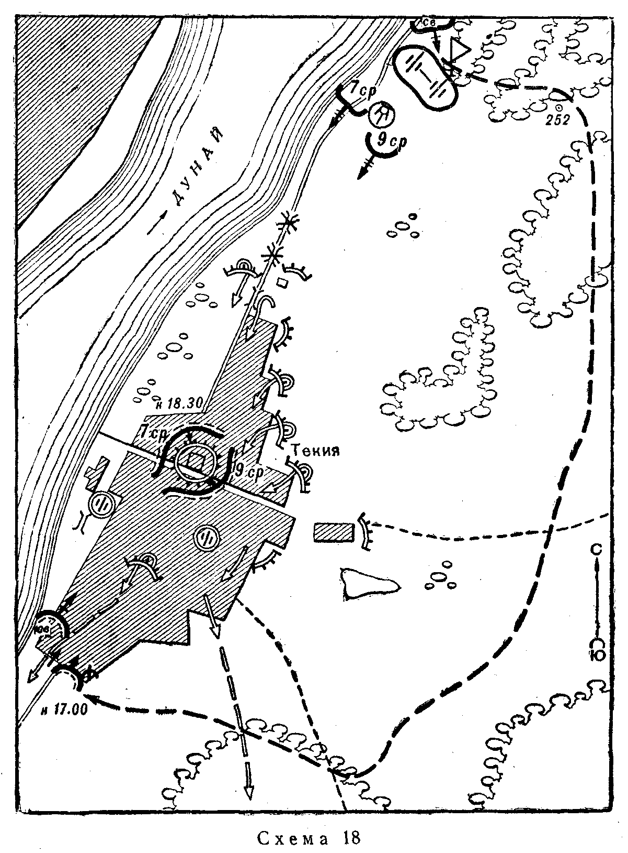

Командиру артиллерийского дивизиона командир батальона указал на местности цели, которые должны быть подавлены в период огневого налета, и порядок поддержки атаки стрелковых рот. Командирам стрелковых рот и артиллерийских батарей были указаны единые ориентиры и следующие сигналы вызова и прекращения огня артиллерии: серия красных ракет - открытие огня, серия зеленых ракет - прекращение огня, серия белых ракет - перенос огня.
Командиры стрелковых рот в свою очередь организовали взаимодействие между взводами и с приданными средствами усиления.
После постановки задач стрелковым ротам заместитель командира батальона по политической части провел совещание с коммунистами и комсомольцами, указав им, что они должны сделать в своих подразделениях в ходе подготовки к бою и во время боя.
В 14 часов стрелковые роты батальона заняли исходное положение для наступления у изгиба шоссе в 500 м от севера окраины Текия. В это время усиленный стрелковый взвод, маскируясь лесом и оврагами, начал выдвижение к юго-восточной окраине Текия.
В 16 часов подразделения батальона открыли по противнику интенсивный огонь из всех видов оружия, имея целью отвлечь внимание противника от направления действия взвода, совершающего скрытный подход к населенному пункту Текия.
Примененный командиром батальона тактический прием достиг своей цели. Противник все свое внимание сосредоточил на северной окраине. В 17 часов взвод вышел на шоссе южнее Текия и открыл ружейный и пулеметный огонь по населенному пункту. Услышав стрельбу на южной окраине, командир батальона приказал артиллерийскому дивизиону открыть огонь по опорному пункту противника в четырехэтажном здании, а стрелковым ротам - решительно атаковать противника вдоль северной окраины Текия.
Командир взвода, обойдя Текия с юга и воспользовавшись тем что противник все свое внимание сосредоточил на северной окраине населенного пункта, ворвался в него с юга, оставив на шоссе одно отделение с ручным и станковым пулеметами; задача отделения - не допустить отхода противника на юго-запад. Внезапное появление взвода в тылу вызвало у врага замешательство. В результате оборона противника потеряла устойчивость. Можно было наблюдать, как целые подразделения, бросая оружие, в беспорядке отходили к р. Дунай и на юго-восточную окраину населенна пункта. Взвод к этому времени вышел на берег р. Дунай, организовал засаду и ружейно-пулеметным огнем расстреливал отходящие группы противника.
Воспользовавшись создавшейся обстановкой, остальные подразделения батальона начали наступление к центру населенного пункта. Уничтожая отходящего противника, стрелковые роты ворвались в Текия и вскоре окружили большую группу противника, укрывшуюся в четырехэтажном здании.
Бой в Текия продолжался до 18 часов 30 минут. Противник, окруженный в четырехэтажном здании, к утру 25 сентября был полностью уничтожен.
В результате боя было захвачено в плен более 200 солдат и офицеров 2-го моторизованного полка «Бранденбург». Батальон захватил трофеи: пять барж с военным имуществом, шесть орудий, 17 станковых пулеметов, шесть автомобилей и более 200 винтовок и автоматов.
* * *
В этом бою заслуживает внимания оригинальное решение командира батальона, основанное на тщательной разведке противника и определении наиболее уязвимых мест его обороны. Обходным маневром стрелкового взвода на южную окраину Текия и одновременной атакой основных сил батальона с севера противник был поставлен в условия полуокружения. Навязав бой противнику в невыгодных для него условиях, наши подразделения стремительными действиями завершили разгром врага.

ДЕЙСТВИЯ БАТАЛЬОНА В ПЕРЕДОВОМ ОТРЯДЕ И ВЕДЕНИЕ БОЯ ЗА НАСЕЛЕННЫЙ ПУНКТ В ТЫЛУ ПРОТИВНИКА
(Схема 19)
В июне 1944 г. части дивизии имели задачу прорвать оборону противника на участке к югу от выс. 99, атаковать врага на безымянных высотах между рек и при содействии соседей окружить и уничтожить его. В дальнейшем дивизия должна была овладеть Юхово, выгодным в тактическом отношении пунктом. Перед фронтом наступления дивизии оборонялось до полка пехоты. Противник имел на своем переднем крае траншею полного профиля с ходами сообщения, выносными пулеметными площадками, дзотами и блиндажами с перекрытием в четыре-пять накатов. Перед передним краем были построены два ряда проволочных заграждений в три кола. Между рядами проволоки противник установил противотанковые мины. Вся впереди лежащая местность простреливалась двух-трехслойным фронтальным и фланговым огнем.

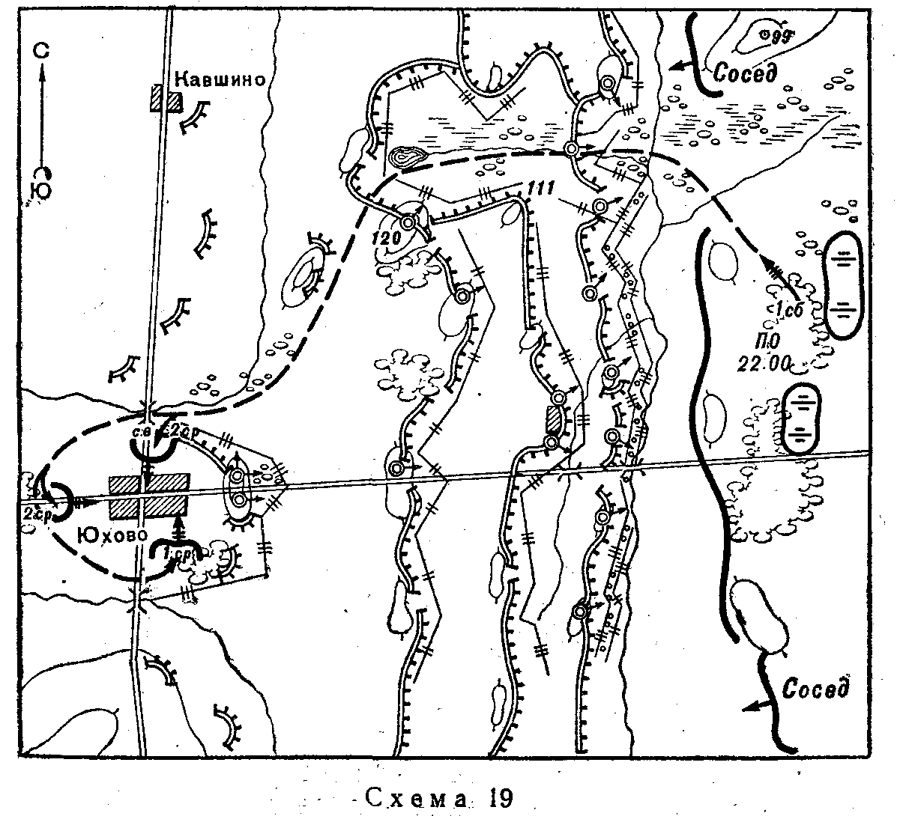

В глубине, на расстоянии 500-700 м от переднего края, имелась вторая траншея с открытыми пулеметными площадками и| дзотами; впереди нее стоял проволочный забор в три кола. Далее, на глубине 2-3 км, проходила третья траншея с дзотами; перед ней был установлен проволочный забор в два кола. Наконец, на рубеже Кавшино, Юхово и далее на юг находилась четвертая траншея. Прочно был укреплен район Юхово. Перед деревней враг тоже отрыл траншею и установил проволочные заграждения в три кола.
Учитывая трудности прорыва обороны противника, командир дивизии решил захват Юхово, важного опорного пункта противника и узла дорог, осуществить силами передового отряда.
В 15 часов 18 июня 1944 г. командир дивизии, ставя задачу командиру передового отряда, информировал его о силах противника, сооружениях в глубине обороны и приказал:
«Вашему отряду в составе двух рот автоматчиков, взвода противотанковых ружей, взвода станковых пулеметов и двух отделений саперов проникнуть через передний край обороны противника на участке между выс. 99 и безымянной высотой, выйти в тыл и овладеть населенным пунктом Юхово, который удерживать до подхода передовых подразделений дивизии. Проход отряда через передний край противника и действия в его тылу будут обеспечены дивизионной артиллерийской группой с основных огневых позиций.
Выступление отряда - завтра, 19 июня, с наступлением темноты. План действий представить мне не позднее 10.00 19.6».
После уяснения задачи и оценки обстановки командир передового отряда вызвал к себе командира взвода, предназначенного в разведку, и устно отдал следующее распоряжение:
«Разведдозору в составе трех автоматчиков и двух саперов просочиться через линию фронта в районе кустов юго-западнее выс. 99, разведать путь движения отряда вдоль русла ручья до озера и к юго-западу на Юхово. Начало действий - сегодня с наступлением темноты. Данные разведки представить завтра не позднее 6.00. Боя с противником по возможности избегать и проволочный забор не резать».
Поставив задачи на разведку, командир отряда в ту же ночью организовал тренировочное учение в поле по теме «Просачивание передового отряда через передний край обороны и атака населенного пункта ночью».
Учение проводилось с обозначенным противником. В тренировке принимала участие и поддерживающая отряд артиллерия. Связь между командиром отряда и начальником артиллерийской группы поддерживалась по радио.
К началу действий командир отряда располагал следующими дополнительными данными о противнике. Перед фронтом дивизии обороняется до пехотного полка противника, первые две траншеи занимают батальоны первого эшелона, а в третьей траншее (на выс. 120 и в двух рощах южнее) располагается резерв полка. На рубеже Кавшино, Юхово располагается резерв дивизии; в Юхово - 2-й батальон другого пехотного полка. У русла ручья, на линии первой траншеи, имеется пост из трех солдат с одним пулеметом. Днем пулемет стоит в дзоте, а ночью его выставляют на открытую площадку. Участок второй траншеи, огибающей озеро, не занят. Русло ручья высохло, дно песчаное, берега обрывистые. По обе стороны ручья вплоть до озера разбросаны противотанковые и противопехотные мины.
Изучив данные разведки, командир передового отряда объявил решение - перейти линию фронта и двигаться к объекту атаки по маршруту разведдозора; удар по Юхово нанести внезапно с трех направлений: с севера, запада и юга.
Исходное положение для атаки занять:
- 1-й роте - на северной опушке леса южнее Юхово;
- 2-й роте (без одного взвода) – 100-150 м западнее Юхово;
- резерву (взвод 2-й стрелковой роты, пулеметный взвод, взвод противотанковых ружей и два отделения саперов) - 200 м севернее Юхово, по обе стороны дороги.
Порядок движения следующий: впереди 1-я стрелковая рота, за ней 2-я стрелковая рота и последним резерв.
Меры обеспечения:
а) из состава 1-го взвода 1-й роты и 3-го взвода 2-й роты выделить штурмовые группы;
б) создать группу разграждения в составе четырех саперов и четырех автоматчиков под командованием командира взвода с задачей устранить препятствия на пути движения отряда;
в) создать две группы обеспечения по семь человек каждая; задача первой группы - двигаться до второй линии колючей проволоки за группой разграждения и обеспечить ее работу; задача второй группы - обеспечить проход колонны через первую линию колючей проволоки; после прохождения отряда через проволочные заграждения группам обеспечения присоединиться к хвосту колонны.
Задачи рот по выходе на рубеж атаки:
- 1-й роте - овладеть восточной частью Юхово и, обеспечив себя с запада и юга, в дальнейшем захватить безымянную высоту восточное Юхово, где и закрепиться;
- 2-й роте - занять западную часть Юхово и прочно закрепиться там, обеспечивая действия отряда с запада и юга;
- резерву - не допускать отхода противника из Юхово на север, обеспечивать действия отряда с севера; с овладением Юхово быть в готовности поддержать действия 1-й роты по захвату безымянной высоты восточнее Юхово.
Атака по сигналу две красные ракеты из района 200 м севернее Юхово.
Артиллерии была поставлена задача: при подходе отряда к переднему краю обороны противника быть готовой к подавлению его системы огня на южных скатах безымянной высоты западнее выс. 99, северных скатах выс. 111 и 120. Огонь открыть по сигналу серия красных ракет.
Утром 19 июня подул сильный ветер, пошел редкий дождь. К вечеру дождь усилился; порывы ветра не прекращались. Ночь была темная, ненастная.
Передовой отряд в 23 часа 119 июня успешно преодолел линию фронта противника. К 1 часу 30 минутам 20 июня головная рота достигла кустов 500 м восточнее моста, что севернее Юхово. Командир группы разграждения донес: «Два грузовика противника застряли перед, мостом в направлении Юхово; пытаясь устранить задержку, водители с фонарями возятся под передней машиной; до взвода пехоты противника с винтовками и лопатами двигается на Кавшино, голова этой колонны подходят к мосту. Решил пропустить колонну противника, а затем захватить в плен или уничтожить водителей застрявших вражеских автомобилей».
Через 20 минут командир передового отряда подал сигнал продолжать движение; в 2 часа 30 минут подразделения согласно ранее принятому решению заняли исходное положение.
В .3 часа атакой с двух направлений - юга и запада - отряд ворвался в Юхово. Охранение противника подало сигнал тревоги сиренами. Но в это время штурмовые группы обеих рот пустили в ход ручные гранаты и открыли огонь из автоматов по противнику, находившемуся в доме бывшего сельсовета и в больнице. Полураздетые солдаты противника выбегали на улицу и открывали беспорядочную Стрельбу из автоматов.
3-й взвод 1-й роты, отрезав западную половину Юхово от восточной, встретил огнем вражеских солдат, бежавших на восток, а резерв командира отряда не допустил отступления противника на север. Дезорганизованные внезапной ночной атакой, солдаты противника столпились в районе бывшей избы-читальни. Однако их участь вскоре была решена ударами 2-й роты с запада и юго-запада. Лишь незначительной группе противника удалось прорваться на северо-запад. |
Из района школы в восточной половине Юхово противник отошел на безымянную высоту восточнее Юхово. Когда основные силы 1-й роты вышли к домам на восточной окраине Юхово, со стороны этой высоты взвились десятки осветительных ракет и был открыт огонь из пулеметов, миномётов и отдельных орудий.
Наступал рассвет. Ветер стих, дождь прекратился. К школе прибыл командир отряда со своим резервом. Огонь по Юхово с безымянной высоты все усиливался. Командир передового отряда вызвал по радио огонь артиллерии по этой высоте. Через 2-3 минуты наша артиллерия дала залп. После 10-минутного налета огневые точки, врага, расположенные на высоте, были подавлены. 11-я рота со взводом резерва командира отряда при поддержке взвода станковых пулеметов ворвалась на безымянную высоту и завязала рукопашный бой с противником. К 5 часам 15 минутам 20 июня отряд полностью очистил высоту и приступил к закреплению рубежа. Командир 1-й роты заметил, что со стороны леса по дороге двигаются до 10 танков противника с десантом пехоты, о чем он доложил командиру батальона.
Командир отряда приказал подпустить танки и пехоту на 200 м, а затем дал сигнал открыть огонь из всех видов оружия. Четыре танка из 10 были подбиты первым же залпом. Вторым и третьим залпами были, подбиты еще две машины. Остальные, развернувшись, скрылись в лесу. Пехота противника, понеся потери, отошла.
Командир отряда, воспользовавшись затишьем, приказал саперам разбросать трофейные мины на наиболее вероятных путях подхода вражеских танков: на западной, южной и северной окраинах Юхово, а также в самом населенном пункте.
В 9 часов 20 минут противник открыл огонь из батареи шестиствольных минометов и двух-трех батарей 105-мм орудий со стороны рощи западнее Юхово. Спустя 15-20 минут из этой же рощи развернулся и перешел в наступление батальон пехоты при поддержке 15 танков.
Командир передового отряда по радио вызвал огонь артиллерии по контратакующему противнику и одновременно ввел в действие все имеющиеся орудия, подтянутые к этому времени сюда, а также противотанковые ружья и минометы. Несмотря на губительный огонь с нашей стороны, несколько вражеских танков, обогнав свою пехоту, которая была остановлена нашим огнем, ворвались в Юхово. Остальные машины стали обходить населенный пункт с севера и юга.
Ворвавшиеся на полном ходу в деревню семь танков противника достигли ее центра, где четыре из них подорвались на минах, а один был подожжен саперами. Оставшиеся танки повернули обратно. Вражеская пехота, понеся большие потери, вновь вынуждена была начать отход, вначале небольшими группами, а затем взводами.
Контратаки противника повторялись неоднократно, но организованным опнем артиллерии и стрелкового оружия все они отбивались.
В 13 часов для отряда создалась чрезвычайно сложная обстановка. Основные силы нашей дивизии в это время вели бой за вые. 120 и рощу южнее этой высоты. Противнику нужно было обеспечить себе выход через горловину между двух рек, т.е. через Юхово. Части противника, отходившие с востока, обрушились на передовой отряд, препятствующий их отходу. Артиллерия врага, выдвинутая на открытые позиции, с дистанции 200-300 м вела огонь по безымянной высоте и по Юхово.
В этот момент на помощь отряду подоспели танки, наступавшие с главными силами дивизии. Они с ходу огнем и гусеницами начали уничтожать пехоту и артиллерию противника. Вслед за танками прибыла пехота, которая окончательно очистила от врага населенный пункт и захватила рощу западнее Юхово. Враг, потерпев поражение, начал отходить на запад. Отряд быстро привел себя в порядок и перешел к преследованию противника.
* * *
Задача отрядом успешно решена потому, что он действовал по строго продуманному плану, в основу которого была положена внезапность. Особая ценность плана заключалась в том, что он не допускал перемешивания подраздёлений в ночном бою. Каждый участник знал свою задачу и свое место.
Перед наступлением была проведена тщательная разведка, выполнение которой поручили смелому, решительному и находчивому офицеру. Успеху во многом содействовали тренировочные ночные занятия.
При выполнении задачи весь личный состав, и особенно командиры батальона и рот, проявляли мужество, выдержку, хладнокровие и инициативу. В сложной обстановке в бою с превосходящими силами противника командиры обеспечили непрерывное и твердое управление подчиненными, показали личный пример храбрости.

НАСТУПЛЕНИЕ УСИЛЕННОГО ТАНКОВОГО БАТАЛЬОНА НОЧЬЮ
(Схема 20)
В апреле 1945 г. танковое соединение получило задачу: развивая наступление в направлении Фраенберг (5 км западнее Лойенберг) прорвать внешнеберлинский рубеж обороны на участке севернее и южнее Лойенберг и наступать в юго-западном направлении. Выполняя эту задачу, передовые части соединения во второй половине дня 19 апреля вышли в район Штайдек, где были остановлены организованным огнем противника.
На этом направлении главная полоса внешнеберлинского рубежа обороны проходила в основном вдоль озер, каналов и рек. Основу ее составляли крупные населенные пункты в сочетании с этими водоемами. Будучи заранее подготовленными в инженерном отношении, они как бы запирали узкие межозерные пространства и преграждали нашим войскам путь наступления на запад. Такой характер местности сильно затруднял маневр крупным бронетанковым соединениями вынуждал, наше командование осуществлять прорыв вражеской обороны на отдельных направлениях силами небольших подразделений. В то же время противник, опираясь на населенные пункты, имел возможность оборонять межозерные проходы ограниченным количеством сил, а основные силы иметь в глубине и, маневрируя ими, наращивать усилия на угрожаемых направлениях.
Учитывая трудности, связанные с осуществлением прорыва такой обороны в светлое время, командир соединения решил прорвать ее ночью, для чего подразделениям засветло были поставлены боевые задачи.
1-й танковый батальон (в составе двух рот), усиленный ротой автоматчиков и двумя батареями самоходно-артиллерийских установок, получил задачу наступать в направлении Штайдек, Лойенберг, Фраенберг; прорвать оборону противника на участке (иск) оз. «Кривое», выс. 117,5; овладеть рубежом оз. «Кривое», северо-западные скаты выс. 117,5; в последующем наступать вдоль шоссе) на Фраенберг. Справа, в направлении северного берега оз. «Кривое», наступал 2-й танковой батальон с задачей уничтожить противника в лесу западнее оз. «Кривое» и овладеть рубежом 3 км западнее оз. «Кривое». Слева наступал мотострелковый батальон соседней части. Он имел задачу уничтожить противника в лесу. восточнее оз. «Длинное»; в последующем, обходя это озеро с юга, он развивал наступление в западном направлении, обеспечивая левый фланг главных сил.
На участке (иск) оз. «Кривое», выс. 117,5 оборонялся пехотный батальон противника, усиленный двумя-тремя противотанковыми батареями и дивизионом артиллерии.
Наличие трех озер с двумя небольшими проходами между ними позволило противнику организовать надежную оборону этого участка. На направлении, наиболее удобном для наступления наших танков, располагался населенный пункт Лойенберг. Обилие каменных построек и оград позволило противнику создать здесь надежную систему огня. Чердаки, подвалы и каменные ограды служили укрытием для огневых средств и давали им возможность простреливать проходы между озерами и подступы к населенному пункту почти со всех направлений.
Командир батальона быстро оценил обстановку, провел рекогносцировку и принял следующее решение: под покровом темноты атаковать противника вдоль шоссе Штайдек - Лойенберг; уничтожить его в Лойенберг и овладеть рубежом оз. «Кривое», оз. «Длинное»; в последующем развивать наступление в направлении Фраенберг. Боевой порядок - в один эшелон. Исходные позиции - кусты западнее и южнее Штайдек - занять с началом артиллерийской подготовки.
Для осуществления этого решения подразделениям батальона! были поставлены следующие задачи:
- 1-й танковой роте с двумя взводами автоматчиков уничтожить противника в районе северной окраины Лойенберг и овладеть рубежом (иск) оз. «Кривое», (иск) развилка дорог западнее Лойенберг; в дальнейшем наступать вдоль шоссе на Фраенберг; боевой порядок - линия; исходные позиции - кусты северо-западнее Штайдек; направление атаки - северо-западная окраина Штайдек, северная окраина Лойенберг, выс. 103,2; основное направление огня - северо-восточная окраина Лойенберг, дополнительное - изгиб дороги севернее оз. «Круглое»; огнем одного взвода танков обеспечить правый фланг боевого порядка батальона от контратак противника из леса северо-западнее оз. «Круглое»;
- 2-й танковой роте со взводом автоматчиков уничтожить огневые средства и живую силу противника в районе южной окраины Лойенберг и овладеть рубежом развилка дорог западнее Лойенберг, (иск) оз. «Длинное»; в дальнейшем наступать вдоль шоссе на Фраенберг за 1-й танковой ротой; боевой порядок - линия; исходные позиции - восточная опушка кустов южнее Штайдек; направление атаки - кусты южнее Штайдек, южная окраина Лойенберг; основное направление огня - южная окраина Лойенберг, дополнительное - выс. 117,5.

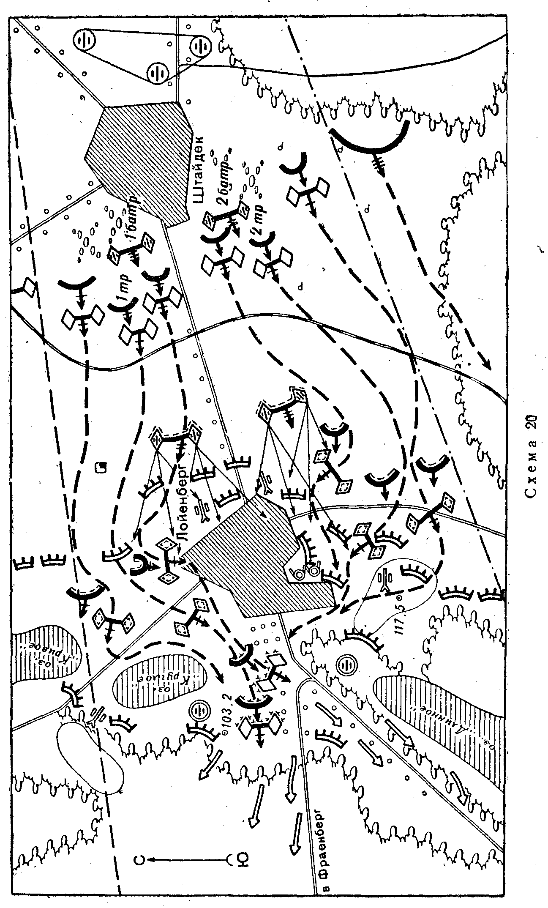

Подразделениям самоходно-артиллерийских установок была поставлена следующая задача: наступать в центре боевого порядка танкового батальона вдоль шоссе Штайдек - Лойенберг; уничтожить противотанковые средства противника на восточной окраине Лойенберг и обеспечить атаку и выполнение ближайших задач танковыми ротами; с выходом батальона на передний край обороны противника побатарейно поступить в распоряжение командиров танковых рот и наступать непосредственно в боевых порядках танковых подразделений.
После постановки задач командир батальона на местности организовал взаимодействие внутри батальона, с соседями и поддерживающей артиллерией. В подразделениях в процессе подготовки к наступлению особое внимание было обращено на выбор хорошо заметных в темноте ориентиров и уяснение их всем личным составом. Экипажи боевых машин и командиры подразделений на местности изучили свои направления и объекты атаки, порядок ориентирования в ходе наступления, сигналы целеуказания, вызова, переноса и прекращения огня. На все боевые машины были нанесены условные обозначения, хорошо видимые в темноте. В каждом подразделении был разработан и изучен экипажами и пехотой порядок освещения местности и объектов противника в ходе предстоящего наступления.
В 3 часа 20 апреля началась артиллерийская подготовка. В ходе ее танковые роты вышли на исходные позиции, а самоходно-артиллерийские установки заняли первый огневой рубеж. Несколько очагов пожара, возникших в результате массированного огня нашей артиллерии, ярко осветили восточную окраину населенного пункта Лойенберг. Воспользовавшись этим, экипажи танков и самоходно-артиллерийских установок немедленно обрушили свой огонь по районам расположения огневых средств противника, а через несколько минут танковые роты по сигналу командира батальона двинулись в атаку.
Противник, ошеломленный внезапным огнем нашей артиллерии, танков и самоходно-артиллерийских установок, не смог оказать наступающим сопротивления. Обойдя Лойенберг с севера и юга, подразделения в короткий срок разгромили в нем противника, выполняли ближайшую задачу и успешно продолжали наступать в направлении Фраенберг. Только небольшие остатки вражеской пехоты, используя темноту, сумели уйти в лес западнее Лойенберг.
* * *
В данном примере успех боя был обусловлен тем, что при атаке опорного пункта ночью командир батальона смело применил маневр, при котором каждая танковая рота атаковала противника прямолинейно. Это обеспечивало им возможность выдерживать заданное направление, и батальон в целом совершил охват населенного пункта с двух сторон, что дало возможность, обходя самый опасный в огневом отношении участок местности, атаковать противника по наиболее слабому месту обороны, т.е. по его флангам.
Самоходно-артиллерийские установки, наступая в центре боевого порядка, своим огнем подавляли противотанковые орудия и воспрещали противнику маневр внутри района обороны.
В ходе боя командир левофланговой роты проявил разумную инициативу при атаке населенного пункта. Он перестроил боевой порядок роты углом вперед; это позволило ей наступать в западном направлении и надежно обеспечивать себя от ударов противника с флангов.

НОЧНОЙ БОЙ СТРЕЛКОВОГО БАТАЛЬОНА
(Схема 21)
К утру 28 января 1945 г. 3-й батальон 520-го стрелкового полка в результате успешного наступления подошел к заранее подготовленному рубежу обороны противника на восточных скатах выс. 574. Попытка батальона с ходу прорвать его оборону успеха не имела. Подразделения батальона, встреченные организованным ружейно-пулеметным огнем врага, вынуждены были отойти и временно занять оборону по западной опушке леса южнее р. Дунаец.
Наступавший справа 2-й батальон того же полка и слева 2-й батальон 615-го стрелкового полка также были остановлены огнем противника и временно закрепились на западной опушке леса южнее р. Дунаец.
Противник в целях прикрытия подступов к Новы-Тарг (на схеме нет, 7 км западнее Лопушна), являющегося крупным узлом шоссейных дорог, заблаговременно подготовил сильные оборонительные позиции на восточных и южных скатах выс. 709 и 574. Населенный пункт Лопушна, расположенный в долине р. Дунаец, противником был также подготовлен к обороне.
Оборона противника характеризовалась наличием двух, а местами и трех линий траншей, прикрытых проволочными заграждениями и минными полями.
Первая траншея врага проходила по восточным скатам выс. 574. Траншея была отрыта в полный профиль. Выносные пулеметные окопы давали возможность фланговым огнем прикрывать подступы к выс. 574. Вторая траншея проходила по восточной и южной окраинам Лопушна. В траншеях были устроены ниши для хранения боеприпасов и убежища для укрытия расчетов от осколков снарядов. Перед траншеями установлены проволочные заграждения в три кола. Южнее населенного пункта установлены противотанковые и противопехотные минные поля. Траншеи соединялись между собой ходами сообщения. От второй траншеи ходы сообщения тянулись к зданиям населенного пункта, приспособленным для обороны. Непосредственно по восточной окраине Лопушна противник отрыл противотанковый ров, а берега рек Дунаец и Червонка в пределах населенного пункта были эскарпированы.
Благоприятная местность в сочетании с инженерными сооружениями и организованным огнем позволили врагу создать выгодные условия для обороны.
В южной части Лопушна и на выс. 574 оборонялось до двух рот 463-го пехотного полка противника.
Днем 28 января командир 3-го батальона получил приказ командира 520-го стрелкового полка: батальону с двумя 76-мм полковыми пушками, одним саперным взводом ночной атакой прорвать оборону противника, захватить выс. 574; в дальнейшем, развивая стремительное наступление, во взаимодействии с наступавшим справа 2-м батальоном этого же полка овладеть Лопушна.
3-й стрелковый батальон имел в своем составе три стрелковые роты, пулеметную и минометную роты, одно 45-мм орудие и две 76-мм пушки полковой артиллерии.
Командир батальона в оставшееся светлое время вместе с командирами рот произвел рекогносцировку местности и обороны противника. В результате рекогносцировки командир батальона решил:
- внезапной атакой двух штурмовых групп (до усиленного взвода каждая) овладеть траншеей противника на выс. 574, после чего ввести в бой две стрелковые роты для захвата Лопушна;
- одной стрелковой ротой наступать на южные скаты выс. 574, а в дальнейшем - в направлении северного моста через р. Червонка в целях обеспечения левого фланга батальона, так как левый сосед - 2-й батальон 615-го стрелкового полка - наступал в 300-350 м южнее батальона;
- силами саперов проделать по два прохода на каждую стрелковую роту в заграждениях врага;
- одну 46-мм и две 76-мм пушки поставить на прямую наводку в 150-200 м позади стрелковых рот, наступающих на выс. 574;
- в своем резерве оставить взвод автоматчиков, два станковых пулемета и минометную роту.

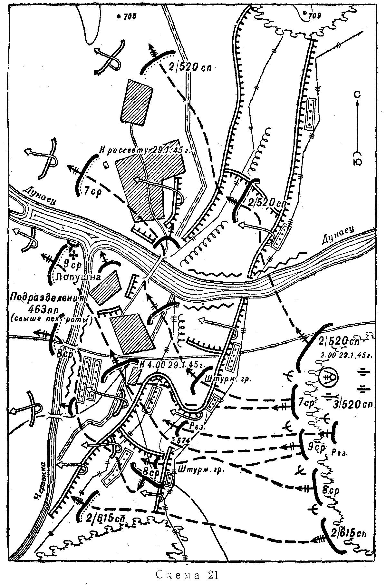

Командир батальона на местности поставил каждому командиру стрелковой роты задачу, указал объекты атаки и направления наступления, определил исходное положение для наступления. Каждой стрелковой роте было придано по одному станковому пулемету. Исходное положение подразделения батальона должны были занять к 2 часам 29 января. Штурмовые группы к этому времени должны были пройти по проделанным саперами проходам в заграждениях противника и залечь перед его траншеями. Сигнал атаки - серия зеленых ракет.
Подразделения батальона получили задачи:
- 7-я стрелковая рота - штурмовой группой ворваться в траншею противника на северо-восточных скатах выс. 574, главными силами роты немедленно развивать атаку в направлении юго-восточная окраина Лопушна и мост через р. Дунаец; во взаимодействии с 9-й ротой овладеть южной частью Лопушна и в дальнейшем содействовать 2-му батальону в захвате северной части Лопушна;
- 9-я стрелковая рота - штурмовой группой захватить траншею противника на северных скатах выс. 574 и главными силами роты стремительно атаковать врага в южной части Лопушна; в дальнейшем продолжать наступление вдоль южного берега р. Дунаец;
- 8-я стрелковая рота - с выходом штурмовых групп на выс. 574 наступать по южным скатам этой высоты уступом слева за 9-й ротой в направлении южного и северного мостов через р. Червонка в готовности к отражению контратак противника с юга;
- резервный взвод автоматчиков - продвигаться вслед за 9-й ротой.
К 2 часам 29 января штурмовые группы батальона под прикрытием темноты скрытно подползли к первой траншее противника через проходы, проделанные в проволочных заграждениях. Штурмовая группа 7-й стрелковой роты заняла исходное положение для броска в атаку на северо-восточных скатах выс. 574, а штурмовая группа 9-й роты - на юго-восточных скатах этой же высоты.
В 2 часа по сигналу командира батальона (зеленые ракеты) личный состав штурмовых групп забросал траншеи противника гранатами и вслед за разрывами гранат стремительным броском ворвался в траншеи. Противник, ошеломленный внезапностью удара, не смог оказать сопротивления и по ходам сообщения начал в панике разбегаться. Захватив первую траншею, штурмовые группы стали продвигаться вперед. Для развития успеха штурмовых групп командир батальона ввел в бой основные силы 7-й и 9-й стрелковых рот. Роты, не задерживаясь в первой траншее, быстро продвигались по ходам сообщения ко второй траншее противника. В это же время 8-я стрелковая рота атаковала врага на южных скатах выс. 574, захватила первую траншею и, встречая огневое сопротивление врага, медленно продвигалась вперед.
Очистка первой траншеи от оставшихся в ней солдат противника была поручена резервному взводу. С захватом выс. 574 приданная артиллерия и минометы перенесли свои позиции на восточные скаты этой высоты и своим огнем поддерживали продвижение стрелковых рот.
Оправившись от неожиданной атаки, противник начал оказывать огневое сопротивление наступавшим подразделениям батальона.
7-я и 9-я стрелковые роты вместе со своими штурмовыми группами ворвались во вторую траншею противника и завязали рукопашный бой. После короткого ожесточенного боя роты захватили траншею и к 4 часам овладели домами на юго-восточной окраине Лопушна. 8-я стрелковая рота, встретив сильное огневое сопротивление, продолжала вести бой на южных скатах выс. 574.
К этому времени наступавший справа 2-й батальон 520-го полка форсировал р. Дунаец, захватил первую траншею и продолжал вести бой за вторую траншею противника на восточной окраине Лопушна. Сосед слева успешно продвигался вперед и с боями подходил к восточному берегу р. Червонка.
Потеряв тактически важную выс. 574, противник предпринял две контратаки. Однако попытки противника не увенчались успехом, его контр атаки были отбиты.
В это время на правом фланге батальона боевые действия развивались успешно. 7-я стрелковая рота, ведя уличные бои, приближалась к мосту через р. Дунаец. Командир батальона, понимая важность захвата моста для быстрой переправы подразделений и создания плацдарма на северном берегу, приказал командиру 7-й, роты немедленно штурмовой группой овладеть мостом, переправиться на северный берег реки, захватить там плацдарм и удержать его до подхода остальных сил роты. Выполняя поставленную задачу, штурмовая группа 7-й стрелковой роты на плечах отходящего врата стремительным броском захватила мост, переправилась на северный берег реки и закрепилась на небольшом плацдарме. Вслед за штурмовой группой командир 7-й стрелковой роты перебросил по мосту всю роту на северный берег реки. Подразделения роты, продолжая наступление, выбили противника с юго-восточной окраины населенного пункта и, штурмуя отдельные здания, превращенные противником в огневые точки, к рассвету вышли на западную окраину северной части Лопушна. 9-я стрелковая рота, продвигаясь вперед вдоль южного берега р. Дунаец, попала под сильный пулеметный огонь противника из церкви, превращенной противником в очаг сопротивления. Рота вынуждена была залечь. Командир батальона приказал штурмовой группе 9-й роты обойти церковь с севера по берегу реки и атаковать этот очаг сопротивления с тыла.
В это время, сосед справа - 7-я рота - вел бои в районе отдельного дома на западной окраине Лопушна. Воспользовавшись продвижением 7-й роты, штурмовая группа 9-й стрелковой роты, скрываясь за крутизной берега, быстро продвинулась вдоль р. Дунаец и стремительным броском атаковала церковь с севера. После короткой рукопашной схватки очаг сопротивления противника был уничтожен. 9-я стрелковая рота вновь перешла в наступление вдоль южного берега р. Дунаец.
8-я стрелковая рота сломила сопротивление противника на южных скатах выс. 574 и, отразив контратаки, продолжала наступать в направлении южного моста через р. Червонка. К 3 часам рота овладела второй траншеей врага и завязала бои за мост. Попытка роты переправиться через реку успеха не имела. Противник огнем всех видов оружия сдерживал наступление наших подразделений. Учитывая, что дальнейшие атаки противника в лоб повлекут за собой большие потери, командир роты оставил перед мостом одно стрелковое отделение, а остальные подразделения роты скрытно по кустарнику направил вдоль берега реки. Рота, не встречая сопротивления врага, вышла на шоссе у южной окраины Лопушна. В это время штурмовая группа 9-й стрелковой роты вела бой за церковь. 8-я стрелковая рота с ходу атаковала противника в районе моста на юго-западной окраине Лопушна и, сломив сопротивление врага, содействовала продвижению 9-й роты вдоль южного берега р. Дунаец.
Сосед справа к рассвету вышел на северную окраину Лопушна, а сосед слева вел бой на берегу р. Червонка в районе леса юго-западнее выс. 574.
Таким образом, в результате ночного боя опорный пункт противника Лопушна был захвачен. Противник, потеряв Лопушна, стал отходить в северо-западном и западном направлениях.
* * *
В приведенном примере заслуживают внимания:
- четкая организация ночного боя командиром батальона на местности;
- правильная организация взаимодействия; все его вопросы были отработаны в светлое время суток; в ходе ночного боя поддерживалось четкое взаимодействие как внутри рот, особенно между штурмовыми группами и основными силами рот, так и между ротами в батальоне; например, успешные действия 9-й стрелковой роты по уничтожению пулеметов, установленных на церкви в Лопушна, помогли 8-й стрелковой роте быстро овладеть южным мостом через р. Червонка, что содействовало успешному продвижению 9-й стрелковой роты в глубину обороны противника;
- скрытное занятие подразделениями исходного положения для атаки; атака штурмовых групп ночью, без огневой подготовки, позволила достичь полной внезапности и обеспечила успешное наступление основных сил батальона;
- инициативные и решительные действия подразделений батальона, умелое использование местности, скрытых подступов для выхода в тыл противнику (например, маневр 8-й стрелковой роты вдоль р. Червонка и выход к шоссе на южной окраине Лопушна);
- непрерывное и твердое управление боем командирами батальона и рот.

НАСТУПЛЕНИЕ ТАНКОВОГО БАТАЛЬОНА ЗИМОЙ
(Схема 22)
В марте 1943 г. наши войска вели успешные наступательные бои в районе Дмитриев-Льговсвий, изгоняя немецко-фашистских захватчиков из пределов Курской области.

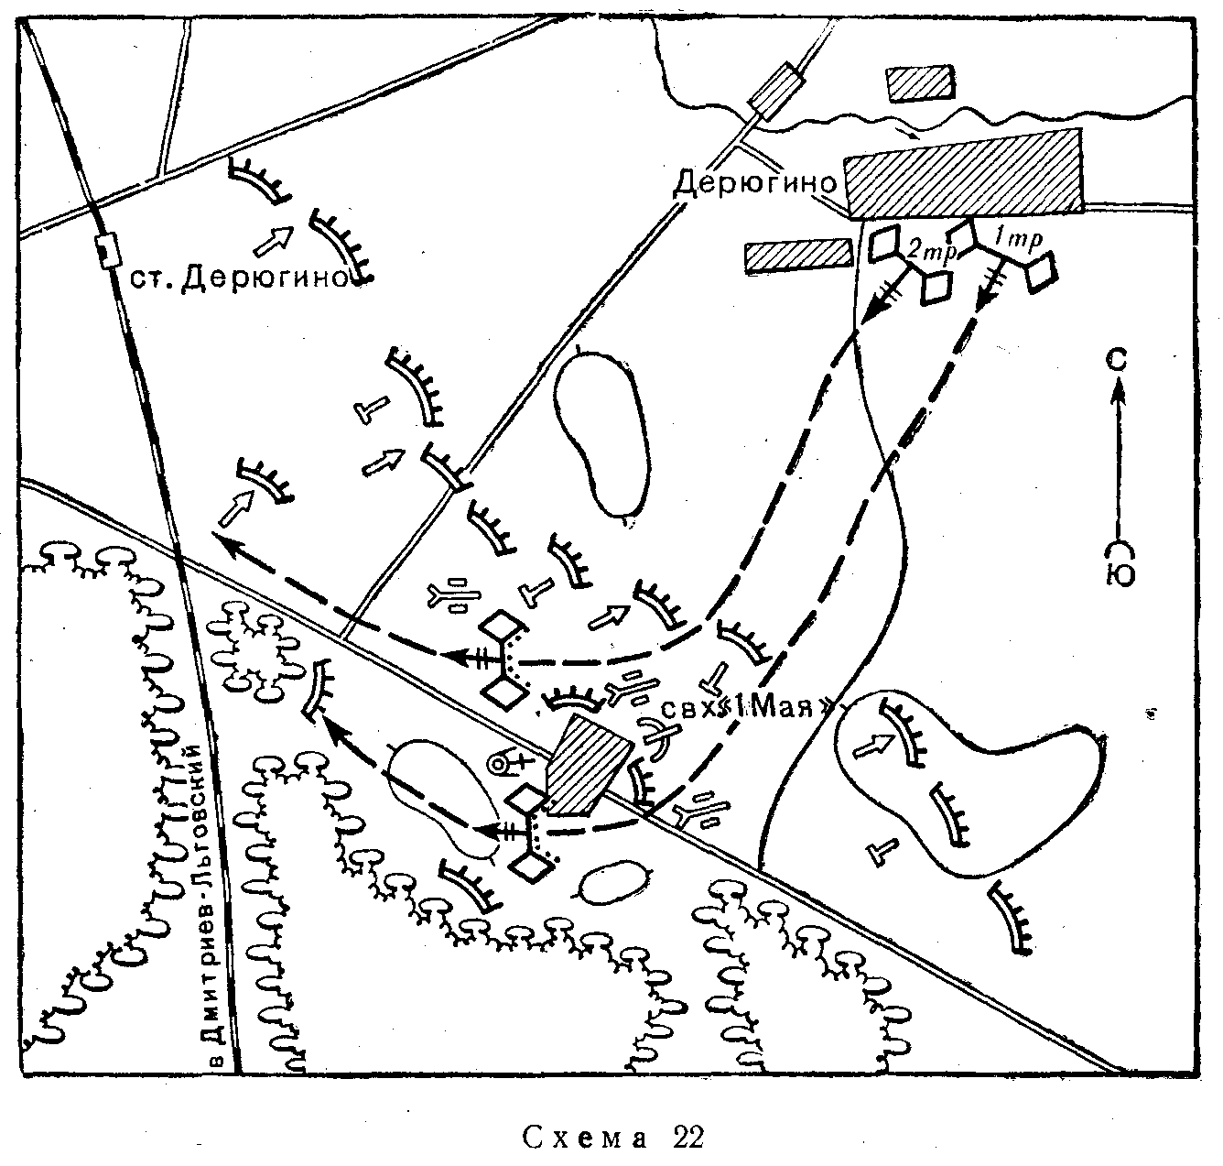

Суровые условия зимы этого года существенно влияли на ведение боевых действий всех родов войск. Глубина снежного покрова достигала 70-80 см. С большим трудом продвигались пехота и артиллерия, отставали тыловые части и подразделения, в результате чего возрастали трудности в снабжении наступающих войск.
Все это в определенной мере отражалось на боевых действиях танковых частей и подразделений, в первую очередь на темпах их наступления. Скорость движения их резко понизилась, особенно при действиях в боевых порядках, увеличивалось время на развертывание, затруднялось маневрирование на поле боя. Наступать они вынуждены были чаще всего самостоятельно. В лучшем случае с небольшим количеством пехоты, размещенной десантом на танках. Такими были условия, когда наши танковые подразделения в начале марта, овладев населенным пунктом Дерюгино, вышли севернее Дмитриев-Льговский.
Противник, стремясь задержать продвижение наших частей в западном направлении, в спешном порядке организовал оборонительную полосу, расположенную в 3-5 км восточнее железной дороги Дмнтриев-Льговокий - Брянск. Передний край первой ее позиции (на участке юго-западнее населенного пункта Дерюгино) проходил в 2 км восточнее станции Дерюгино и далее по безымянным высотам севернее и восточнее совхоза «1 Мая».
В инженерном отношении наиболее прочно был подготовлен рубеж станция Дерюгино, совхоз «1 Мая». Здесь противник сосредоточил свои главные силы, прочно прикрывая железную дорогу, по которой непрерывно курсировали два бронепоезда. Выгодное для противника начертание железнодорожного полотна позволяло ему своевременно оказывать артиллерийскую помощь своим войскам на большом участке фронта.
Танковый батальон получил задачу: с рассвета 3 марта прорвать оборону противника на участке между безымянными высотами юго-западнее и южнее Дерюгино; уничтожить его живую силу и огневые средства в районе совхоза и перерезать железную дорогу; в последующем - ударом в северо-западном направлении овладеть станцией Дерюлино.
Справа в направлении дороги, идущей севернее станции, наступал мотострелковый батальон, с которым танковый батальон должен был взаимодействовать при выполнении последующей задачи; слева соседей не было.
Для выполнения этой задачи командир батальона решил: под покровам темноты вывести одну танковую роту на огневой рубеж южнее Дерюгино и с рассветом огнем танков с места, уничтожить противотанковые орудия на переднем крае и в ближайшей глубине обороны противника; после этого всеми силами батальона атаковать его в направлении совхоза «1 Мая». Необходимость предварительного уничтожения противотанковых средств противника огнем танков с места диктовалась большой глубиной снега, который резко снижал скорость движения танков и позволял противнику наносить им большие потери.
Задачи подразделениям на предстоящее наступление были поставлены накануне. Экипажи боевых машин смогли засветло изучить огневые позиции, направления атаки, ориентиры и сигналы взаимодействия, целеуказания и управления.
В ночь на 3 марта погода резко изменилась. С запада подул сильный ветер, поднялся снежный буран. С наступлением рассвета видимость сократилась до 50-60 м, поэтому принятый накануне план огневой подготовки атаки оказался нереальным. Однако медлить с выполнением боевой задачи было нельзя, и командир танкового батальона решил воспользоваться изменившейся обстановкой. Определив основное .направление атаки, он развернул подразделения на южной окраине населенного пункта Дерюгино фронтом на юго-запад и приказал: 1-й танковой роте, расположенной слева, держать равнение направо; 2-й танковой роте, расположенной справа, - налево, по командирскому танку.
В установленное время батальон двинулся в атаку. Следуя на низшей передаче, танки через небольшой промежуток времени неожиданно для противника оказались на его окопах и в упор расстреливали пулеметным огнем пехоту противника. В короткий срок наши танки полностью уничтожили пехоту противника, занимавшую здесь оборону, овладели совхозом «1 Мая» и продолжали успешно выполнять последующую задачу.
* * *
Командир батальона, убедившись, что разработанный им план боя не может быть выполнен из-за резко изменившихся погодных условий, не растерялся и принял новое смелое решение. Основное содержание его сводилось к тому, чтобы, используя ограниченную видимость (50-60 м), атаковать противника без предварительного огневого подавления. Это явилось полной неожиданностью для противника и привело к успеху.

НАСТУПЛЕНИЕ СТРЕЛКОВОГО БАТАЛЬОНА В ГОРНО-ЛЕСИСТОИ МЕСТНОСТИ
(Схема 23)
276-я стрелковая дивизия во второй половине сентября 1944 г., прорвав оборону противника, преследовала отходящие части его в юго-западном направлении.
Пересекая цепи Карпатских гор и лесные массивы, части дивизии, ведя ожесточенные бои, к 14 часам 27 сентября встретили организованное и упорное сопротивление противника на заранее подготовленном оборонительном рубеже, проходившем по чехословацко-польской границе на участке выс. 1017, «Огурец», 995, 1000. Попытки частей дивизии прорвать оборону противника с ходу успеха не имели.
В 17 часов 30 минут 27 сентября командир 871-го стрелкового полка получил задачу прорвать оборону противника на участке выс. «Огурец», 995, уничтожить его на северо-западных скатах выс. 995 и овладеть ур. Смольник, (иск) выс. 813; в последующем овладеть деревней Смольник и наступать в направлении выс. 681
Местность в направлении наступления горно-лесистая, закрыта. Высоты сплошь .покрыты лесом имеют крутые скаты, во многих местах переходящие в обрывы. В направлении наступления крутизна ската колебалась от 10 до 40°. Крутые спуски и подъемы по дорогам и тропам, крутизна скатов при движении вне дорог, а также леса с буреломом, густым кустарником и завалами сильно затрудняли движение войск и техники. Автомобили, танки и орудия на механизированной и конной тяге из-за дождливой погоды могли двигаться с трудом только по дорогам, а вьючный транспорт - по тропам, идущим вдоль хребтов.
Тропа, проходящая от выс.995 на Смольник, допускала движение только пешеходов; для движения артиллерии на вьюках во многих местах необходимо было производить расчистку, а орудия через завалы и буреломы перетаскивать на руках.

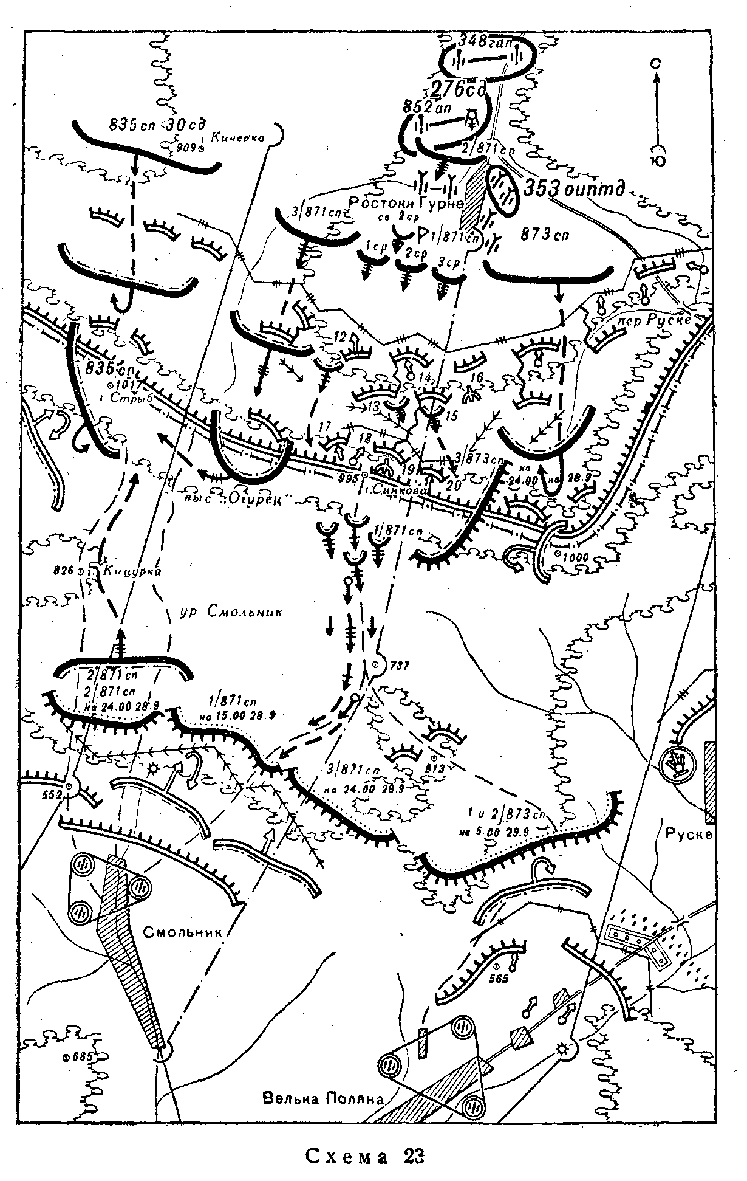

Наличие многочисленных узких долин, оврагов и заросших лесом и кустарником теснин, которые можно было использовать как скрытые подступы к обороне противника, способствовало обходу и охвату его опорных пунктов и просачиванию мелких групп в тыл в местах, где противник менее всего их ожидал.
На участке, где должен был наступать 871-й стрелковый полк на северном скате выс. 995 перед опушкой леса и в глубине противник оборудовал окопы с пулеметными площадками, располженными в два яруса, на удалении 100-150 м друг от друга как по фронту, так и в глубину. В 100-150 м от вершины высоты имелись окопы с пулеметными площадками, соединенные ходами сообщения между собой и с траншеей полного профиля проходившей на вершине высоты. Траншея имела выносные площадки и отдельные дзоты. Таким образом, оборона противника на выс. 995 состояла из четырех ярусов. Перед первым и третьим ярусами обороны была произведена расчистка обзора и обстрела и установлены проволочные заграждения. Кроме того, были сделаны лесные завалы; поваленные деревья были опутаны проволокой и заминированы.
На направлении наступления батальона оборонялось до роты пехоты противника, усиленной пулеметным взводом и двумя взводами орудий.
В 19 часов 30 минут 27 сентября 1-му батальону, усиленному батареей 76-мм пушек и взводом полковых саперов, командир полка поставил задачу: прорвать оборону противника на участке безымянный ручей, опушка рощи южнее Ростоки Гурне; ближайшая задача - овладеть опорным пунктом противника на северных скатах выс. 995; последующая задача - овладеть поляной в районе выс. 737 ив дальнейшем наступать в направлении деревни Смольник. Батальон поддерживает 3-й дивизион 852-го артиллерийской полка.
27 сентября командир 1-го батальона уяснил задачу, оценил обстановку, провел рекогносцировку и объявил решение: основное усилие батальон сосредоточивает на правом фланге, боевой порядок в один эшелон с выделением резерва.
Построение боевого порядка в один эшелон обусловливалось тем, что в атаке переднего края обороны противника должны были одновременно участвовать все силы батальона, а также тем, что батальон стремительным броском во время артиллерийского налета преодолевал 300 м открытой местности - от исходного положения для атаки до переднего края обороны противника.
В соответствии с принятым решением командир батальона поставил следующие задачи ротам.
1-й стрелковой роте со взводом 76-мм и взводом 45-мм пушек, пулеметным взводом, двумя взводами минометной роты, отделением саперов наступать в направлении целей № 112 и 17, уничтожить противника в районе целя № 12, в дальнейшем во взаимодействии со 2-й ротой уничтожить его в районе цели № 13 и наступать в направлении цели № 17 в готовности к охвату выс. 995 с северо-запада. Поддерживает роту батарея 107-мм горно-вьючных минометов.
2-й стрелковой роте (без одного взвода) со взводом 76-мм пушек, пулеметным взводом, отделением саперов наступать в направлений целей № 14 и 19, уничтожить противника в районе цели № 114, во взаимодействии с 1-й ротой уничтожить его в районе цели № 13 и наступать в направлении цели № 19 в готовности подавить цель № 18 и обеспечить охват 1-й ротой выс. 995 вдоль ручья. Поддерживает роту батарея 107-мм горно-вьючных минометов.
3-й стрелковой роте с пулеметным взводом, взводом минометной роты наступать в направлении целей № 15 и 20, во взаимодействии со 2-й ротой уничтожить противника в районе целей № И4 и 15 и наступать в направлении цели № 20 в готовности к охвату одним взводом выс. 995 вдоль безымянного ручья с северо-востока.
Резерву (1-й взвод 2-й роты) наступать за 1-й ротой в готовности вступить в бри за выс. 995 из-за правого фланга 1-й роты.
С рассветом 28 сентября командир батальона на местности отработал взаимодействие с командирами подразделений батальона, а также, приданных и поддерживающих средств. Командиром артиллерийских и минометных батарей он указал на местности цели, которые должны быть подавлены в период огневого налета, и порядок поддержки атаки стрелковых рот. Необходимо отметить, что каждая огневая точка противника подавлялась огнем артиллерии и минометов с закрытых позиций, огнем орудий, выставленных для стрельбы прямой наводкой, и пулеметным огнем, т.е. по каждой огневой точке противника велся массированный огонь нескольких видов оружия, что обеспечивало надежное подавление.
Продолжительность огневого налета была установлена 15 минут.
Командирам стрелковых рот и средств усиления указывались единые ориентиры и сигналы взаимодействия: серия красных ракет - открытие огня, серия белых ракет - прекращение огня, серил зеленых ракет - перенос огня.
Дымовые завесы использовались для обозначения положения своего переднего края.
Командиры стрелковых рот в свою очередь организовали взаимодействие между взводами, с приданными и поддерживающими средствами усиления.
В ночь на 28 сентября стрелковые роты со средствами усиления заняли исходное положение на удалении до 300 м от переднего края обороны противника и окопались.
Часть орудий, предназначенных для стрельбы прямой наводкой была расположена восточнее Ростоки Гурне.
Командный пункт командира батальона находился в районе расположения резерва.
Действовавшие до рассвета на участке батальона дивизионные саперы заложили удлиненные заряды под проволочные заграждения противника, которые намечалось взорвать с началом артиллерийского налета. Проходы готовились из расчета три прохода для 1-й роты и по два - для 2-й и 3-й рот.
28 декабря в 9 часов 50 минут начался артиллерийско-минометный надет. С началом артиллерийского налета взрывом удлиненных зарядов были проделаны проходы в заграждениях противника.
.В назначенное время стрелковые роты, ведя огонь на ходу, продвигались непосредственно за разрывами своих снарядов. Артиллерия вела огонь с закрытых огневых позиций, при подходе рот на 120-160 м к переднему краю обороны противника она перенесла огонь с первого яруса обороны на второй. Орудия прямой наводкой вели огонь по первому ярусу обороны противника до тех пор, пока пехота не достигла заграждений.
Артиллерийско-минометным огнем, который велся одновременно по первому и второму ярусам обороны, а также огнем стрелкового оружия противник был прижат к земле, наступающие подразделения, понеся лишь незначительные потери, ворвались в первый ярус его обороны и в короткой рукопашной схватке уничтожили 16 солдат противника и 14 взяли в плен.
Наша артиллерия и минометы в это время продолжали вести огонь по второму ярусу обороны противника. С началом атаки пехотой второго яруса артиллерия перенесла огонь на третий и четвертый, ярусы.
Противник начал отходить к вершине высоты. Для прикрытия своего отхода враг оставил несколько групп, вооруженных автоматами и легкими пулеметами. Эти группы, укрываясь в лесу, внезапным огнем пытались задержать наступление батальона и нанести ему потери.
В создавшейся обстановке командир батальона решил перестроить боевые порядки рот, которые до этого действовали в цепи. Роты построили свои боевые порядки углом назад и по фронту рассредоточились на расстояние непосредственной видимости. В каждой роте для борьбы с прикрывающими группами противника и для ведения разведки были выделены боевые разведывательные дозоры в составе двух ручных пулеметчиков и 8-10 автоматчиков (два отделения), которые двигались впереди рот, сохраняя с ними зрительную связь. Два взвода роты двигались сзади уступом вправо и уступом влево. Таким образом, боевой порядок батальона был построен в линию рот, а роты - углом назад.
Такое построение боевого порядка позволяло обходить встречающиеся опасные точки и прикрывающие группы противника и атаковать их с флангов и тыла, а также обеспечивало быстрое выдвижение рот к следующему ярусу обороны противника.
При подходе к вершине высоты батальон встретил упорное сопротивление противника с третьего и четвертого ярусов его обороны.
Необходимо отметить, что, хотя в помощь орудиям сопровождения и были выделены люди от стрелковых подразделений, густой лес и большая крутизна окатов не позволили им своевременно, выдвинуться к ротам.
Командир батальона, оценив обстановку, приказал сосредоточить огонь артиллерии, минометов и стрелкового оружия 2-й и 3-й стрелковых рот по противнику, расположенному на третьем и четвертом ярусах обороны, отвлечь внимание врага от флангов, подавить его огневые средства и активными действиями сковать его с фронта.
Командиру 1-й стрелковой роты была поставлена задача обойти противника с северо-запада вдоль безымянного ручья и атаковать его с запада во фланг; командиру 3-й стрелковой роты - одним взводом, обойти противника с северо-востока и атаковать его с востока во фланг.
2-я и 3-я стрелковые роты действиями с фронта вынудили противника сосредоточить все свое внимание на отражении их атак, а 1-я рота и взвод 3-й роты совершали в это время охватывающий маневр. Вскоре артиллерией и минометами с закрытых огневых позиций, а также ружейно-пулеметным огнем были подавлены огневые средства противника, а обходящие подразделения вышли на .его фланги в районе выс. 995.
В 13 часов одновременной атакой с флангов и с фронта подразделения батальона ворвались на выс. 995, уничтожили более 20 солдат и офицеров противника и взяли 10 пленных. Только незначительной группе противника удалось отойти на выс.1000.
Сосед справа к этому времени ворвался на выс. «Огурец» и начал наступление на выс. 1017, которую противник прочно удерживал до 19 часов 28 сентября. Сосед слева безуспешно атаковал противника на выс. 1000.
Командир 1-го батальона, продолжая выполнять поставленную боевую задачу, построил боевой порядок батальона ромбом. Батальон начал спускаться с выс. 995; не встречая сопротивления, он свернулся в колонну, выслав разведку и охранение с фронта, флангов и тыла, и продолжал движение на Смольник.
К 15 часам 28 сентября в 800 м северо-восточнее Смольник подразделения батальона встретили лесной завал, усиленный проволокой и минами натяжного действия. Наблюдением и действиями разведывательного дозора было установлено, что завал противником не прикрывается и что в районе Смольник располагаются артиллерийские позиции противника, прикрываемые небольшой группой пехоты. Артиллерия противника огня не вела, так как связь с пехотой была нарушена. Подхода подразделений 1-го батальона к Смольник противник не обнаружил. Высланные для исправления связи связисты противника были захвачены засадами, выставленными командиром 1-го батальона.
Таким образом, в районе Смольник создалась благоприятная обстановка для атаки, артиллерийских позиций. Однако командир батальона проявил нерешительность и не организовал внезапной атаки противника. В 17 часов противник обнаружил подразделений батальона, подтянул резервы и занял подготовленные в инженерном отношении позиции в опорном пункте Смольник.
Используя успех 1-го батальона, командир полка ввел в бой второй эшелон полка - 2-й батальон.
К моменту выхода 2-го батальона в район действий 1-го батальона на участке соседа справа противник оказывал сильной сопротивление, 835-й стрелковый полк успеха не имел и создалась угроза для правого фланга полка.
По приказу командира дивизии командир 871-го стрелкового полка решил атакой 2-го и 3-го батальонов с юга и востока уничтожить противника на выс. 1017.
Скрытно выдвинувшись вдоль троп, идущих на выс. 1017, 2-йбатальон подошел к выс. 1017 с юга и внезапной атакой, с тыла во взаимодействии с 3-м батальоном, действовавшим с фронта, в 19 часов овладел выс. 1017, расширив прорыв обороны противника до 4 км по франту и 3 км в глубину.
Противник, не ожидавший удара с тыла, вынужден был оставить выс. 1017.
К исходу 28 сентября противник, подтянув свежие силы в район Смольник и выс. 1000, проводил контратаки силою от роты до батальона с целью восстановить прежнее положение в районе выс. 995; контратаки продолжались с 28 по 30 сентября.
1-й батальон, взаимодействуя с остальными подразделениями полка, закрепился на опушке леса, используя завал, сделанный противником, а также заграждения, установленные подразделениями батальона и саперами, и ежедневно успешно отражал по три-четыре контратаки.
* * *
Успех действий батальона был обеспечен:
- принятием обоснованного решения, своевременным доведением задач до личного состава, смелыми и решительными действиями командиров и подразделений при вклинении в сильно укрепленную оборону противника;
- умелым обходом и охватом опорных пунктов, расположенных на высотах. При этом перед фронтом оставались такие силы и средства, которые создавали видимость действий значительных сил и этим вводили противника в заблуждение относительно обхода и охвата его флангов, фронтальные атаки обычно применялись для отвлечения внимания противника;
- использованием мелких групп автоматчиков для проникновения в тыл и на фланги противника и для организации засад;
- всесторонним обеспечением флангов и тыла наступающих подразделений, для этого создавались резервы даже в ротах;
- ведением непрерывной круговой разведки всех видов. Наиболее полно .оправдали себя поиски, проводимые днем и ночью, засады и засылки разведывательных групп в тыл противника. Для ведения инженерной разведки и инженерного обеспечения, саперы придавались даже стрелковым ротам;
- умелым использованием огня станковых и ручных пулеметов, автоматов для поражения противника, так как артиллерия далеко отставала от пехоты, а подтягивание ее через высоты и хребты представляло большие трудности. Наиболее удобными для использования в горно-лесистой местности оказались 82-мм батальонные и 107-мм горно-вьючные минометы;
- своевременным пополнением подразделений боеприпасами, продовольствием, которые доставлялись с использованием вьюков.
Как недостаток следует отметить, что решение командира батальона остановить роты перед завалом было нецелесообразным. Необходимо было проделать проходы или обойти завалы и внезапной атакой овладеть населенным пунктом Смольник. Это создало бы угрозу выхода в тыл противнику, оборонявшемуся в опорных пунктах Велька Поляна и Руске, и нарушило бы устойчивость его обороны в районе перевала Руске.

НАСТУПЛЕНИЕ БАТАЛЬОНА В ГОРНО-ЛЕСИСТОЙ МЕСТНОСТИ С ХОДУ
(Схема 24)
В апреле 1944 г. 3-й батальон 865-го стрелкового полка, преследуя отходящего противника, вышел в район 15 км северо-западнее Стрымба.
После того как авангард, преследуя отходящего противника, прошел Стрымба, пехотный полк противника, скрытно пройдя через лес, утром 12 апреля перерезал шоссе в районе Лоево и занял здесь круговую оборону, отрезав тем самым авангард от главных сил и тыла. Шоссейная дорога из Коломыя в Станислав проходит по долине и среди гор, покрытых лесом. На участке Стрымба, Лоево других улучшенных дорог нет. Лишь тропу, идущую из Лоево в Любижня, можно было использовать для перевозки грузов вьючным способом. По долине проходит железная дорога, имеющая в этом районе высокую насыпь.
В данной обстановке батальону, только что прибывшему в Стрымба, было приказано немедленно атаковать противника в районе Лоево и очистить шоссе.
Чтобы не дать врагу закрепиться, надо было действовать чрезвычайно быстро, основываясь на очень скудных разведывательных данных. Решение на бой командир батальона принял по карте. Однако офицер не предполагал, что батальону придется наступать против полка. Было известно лишь, что в Лоево находятся подразделения противника, но их численность командир батальона точно не знал. В основу своего расчета командир батальона положил стремительность и внезапность удара. Через полчаса после получения приказа батальон уже начал наступление.
Согласно замыслам командира батальона 7-я стрелковая рота с одним танком и одним станковым пулеметом должна была наступать на Лоево с севера (вдоль шоссе) с задачей сковать врага; остальные же роты (8-я и 9-я) должны обойти Лоево с запада и востока и с тыла атаковать врага.
Энергичные усилия 7-й роты вынудили противника открыть огонь и тем самым раскрыть свою огневую систему. Определилось начертание его переднего края. Основное внимание противник сосредоточил на отражении атаки 7-й роты.
В это время 8-я и 9-я роты, выслав вперед дозоры, скрытно обходили Лоево: 8-я рота - по балке вдоль ручья, а 9-я по кустарнику и далее вдоль полотна железной дороги, прикрываясь лесом и насыпью. Командиры рот выделили по группе автоматчиков и направили их к мосту, находящемуся в центре села. Обе группы должны были соединиться у моста и атаковать врага с тыла. .
Через час после своего выступления 9-я рота стремительно атаковала противника с востока. Фланг врага обнажился, и рота сумела быстро ворваться в населенный пункт. Почти одновременно открыли огонь автоматчики, вышедшие к мосту. Вслед за этим последовал новый нажим и со стороны 7-й роты, поддержанной танком; ей удалось ворваться на окраину Лоево с севера. Внезапное появление наших подразделений в населенном пункте вызвало среди противника панику. Устойчивость обороны противника нарушилась, и он стал отходить в горы по направлению к Любижня. Но командир 8-й роты успел за это время расположить юго-восточных скатах горы Лысаня и выс. 885;0, главным образом вдоль тропы, идущей из Лоево и Любижня, часть огневых средств и подготовить огневой мешок. Враг не ожидал таких действий, ибо всего лишь 4 часа назад он выдвинулся оттуда. Решив, что он окружен, противник стал в беспорядке отступать, бросая материальную часть. Шоссейная дорога вскоре была. полностью очищена от противника, причем в населенном пункте враг оставил убитыми 200 человек.

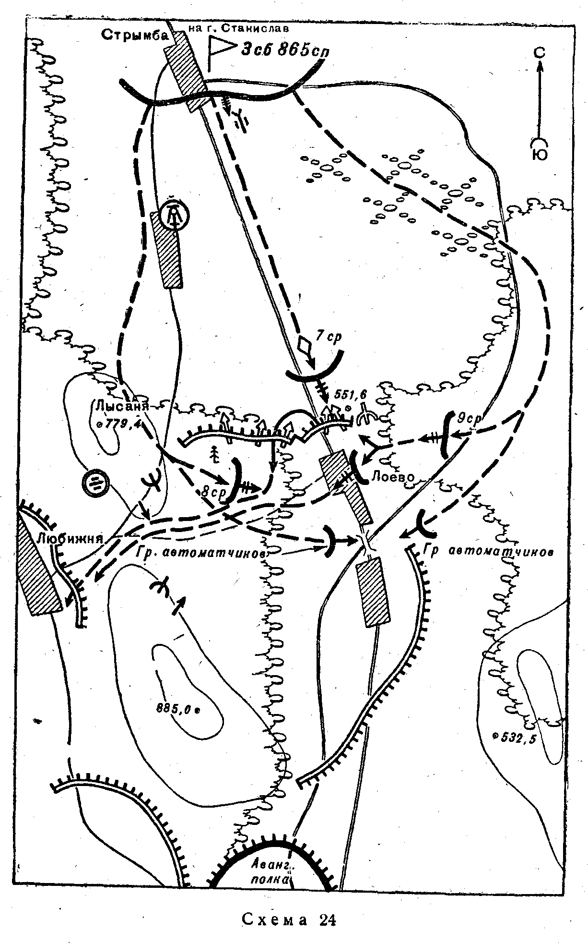

Как только шоссе оказалось свободным от противника, на горе Лысаня и выс. 885,0 были выставлены заслоны - по стрелковой роте в каждом. По тропе в направлении к Любижня была выслана разведывательная группа с задачей предупредить батальон о возможном подходе резервов противника.
* * *
В этом примере показано, как в бою командиру приходится принимать решение, имея минимальные данные о противнике и уточняя их в ходе боя. Принимая решение для атаки с ходу, командир батальона даже не предполагал, что батальону придется действовать против полка противника. В основу решения командира были положены обходный маневр, атака противника с трех направлений, быстрота развертывания и внезапность атаки, что и привело к успеху.

ДЕЙСТВИЯ БАТАЛЬОНА ПРИ ПРЕСЛЕДОВАНИИ В ХОДЕ НАСТУПЛЕНИЯ В ГОРНО-ЛЕСИСТОЙ МЕСТНОСТИ
(Схема 25)
В ноябре 1944 г. перед фронтом 318-й горнострелковой дивизии противник в течение месяца удерживал рубеж западные скаты выс. 552, ст. Стакчин, безымянная высота (1200 м северо-восточнее выс. 368), выс. 1007, западные скаты выс. 1005, выс. 858, 665. Указанный рубеж был хорошо подготовлен в инженерном отношении.
По показаниям пленных и данным разведки было установлено, что противник, учитывая успешное продвижение наших войск, действовавших левее 318-й горнострелковой дивизии, и боясь окружения своих частей, начнет отход с занимаемого рубежа в западном направлении.
2-му стрелковому батальону 1331-го горнострелкового полка была поставлена задача: действуя в составе отряда преследования, с рубежа Стакчнн двигаться вдоль шоссейной дороги в направлении Онина, Гуменне, не дать возможности противнику оторваться и закрепиться на промежуточных рубежах.

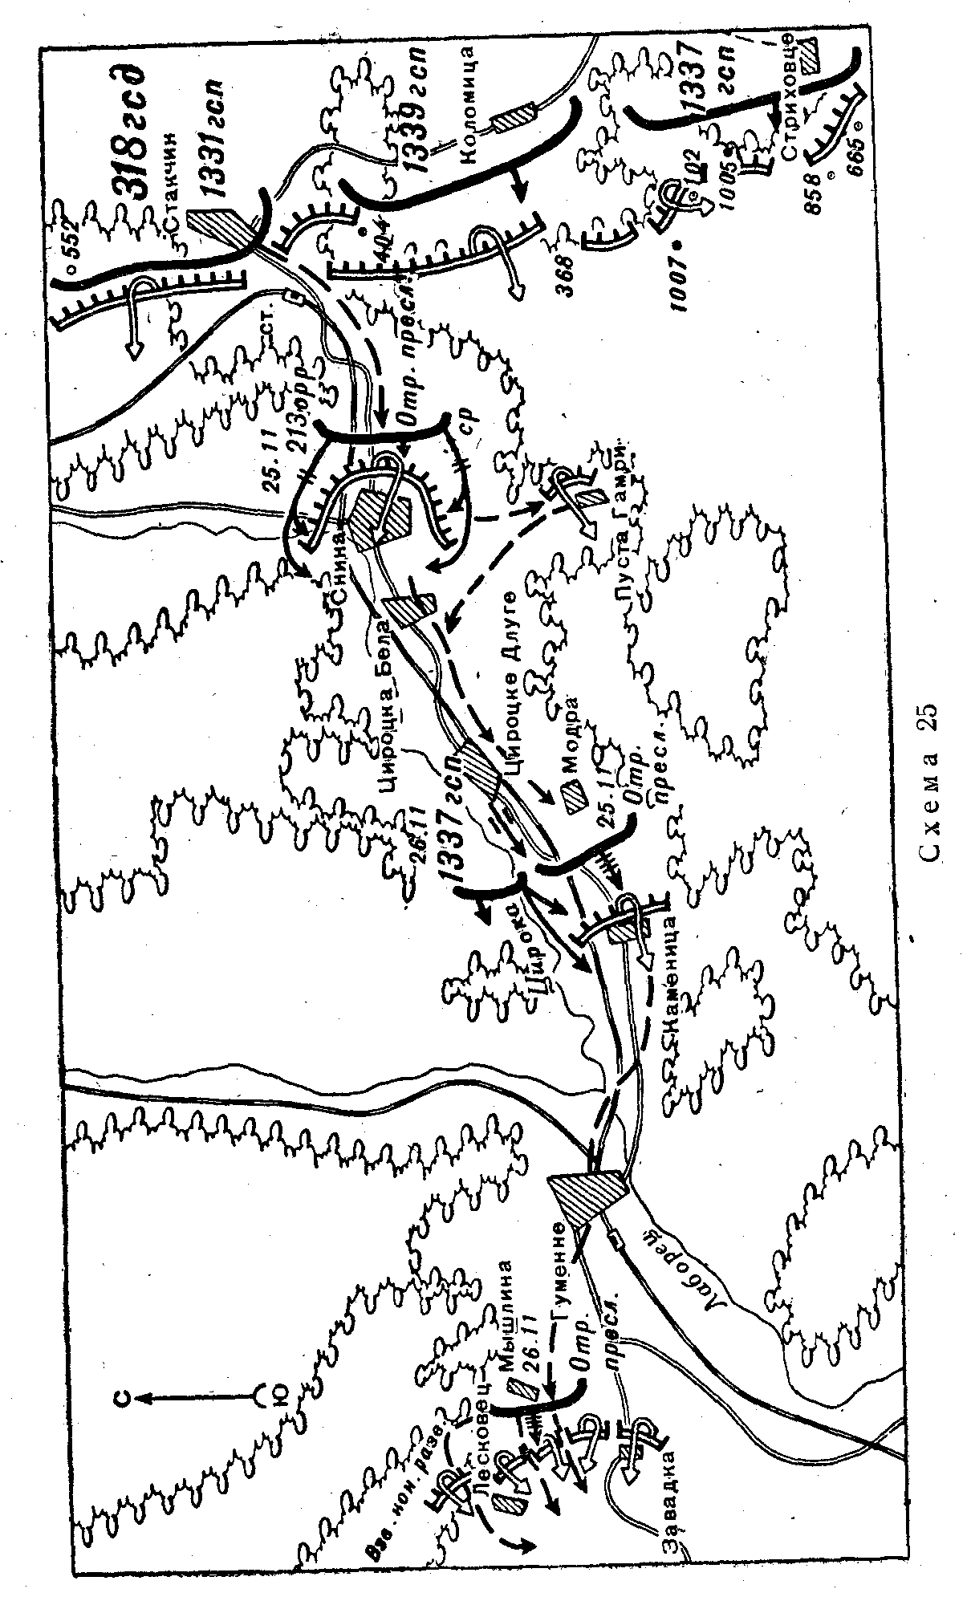

Для выполнения поставленной задачи батальон усиливался 1-й батареей 433-го отдельного истребительно-противотанкового дивизиона, 213-й отдельной разведывательной ротой и 23-й отдельной саперной ротой.
Командир батальона, уяснив полученную задачу и всесторонне оценив сложившуюся обстановку, принял решение: используя успех подразделений полка, преследование отходящего противника осуществлять в походном порядке, выставив впереди сильное походное охранение в составе роты. Разведку противника и местности вести силами 213-й отдельной разведывательной роты.
Приняв решение, командир батальона на местности довел боевую задачу до подчиненных, организовал взаимодействие и приступил к подготовке подразделений, для выполнения поставленной задачи.
С утра 25 ноября 318-я горнострелковая дивизия, сломив сопротивление противника, начала его преследование.
Отряд преследования, продвигаясь по горной долине, встретил упорное сопротивление противника у Снина, где противник создал сильно укрепленный опорный пункт, прикрывавший подступы к Гуменне.
Командир батальона решил атакой с фронта и одновременным, обходом Снина с севера и юга уничтожить противника в этом пункте. В соответствии с этим решением на северо-западную окраину Снина наступала 213-я отдельная разведывательная рота дивизии, на юго-западную окраину - одна стрелковая рота; остальной состав отряда действовал с фронта.
В результате комбинированного удара отряд преследования разгромил противника, оборонявшего Снина, и овладел этим населенным пунктом. В течение дня отряд преследования с боем овладел Снина, Пуста Гамри, Цироцке Длуге, Модра и к исходу дня, достиг Каменица, где завязал уличный бой.
Противник быстро подтянул резервы и предпринял несколько ожесточенных контратак, которые длились до утра 26 ноября.
Главные силы дивизии отстали, и отряд преследования, ввязавшись в бой и отбивая контратаки противника, был вынужден дожидаться подхода главных сил. К утру 26 ноября подошел 1337-й горнострелковый полк, и, развернувшись из-за правого фланга отряда преследования, нанес противнику удар во фланг. Подошедший полк отвлек на себя внимание противника; воспользовавшись этим, отряд преследования ворвался в населенный пункт. Противник, стремясь выйти из-под удара, начал поспешный отход в направлении Гуменне.
Преследуя отходящего противника по пятам, отряд на его плечах ворвался в Гуменне - важный узел коммуникаций и опорный пункт обороны противника у выхода на равнину. Продолжая преследование противника, отряд во второй половине дня 26 ноября вышел в район Мышлина, где встретил организованное сопротивление заслонов противника. Подступы к населенным пунктам Лесковец и Завадка противником были заминированы; на господствующих высотах были установлены пулеметы; всю долину враг держал под сильным артиллерийским огнем,
Отряд преследования мелкими группами, не ввязываясь в бой, просочился в тыл противнику. Взвод конной разведки совершил обход и отрезал противнику пути отхода.
Противник, боясь окружения, стал поспешно отходить, неся большие потери.
* * *
Из этого примера видно, что при преследований противнв1ка и бое на промежуточных рубежах его обороны в горно-лесистой местности исключительно большое значение имеют обходный маневр и просачивание в тыл даже мелких групп автоматчиков и одновременная атака противника с фронта и тыла.

ДЕЙСТВИЯ БАТАЛЬОНА В ОБХОДЯЩЕМ ОТРЯДЕ В ГОРНОЙ МЕСТНОСТИ
(Схема 26)
31 января 1945 г. части дивизии, преследуя отходящего противника в направлении ст. Гуйско, вышли на западную окраину Ляховице. Дальнейшее продвижение дивизии было задержано организованным огнем противника с выс. 590.
Противник, стремясь задержать наступление наших войск вдоль шоссейной и железной дорог Ляховице - ст. Гуйско, заранее подготовил оборону на рубеже выс. 848, хутор Стрышава, Яловец. Удерживая выс. 590, противник хорошо просматривал расположение наших подразделений и заблаговременно принял меры к отражению наших попыток обойти эту высоту с юга. Для обеспечения своего правого фланга противник выдвинул в район выс. 848, хутор Стрышава, Яловец прикрытие силою до пехотной роты, надеясь на то, что труднопроходимая местность не позволит действовать вашим частям на этом направлении.
1-й батальон 903-го горнострелкового полка получил задачу: наступая вдоль р. Стрышавка, выйти в район южнее хутора Стрышава, Яловец, Циха, уничтожить прикрытие противника и в последующем овладеть узлом дорог севернее Кошарова.
Тщательно оценив сложившуюся обстановку, командир батальона принял решение: используя труднопроходимую местность, нанести удар по наиболее слабому участку обороны противника, обходя хутор Стрышава с юга; затем, уничтожив противника, обороняющегося в Яловец, овладеть узлом дорог 1 км севернее Кошарова. Батальон вести в походной колонне, имея впереди сильную разведку и охранение.
Приняв решение, командир батальона поставил на маетности боевые задачи подразделениям, организовал взаимодействие, пополнил подразделения боеприпасами, организовал проверку готовности батальона к выполнению боевой задачи.
В 12 часов 31 января батальон походной колонной вышел из района сосредоточения, имея в голове походную заставу в составе роты. За 1-м батальоном выдвигался 2-й батальон.
В 16 часов походное охранение батальона подошло к хутору Стрышава и завязало бой с прикрытием противника. Оценив сложившуюся обстановку, командир батальона пришел к выводу, что для быстрого достижения цели необходимо атаковать противника всеми силами батальона, сбить его с занимаемых позиций и продолжать выполнение поставленной задачи.
Доведя задачу до подразделений, командир батальона немедленно развернул батальон в боевой порядок и с ходу атаковал противника в хуторе Стрышава силами 2-й и 3-й стрелковых рот.
Противник, не выдержав атаки подразделений 1-го батальона, оставил хутор Стрышава и начал отходить к выс. 848 и Яловец.

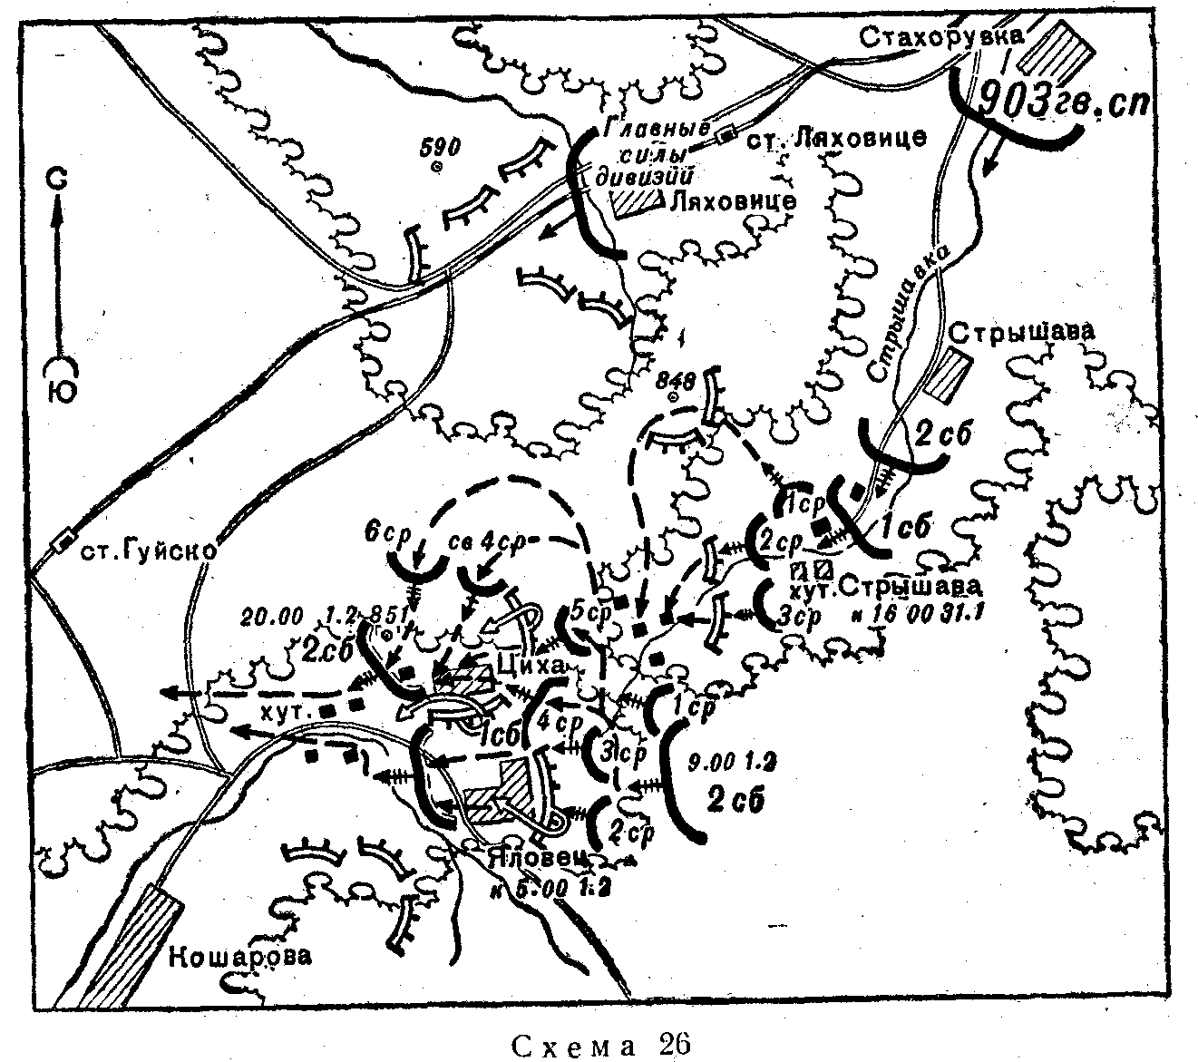

Командир 1-го батальона для уничтожения противника на выс. 848 оставил 1-ю роту, а главными силами продолжал развивать достигнутый успех в направлении Яловец.
К 5 часам 1 февраля 2-я и 3-я стрелковые роты, преодолевая сопротивление мелких групп противника и продвигаясь по горным тропам и целине, подошли к Яловец. )1-я стрелковая рота выбила противника с выс. 848 и, прочесав прилегающий к ней лес, присоединилась к главным силам батальона.
В 5 часов 30 минут 1-й стрелковый батальон двумя ротами атаковал Яловец и выбил противника из этого населенного пункта.
Дальнейшее продвижение батальона было остановлено сильным пулеметным огнем и огнем орудий прямой наводкой из Циха.
К 9 часам 1 февраля в Яловец подошел 2-й стрелковый батальон. К этому же времени минометы и полковая артиллерия с большим трудом были вытянуты на высоты северо-восточнее и восточнее Яловец.
Проведенной разведкой и боем подразделений 1-го батальона было установлено, что противник заблаговременно подготовил оборонительный рубеж по юго-восточным и восточным скатам выс. 851 и в 150 м восточнее и южнее Циха. Здесь были отрыты окопы. Дома на восточной окраине Циха противник приспособил к обороне.
Командир батальона доложил обстановку командиру полка и получил задачу: наступать (без 1-й роты) вдоль дороги в направлении безымянного хутора 1 км юго-западнее Циха и отрезать отход противнику из Циха; к исходу дня во взаимодействии со 2-м батальоном выйти на перекресток дорог 1 км северо-восточнее Кошарова.
* * *
Успех действий батальона был обеспечен:
- хорошо организованной и активной разведкой;
- быстрым развертыванием всех сил батальона и быстрой атакой ими подразделений прикрытия противника в хуторе Стрышава;
- своевременным перенацеливанием усилий 2-й и 3-й стрелковых рот на развитие успеха на главном направлении (на Яловец);
- умелым использованием горно-лесистой местности для скрытного выхода во фланг и тыл противнику и нанесения внезапных ударов по его обороняющимся подразделениям;
- разумным использованием господствующих высот для размещения артиллерии и минометов в целях повышения эффективности их огня;
- умелой организацией и поддержанием взаимодействия, твердым и непрерывным управлением боем подразделений.

ДЕЙСТВИЯ ТАНКОВОГО БАТАЛЬОНА ПРИ ПРОРЫВЕ ПОДГОТОВЛЕННОЙ ОБОРОНЫ ПРОТИВНИКА В ЛЕСИСТО-БОЛОТИСТОЙ МЕСТНОСТИ
(Схема 27)
В июле 1942 г. отдельный танковый батальон (в составе двух танковых рот), приданный стрелковому полку, получил задачу прорвать оборону противника на рубеже западнее Гондин, во взаимодействии с батальонами первого эшелона стрелкового полка уничтожить противника в опорном пункте в районе выс. 31 и обеспечить выход пехоты на западные скаты этой высоты; в последующем, наступая по обе стороны дороги, разгромить противника на выс. «Дальняя» и овладеть рубежом выс. 29, (иск) безымянный ручей.

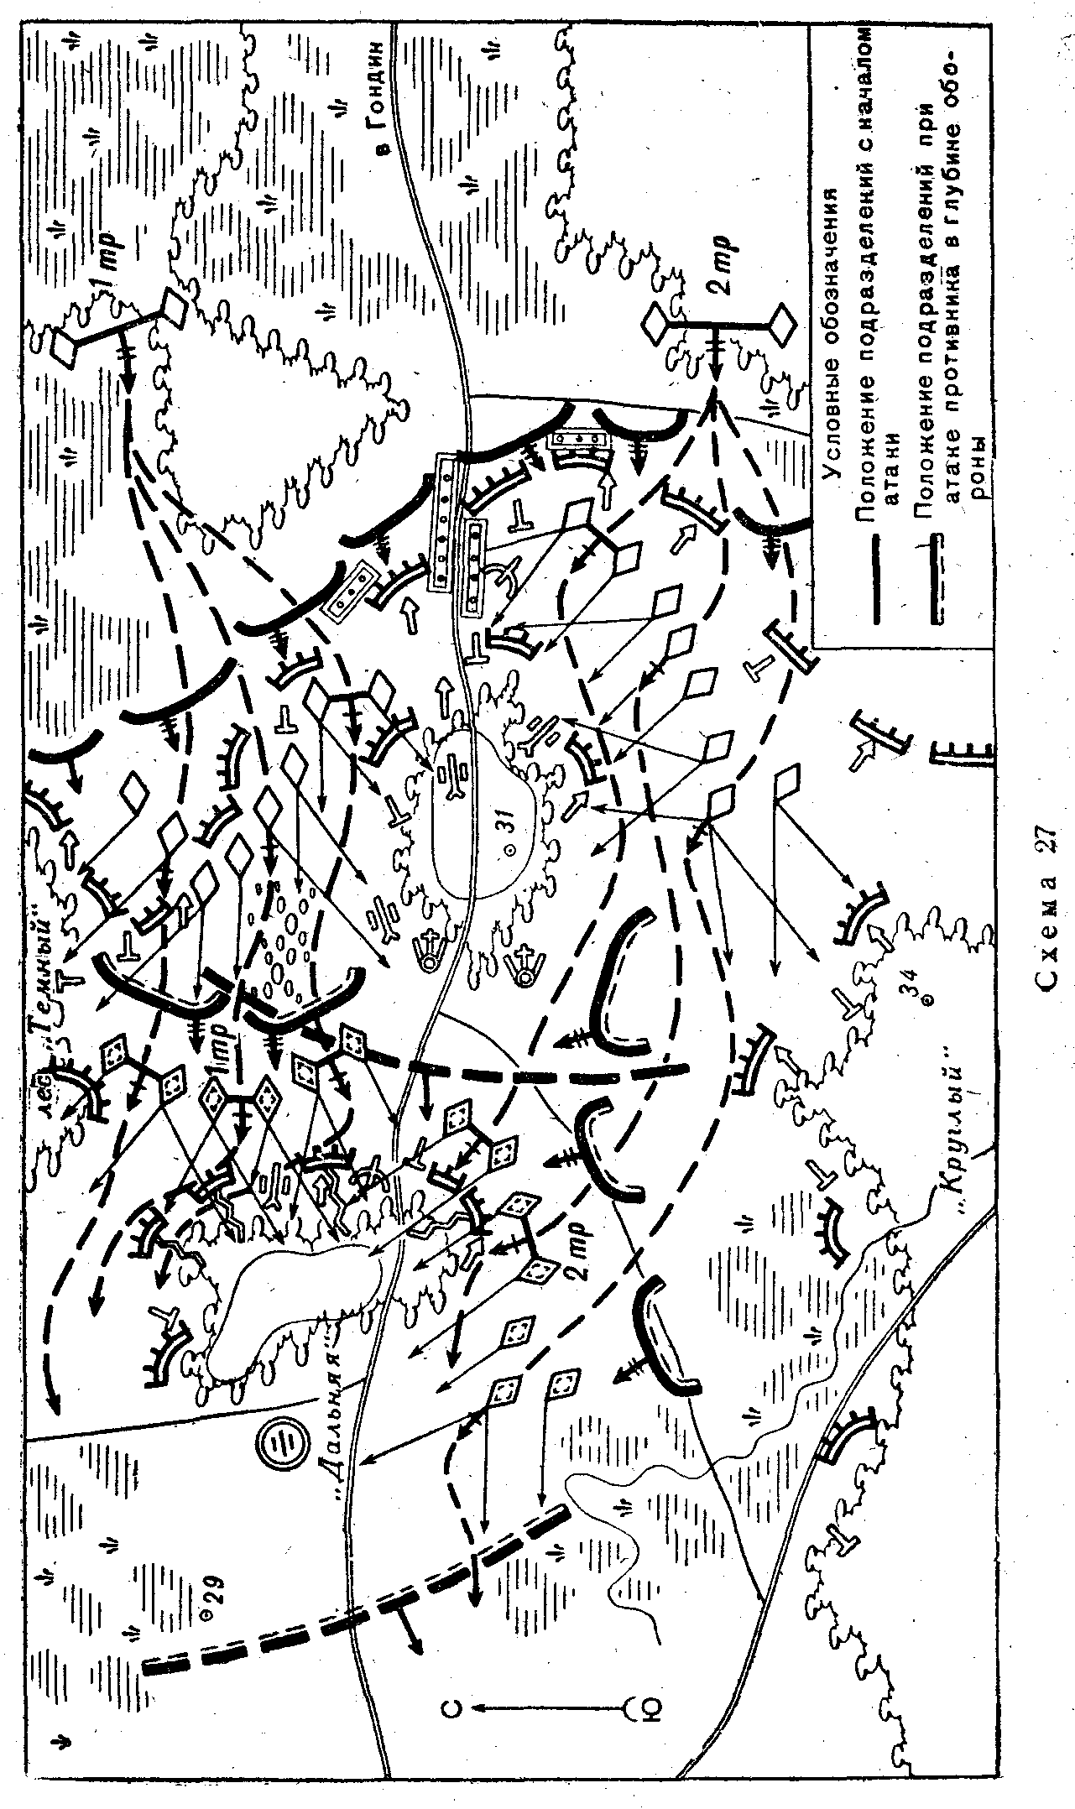

Правее и левее при поддержке танков наступали подразделения соседних стрелковых полков.
По решению командира стрелкового полка танки не придавались пехоте, а поддерживали ее наступление и должны были в тесном взаимодействии со стрелковыми батальонами первого эшелона стрелкового полка уничтожить противника в районе (иск) лес «Темный», выс. 31 и «Дальняя». Местность в полосе предстоящего наступления была лесисто-болотистая, причем болота были почти непроходимыми для танков. Вследствие этого приходилось использовать танки главным образом вдоль дорог небольшими группами и в тесном взаимодействии со стрелковыми подразделениями. Единственная дорога, проходившая в полосе наступления стрелкового полка, была заминирована и плотно прикрывалась огнем противотанковых средств. Открытый участок местности, по которому шла дорога на Гондин, был сильно заболочен, и его нельзя было использовать для выдвижения наших танков к переднему-краю обороны противника.
Оборона противника на этом рубеже подготавливалась заблаговременно. В опорных пунктах были отрыты окопы полного профиля, местами имелись участки сплошных траншей и ходов сообщения. На западных скатах выс. 31 размещались минометы, а в районе выс. 29 - артиллерия противника. Опорные пункты, наиболее сильные в противотанковом отношении, располагались в районе выс. 31 и «Дальняя». Фланги их прочно прикрывались всеми видами огневых средств, расположенных на опушках леса севернее и южнее этих высот.
После личной разведки противника и рекогносцировки местности командир батальона решил во взаимодействии с подразделениями стрелкового полка атаковать выс. 31 с севера и юга, уничтожить на ней противника и овладеть ее западными скатами; в последующем атакой с востока и юга разгромить противника на выс. «Дальняя» и овладеть рубежом выс. 29, северная излучина безымянного ручья.
В соответствии с принятым решением исходные позиции были назначены: 1-й танковой роте - в лесу севернее дороги; 2-й танковой роте - на западной опушке леса южнее дороги. Выход танковых рот в атаку планировался по радиосигналу командира батальона. Ротам были поставлены следующие боевые задачи.
1-й танковой роте .атаковать противника севернее дороги в направлении отдельных кустов; во взаимодействии с подразделениями правофлангового батальона стрелкового полка уничтожить противника, в районе (иск) лес «Темный», отдельные кусты южнее леса, северные скаты выс. 31 и обеспечить пехоте овладение рубежом кусты южнее леса «Темный», северо-западные скаты выс. 31; в дальнейшем наступать в направлении северо-восточных скатов выс. «Дальняя», уничтожить противника на северных скатах этой высоты и обеспечить выход пехоты на рубеж выс. 29, (иск) дорога южнее ее; правый фланг стрелкового полка обеспечить огнем танкового взвода.
2-й танковой роте атаковать в направлении южные скаты выс. 31, излучины безымянного ручья 11 км южнее выс. 29; во взаимодействии с левофланговым батальоном стрелкового полка уничтожить противника на южных скатах выс. 31, на опушках леса «Круглый» и обеспечить выход пехоты на рубеж юго-западные скаты выс. 31, (иск) северная опушка леса 0,5 км севернее выс. 34; в дальнейшем наступать в направлении северной излучины безымянного ручья, уничтожить противника на южных и юго-западных скатах выс. «Дальняя» и обеспечить выход пехоты на рубеж (иск) дорога южнее выс. 29, северная излучина безымянного ручья. Левый фланг полка обеспечить огнем одного взвода танков.
Для выполнения ближайшей задачи командир 1-й танковой роты построил боевой порядок своей роты углом вперед и поставил взводам следующие задачи.
2-му взводу атаковать в направлении северных скатов выс. «Дальняя», уничтожить огневые средства противника на юго-восточной опушке леса «Темный» и обеспечить боевой порядок роты со стороны южной опушки леса «Темный». Основное направление огня - южная опушка леса «Темный».
1-му взводу атаковать в направлении группы кустов севернее выс. 31 и уничтожить противника в этом районе. Основное направление огня - северо-восточные скаты выс. «Дальняя», дополнительное - влево, в направлении северных скатов выс. 31.
3-му взводу атаковать в направлении северных скатов выс. 31 и уничтожить огневые средства противника, расположенные на них. Основное направление огня - северные скаты выс. 31, дополнительное - в направлении восточных скатов выс. «Дальняя».
Примерно таким же образом были поставлены задачи и танковым взводам 2-й роты. Здесь боевой порядок роты строился уступом вправо. Огонь танковых взводов использовался главным образом для уничтожения огневых средств и живой силы противника в районах выс. 31 и «Дальняя». Левофланговому взводу этой роты было приказано обеспечить боевой порядок роты со стороны опушки леса «Круглый».
Накануне наступления командиры танковых рот на местности уточняли все вопросы взаимодействия с командирами стрелковых батальонов; главное внимание обращалось на оказание непрерывной помощи танкам со стороны пехоты. Для этого за каждым танковым взводом были закреплены стрелковые подразделения, установлены сигналы взаимного опознавания, целеуказания и взаимодействия. Командиры танковых взводов и командиры стрелковых рот изучили взаимные направления наступления и по рубежам определили варианты взаимодействия. Для уничтожения противотанковых средств противника командиры стрелковых батальонов выделили по одному орудию на танковый взвод. В ночь перед атакой саперные подразделения подготовили и четко обозначили проходы в минных полях противника.
В конце артиллерийской подготовки танковые роты по сигналу командира стрелкового полка двинулись в атаку. Приблизившись к переднему краю, они приняли установленный боевой порядок и, миновав рубеж, на котором располагалась наша пехота, открыли огонь с ходу. Вслед за танками в атаку перешли подразделения стрелковых батальонов.
1-я танковая рота основную массу своего огня направила на уничтожение огневых средств противника, расположенных на северных и северо-восточных скатах выс. «Дальняя». Огонь такой же силы обрушила и 2-я танковая рота по южным и юго-восточным опушкам леса. Попытки противника огнем из пулеметов отсечь от танков наступавшую вслед за ними пехоту немедленно ликвидировались усилиями танкистов. Хорошая организация целеуказания своевременно обеспечивала необходимую помощь своей пехоте. Противотанковые средства противника, пытавшиеся нанести урон танкам, подавлялись огнем нашей пехоты, а освободившиеся от борьбы с противотанковыми орудиями танковые экипажи спешили уничтожить вражеские пулеметы в интересах своей пехоты. Такая огневая взаимопомощь способствовала быстрейшему продвижению пехоты, исключала отсечение ее от танков. В результате боевой порядок первого эшелона полка сохранял высокий темп наступления.
Противник, оборонявшийся в опорном пункте на выс. 31, оказался под ударами с трех сторон, не сумел оказать существенного противодействия и был разгромлен. Развивая наступление, подразделения танкового батальона, взаимодействуя с пехотой, уничтожили противника и на выс. «Дальняя», чем обеспечили выполнение последующей задачи первым эшелоном стрелкового полка.
* * *
Успех действий танкового батальона был обеспечен:
- хорошим взаимодействием танков с пехотой, что позволило нанести одновременный удар по опорному пункту и затруднило противнику маневрирование огнем и живой силой внутри своего района обороны;
- нанесением одновременного удара танками по выс. 31 и опушкам леса севернее и южнее ее, позволившего ликвидировать фланговый огонь противника;
- внимательным учетом характера местности и ее преимуществ, который помог командиру батальона построить боевой порядок, отвечавший наилучшему выполнению боевой задачи.

РАЗВЕДКА БОЕМ СТРЕЛКОВЫМ БАТАЛЬОНОМ
(Схема 28)
В мае 1943 г. 47-я стрелковая дивизия обороняла полосу юго-восточнее Невель (на схеме нет).

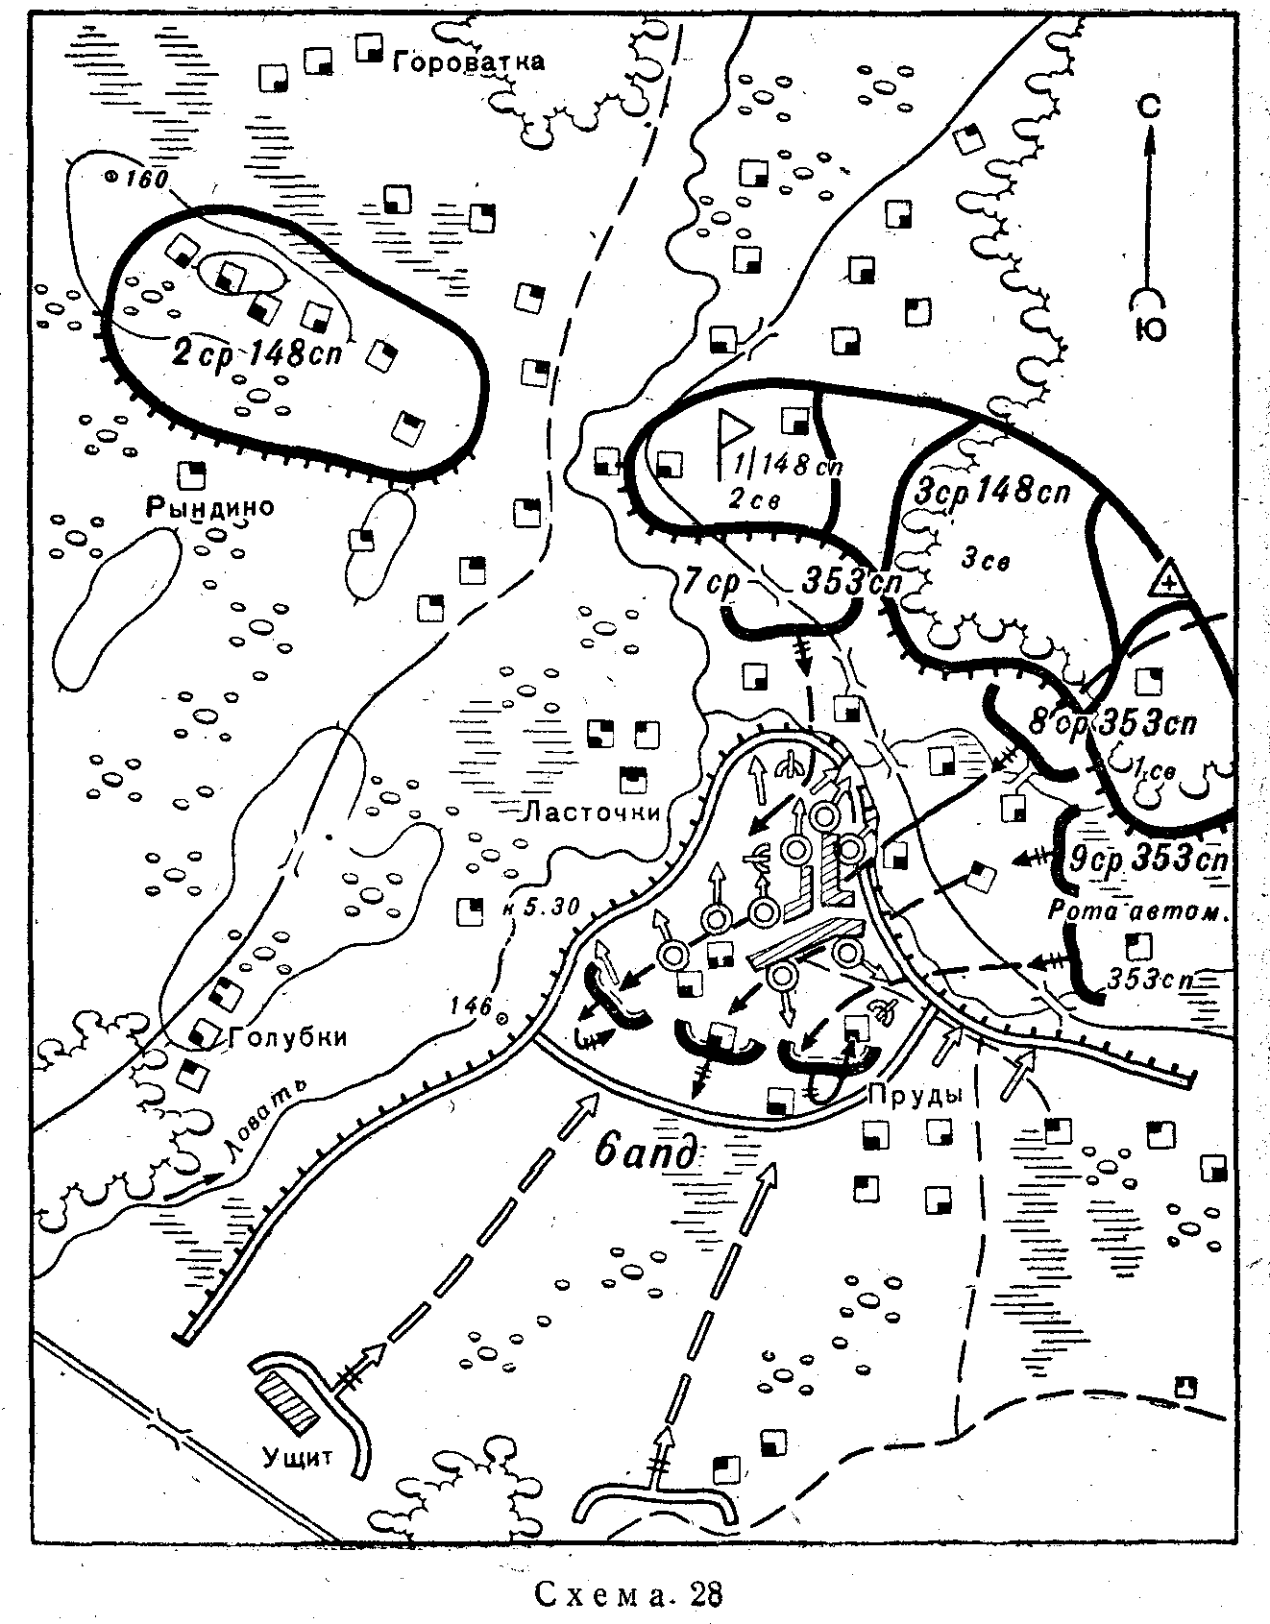

В целях уточнения данных о группировке противника юго-восточнее р. Ловать было проведено несколько разведывательных поисков мелкими группами, которые не дали положительных результатов.
В связи с этим было решено на левом фланге дивизии в районе Пруды провести разведку боем силами одного стрелкового батальона с задачей захватить пленных, а при благоприятных условиях - овладеть Пруды и закрепиться в этом населенном пункте.
Местность, где предстояло действовать батальону, представляла собой заболоченную пойму р. Ловать, покрытую кустарником и камышами. Населенный пункт Пруды от нашего переднего края был удален на 700-900 м и отделялся от него безымянным ручьем, впадающим в р. Ловать.
Пруды противник оборонял в течение 15 месяцев и превратил его в сильный опорный пункт. Всеми видами разведки было установлено, что в Пруды имеются два станковых и до 20 ручных пулеметов, четыре 81,4-мм миномета и два 20-мм зенитных орудия. В опорном пункте имелись широко развитая система траншей и ходов сообщения, а также несколько дзотов. Подступы к нему были заминированы и прикрыты проволочным заграждением в два-три ряда кольев.
Подразделения противника, оборонявшие опорный пункт, поддерживались огнем двух дивизионов артиллерии, которые располагались на огневых позициях в 3-4 км южнее и юго-западнее Пруды. В резерве у противника в районе Ущит и в лесу юго-восточнее находилось до полутора батальонов пехоты.
Сильная оборона противника в Пруды и настороженность гарнизона этого опорного пункта требовали тщательной подготовки предстоящего боя и четкости его проведения.
Для выполнения указанной задачи командир дивизий назначил 3-й стрелковый батальон 353-го полка. Батальон в это время находился во втором эшелоне полка.
3-й батальон состоял из трех стрелковых, пулеметной и минометной рот и других подразделений. Для проведения разведки боем батальон по приказу командира дивизии, был усилен полковой ротой автоматчиков, взводом пешей разведки и взводом саперов.
Разведку боем .намечалось провести утром 26 мая. В целях введения противника в заблуждение в это же время на соседних участках должны были проводиться демонстративные действия. Атака планировалась после 14-минутной артиллерийской подготовки.
Для артиллерийской поддержки боя батальона распоряжением командира дивизии были назначены 2-й дивизион и 7-я батарея артиллерийского полка дивизии, 1-й дивизион 1224-го гаубичного артиллерийского полка, приданного дивизии, две 120-мм минометные батареи и три роты 82-мм минометов. Кроме того, действия батальона должны были поддерживать ружейным и пулеметным огнем подразделения 1-го батальона 148-го стрелкового полка, на участке которого проводилась разведка. Выставленные для стрельбы прямой наводкой на участке этого батальона два 45-мм и одной 76-мм орудия также должны были вести огонь по обеспечению боя 3-го батальона. Всего для артиллерийского обеспечения боя батальона было привлечено 51 орудие и миномет.
По указанию командира дивизии штаб дивизии разработал; подробный план подготовки и проведения разведки боем. План подготовки был составлен на три дня. В нем кроме определениям содержания занятия с 3-м батальоном по отработке способа действий в предстоящем бою были предусмотрены все мероприятия, которые необходимо было провести в батальоне, полку и дивизии в целях обеспечения разведки боем. В частности, штаб дивизий должен был проверить материальное обеспечение всех подразделений батальона, наличие и укомплектованность групп захватай пленных и групп обеспечения, знание командирами рот и взводов своих задач, местности и объектов, атаки. Для контроля и помощи в, проведении занятий с батальоном были выделены офицеры штаба дивизии.
25 мая командир батальона провел рекогносцировку с командирами рот и командирами артиллерийских батарей. По окончании рекогносцировки командир батальона принял решение на атаку. Опорный пункт противника он решил атаковать с севера и востока, имея все роты в линию. После уничтожения противника в Пруды батальон должен закрепиться на рубеже отдельные дома 300 м южнее населенного пункта.
На местности под руководством командира батальона были отработаны вопросы взаимодействия, установлены сигналы вызова и прекращения артиллерийского огня. Командирам стрелковых рот и артиллерийских батарей были вручены схемы ориентиров, последние были показаны на местности.
С 23 мая 3-й стрелковый батальон и приданные ему подразделения были отведены в тыл дивизии, где они по 10-12 часов в сутки готовились к предстоящему бою. Занятия проводились на местности, аналогичной району предстоящих действий. В течении трех дней с подразделениями батальона было проведено несколько тренировочных занятий и два батальонных учения на тему «Атака батальоном опорного пункта противника». На учениях принимали, участие командиры приданных и поддерживающих артиллерийских подразделений. В ходе подготовки к предстоящим действиям большое внимание было уделено сколачиванию групп захвата пленных.
Наряду с боевой подготовкой в батальоне была широко развернута партийно-политическая работа, направленная на обеспечение выполнения батальоном поставленной задачи. С заместителями командиров рот по политической части, парторгами и комсоргами было проведено инструктивное совещание, по особенностям предстоящего боя.
Одной из форм подготовки личного состава к предстоящему бою были беседы во взводах и ротах бывалых воинов, которые делились своим опытом и рассказывали личному составу о том, как захватывать пленных.
В ночь на 26 мая саперы, действовавшие с батальоном, скрытно проделали проходы в минных полях противника и заложили удлиненные заряды под проволочные заграждения.
К 3-часам 26 мая подразделения батальона, не замеченные противником, заняли исходное положение для атаки.
В 3 часа 30 минут артиллерия, - выделенная для обеспечения атаки батальона, открыла огонь по опорному пункту. Артиллерийская подготовка атаки проводилась по следующему графику:
2-минутный огневой налет, 10 минут - подавление и разрушение разведанных целей, затем снова 2-минутный огневой налет всей артиллерии и минометов.
Через 5 минут после начала артиллерийской подготовки противник открыл ответный артиллерийский огонь по огневым позициям нашей артиллерии и минометов, а также обстрелял подступы к Пруды. В целях подавления артиллерийских и минометных батарей противника по распоряжению командира дивизии открыли огонь 1-й дивизион приданного 1224-го гаубичного артиллерийского полка и гаубичная батарея 2-го дивизиона артиллерийского полка дивизии.
Несмотря на сильное огневое сопротивление врага, подразделения батальона во время артиллерийской подготовки вплотную подошли к опорному пункту. Саперы за это время подорвали удлиненные заряды, проделав проходы в проволочных заграждениях противника.
В 3 часа 44 минуты подразделения батальона перешли в атаку, ведя на ходу ружейный и автоматный огонь, а артиллерия в это время перенесла огонь в глубину обороны противника.
С началом атаки оказалось, что в период артиллерийской подготовки огневые точки врага в опорном пункте были подавлены только частично. Атакующие подразделения были встречены ружейно-пулеметным огнем, а также огнем автоматических 20-мм зенитных пушек и были вынуждены залечь.
Нашей артиллерии было приказано произвести повторный огневой налет по вражескому опорному пункту. После 3 минутного огневого налета роте автоматчиков и левофланговому взводу 9-й стрелковой роты удалось ворваться в опорный пункт врага. Автоматчики быстро начали распространяться по траншеям и ходам сообщения, заходя в тыл противнику, оборонявшему населенный пункт, чем вызвали замешательство среди солдат противника.
Остальные подразделения батальона, воспользовавшись замешательством врага, стремительным броском также ворвались в опорный пункт и завязали бой за уничтожение уцелевших огневых точек, особенно дзотов.
В это время группа захвата из состава роты автоматчиков ворвалась в отдельной дом 300 м южнее Пруды и захватила в плен двух солдат противника, а группа захвата 8-и роты на восточной окраине Пруды захватила в плен вражеского пулеметчика вместе с пулеметом.
Таким образом, к 5 часам 30 минутам батальон поставленную задачу выполнил.
Учитывая незначительное сопротивление противника, командир батальона решил продвигаться дальше и закрепиться на южной окраине населенного пункта. В соответствии с этим решением 8-я и 9-я стрелковые роты и рота автоматчиков вышли на южную окраину Пруды и начали окапываться на рубеже отдельные дома южнее Пруды. 7-я стрелковая рота в это время продолжала вести бои по уничтожению отдельных групп врага, укрывшихся, в дзотах и блиндажах в центре населенного пункта.
Во время проведения разведки боем батальоном было уничтожено до 100 солдат и офицеров противника и три солдата были взяты в плен. Кроме того, было разрушено шесть дзотов, четыре блиндажа, подорван один оклад с боеприпасами, а также захвачено три 81,4-мм миномета, шесть пулеметов, два 20-м,м зенитных орудия.
* * *
Успешное проведение разведки боем было достигнуто в результате тщательной и всесторонней подготовки батальона к бою и хорошо организованного взаимодействия пехоты с артиллерией твердого и непрерывного управления боем со стороны командиров рот и батальона.
Офицеры, сержанты и солдаты показали высокое мастерство в уничтожении врага в сильно укрепленном опорном пункте проявляя при этом мужество и отвагу.
Смело действовали группы захвата пленных.
Как недостаток необходимо отметить слабое подавление обороны противника перед атакой (малая плотность артиллерии - 51 единица) и короткую артиллерийскую подготовку (14 минут).

РАЗВЕДКА БОЕМ СТРЕЛКОВЫМ БАТАЛЬОНОМ
(Схема 29)
302-я стрелковая дивизия в первой половине декабря 1944 г оборонялась юго-восточнее Дембица (на схеме нет).
С наших наблюдательных пунктов в течение нескольких дней в глубине обороны врага наблюдалось интенсивное движение солдат и на отдельных участках автомобилей. На основании указанных данных наше командование делало предположение о смене частей противника на этом участке фронта.
В целях уточнения данных о группировке и намерениях противника было принято решение провести разведку боем с участка, где оборонялся 825-й стрелковый полк, в направлении выс. 460 и захватить пленных.
Для выполнения указанной задачи был выделен 3-й стрелковый батальон 827-го полка, находившийся в это время во втором эшелоне полка.

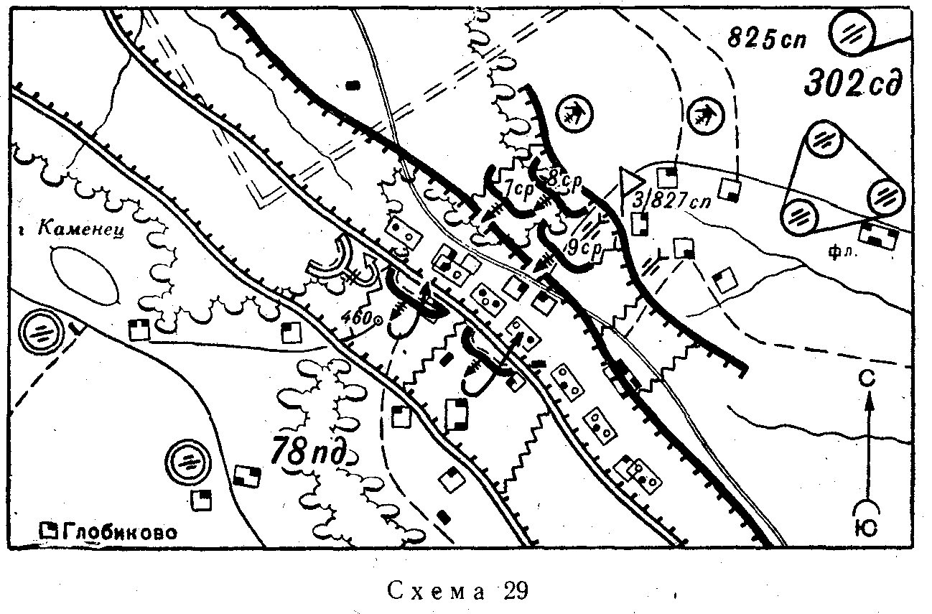

Местность, где предстояло действовать батальону, была открытая. Выс. 460 господствовала над окружающей местностью. С этой высоты местность в расположении наших войск на отдельных направлениях просматривалась на глубину до 2-3 км.
Первая траншея противника была отрыта по северо-восточным скатам выс. 460, вторая траншея - по западным и южным скатам этой высоты на удалении 300-400 м от первой. Первая и вторая траншей были соединены между собой ходами сообщения. Впереди первой траншеи были установлены противотанковые и противопехотные минные поля.
10 декабря командир дивизии провел рекогносцировку с командиром полка, командиром батальона и командирами артиллерийских дивизионов и батарей поддерживающей артиллерии. По окончании рекогносцировки командир дивизии поставил командиру батальона задачу. Разведку боем намечалось провести во второй половине дня 14 декабря. Объектом атаки был избран участок траншеи на северо-восточных скатах выс. 460. Исходное положение для атаки батальону было указано в первой траншее 825-го стрелкового полка, удаленной от первой траншеи противника на 300 м.
Перед началом атаки планировалось провести 15-манут1ны# огневой налет артиллерии. В момент атаки батальона артиллерия должна была перенести огонь по второй траншее противника и поставить заградительный огонь по первой траншее на флангах батальона.
В целях отвлечения внимания противника от района, где будет проводиться разведка боем, подразделения, обороняющиеся на соседних участках, должны были за 15 минут до начала разведки боем открыть ружейно-пулеметный и артиллерийский огонь и поставить дымовые завесы.
Руководство подготовкой и проведением боя батальона было возложено на командира 827-го стрелкового полка.
11 декабря командир батальона провел рекогносцировку с командирами стрелковых рот и командирами поддерживающих артиллерийских и минометных подразделений. В решении на атаку командир батальона указал, что боевой порядок батальона строится в два эшелона. Двум стрелковым ротам первого эшелона ставилась задача стремительной атакой ворваться в первую траншею врага, захватить пленных, после чего отойти в расположение своих войск. В этих ротах создавались группы захвата пленных и группы-прикрытия. В группы захвата командиры рот должны были выделить смелых и опытных солдат. Рота второго эшелона должна была своим огнем поддерживать атаку первого эшелона и быть готовой к отражению контратак противника.
На саперную роту дивизии возлагалось снятие минных полей .перед своим передним краем на участке действий батальона и проделывание проходов в минных полях противника на северо-восточных скатах выс. 460.
Артиллерия, выделенная для обеспечения боя батальона, должна была подавить выявленные огневые точки противника в районе выс. 460, поддержать атаку рот первого эшелона и прикрыть их отход после выполнения задачи.
Командир батальона на местности отработал вопросы взаимодействия между стрелковыми ротами и артиллерией. Артиллеристам были указаны цели, которые, им надлежало подавить или уничтожить в период артиллерийского налета. Всем командирам на местности были показаны общие ориентиры и даны таблицы сигналов вызова и прекращения артиллерийского и минометного огня.
3-й батальон имел три стрелковые роты по 70 человек каждая, пулеметную и миномётную роту и взвод 45-мм орудий. Численность батальона достигала 300 человек. На время разведки боем батальону была придана рота саперного батальона дивизии.
Для обеспечения действий батальона выделялось два дивизиона артиллерийского полка дивизии, две батарей 120-мм минометов. Кроме того, наступление батальона должны были поддерживать батарея 76-мм полковых пушек, батарея 45-мм пушек и рота 82-мм минометов. Атаку батальона должны были также поддерживать ружейно-пулеметным огнем и огнем орудий, выставленных для стрельбы прямой наводкой, подразделения 825-го полка, с участка которого проводилась разведка боем.
После получения задачи на проведение разведки боем было установлено круглосуточное наблюдение за передним краем обороны противника. Наблюдатели с наблюдательных пунктов должны были выявлять новые огневые точки, изучать распорядок дня противника и особенно степень насыщенности пехотой первой траншеи.
В период с 11 по 13 декабря со всем личным составом батальона и подразделений усиления проводилась боевая подготовка. 13 декабря в тылу дивизии на местности, оборудованной по типу вражеской обороны, было проведено батальонное учение на тему «Атака стрелковым батальоном траншеи противника в целях захвата пленных».
В 7 часов 14 декабря батальон занял исходное положение в первой траншее на участке обороны 825-го стрелкового полка. К 15 часам до солдат была доведена боевая задача и на местности им были показаны объекты атаки. Солдаты под руководством своих офицеров изучили впередилежащую местность.
В целях предупреждения случаев попадания документов солдат и офицеров к противнику, по которым он смог бы определить нумерацию наших частей на этом участке, документы у всего личного состава батальона были изъяты.
В 15 часов 30 минут на соседних участках справа и слева был открыт сильный ружейно-пулеметный и артиллерийский огонь и через некоторое время были поставлены четыре дымовые завесы.
В 15 часов 45 минут 54 орудия и миномета, поддерживающие 3-й батальон, начали огневой налет по объекту атаки.
В 16 часов 7-я и 9-я стрелковые роты перешли в атаку. Артиллерийский огонь в это .время был перенесен на вторую траншею. 7-я и 9-я роты дружно ворвались в первую траншею врага. В результате решительной атаки противник понес большие потери и разрозненными группами начал отход во вторую траншею.
В момент атаки группа захвата 7-й стрелковой роты под командой сержанта захватила в плен унтер-офицера противника. Группа захвата 9-й стрелковой роты захватила второго пленного. Кроме того, в траншее у убитых солдат и офицеров противника были изъяты, документы.
В то время, когда происходил бой в первой траншее, противник силою до роты пехоты при поддержке минометного огня пытался контратаковать 7-ю стрелковую роту во фланг. Это своевременно было обнаружено командиром батальона. По сосредоточившемуся для контратаки противнику был открыт массированный артиллерийский и минометный огонь. Одновременно 8-я стрелковая рота изготовилась к отражению контратаки. В течение нескольких минут вражеская пехота была рассеяна. -
Овладев первой траншеей, 7-я и 9-я стрелковые роты, поддерживаемые артиллерийским огнем, начали продвигаться ко второй траншее. Некоторые солдаты ворвались во вторую траншею. В это время батальону был дан сигнал отхода. Атака второй траншеи была прекращена. Роты под прикрытием артиллерийского и ружейно-пулеметного огня с соседних участков начали организованный отход в расположение своих войск. Противник, подавленный, нашим артиллерийским и пулеметным огнем, во время отхода батальона вел слабый минометный и ружейно-пулеметный огонь. К 17 часам 30 минутам батальон в полном составе отошел в первую траншею нашей обороны.
В результате этого боя было уничтожено, до 60 солдат и офицеров противника и два солдата взяты в плен. Захвачены трофеи: 40 винтовок и автоматов, два ручных пулемета и большое количество патронов и гранат.
* * *
Задача, поставленная батальону, - захватить пленных - была выполнена за короткий срок с незначительными потерями.
Успешному выполнению задачи способствовало тщательное изучение обороны противника и правильный выбор объекта для атаки, целеустремленная подготовка личного состава к предстоящим действиям, поддержка атаки мощным огнем артиллерии и минометов, а также хорошая организация взаимодействия подразделении батальона с артиллерией.

ПАРТИЙНО-ПОЛИТИЧЕСКАЯ РАБОТА ПРИ ПОДГОТОВКЕ И В ХОДЕ НАСТУПЛЕНИЯ
В годы Великой Отечественной воины боевые успехи наших войск в решающей степени зависели от людей, обладающих высокими политико-моральными и боевыми качествами, в совершенстве владеющих вооружением и техникой, а также от уровня партийно-политической работы с солдатами, сержантами и офицерами. Эта работа проводилась на основе военных заветов В.И. Ленина, постановлений Центрального Комитета партии, приказов и директив Верховного Главнокомандования и Главного политического управления, а также приказов командования и указаний политорганов фронтов, армий и соединений.
В период подготовки к наступлению и в ходе боя целью партийно-политической работы было: создать у личного состава высокий наступательный порыв, развивать у него отвагу, стойкость и бесстрашие, воспитывать ненависть к немецко-фашистским захватчикам, непреклонную решимость активными и стремительными действиями умело и быстро преодолеть оборону противника и добиться полного его разгрома.
Командиры батальонов несли полную ответственность за состояние партийно-политической работы с личным составом. Они повседневно занимались политическим и воинским воспитанием подчиненных и в своей практической деятельности постоянно опирались на партийную и комсомольскую организации, боевой актив подразделения, в полной мере используя их силу и влияние для достижения успеха в бою. Заместители командиров по политической части, парторги и комсорги батальонов непосредственно организовывали и проводили партийно-политическую работу в подразделениях. Все командиры и политработники, партийные и комсомольские организации вели партийно-политическую работу непрерывно, целеустремленно и в любой обстановке. Содержание, формы и методы работы определялись конкретной обстановкой и выполняемой боевой задачей, указаниями политоргана и командира батальона.
Партийно-политическая работа планировалась обычно по периодам, например: на подготовительный период, в ходе наступательного боя и при подведении итогов боя за день и за ночь.
В зависимости от обстановки подготовительный период к наступлению для стрелковых и танковых батальонов длился от нескольких дней до нескольких часов. Исходя из наличия времени в каждом батальоне предусматривались соответствующие формы, методы и количество политических мероприятий.
Так, например, на подготовку к наступлению на Запорожье 1-й стрелковый батальон 2-го стрелкового полка 50-й стрелковой дивизии имел сутки. Исполняющий обязанности заместителя командира батальона по политической части составил следующий план партийно-политической работы:
1. Партийное собрание батальона с вопросом «Запорожье будет нашим».
2. Комсомольское собрание с повесткой дня «Ознаменуем 25-летие комсомола боевыми делами по освобождению Запорожья от немецких захватчиков».
3. Совещание с агитаторами взводов по вопросу «Агитаторы в бою»:
- выпуск в ротах перед боем боевых листков;
- разъяснение личному составу материалов Совинформбюро;
- лозунги - призывы во время атаки;
- сообщения о награждении отличившихся.
4. Доведение до личного состава боевой задачи и проведение с ним беседы «В бою за Запорожье новыми подвигами возвеличим славу нашего оружия».
5. Прием в партию.
6. Обеспечение нормальной доставки боеприпасов, пищи и воды.
7. Итоги боя.
Готовясь к наступлению, командир батальона и его заместитель по политической части уделяли основное внимание офицерам, сержантам, партийному и комсомольскому активу, их всесторонней подготовке, обучению работе в условиях боевых действий. Они принимали меры по укомплектованию подразделений этой категорией военнослужащих. Так, за месяц летних боев в 11943 г. в стрелковых батальонах 50-й стрелковой дивизии вышел из строя почти весь офицерский состав в звене взвод - рота. Большие потери были среди политработников батальонов, в, стрелковых ротах все парторги и комсорги вышли из строя в первые два дня боев. Пополнения офицерского состава не поступало. Поэтому на вакантный офицерские и сержантские должности выдвигались сержанты и рядовые, проявившие в боях героизм, умение руководить действиями мелких подразделений в бою, воспитывать своих подчиненных и вдохновлять их на подвиг во имя Родины. Только на должности парторгов и комсоргов батальонов из числа сержантов и рядовых было выдвинуто 19 человек. Опыт боев требовал тщательной военной и идеологической их подготовки.
Проводились семинары с парторгами и комсоргами рот, их заместителями, членами партийных и комсомольских бюро, агитаторами, группарторгами и групкомсоргами взводов; на семинарах обсуждалась практика партийной и комсомольской работы в бою.
В работе сборов и семинаров участвовал руководящий состав армий, дивизий и полков. Это обеспечивало высокий уровень этих, мероприятий и положительно сказалось на практической работе командиров, политработников и партийно-комсомольского актива.
Перед прорывом вражеской обороны войска усиленно тренировались. При этом учитывались особенности предстоящих боев в условиях театра военных действий.
В период подготовки к Белорусской операции в подразделениях 76-й гвардейской стрелковой дивизии проводились занятия, лекции и беседы на военные темы, как, например: «Особенности боев в лесисто-болотистой местности», «Траншейная оборона противника и способы ее преодоления», «Средства и приемы борьбы с вражескими танками», «Форсирование рек с применением подручных средств», «Роль гранаты и залпового огня в бою», «Маскировка и наблюдение в бою», «Как вести бой в траншеях», «Как преодолевать противотанковые препятствия». Опытные саперы из числа коммунистов и комсомольцев обучали воинов стрелковых подразделений технике разминирования.
В целях воспитания высокого наступательного порыва у личного состава и развития у него отваги и стойкости широко использовалась пропаганда боевого опыта, в которой активно участвовали бывалые воины, командиры и политработники, а также военная печать. Оправдала себя в период войны форма работы с памяткой-листовкой.
Весной 1944 г. в стрелковых и танковых батальонах 4-й гвардейской армии была изучена памятка-листовка «Бей танки!», в которой излагались различные способы уничтожения фашистских тяжелых танков типа «тигр». В мотострелковом и танковых батальонах 55-й гвардейской танковой бригады тщательно изучалась листовка-молния «Бить врага его собственным оружием». Она была посвящена отделению, которое в соединении первым использовало фаустпатрон против гитлеровцев.
Много внимания уделялось войсковому товариществу, умелому взаимодействию между пехотой, артиллеристами и экипажами танков или самоходно-артиллерийских установок. Так, во время подготовки Восточно-Прусской и Восточно-Померанской, операций в 76-й гвардейской стрелковой дивизии командиры и политработники систематически разъясняли воинам способы совместных действий и взаимного целеуказания, учили, как делать проходы для танков и самоходно-артиллерийских установок, уничтожать орудия противника, мешающие продвижению, рассказывали о порядке обгона своих танков и т.д.
В 237-м и 239-м гвардейских стрелковых полках проводились объединенные собрания личного состава стрелковых батальонов и батарей, самоходно-артиллерийских установок 1989-го танкосамоходного полка, организовывались объединенные совещания офицерского состава; на них обсуждалось, как лучше выполнить боевую задачу, как эффективнее бороться с вражескими истребителями танков, вооруженными фаустпатронами.
Воинам артиллерийских и минометных расчетов разъясняли, как важны для них слаженность и четкость действий всех номеров, умение заменить в бою товарища, а также меткость стрельбы (особенно прямой наводкой, когда цель должна быть поражена с одного-двух выстрелов), необходимость быстрой смены огневых позиций в наступлении. Парторги и комсорги батальонов постоянно разъясняли пехотинцам необходимость оказания помощи артиллеристам при смене огневых позиций, окапывании и маскировке. Всегда у пехотинцев и танкистов были хорошие деловые контакты с приданными и поддерживающими артиллеристами, саперами, огнеметчиками.
Предметом постоянной заботы партийно-политического аппарата батальонов было укрепление партийных и комсомольских организаций. Основным средством укрепления является прием в партию и комсомол. Так, например, после объявления приказа командующего Ленинградским фронтом о наступлении в 136-й стрелковой дивизии в течение дня 11 января 1943 г. было подано 326 заявлений о приеме в партию, в 268-й стрелковой дивизии - 220 заявлений. .
Во время подготовки прорыва блокады вокруг Ленинграда во всех стрелковых, танковых, пулеметных, минометных ротах, артиллерийских батареях были созданы партийные организации с числом коммунистов от 8 до 35 человек. Такими же по своей численности были и комсомольские организации.
Политработники и командиры расставляли партийные и комсомольские силы так, чтобы в каждом взводе, отделении, экипаже, расчете имелись коммунисты и комсомольцы. Если во взводе насчитывалось три коммуниста, назначались группарторги, а при наличии трех комсомольцев - групкомсорги.
Значительное место в партийно-политической работе занимало воспитание у воинов чувства ответственности за боевые дела подразделения. Воинам, разъяснялось требование Боевого устава о том, что, если командир выбывает из строя, воин должен немедленно брать на себя командование подразделением и продолжать бой. Во всех формах популяризировались примеры разумной инициативы воинов. На фронте была издана специальная листовка, рассказавшая о том, как в бою после ранения командиров подразделений рядовые и сержанты брали на себя командование подразделениями, вели их в атаку.
Командиры и политработники, партийный и комсомольский актив проводили огромную работу по воспитанию у личного состава жгучей ненависти к немецким фашистам и их сателлитам. В своих выступлениях они призывали воинов к мести за уничтоженные города и сожженные села. Факты варварских зверств и издевательств над населением нашей Родины и освобожденных нами государств, расстрелы и казни советских граждан и военнопленных, рабство и неволя миллионов людей СССР и стран Европы звали советских воинов к расплате с врагом и усиливали сознание благородной миссии освободителей.
Для воспитания высокого наступательного порыва широко пропагандировались революционные и боевые традиции, верность воинскому долгу, воспитывалась высокая бдительность, проявлялась забота о воспитании и обучении воинов нерусской национальности, укреплялось боевое содружество армий дружественных стран.
Идеологическая работа в батальонах никогда не прекращалась. Конкретное ее содержание определялось военно-политической обстановкой, в которой готовились и проводились бои. Перед Берлинской операцией политработники разъясняли воинам, что, хотя полная победа над врагом близка, она не придет сама, ее нужно добиться в тяжелых боях, и чем ближе победа, тем сильнее должны быть удары по врагу. Агитаторы разъясняли указание ЦК ВКП(б) о том, что нельзя отождествлять клику Гитлера с германским народом. Отсюда делались соответствующие выводы об отношении советских воинов к немецкому населению.
Для мобилизации коммунистов и комсомольцев в период организации наступления проводились открытые собрания. Собрания были короткими, решения конкретными, похожими на клятву коммунистов и комсомольцев перед боем. Как правило, докладчиками выступали командиры подразделений. Вот пример комсомольского собрания, проведенного перед штурмом рейхстага в Берлине. С докладом выступил командир 1-го батальона 380-го полка 171-й стрелковой дивизии старший лейтенант К.Я. Самсонов. Собрание в своем решении записало: «Мы, комсомольцы, клянемся, что в боях по захвату рейхстага будем беспощадно громить гитлеровцев до полного их уничтожения... Во имя этого мы не пожалеем ни сил, ни крови, ни самой жизни... Считать честью для каждого комсомольца первым ворваться в рейхстаг»¹.
На исходном положении для наступления политработники батальона вместе, с другими офицерами проверяли готовность подразделений, знание личным составом своих задач в бою, готовность вооружения и техники. Они мобилизовывали воинов на быстрое выполнение инженерных работ, доставку и подготовку боеприпасов, на поддержание строжайшей дисциплины и организованности, высокой бдительности и боевой готовности.
Опыт воины показал, что большое значение в воспитании высокого наступательного порыва имели боевые приказы командиров полков и дивизий, а также обращения военных советов армий и фронта. Практически до личного состава они доводились за 11,5 часа до начала артиллерийской подготовки. Боевые приказы ставили перед воинами конкретные задачи. Обращения разъясняли цель и военно-политическое значение предстоящей операции и боев, основные условия их успешного проведения.
Все воины стрелковых и танковых батальонов готовилась к стремительной атаке: воины-пехотиицы делали ступеньки для дружного броска из траншей в атаку, у танкистов уже были заведены моторы. Командиры рот, следя за минутными стрелками, наблюдали за результатами арттиллерийской подготовки, докладывали командирам батальонов, отдавали последние указания перед атакой. Партийно-политический аппарат батальонов, а также политработники полка находились в первой траншее вместе с идущими в атаку солдатами. Они живым, твердым, убедительным словом поднимали боевой дух у воинов, особенно у молодых, напоминали, как вести себя в атаке, как двигаться за огневым валом, за разрывами артиллерийских снарядов, за танками, как вести огонь на ходу, помогали командирам взводов, отделений. Политработники и командиры, партийно-комсомольский актив и бывалые воины подбадривали новичков, приходили на помощь тем, кто излишне волновался, был растерян или подавлен, своевременно бросали острое слово, шутку, напоминали о долге, о подвиге, о наградах. Парторги и комсорги давали партийные и комсомольские поручения: первым подняться в атаку, вовремя движения в атаке бросить лозунг и боевой клич «ура!», водрузить врученный накануне красный флаг на захваченной у врага первой траншее, на отбитой высоте, на главном здании города или другого освобожденного населенного пункта, оказать помощь необстрелянному новичку, передать по цепи об отличившихся в атаке и т.д. Самым главным партийным и комсомольским поручением каждому коммунисту и комсомольцу было - подавать в бою личный пример отваги и мужества.
Подобные поручения приобретали особый смысл, потому что за тем, как они выполнялись, следили на поле боя все воины подразделений.
С подачи команды «В атаку, вперед!» начиналась партийно-политическая работа в ходе наступления.
Главный этап боя - атака. В этот самый напряженный период не было места многословию. Эффективно действовали короткие, вдохновляющие призывы нашей партии, такие, как «За Родину!», «За партию!», «Вперед!», «Смерть немецким фашистам!», а также конкретно вытекающие из цели боя лозунги: «Вперед, на Вислу!», «Вперед, на Берлин!».
Опыт показал, что одной из важных форм партийно-политической работы в период атаки, при прорыве первой позиции и в целом первой полосы обороны противника был личный пример героизма и мужества командиров, политработников, коммунистов, комсомольцев, бывалых воинов. Личный пример - это одна из сильных форм проявления твердости, несокрушимой воли партия в борьбе с врагами, одна из убедительных форм агитации в бою.
В 1942 г. осенью на р. Дон после прорыва, второй позиции противника 4-м стрелковым батальоном 429-й стрелковой бригады гитлеровцы дважды переходили в яростную контратаку. Противник бросил против батальона крупные силы. Наступление на левом фланге батальона застопорилось. Командир батальона был тяжело ранен. Его заместитель по политической части взял руководство боем в свои руки. Он приказал занять оборону и отразить контратаку. Когда силы противника ослабли, он с кличем «За Родину!» повел бойцов в атаку. Его призыв окрылил наступающих. Но вскоре разрывная пуля раздробила ему кисть правой руки. Пистолет выпал. Превозмогая боль, он нагнулся, взял оружие в левую руку и снова повел людей в атаку. Поблизости разорвалась мина. Десятки осколков впились ему в левую ногу. Он потемнел с лица, покачнулся и упал. Но опять поднялся и, обливаясь кровью, шаткими шагами пошел вперед. «За Родину!» - еле слышался его хрипловатый голос. Еще один коварный взрыв, еще одно ранение, а герой продолжает идти. Очередная, взрывная волна, швырнула его на смерзшийся снег. В четвертый раз раненый и контуженный политработник уже больше не встал. С поля боя его вытащил на своей шинели ординарец. К исходу дня 4-й стрелковый батальон вышел на указанный рубеж.
В бою коммунисты и комсомольцы, как правило, брали на себя выполнение наиболее опасных и ответственных заданий: пойти в разведку, переправиться через реку с передовым отрядом десанта, пойти в тыл противника для диверсии или корректировки артиллерийского огня, первыми ворваться в траншею или в деревню, занятую врагом, броситься на штурм дзота или на уничтожение вражеского танка, проделать проход в минном поле, под вражеским огнем восстановить связь, доставить боеприпасы подразделению, провозгласить в бою пламенный призыв партии, закрыть грудью своего командира, вытащить из-под огня противника раненого офицера или солдата, не допустить растерянности при контратаке превосходящих сил врага, ободрить солдат, особенно молодых, теплым словом, биться беспощадно, решительно и самоотверженно. Нередко коммунисты и комсомольцы заменяли выбывших из строя командиров и, возглавив подразделения, решительными действиями обеспечивали выполнение боевых задач. Все это являлось одной из самых действенных форм партийно-политической работы в наступлении, побуждало к проявлению массового героизма советских воинов, способствовало поддержанию у них высокого морального духа. .
Подчеркивая большое значение передовой роли коммунистов, великой силы личного примера в бою, В. И. Ленин в речи на проводах первых эшелонов нашей армии на фронт 1 января -1918 года говорил: «Пусть товарищи, отправляющиеся в окопы, поддержат слабых, утвердят колеблющихся и вдохновят своим личным примером всех уставших»². Он призывал первых добровольцев нашей армии биться до последней капли крови, сражаться за каждую пядь советской земли, быть стойкими до конца, не знать страха в борьбе.
О высоком морально-политическом духе свидетельствовали массовые случаи отказа раненых покинуть строй, свое подразделение, поле боя. За 10 дней Львовской операций в войсках 1-го Украинского фронта осталось в строю около 2500 легко раненных воинов. Фронтовики знают, какое сильное воздействие оказывало на психику и моральный дух молодого воина то, что рядом с ним продолжал сражаться солдат, сержант, офицер, наскоро перевязавший свою рану. Белая окровавленная повязка как бы символизировала стойкость раненого воина. Эти самоотверженные герои представлялись к правительственным наградам. О них говорилось в газетах, листовках и беседах.
Непосредственно перед самым боем и в ходе боя лучшие воины стремились связать свою жизнь и судьбу с коммунистической партией и ленинским комсомолом. Если время позволяло, тут же в траншеях, возле орудия или танка па коротких партийных и комсомольских собраниях их принимали в партию или комсомол. Случалось и так, что некоторые из них отдавали за Родину жизнь, не успев получить партийного билета. Но каждый воин, написавший перед атакой потрясающее по своей силе и простоте заявление: «Хочу в бой идти коммунистом», - в душе считал себя таковым и сражался как коммунист.
В период прорыва первой полосы обороны политработники батальонов учитывали характер задач, которые выполняли воины разных специальностей. Они поощряли воинов-танкистов за решительные и инициативные действия, сообщали им об успехах пехоты, артиллерии, об уничтожении противотанковых средств противника. Воинов противотанковых средств немедленно поощряли за уничтоженные танки, самоходки и бронетранспортеры противника. Политработники сообщали воинам-артиллеристам результаты их огня, отзывы пехотинцев о действиях артиллерии, особенно при ведении огня с закрытых позиций. Всегда своевременно и высоко оценивали мужество и смелость саперов, которые прокладывали путь в минных полях танкам и пехоте. Не ослаблялось внимание и к другим специалистам: разведчикам, связистам, санитарам, подносчикам боеприпасов, связным, старшинам рот, шофёрам, ездовым, поварам и др.
В ходе боя при прорыве первой полосы обороны противника часто приходилось сталкиваться с необходимостью маневра силами и огневыми средствами, с задачами подавления отдельных очагов сопротивления. В этот период особенно важно не допустить. спада высокого наступательного порыва. Опыт боев показал, что повторение атак и штурма отдельных очагов сопротивления требует немедленных решительных и смелых действий. В этой обстановке особенно решающим будет пример храбрости командира, политработника, парторга, комсорга. Очень, часто эту героическую задачу - поднять воинов в атаку - брали на себя политработники подразделений. «В историю Великой Отечественной войны, как одна из славных и почетных ее фигур, войдет фигура политрука, с автоматом в руках, в маскировочном халате и каске идущего впереди и увлекающего за собой бойцов к достижению возвышенной и благородной цели - разгрома германских фашистов и освобождения своего отечества», - так писала газета «Правда» 22 марта 1942 г., оценивая роль политрука в бою.
Наступательный порыв поддерживался своевременным доведением новых боевых задач и приказов до воинов, оперативной информацией об успехах своего батальона, полка, дивизии, соседей о том, как идут бои на тех или иных участках, насколько продвинулись вперед и сколько еще осталось пройти, кто и в чем отличился, что нужно сделать, чтобы выполнить поставленную задачу. В бою широкое распространение имели листовки «Передай по цепи», которые солдаты называли самой маленькой газетой. Они писались часто простым карандашом, под огнем противника, рассказывали о самом важном, самом главном, прославляя героев, помогая командиру доводить боевую задачу до каждого солдата. В листовках-молниях были обращения, призывы, перечислялись герои, фамилии награжденных воинов. Листовки-молнии являлись одной из массовых и действенных форм партийно-политической работы в наступлении. Они передавались по цепи, перебрасывались в гильзе, консервной банке, порой прикрепленные к небольшому камню, от одного воина к другому. Вот одна из листовок, выпущенная в дни боев на берлинском направлении в 175-й стрелковой дивизии:
«Товарищ! Когда ты вчера после артиллерийской подготовки поднялся в атаку, до Берлина было 70 километров. Теперь мы еще продвинулись вперед. До столицы Германии остается всего 50 километров. Это в десять раз меньше, чем от Вислы до Одера. Час падения Берлина близок. Быстрее вперед, друзья! К полной и окончательной победе!»³.
Очередные листовки сообщали, что до Берлина остается 35, 20, 10 км.
В танковых и самоходных подразделениях для доведения до личного состава новых боевых задач и для популяризации отличившихся в боях воинов часто применялись радиостанции. Широко использовались поздравительные письма. Так, в период Белорусской операции командир 283-й стрелковой дивизии послал своим подчиненным, отличившимся в боях, свыше 250 поздравительных писем.
Командир 20-й мотострелковой бригады в письме одному из воинов писал: «Вчера и сегодня в боях с немецко-фашистскими захватчиками Вы проявили исключительную смелость и отвагу. Искусно действуя ручным пулеметом, Вы нанесли врагу значительные потери. Ваши действия - пример для всех воинов нашей части.
Надеюсь, что Вы и впредь своим личным примером мужества, отваги и доблести будете воспитывать в бойцах качества, необходимые советскому воину - патриоту страны социализма.
Поздравляю Вас с блестящим успехом в боях за окончательный разгром ненавистного врага и представляю к правительственной награде - ордену Красного Знамени. Желаю Вам доброго здоровья.»⁴.
Наряду с пропагандой героизма для укрепления высокого наступательного порыва широко использовалось поощрение и награждение в бою. Так, в 1945 г. менее чем за 6 месяцев боевых действий на фронтах Великой Отечественной войны было награждено более 5470 тысяч человек, из них 3530 тысяч награждений было произведено приказами командиров полков⁵.
Многим воинам непосредственно на поле боя вручались правительственные награды. Политработники рассказывали личному составу о награжденных орденами и медалями, почетными грамотами ЦК ВЛКСМ, ЦК комсомола республик. Они посылали письма на родину героев, раненым в госпитали, фотографировали отличившихся солдат и сержантов гари развернутом Знамени части. Снимки героев печатались в газетах и листовках. Армейские поэты посвящали им стихи, песни. Командиры и политработники поздравляли солдат, сержантов и офицеров с присвоением очередного воинского звания, гвардейского звания, почетного наименования части, с назначением на должность, с освобождением родного города или деревни, с выполнением боевой задачи, форсированием реки, взятием населенного пункта, на который наступали. Душевное слово командира, политработника, благодарность старшего начальника, а то и просто рукопожатие были наградой, воодушевляющей на подвиг, на выполнение новых заданий командования.
При бое в глубине обороны противника важнейшей задачей партийно-политической работы являлось обеспечение непрерывности и стремительности атаки, решительности действий всего личного состава на направлении наступления.
В ходе боя часто сама боевая действительность давала впечатляющий материал для политической агитации, для воспитания ненависти к врагу. Так, в конце апреля 1945 г. за Одером на снарядах артиллеристов, поддерживающих батальоны 237-го гвардейского стрелкового полка, было написано: «За Одессу!», «За Феодосию!», «За Керчь!», «За Цымлянскую!», «За Сталинград!», «За Орел!», «За Чернигов!», «За Калинковичи!», «За Варшаву!», «За Торунь!», «За Сопот!», «За Гданьск!», «За смерть отца!», «За зверства!», т.е., на снарядах был написан лозунгами весь боевой путь полка и цель боя.
Старшие офицеры на батареях к артиллерийской команде добавляли слова: «По фашистам!», «По гитлеровским головорезам!», «За смерть боевых друзей!». Эти слова шли из глубины души, имели политический смысл и помогали артиллеристам лучше выполнять боевую задачу.
Богатейший материал для партийно-политической работы давали решения партии и правительства по вопросам внутренней и внешней политики, оперативные сводки Совинформбюро и благодарственные приказы Верховного Главнокомандующего о новых победах. Благодарность Родины воодушевляла воинов, они проникались еще большим чувством ответственности за быстрейший разгром врага. Около 20 раз в приказах Верховного Главнокомандующего упоминались 76-я и 39-я гвардейские стрелковые дивизий и 55-я гвардейская танковая бригада среди отличившихся в боях за освобождение советских, польских, немецких и чехословацких городов. Во всех таких случаях каждому солдату, сержанту и офицеру стрелковых и танковых батальонов вручались благодарственные письма, которые они отсылали домой.
В работе с воинами широко использовались итоговые материалы полков и дивизий. Цифры побед воспринимались людьми как результат их ратных подвигов, вызывали стремление с еще большей решительностью громить врага.
В период успешного наступления командирам и политработникам батальонов приходилось напоминать офицерам и солдатам о бдительности и борьбе с беспечностью и зазнайством, решительно пресекать аморальные поступки и распущенность.
В ходе наступления, для развития успеха вводились в бой стрелковые и танковые батальоны вторых эшелонов или резервов. Командиры и политработники, проводя работу с личным составом этих подразделений, разъясняли значение рубежа или пункта, который предстояло захватить, доводили боевую задачу до воинов, рассказывали о боевых успехах и положительном опыте батальонов первого эшелона, знакомили с тактикой и способами ведения противником оборонительного боя, обращали внимание воинов на вопросы взаимодействия на поле боя, информировали их об ударах авиации, действиях реактивной артиллерии в интересах второго эшелона.
Особое внимание уделялось воинам танковых и самоходно-артиллерийских подразделений от дерзости, инициативы, стремительности и решительности которых во многом зависело развитие успеха.
Большой боевой и политический подъем в батальонах, готовившихся к вступлению в бой, вызывали специальные обращения военных советов. Они доводились до личного состава подразделений во время выдвижения на рубеж атаки.
Обращение от 21 апреля 1945 г. гласило: «Сегодня боевые знамена наших героических частей уже победно реют над окраинами и пригородами Берлина. Настал решающий час боев. Перед вами Берлин, столица германского разбойничьего фашистского государства, а за Берлином - встреча с. войсками наших союзников и полная победа над врагом... На штурм Берлина, к полной и окончательной победе, дорогие товарищи!»
С получением данных о подготовке противника к проведению контратаки в подразделениях, которым предстояло отражать ее, личный состав мобилизовывался на закрепление выгодных рубежей или на стремительную атаку с ходу. В первом и во втором случае личный пример командиров, политработников, коммунистов играл решающую роль. В этой обстановке командирами и политработниками принимались все практические меры к разгрому противника, на ходу кратко они разъясняли роль и значение успешного отражения контратаки для развития успеха наступления, объясняли воинам их конкретную задачу.
Были факты, когда в период отражения вражеских контратак на поле боя выносилось полковое Знамя. Так, в дни июльского наступления 1944 г. крупные силы гитлеровцев контратаковали одну из наших частей. Когда натиск противника был особенно силен и создалась тревожная обстановка, заместитель командира артиллерийского полка по политической части взял Знамя и, сопровождаемый автоматчиками, пошел по огневым позициям. Гордо развевался боевой флаг, ярко горели вышитые золотым шелком слова: «За нашу Советскую Родину!». Солдаты, сержанты и офицеры встретили появление Знамени громовым «ура!» и дружно ударили по врагу.
При бое в городе политработники батальонов учитывали его специфику, в состав штурмовых групп вводились парторги и комсорги. Для солдат и сержантов с учетом опыта прошедших боев выпускались памятки: «Как вести бой в городе», «Действия штурмовой группы», «Стрелковое отделение в уличном бою», «Бой танка и САУ в городе», «Действие танка и САУ в составе штурмовой группы». В одной из них писалось: «Врывайтесь в дом вдвоем - ты да граната; оба будьте одеты легко - ты без вещевого мешка, граната без рубашки. Врывайтесь так: граната впереди, а ты за ней; проходи дом опять же за гранатой - граната впереди, а ты следом». Такие памятки пользовались огромной популярностью среди воинов.
Наступление наших войск на территории врага усиливало у воинов могучий наступательный порыв, готовность преодолеть все трудности на пути к победе. Так, весной 1945 г. в советских войсках, действовавших на берлинском направлении, от сознания, что бои раздернулись уже на немецкой земле, умножались энтузиазм и уверенность воинов. Они вдохновлялись на окончательный разгром фашистов.
- Наконец-то дошли, теперь не так уж далеко осталось и до главного осиного гнезда, - говорили солдаты. - Будем и в Берлине, непременно будем!
Командиры и политработники систематически разъясняли советским воинам цели и причины вступления наших войск на территорию буржуазных государств, требовали соблюдения высокой чести и достоинства советского человека за рубежом, поддерживали высокую дисциплину и бдительность в подразделениях. Они прививали нашим воинам чувство дружбы к трудовому народу освобождавшейся страны и на конкретных фактах разоблачали капиталистическую действительность, с которой ранее почти никто из воинов не соприкасался.
На фронте политическая информация была важнейшей обязанностью всех политработников. Без нее не было успешной партийно-политической работы в бою. Заместители командиров батальонов по политической части ежедневно объективно и правдиво докладывали, что происходило в подразделениях. Вместе с командирами батальонов, подводя итоги боев за день, они составляли политические донесения, в которых указывали выполнение боевой задачи, боевой и численный состав батальона, политико-моральное состояние всех категорий военнослужащих, формы партийно-политической работы в бою, сообщали о героизме воинов, представлении и награждении отличившихся, о потерях командиров, политработников, парторгов и комсоргов рот, коммунистов и комсомольцев. В конце указывались недостатки в боевой деятельности и жизни батальона, выдвигались просьбы, вопросы, решение которых зависело от старших начальников.
Кроме политдонесений для информации широко использовались личное общение, доклады по радио и телефону, посылка письменной информации через связных и другие формы.
В период войны утвердилось неписаное правило: заместители командиров по политической части, парторги и комсорги батальонов всегда там, где решается успех боя. Всеми средствами они добивались выполнения поставленной задачи. Чувствуя пульс боя, они в ходе его находились в ротах, взводах, отделениях, в цепях атакующих, на участках, где сложилась трудная обстановка. Они были в курсе боевой обстановки всех подразделений, знали, где на участке батальона находился каждый воин и с каким оружием. Эти политработники прекрасно стреляли из всех видов оружия. Они лично знали всех солдат, сержантов и офицеров в батальоне, их думы и чаяния. В кризисный момент боя, особенно во время сильных контратак противника, политработник не мог и не имел права покинуть роту, взвод, отделение, расчет до тех пор, пока не будут преодолены трудности и пока он не убедится, что тяжелое положение ликвидировано - контратака отбита. Например, когда подразделения и части вели напряженные бои за удержание и расширение плацдармов на реках Днепр, Висла, в 322-й стрелковой дивизии, 39-й и 76-й гвардейских стрелковых дивизиях, 55-й гвардейской танковой бригаде комсорги батальонов переправлялись на первых лодках и паромах, с первыми отделениями, расчетами и экипажами, парторги - со взводами, замполиты - с первыми ротами. Это во многом способствовало успеху боя. Но они не забывали и об обеспечении батальона боеприпасами, горючим, питанием, водой, вместе с командирами оформляли документы для награждения отличившихся, проявляли отеческую заботу о раненых и организовывали с почестями похороны воинов, павших в бою за Родину.
Таким образом, место политработника батальона диктовалось обстановкой, сложившейся в бою. Всегда и во всех случаях на первом месте у политработников была живая работа с людьми.

МАРШ И ВСТРЕЧНЫЙ БОЙ

НЕКОТОРЫЕ ВОПРОСЫ ОРГАНИЗАЦИИ МАРША И ВЕДЕНИЯ ВСТРЕЧНОГО БОЯ ПОДРАЗДЕЛЕНИЯМИ СОВЕТСКОЙ АРМИИ В ПЕРИОД 'ВЕЛИКОЙ ОТЕЧЕСТВЕННОЙ ВОЙНЫ
Опыт Великой Отечественной войны показывает, что войскам приходилось совершать марш как перед началом, так и в ходе любого вида боевых действий. Части и подразделения совершали марши в сложной наземной и воздушной обстановке. Это требовало от командиров всех степеней умения быстро и умело организовывать марш в целях осуществления необходимой перегруппировки перед боем и в ходе боя; -
Особенно тщательно организовывался и всесторонне готовился марш в предвидении встречного боя. Походный порядок строился в интересах развертывания для встречного боя. Тщательно изучались участки местности возможного развертывания и детально отрабатывались варианты действий при встрече с противником. Все это доводилось до исполнителей с таким расчетом, чтобы только по установленному сигналу для данного варианта все подразделения, не получая дополнительного приказа, немедленно переходили к действиям по установленному варианту..
В целях достижения скрытности передвижения и сокращения потерь от ударов авиации противника марши совершались преимущественно ночью или в условиях ограниченной видимости.
Особое внимание уделялось организации маскировки, противовоздушной и противотанковой обороны.
Величина суточного перехода в пешем порядке обычно составляла 35-40 км при средней скорости 4-4,5 им/ч.
На, автомобилях суточные переходы достигали 150-300 км при средней скорости около 25-30 км/ч. Суточный переход танковых частей при нормальном марше составлял около 150 км, при форсированном - до 200 км.
Стрелковыми подразделениями марши чаще всего совершались в пешем порядке. Танковые подразделения, приданные стрелковым полкам, на марше двигались в головах колонн полков. Обстановка часто вынуждала вступать в бой непосредственно с марша, особенно при встречном бое. Поэтому одной из важнейших задач командиров было привести войска в назначенный район с сохранением сил и в полной готовности для немедленного вступления в бои.
Стрелковые (танковые) батальоны совершали марш как в составе колонны полка, так и самостоятельно.
Стрелковый батальон в годы войны действовал в качестве авангарда, передового отряда, бокового отряда, а при отходе - арьергарда.
Удаление батальона от главных сил в зависимости от характера выполняемой им задачи и возможностей средств связи составляло при действии в авангарде - 3-5 км, в головном отряде – 2-3 км в передовом отряде – 15- 20 км.
Для выполнения поставленной задачи батальон получал на усиление до дивизиона артиллерии, минометную батарею средства связи, конных разведчиков, взвод саперов, химиков, а к концу войны танки или самоходно-артиллерийские установки. Так например при совершении марша 93-м стрелковым полком в авангарде действовал его 2-й стрелковый батальон, усиленный танковой ротой и взводом самоходно-артиллерийс-ких установок 13-го танкового полка, саперной ротой саперного батальона дивизии и батареей полковой артиллерии.
Танковый батальон со средствами усиления совершал марш в одной походной колонне, составляя эшелон полковой походной колонны.
Танковый батальон, действующий в головном отряде (авангарде) находился на удалении до 8 км от главных сил полка (бригады). Совершая марш по отдельному маршруту и действуя в авангарде, головном отряде или в боковое отряде, он высылал походную заставу в составе одного-двух танковых взводов на расстояние до 5 км.
Танковый батальон обычно получал на усиление стрелковые артиллерийские и саперные подразделения.
До начала марша командир батальона, исходя из приказа командира полка, сведений о противнике, особенностей местности и принятого решения, намечал план действий по рубежам на случай встречи с противником. Намечалось два-три варианта развертывания. Эти варианты детально разыгрывались и доводились до личного состава. Это обеспечивало быстроту развертывания так как приняв решение, командир батальона вместо приказа давал только сигнал, по какому варианту действовать.
В годы войны встречные бои возникали в различных условиях обстановки. Особенно частым явлением в начале войны было ведение встречных боев с развертыванием с марша. Протяженность марша в предвидении встречного боя колебалась от 50 до 150км.
В последующие годы встречные бои возникали чаще всего с выдвигающимися резервами в ходе наступления и в обороне.
Основой успеха во встречном бою являлось упреждение противника в развертывания и захвате выгодных рубежей.
Основной способ действий во встречном бою - охват противника большей частью с фланга при одновременном наступлении меньшими силами с фронта.
Командир батальона с командиром поддерживающей артиллерии обычно следовал за головной походной заставой. При завязке боя головной походной заставой командир батальона принимал решение на встречный бой. После принятия решения он на ходу ставил боевые задачи подчиненным. Роты из походной колонны развертывались и переходили в наступление.
Опыт прошедшей войны показал, что там, где командиры во встречном бою заранее продумывали, определяли варианты встречного боя и доводили их до исполнителей, быстро принимали решения, упреждали противника в развертывании своих главных сил, решительно атаковывалн его во фланг и тыл, там наши подразделения даже в бою с превосходящими силами противника добивались победы, нанося значительный урон гитлеровским войскам и их союзникам.

ОРГАНИЗАЦИЯ МАРША УСИЛЕННЫМ МОТОСТРЕЛКОВЫМ БАТАЛЬОНОМ И УПРАВЛЕНИЕ ИМ ВО ВСТРЕЧНОМ БОЮ
(Схема 30)
Летом 1944 г. после прорыва обороны противника нашими войсками на одном из участков фронта в Прибалтике подвижная группа была введена в прорыв. Действуя стремительно в тылу противника, подвижная группа с ходу овладела г. Шяуляй.
После неудачных попыток вернуть Шяуляй контратаками противник организовал оборону по опушкам леса севернее Шяуляй и преградил путь подвижной группе. В целях захвата Иелгава с ходу и обеспечения успешных действий командир подвижной группы принял решение выслать передовой отряд в составе усиленного батальона.
Для обеспечения ввода в бой передового отряда силами подвижной группы была сломлена оборона противника севернее Шяуляй.
Мотострелковому батальону, усиленному танками, самоходно-артиллерийскими установками. 76-мм и 57-мм орудиями, подразделениями саперов и разведчиков, была поставлена следующая задача: в качестве передового отряда ночью стремительными, действиями по маршруту .Шяуляй, Йонишкис, Иелгава захватить узел дорог Иелгава и удерживать его до подхода главных сил подвижной группы.
Командир передового отряда, уясняв полученную задачу и всесторонне оценив сложившуюся обстановку, решил выслать разведывательный дозор в составе приданного разведывательного взвода. Для обеспечения беспрепятственного совершения марша и организованного вступления в бой главных сил было решено иметь головную походную заставу в составе танковой роты, усиленной самоходно-артиллерийскими установками, в главных силах иметь танки, мотострелковые роты и артиллерию и в тыльной походной заставе иметь танковый взвод. На организацию марша командиру передового отряда было выделено ограниченное время.
Приняв решение, командир батальона отдал боевой приказ, организовал взаимодействие и дал указание по обеспечению боевых действий.
Свое место он определил в голове главных сил передового отряда.
В 22 часа головная походная застава, продвинувшись на 4 км, наткнулась на сопротивление противника и завязала бой. Выдвинувшись к месту боя, командир передового отряда, ознакомившись с обстановкой, решил частью сил с ходу атаковать противника и уничтожить его.
После короткого и решительного боя противник был выбит из своих позиций и рассеян в прилегающем лесном массиве. Малейшая задержка давала возможность противнику опомниться, поэтому командир передового отряда приказал на максимальных скоростях стремительно продвигаться вперед, уничтожая мелкие очаги сопротивления противника с ходу.
Впереди двигались танки с десантом автоматчиков, которые своим огнем прокладывали путь мотопехоте, следовавшей на автомобилях. Вскоре и мелкие группы противника были рассеяны. Путь лежал на север. На маршруте к главной цели предстояло пройти Ионишкис. Противник мог оказать сильное сопротивление в Ионишкис и помешать выполнению задачи. Обходных путей не было. Тогда командир передового отряда, воспользовавшись ночным временем, решил применить хитрость. Временно приостановив движение, он вызвал к себе командира разведывательного дозора и поставил ему задачу: снять боевое охранение без открытия огня, если оно прикрывает окраину при входе в город, стремительно ворваться в город и без шума и стрельбы выйти на его северную окраину; с выходом на северную окраину города донести ему по радио и ждать дальнейших указаний.
Командир передового отряда отдал также приказ командирам подразделений, чтобы без его команды никто огня не .открывал. Замысел был таков: всем отрядом пройти город без боя и продолжать выполнять поставленную задачу.
Колонна была собрана в единый кулак; дистанции между подразделениями были сокращены, танки были готовы к открытию| огня и ждали сигнала. Колонна прошла 20 км.

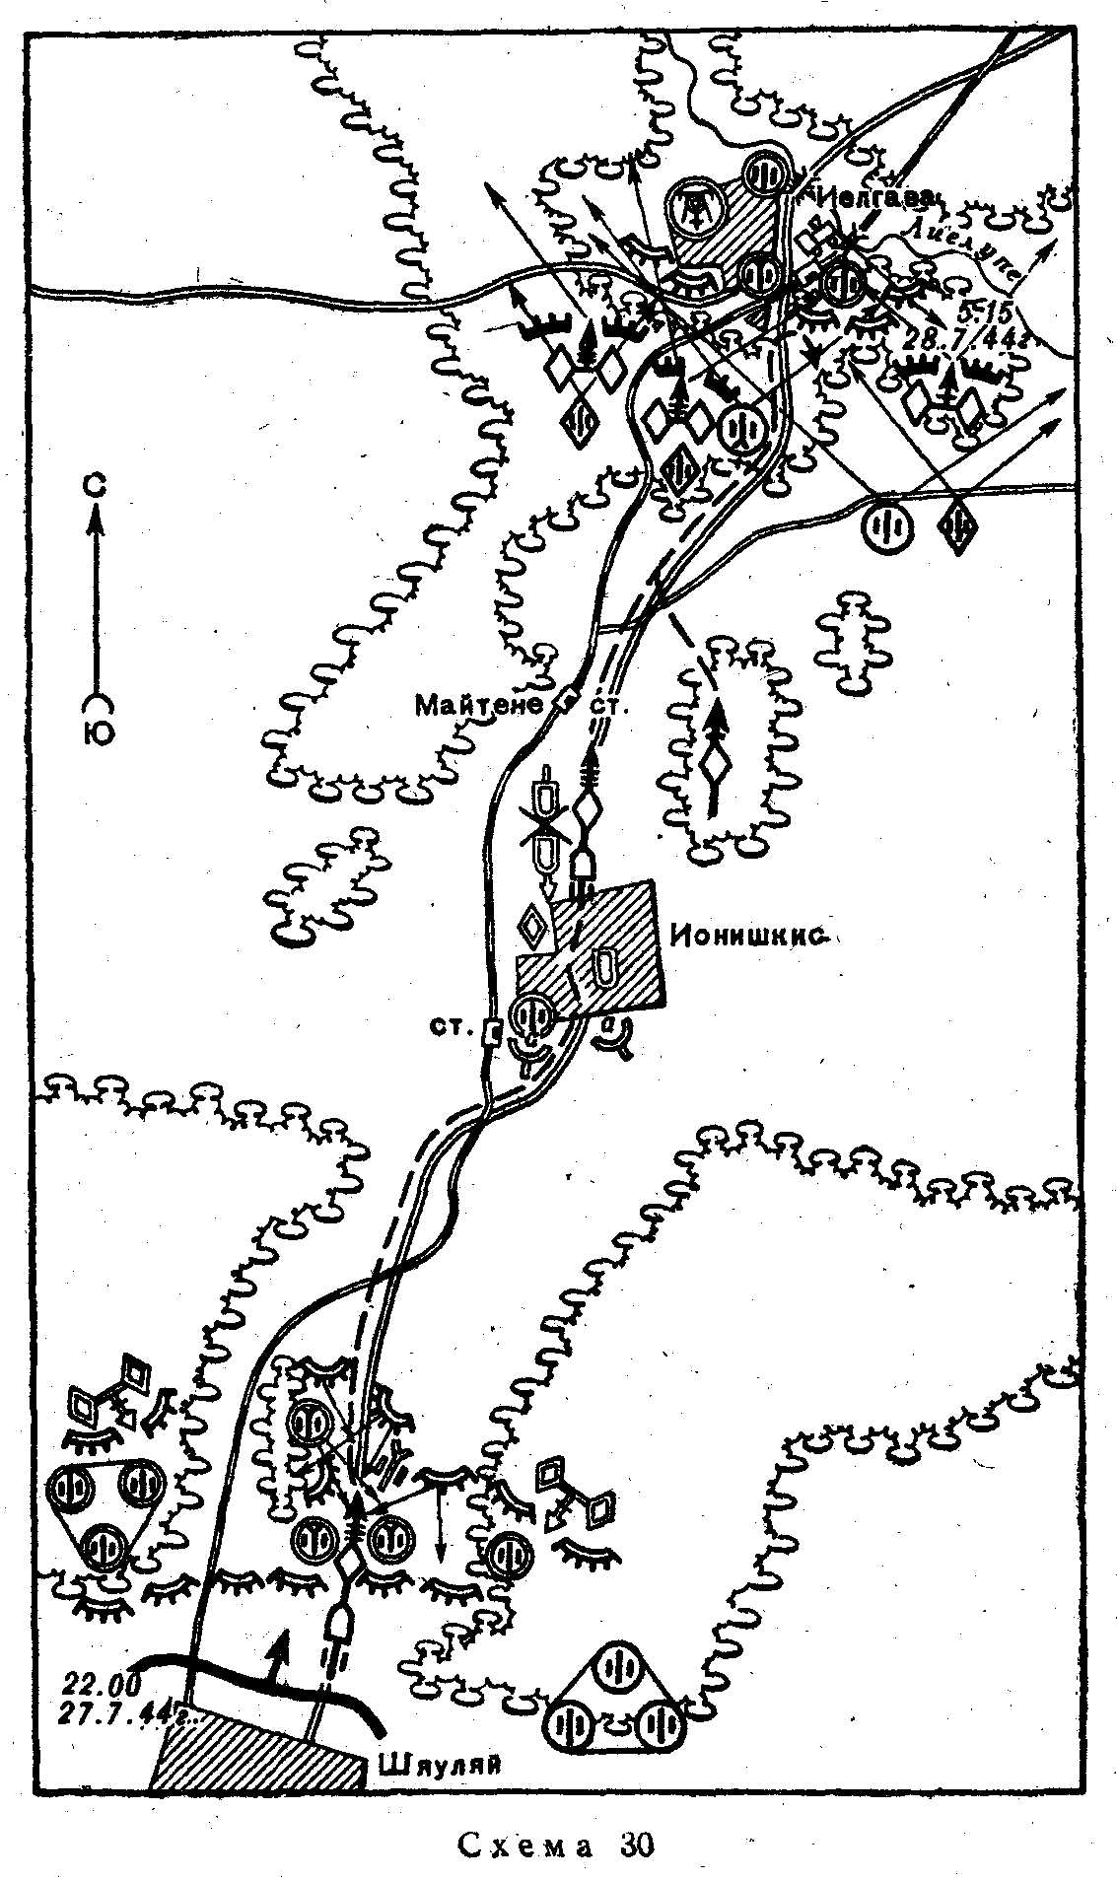

Создалось впечатление, что противника нет. Командир разведывательного дозора доложил, что наблюдает окраину города, но пока никого не встречает. Вдруг короткий сигнал: «Противник» - и больше ничего. В ожидании прошло 15 минут. Главные силы отряда в 4 км от южной окраины, разведка в городе, все напряжено, тишина. Наконец долгожданный сигнал: «Путь освобожден, боевое охранение противника уничтожено».
Подробности действий разведчиков стали известны потом. Бронетранспортер с автоматчиками шел первым, наблюдатели ничего не замечали, вдруг при входе в город перед бронетранспортером вспыхнул красный сигнал. Бронетранспортер остановился, к нему подошли два солдата противника. Они тут же были схвачены спешившимися автоматчиками. На траве у обочины дороги спали солдаты противника (около отделения), которые также были захвачены нашими разведчиками. Расправившись с охранением, разведчики открыли главным силам передового отряда путь в город. Двигаясь по центральной улице, они доносили: «Путь свободен».
Командир передового отряда все-время держал связь со своим старшим начальником и доносил ему об успешном продвижении вперед, сообщал подробные данные об обстановке на пути движения.
Пройдя Ионишкис, передовой отряд устремился по шоссе на Иелгава. Асфальтированное полотно дороги позволяло танкам и автомобилям развивать максимальную скорость.
Отойдя 10-15 км от Ионишкис, разведка донесла, что в направлении Ионишкис движется по дороге колонна автомобилей. Командир передового отряда, получив донесение разведки, приказал разведке по достижении опушки леса сойти с шоссе и, пропустив колонну автомобилей противника, продолжать движение вперед.
Командир разведывательного дозора выполнил приказ командира передового отряда и, пропустив колонну противника, донес, что по дороге прошло 23 автомобиля с пехотой и орудиями на прицепе и 25 автомобилей с грузом.
Противник, увидев колонну передового отряда, принял ее за свою и продолжал двигаться навстречу.
Командир передового отряда приказал головному взводу танков с приближением колонны на 400 м развернуться и открыть огонь по передним машинам противника, остальную колонну атаковать, ведя огонь в упор из пушек и пулеметов.
Все произошло мгновенно: наша колонна танков врезалась в колонну автомобилей противника, в упор расстреливая ее. Пехота противника даже не успела спешиться, лишь немногим солдатам противника удалось спастись бегством в лес.
Как после стало известно, передовой отряд разгромил охранный батальон противника, направлявшийся к фронту.
К рассвету передовой отряд захватил узел дорог южнее Иелгава и частью сил ворвался на южную его окраину, но противник был уже предупрежден предшествующими боями, привел свой гарнизон в боевую готовность и оказал огневое сопротивление.
Командир передового отряда отдал приказ перейти к обороне и удерживать захваченный рубеж до подхода главных сил. С подходом главных сил город был взят штурмом.
* * *
Смелые и стремительные действия батальона в составе передового отряда позволили в течение ночи преодолеть промежуточный рубеж обороны противника, разгромить его подходящие резервы и овладеть крупным населенным пунктом Ионишкис.
Решение командира не открывать преждевременного огня при подходе к Ионишкис и при встрече с вражеской колонной и умелые действия подразделений, выполнивших это решение, ввели противника в заблуждение и обеспечили успех боя.

ДЕЙСТВИЯ УСИЛЕННОГО СТРЕЛКОВОГО БАТАЛЬОНА В АВАНГАРДЕ И ВЕДЕНИЕ ВСТРЕЧНОГО БОЯ
(Схема 31)
В декабре 1941 г. 19-я отдельная стрелковая бригада овладела г. Таруса и продолжала успешно развивать наступление в направлении Малоярославец (на схеме нет).
22 декабря 1941 г. бригада получила задачу: ускорить преследование отходящего противника, с ходу овладеть крупным населенный пунктом Недельное, расположенным на дороге Серпухов - Калуга, перерезать пути отхода крупной группировке противника, отходившей из района Высокиничи по этой дороге, и разгромить ее.
В ночь на 23 декабря командир 2-го батальона получил следующую задачу: действуя в авангарде, совершить марш по маршруту Новое Село, Кожухово, выйти на западную окраину Недельное, оседлать дорогу Высокиничи - Недельное фронтом на восток и удерживать ее до подхода главных сил бригады. Для выполнения задачи батальон усиливался минометной ротой (семь 82-мм минометов). .
С выходом к Недельное за батальоном развертывается отдельный истребительно-противотанковый дивизион. Действия батальона поддерживает минометный дивизион.
Готовность к маршу - утро 23 декабря.
Уяснив полученную задачу и оценив обстановку, командир батальона принял решение: совершить марш в предвидении встречного боя с противником, имея впереди головную походную заставу - 4-ю стрелковую роту, приданную минометную роту иметь за 5-й стрелковой ротой, минометный дивизион вести в колонне батальона за 6-й стрелковой ротой.
С выходом. к Недельное 5-я стрелковая рота атакует центр населенного пункта, а 4-я и 6-я роты развертываются слева от дороги и овладевают юго-западной окраиной села.
На основании принятого решения командир батальона поставил задачи ротам на совершение марша и ведение встречного боя, организовал взаимодействие и дал указания по обеспечению боевых действий.
Со воем офицерским составом командир батальона разыграл варианты действий подразделений на случай столкновения с противником на марше .и при овладении Недельное. В течение ночи батальон осуществлял подготовку к маршу. До всего личного состава была доведена боевая задача, подразделения пополнились боеприпасами.
Утром 23 декабря, свернувшись в колонну, бригада двинулась на Недельное. Впереди двигалась разведывательная рота, имеющая отдельные разведывательные дозоры лыжников в направлении движения.
За разведывательной ротой на удалении 2-2,5 км двигался 2-й батальон, на удалении 3-4 км от него двигались основные силы бригады.
В середине дня 23 декабря командир батальона получил данные от разведки, что в Новое Село подошло до роты пехоты противника. Командир батальона решил, огнем минометов .подавить противника в Новое Село и атакой с ходу уничтожить его, пока он не успел занять оборону. Атака для противника была внезапной, и он не сумел оказать сопротивление батальону. После короткого боя рота пехоты противника была разгромлена.

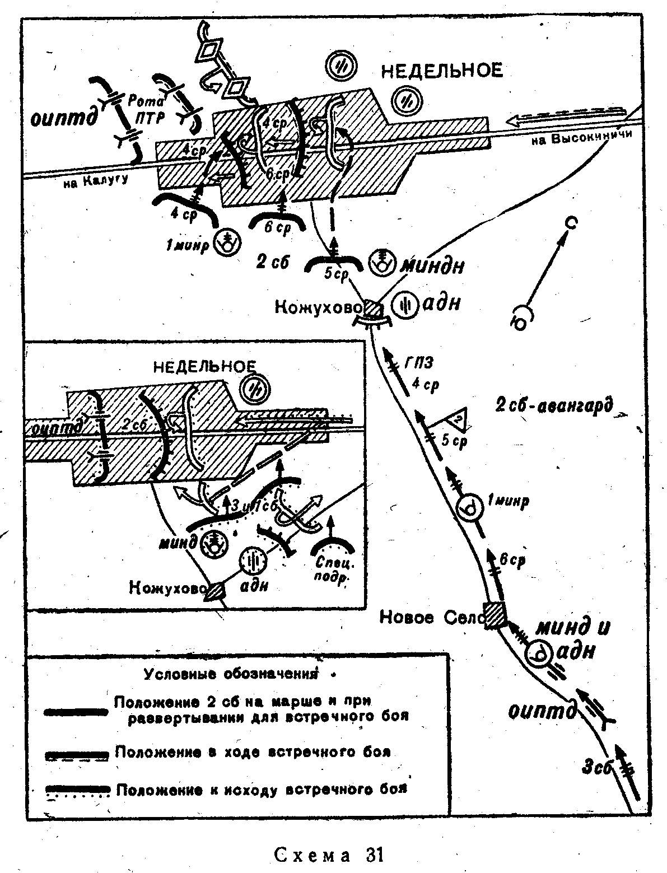

Из показаний пленных командиру батальона стало известно, что рота только что прибыла в Новое Село с задачей прикрыть колонну 160-го пехотного полка и что с востока за полком двигаются остальные части 360-й пехотной дивизии противника.
Оценивая сложившуюся обстановку, командир батальона пришел к выводу, что успех разгрома противника во встречном бою может быть достигнут внезапностью действий и что надо развернуться и атаковать противника, когда он будет еще в движении. На основании оценки обстановки командир батальона уточнил принятое решение и поставил задачи:
- 4-й стрелковой роте захватить юго-западную окраину Недельное;
- 6-й роте со 2-м пулеметным взводом развернуться слева от дороги, а 5-й роте с 3-м пулеметным взводом развернуться правее дороги и атаковать противника на окраине села;
- минометному дивизиону подавить противника, втягивающегося в Недельное.
Начало атаки - вслед за огневым налетом минометов.
Батальон продолжал движение к Недельное. В ходе движения командиру батальона из донесения командира головной походной заставы стало известно, что охранение противника в составе взвода в Кожухово уничтожено. Командир батальона приказал командиру минометной роты занять огневые позиции северо-западнее Кожухово в готовности к подавлению противника в Недельное, а стрелковым ротам начать развертывание южнее Недельное. Продвигаясь к Недельное, командир батальона услышал шум боя на его западной окраине. Разведчики доложили ему, что с востока в Недельное втянулась колонна пехоты противника.
Командир батальона вызвал огонь минометов и подал команду стрелковым ротам переходить в атаку. От внезапно открытого огня минометов противник заметался и залег у дороги.
Подразделения батальона, ведя на ходу огонь из стрелкового оружия, смело атаковали противника. 4-я стрелковая рота ворвалась в центр села и закрепилась в нем. Путь противнику на запад был перерезан.
Противник при поддержке огня артиллерии развернулся в цепь и перешел в атаку на 4-ю роту, но, встреченный пулеметным и автоматным огнем, залег. В это время 5-я и 6-я роты, развернувшись в цепь, атаковали противника с фланга.
Не сумев сбить наши подразделения с ходу, противник, подтянув пять танков, снова начал атаку. После первых же выстрелов истребительно-противотанкового дивизиона, занявшего огневые позиции северо-западнее Недельное, два танка были сожжены. Пехота противника, встреченная огнем, залегла. Вскоре с тремя танками она начала обходить наши подразделения с севера, угрожая зайти в тыл, а артиллерия открыла сильный огонь по противотанковому дивизиону. Этот маневр противнику не удался. Из резерва командира бригады прибыла отдельная рота противотанковых ружей, которую вывел на огневые позиции заместитель командира батальона по политической части. Быстро развернувшись в боевой порядок, солдаты из 12 противотанковых ружей открыли огонь по танкам противника и подожгли их. Уцелевшая пехота поспешно отошла, но все же обстановка оставалась очень напряженной. К Недельное подошла еще одна колонна (до 200 солдат и батарея). При поддержке артиллерийского огня противник вновь предпринял атаку против 2-го батальона, стремясь любой ценой прорваться через Недельное. Командир батальона приказал 5-й роте атаковать во фланг противника, а минометной роте поддержать действия 5-й роты. Противник вынужден был выделить часть сил для отражения атак с фланга и ослабил натиск в центре.
Передышка оказалась короткой. С востока к Недельное подошла еще одна колонна. Это двигались главные силы 160-го пехотного полка, авангард которого был уничтожен 2-м стрелковым батальоном во встречном бою. Вскоре до двух рот противника при поддержке артиллерии начали обходить 2-й батальон с юга.
К этому времени северо-восточнее Кожухово развернулся 3-й батальон бригады, он перешел в атаку и начал теснить противника. Правее перешел в атаку 1-й батальон при поддержке артиллерийского дивизиона.
Однако командир 1-го батальона, сосредоточив основные усилия на левом фланге, не прикрыл свой правый фланг. Противник этим воспользовался. Обойдя 1-й батальон, он частью сил начал наступать на Кожухово, где находился штаб бригады. Артиллеристы, выдвинув орудия на открытые огневые позиции, открыли огонь с дистанция 200-300 м. Развернулись к бою саперы, связисты и другие подразделения, прикрывавшие штаб, они открыли огонь по обходящему противнику.
В это время 2-й батальон продолжал оборонять центр Недельное.
В ходе боя командир 2-го батальона получил задачу участвовать в совместной атаке всех батальонов. Атаку начинают 1-й и 3-й батальоны. Как только противник перебросит основные силы против них, в атаку переходит 2-й батальон.
В данной обстановке командир 2-го батальона решил перестроить боевой порядок, сосредоточив основные усилия на своем правом фланге. После того как 3-й батальон перешел в атаку, командир 2-го батальона снял с левого фланга 4-ю роту и приказал ей атаковать противника на стыке с 3-м батальоном, нанося удар во фланг противнику, находящемуся перед 5-й и 6-й ротами.
Противник не выдержал натиска и стал отходить на восток, где его уничтожали остальные подразделения бригады. В результате боя полк противника в Недельное был уничтожен. На поле боя осталось до 300 человек убитых. В селе Недельное, был разгромлен штаб 160-го пехотного полка, захвачены штабные документы, четыре орудия, шесть станковых пулеметов, восемь минометов, около 150 автомобилей.
* * *
Большую роль в разгроме противника сыграли решительные действия авангардного батальона, который во встречном бою сумел быстро уничтожить походное охранение противника, а затем создать выгодные условия главным силам бригады для удара по полку противника.
Успех встречного боя авангардного батальона был обеспечен:
- хорошей разведкой противника и своевременным получением данных о его движении;
- умелыми действиями командира батальона, который, не ожидая подробных сведений о силах подходящего противника, быстро принял решение на развертывание подразделений для атаки, своевременно поставил задачи головной походной заставе, уничтожившей боевое охранение противника и захватившей выгодный рубеж на западной окраине Недельное;
- удачным выбором рубежей развертывания 5-й и 6-й стрелковых рот - вблизи дороги, где двигался противник, что позволило провести стремительную атаку;
- хорошей организацией взаимодействия стрелковых рот с поддерживающими минометными подразделениями.
В этом бою весь личный состав батальона показал образцы героизма и мужества.
Однако следует отметить, что в ходе описываемого встречного боя не все командиры уделяли должное внимание организации разведки на флангах и прикрытию флангов, что значительно осложнило выполнение боевой задачи. .

ПРЕСЛЕДОВАНИЕ ОТХОДЯЩЕГО ПРОТИВНИКА И ВЕДЕНИЕ ВСТРЕЧНОГО БОЯ УСИЛЕННЫМ ТАНКОВЫМ БАТАЛЬОНОМ
(Схема 32)
В январе 1945 г. наши части прорвали заранее подготовленную оборону противника на границе Восточной Пруссии и вынудили его начать отход в западном и юго-западном направлениях.
Противник, начав отход, стремился боем на промежуточных рубежах задержать наступление наших войск, дать возможность главным силам занять заранее подготовленный для обороны рубеж.
Танковый батальон, усиленный двумя батареями самоходно-артиллерийских установок и действующий в качестве передового отряда, получил задачу стремительным продвижением по маршруту параллельно отходу одной из колонн, сумевшей избежать удара наших танков, отрезать ей, пути отхода на запад и во взаимодействии с подразделениями, ведущими преследование с фронта, уничтожить ее в районе выс. 137.
Командир батальона, оценив сложившуюся обстановку, решил под прикрытием головной походной заставы (танковый взвод 3-й танковой роты с двумя самоходно-артиллерийскими установками) совершить марш по указанному маршруту в готовности к ведению встречного боя с противником.
В первой половине 16 января отдельный разведывательный дозор, действующий по маршруту движения передового отряда, вышел к шоссейной дороге северо-восточнее выс. 131. Здесь командир дозора обнаружил колонну противника силою до пехотного батальона с 10-12 танками и 8-10 орудиями, двигающуюся по дороге в западном направлении, о чем он по радио немедленно донес командиру батальона. Главные силы батальона в это время находились в движении юго-восточнее выс. 149, а головная походная застава подходила к шоссейной дороге.

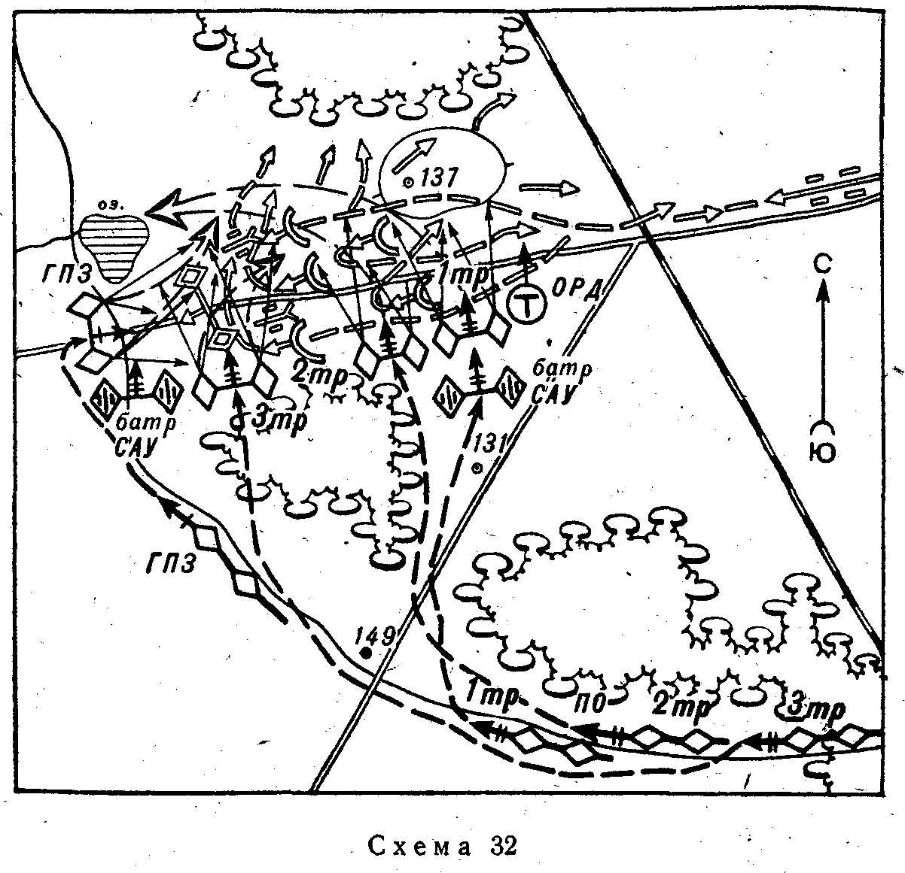

Получив эти данные, командир батальона по карте оценил обстановку и принял решение не допустить отхода вражеской колонны на запад и уничтожить ее в районе озеро, выс. 137, опушка леса южнее этой высоты.
Для выполнения этого решения подразделениям были поставлены следующие задачи:
- головной походной заставе ускорить движение и выйти к перекрестку дорог южнее озера, где развернуться фронтом на восток и огнем с места не допустить отхода колонны противника в западном направлении; в дальнейшем с выходом танковых рот на северную опушку леса южнее выс. 137 по установленному сигналу атаковать вдоль шоссе на восток и совместно с танковыми ротами уничтожить противника в районе восточнее озера;
- 1-й танковой роте с батареей самоходно-артиллерийских установок следовать в направлении выс. 131 на максимальной скорости, выйти на северо-восточную опушку леса южнее выс. 137 и огнем с места нанести поражение колонне противника; в дальнейшем во взаимодействий со 2-й танковой ротой атаковать вражескую колонну с тыла и уничтожать ее; основное направление огня - выс. 137, дополнительное - перекресток шоссейной и железной дорог;
- 2-й танковой роте до выс. 131 следовать за 1-й танковой ротой, затем по просеке выйти на северную опушку леса и огнем танков с места уничтожить танки и артиллерию противника; в дальнейшем совместно с 1-й танковой ротой атаковать вражескую колонну во фланг и тыл и уничтожить ее; основное направление огня - западные скаты выс. 137, дополнительное - восточная опушка леса севернее выс. 137;
- 3-й танковой роте с батареей самоходно-артиллерийских установок выйти на северо-западную опушку леса юго-восточнее озера и во взаимодействии с головной походной заставой огнем с места нанести поражение противнику, уничтожив в первую очередь его танки; с переходом в атаку 1-й и 2-й танковых рот атаковать вдоль шоссе на восток.
С началом атаки огонь из танковых пушек разрешено было вести только с коротких остановок. Командир передового отряда следовал со 2-й танковой ротой.
Выполняя приказ командира, подразделения вышли на рубеж дороги (юго-восточнее выс. 149), расчленились поротно и, увеличив скорость, быстро направились на указанные им позиции.
Головная походная застава, достигнув перекрестка дорог южнее озера, развернулась фронтом на восток и, как только голова вражеской колонны достигла юго-западных окатов выс. 137, открыла по ней огонь. Первыми же выстрелами был подбит автомобиль, на котором находилась пехота. Танки противника, следовавшие в голове колонны, сразу же развернулись в боевой порядок и перешли в атаку, надеясь с ходу уничтожить нашу головную походную заставу и уйти на запад.
Однако в это время на них обрушился огонь танков 3-й роты и батареи самоходно-артиллерийских установок, начавших развертываться на северо-западной опушке леса.
Оказавшись под воздействием губительного огня с фронта и с фланга, вражеские танки стали нести потери, а затем, ожесточенно сопротивляясь, попятились назад. Пехота противника, следовавшая на автомобилях, быстро спешилась и под прикрытием своих танков начала развертываться по сторонам дороги и наступать в западном направлении.
Впереди у самой дороги поспешно занимала огневые позиции артиллерия, отдельные орудия которой уже успели открыть огонь по нашим танкам и самоходно-артиллерийским установкам. Несмотря на частичный отход танков, силы противника с каждой минутой нарастали. В то же время фактор внезапности, достигнутый нашими подразделениями, постепенно утрачивал свое значение. Наступил момент равенства сил: дальнейшее развертывание противника вело к наращиванию его сил, что в конечном итоге могло повлечь за собой поражение наших подразделений, преградивших путь противнику. Однако этого не произошло. В момент когда противник почти все свои силы развернул на запад, на северной опушке леса появились головные подразделения 1-й и 2-й танковых рот, которые незамедлительно открыли огонь по танкам и артиллерии противника. По мере выхода танков сила удара по врагу быстро нарастала. Прямыми попаданиями наших снарядов было уничтожено несколько орудий, и огонь вражеской артиллерии был подавлен. Теперь вся сила огня наших танков была направлена по танкам противника. Среди пехоты возникла паника. Наконец противник не выдержал удара и начал отходить на север. Подразделения батальона по сигналу командира перешли в атаку и окончательно завершили разгром колонны.
В итоге боя подразделения батальона уничтожили семь танков и шесть орудий; один танк и три орудия были брошены противником в полной исправности. На поле боя осталось свыше 100 убитых и раненых. Остатки сил противника пытались укрыться в лесу севернее выс. 137, но были почти полностью истреблены огнем •наших танков. Батальон потерял один танк, еще один танк получил небольшое повреждение и был вскоре восстановлен.
* * *
Успех действий батальона по разгрому противника был обеспечен:
- организацией боя в короткие сроки, быстрым доведением задач до подчиненных, четким и непрерывным взаимодействием подразделений танков, самоходно-артиллерийских установок и пехоты, быстрым реагированием командиром батальона на изменение обстановки и своевременным уточнением задач подразделениям;
- организацией непрерывной разведки и правильным определением возможного варианта действий противника;
- правильным расчетом рубежа вероятной встречи с противником;
- всесторонним учетом местности и ее правильным использованием для нанесения удара по противнику;
- своевременным нанесением удара во фланг и тыл противнику;
-.наращиванием удара 11-й и 2-й танковыми ротами в ходе самого боя, что привело к разгрому противника.

РАЗГРОМ КОЛОННЫ АРТИЛЛЕРИИ ПРОТИВНИКА УСИЛЕННЫМ СТРЕЛКОВЫМ БАТАЛЬОНОМ, ДЕЙСТВОВАВШИМ В ПЕРЕДОВОМ ОТРЯДЕ
(Схема 33)
В начале сентября 1943 г. 40-я гвардейская стрелковая дивизия, преследуя разбитые части врага в направлении Орджоникидзе (Донбасс), вела непрерывные бои с его арьергардами на промежуточных рубежах. В ночь на 3 сентября части дивизии, сбив арьергарды противника, начали успешно продвигаться к Орджоникидзе. Командир дивизии для преследования противника по маршруту Раосыпня (на схеме нет, 8 км юго-восточнее Орлово-Ивановка), Орлово-Ивановка, Юный Коммунар, Орджоникидзе выслал передовой отряд дивизии.
Передовой отряд в своем составе имел: роту автоматчиков, саперный взвод, взвод противотанковых ружей, станковые пулеметы - два, 82-мм минометы - два, 45-мм пушки - четыре, 76-мм пушки - четыре. Для связи с командиром дивизий командир передового отряда имел радиостанцию. Личный состав, вооружение и запас боеприпасов перевозились на автомобилях. Всего в отряде было семь автомобилей (пароме тягачей к пушкам). Весь личный состав отряда имел по четыре гранаты, по 260-300 патронов и по одной суточной даче сухого пайка. К станковым пулеметам имелось по шесть снаряженных лент, к каждому противотанковому ружью - по 50 патронов, к орудиям и минометам - 0,3 боевого комплекта боеприпасов.

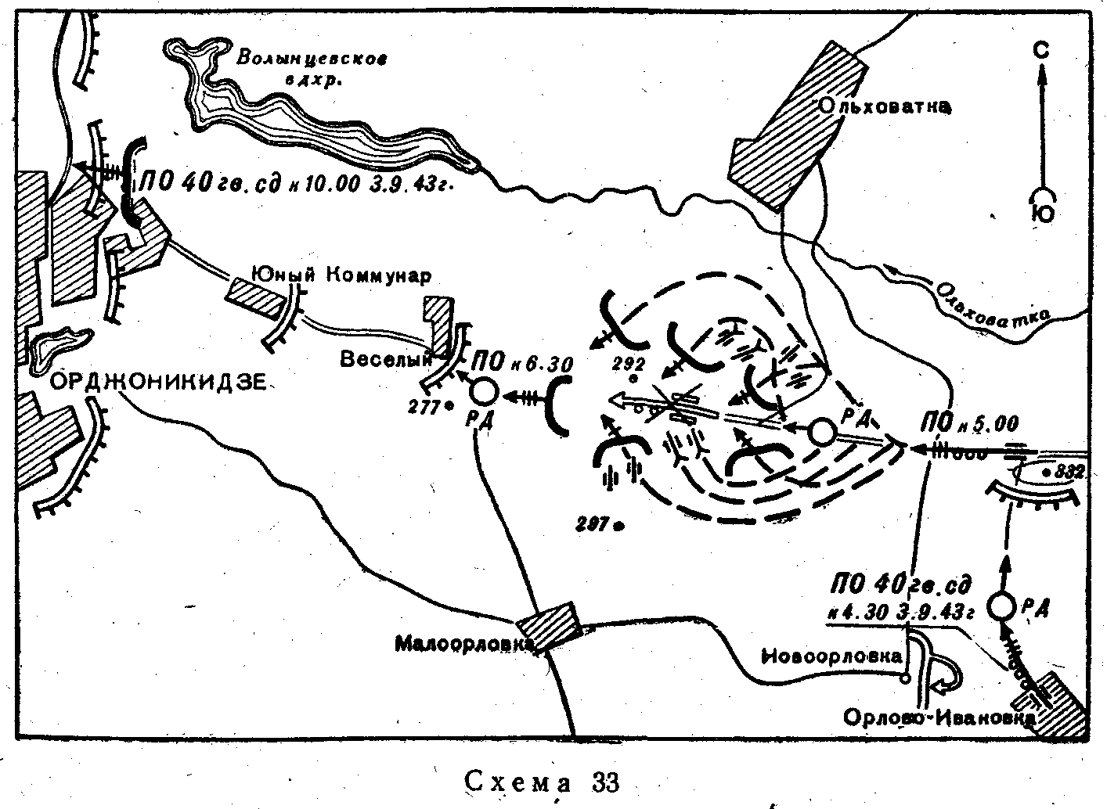

Передовой отряд в основном был укомплектован солдатами, сержантами и офицерами, имеющими большой боевой опыт. Личный состав отряда был воспитан в духе беспрекословного и четкого выполнения боевого приказа, в духе взаимной помощи, войскового товарищества и взаимной выручки в бою.
В период подготовки отряда по распоряжению командира дивизии на кабинах автомобилей, выделенных, отряду, были оборудованы площадки для установки пулеметов и противотанковых ружей.
В ночь на 3 сентября командир передового отряда получил приказ командира дивизии на преследование врага.
Быстро уяснив задачу, командир передового отряда вызвал к себе офицеров до командира взвода включительно, объявил им задачу отряда, назначил подразделение в разведку, поставив ему задачу двигаться по маршруту отряда на удалении 2-3 км от главных сил и немедленно сообщать командиру отряда о соприкосновении с противником установленным сигналом. Далее командир отряда, установил порядок движения, главных сил отряда, напомнил командирам подразделений о решительных и смелых действиях в бою. Задачу отряда и конкретно каждого подразделения было приказано разъяснить солдатам и сержантам в подразделениях.
Начав движение, передовой отряд вскоре обогнал части своей дивизии и, не встречая противника, к 4 часам 3 сентября достиг населенного пункта Орлово-Ивановка, оторвавшись от передовых частей дивизии на 8-10 км.
При движении отряда весь личный состав держал оружие в готовности к немедленному открытию огня с машин на ходу и при спешивании. На каждой машине из числа опытных сержантов и солдат были назначены наблюдатели за наземным и воздушным противником. Связь и управление в колонне отряда осуществлялись на остановках личным общением командира отряда с командирами подразделений, а в движении - ракетами, сигналами автомобилей и сигналами горниста. Последний находился на машине командира отряда. В кабине каждой машины находился офицер (как правило, командир взвода), а в кузове - его помощник. Отряд передвигался компактно, имея впереди на удалении 2-3 км разведывательный дозор в составе взвода автоматчиков с двумя 45-мм пушками.
В 4 часа 30 минут разведывательный дозор, выступив из Орлово-Ивановка в северном направлении, в районе выс. 332 был обстрелян автоматным огнем противника. Спешившись, разведчики обошли высоту и смелым ударом уничтожили находившуюся на ней группу автоматчиков врага, прикрывавшую выход на шоссейную дорогу.
В 5 часов передовой отряд в полном составе вышел на шоссейную дорогу и начал движение на Орджоникидзе. Вскоре разведка обнаружила, что в 500-700 м впереди по шоссе на Орджоникидзе двигается колонна артиллерии противника. Главным силам передового отряда немедленно был передан сигнал «Внимание».
Машины нашего разведывательного дозора противник, по всей вероятности, принял за свои, так как на появление их в хвосте своей колонны никак не реагировал.
Командир разведывательного дозора быстро сориентировался в обстановке и приказал увеличить скорость движения. Вскоре машина с автоматчиками вплотную подошла к колонне врага и по приказу командира разведывательного дозора свернула с дороги вправо, начав на большой скорости по целине обходить колонну. Две 45-мм пушки на «виллисах» свернули с дороги влево и также начали обходить вражескую колонну. Как только в колонне врага началось замешательство, разведчики из пулемета, установленного на кабине автомобиля, открыли огонь по головным машинам врага, а из автоматов - по всей колонне. В это же время расчеты 45-мм пушек быстро изготовились к бою и открыли меткий огонь по головным машинам противника, выводя из строя одну машину за другой. Подбитые машины преградили путь остальным машинам. В колонне врага началась паника.
В это время к месту боя подошли машины с главными силами передового отряда; по сигналу командира «К бою, вперед» они свернули с дороги и на большой скорости с обеих сторон начали, обходить колонну врага, ведя на ходу огонь из автоматов и пулеметов, установленных на кабинах автомобилей. Часть автоматчиков и пулеметчиков спешились и, заняв удобные позиции, вели непрерывный огонь по противнику. Подошедшие с главными силами отряда орудия с ходу развернулись по обе стороны дороги и также открыли огонь по колонне врага.
С начала и до конца боя наши автоматчики держали под непрерывным огнем расчеты вражеских орудий и ни одному из них не позволили изготовиться к бою. Отдельные группы врага, укрывшись в лощинах и канавах вдоль дороги, ружейно-автоматным огнем оказывали сопротивление отряду в течение часа.
К 6 часам 30 минутам колонна вражеской артиллерии была разгромлена. Лишь нескольким машинам и небольшим группам врага удалось спастись бегством. В этом бою передовым отрядом было взято в плен 135 солдат и офицеров, захвачено 18 исправных орудий разного калибра, 4 миномета, 12 пулеметов, 10 автомобилей и большое количество боеприпасов. Кроме того, было уничтожено до 200 солдат и офицеров, 118 автомобилей и два орудия.
Как только закончился бой, командир отряда, не теряя времени, начал движение на Орджоникидзе, назначив один взвод автоматчиков для сопровождения пленных в штаб дивизии. Мелкие группы противника, которым удалось спастись от разгрома, встречавшиеся на пути движения передового отряда к Орджоникидзе, на некоторых высотах у дороги и в населенных пунктах, оказывали отряду незначительное сопротивление.
В 10 часов 3 сентября передовой отряд вышел к северо-восточной окраине Орджоникидзе, где вступил в бой с оборонявшимися там частями врага. Вскоре к Орджоникидзе подошли передовые части 40-й гвардейской стрелковой дивизии. В этот же день они овладели городом.
* * *
В этом примере необходимо отметить:
- стремительные и дерзкие действия разведывательного дозора; выход его на пути отхода противника;
- быстрый и смелый маневр главных сил передового отряда в обход вражеской колонны; в результате такого маневра враг был поставлен в невыгодное положение и оказался под ударом наших подразделений как справа, так и слева;
- смелые и инициативные действия офицеров, сержантов и солдат;
- умелое использование подразделениями передового отряда мощного огня всех видов оружия; подразделения сумели, обстреляв головные машины вражеской колонны и создав этим «пробку», остановить движение всей колонны и не позволить орудийным расчетам изготовиться к бою.

БОЙ СТРЕЛКОВОГО БАТАЛЬОНА В АВАНГАРДЕ
(Схема 34)
Преследуя отходящие на Брест части 112-й пехотной дивизии противника, 76-я гвардейская стрелковая дивизия 21 июля 1944 г. получила задачу выйти к государственной границе СССР с Польшей южнее Збунин и захватить плацдарм на Западном Буге.
237-й и 239-й гвардейские стрелковые полки этой дивизии, разгромив противника в крупном населенном пункте Малорыта (на схеме нет), преследовали его в направлении Збунин. В авангарде 239-го гвардейского стрелкового полка двигался 2-й стрелковый батальон, усиленный полковой батареей 76-мм пушек и саперным взводом. Разведывательный взвод полка к исходу 20 июля вышел в район Збунин.
На рассвете 21 июля авангард полка достиг развилки проселочных дорог восточнее Збунин, где неожиданно столкнулся с колонной вражеской пехоты, идущей к переправе на Западном Буге в районе Збунин. Колонна противника по своей численности превосходила силы 2-го стрелкового батальона в полтора-два раза. Подход же главных сил полка ожидался только через 40-60 минут. Командир авангардного батальона, мгновенно оценив обстановку, решил упредить противника в развертывании и открытии огня, захватить выгодный рубеж между лесом и болотом, атаковать колонну противника с ходу и разгромить ее.
По команде командира батальон развернулся в линию. Был дан сигнал «Вперед, в атаку».
Противник, не ожидавший внезапного нападения, в панике заметался, неся большие потери. Воспользовавшись этим, батальон успел занять выгодный рубеж. Артиллерия, с ходу развернувшись в боевой порядок, вела огонь прямой наводкой. Противник, используя численное превосходство, на правом фланге батальона потеснил 4-ю стрелковую роту и вышел к огневым позициям минометной роты. Ее командир, быстро оценив обстановку, атаковал врага своими силами. Атака была стремительной и внезапной. Минометчики в рукопашной схватке уничтожили 10 гитлеровцев и во взаимодействии с 4-й стрелковой ротой отбросили вклинившегося противника. Бой носил напряженный и ожесточенный характер. Во время боя расчет одного из орудий полковой батареи выбыл из строя. Тогда командир этой батареи и его ординарец встали у орудия и уничтожили огнем одну вражескую пушку и два пулемета.
Противник сосредоточил свои силы вдоль дороги между лесом и болотом и под воздействием сильного артиллерийского и автоматно-пулеметного огня начал теснить отдельные подразделения батальона и просачиваться в промежутки боевого порядка наших подразделений.

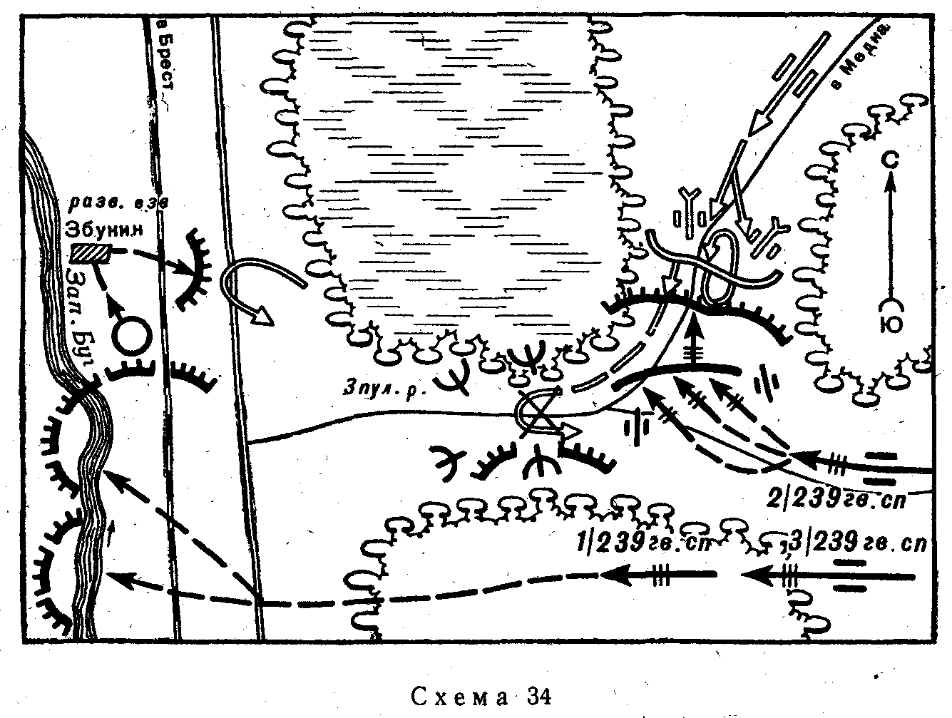

В этой обстановке командир 239-го гвардейского стрелкового полка усилил 2-й стрелковый батальон ротой автоматчиков, пулеметной ротой, артиллерийским дивизионом и приказал прочной обороной обеспечить выдвижение главных сил полка к Западному Бугу. .
Прибывшим подразделениям командир батальона поставил следующие задачи: роте автоматчиков занять оборону на правом фланге; 3-й пулеметной роте занять позицию на дороге в засаде за левым флангом; артиллерийскому дивизиону занять огневые позиции в районе полковой батареи.
Все последующие атаки противника были отбиты организованным ружейно-пулеметным и артиллерийским огнем. Значительная часть пехоты и танков противника была уничтожена. Прорвавшиеся мелкие группы на левом фланге были встречены из засады огнем 3-й пулеметной роты и тоже уничтожены. Упорной обороной, сильным огнем и грамотным маневром батальон не допустил противника к переправе и обеспечил переправу главным силам полка и захват ими плацдарма.
* * *
Успех боя 2-го стрелкового батальона был обеспечен:
- четкими действиями, походного охранения, которое своевременно заметило выдвижение колонны противника, сообщило об этом командиру авангарда и своими активными действиями благоприятствовало развертыванию главных сил батальона и их атаке;
- быстрым принятием решения на встречный бои командиром батальона и доведением задач и сигналов к бою до подчиненных; в батальоне заранее были разработаны и доведены до личного состава варианты действий при встрече с противником и установленные сигналу;
- инициативными и решительными действиями всего личного состава, твердым управлением в бою; командир батальона, командиры подразделений руководили боем, находясь в боевых порядках, и в критические минуты боя личным примером показывали образцы мужества и отваги.

ДЕЙСТВИЯ ТАНКОВОГО БАТАЛЬОНА В ПЕРЕДОВОМ ОТРЯДЕ ПРИ ЗАХВАТЕ ПЕРЕПРАВЫ ЧЕРЕЗ ВОДНУЮ ПРЕГРАДУ
(Схема 35)
В июле 1944 г. механизированное соединение, введенное в прорыв для развития успешного наступления, имело задачу: преследовать противника вдоль автострады Орша - Минск и на его плечах с ходу форсировать р. Березина, захватить плацдарм на ее западном берегу и обеспечить переправу главных сил стрелкового соединения.
Противник, потерпев поражение в оборонительных боях, отходил в западном направлении к р. Березина с целью занять заранее подготовленный для обороны рубеж по ее западному берегу. Противник частью своих сил стремился на выгодных рубежах приостановить наступление наших войск.
Командиру танкового батальона была поставлена задача: действуя в направлении Чернавка, р. Бобр, р. Березина упредить противника в выходе к р. Березина и овладеть переправой и плацдармом на западном берегу р. Березина. Для выполнения поставленной задачи батальон усиливался двумя батареями истребительно-противотанковой артиллерии и двумя стрелковыми ротами.

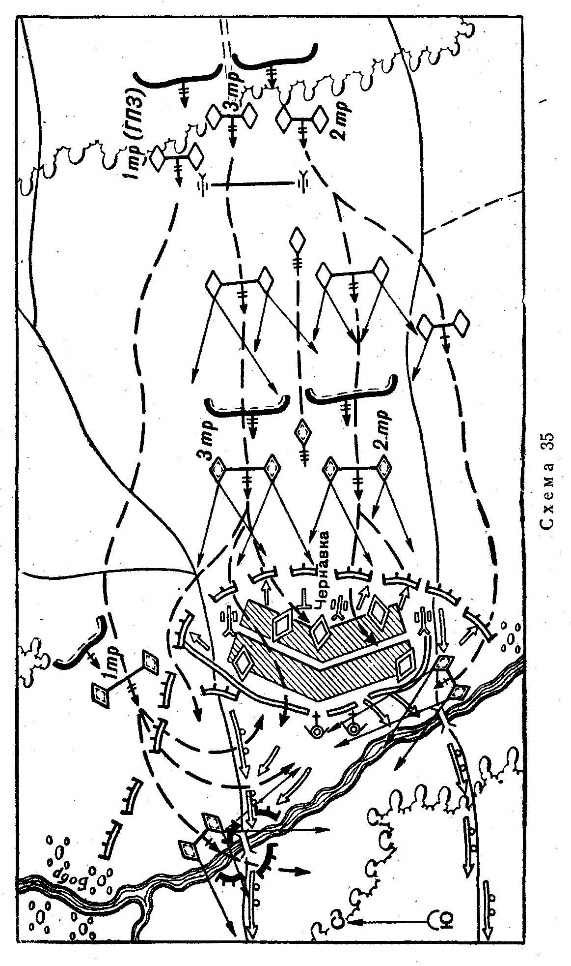

Командир батальона решил под прикрытием головной походной заставы в составе 1-й танковой роты, усиленной стрелковым взводом и взводом истребительно-противотанковой батареи, на высокой скорости продвигаться в указанном ему направлении; пехоту иметь десантом на танках.
К вечеру 29 июля передовой отряд достиг западной опушки леса восточное Чернавка. Командир головной походной заставы доложил, что застава при выходе из леса обстреляна огнем противотанковых орудий противника с южной и восточной окраин Чернавка. Попытка атаковать противника с ходу успеха не принесла. Застава потеряла один танк и вынуждена была отойти в лес восточнее Чернавка. К этому времени командир передового отряда получил от разведывательных подразделений следующие данные:
- противник перешел к обороне по восточной окраине Чернавка;
- в населенном пункте Чернавка сосредоточено свыше двух батальонов вражеской пехоты с артиллерией и танками;
- по мостам через р. Бобр западнее Чернавка противник спешно переправляет автотранспорт и другую боевую технику.
Партизаны, действующие в этом районе, сообщили, что переправы через р. Бобр в районе Чернавка подготовлены противником для уничтожения и усиленно охраняются.
После короткой оценки обстановки и личной рекогносцировки командир передового отряда решил: частью сил атаковать населенный пункт Чернавка с севера и юга, овладеть переправами и отрезать пути отхода противнику за р. Бобр; главными силами отряда нанести удар противнику с фронта и уничтожить его в районе Чернавка.
1-я (правофланговая) танковая рота с одним стрелковым взводом получила задачу: атаковать противника в направлении северной окраины Чернавка, захватить северную переправу и отрезать путь отхода противнику за р. Бобр; в дальнейшем одним взводом танков удерживать за собой переправу, а остальными силами роты; во взаимодействии с другими подразделениями отряда уничтожить противника в районе Чернавка.
1-му взводу 2-й (левофланговой) танковой роты было приказано атаковать в направлении южной окраины Чернавка, с ходу овладеть южной переправой и удерживать ее, не допуская отхода противника на запад.
Главные силы передового отряда в составе двух танковых рот (без одного взвода), двух стрелковых рот при поддержке огня: истребительно-противотанковой артиллерия должны были наступать на деревню Чернавка с востока и во взаимодействии с 1-й танковой ротой уничтожить противника в населенном пункте Чернавка.
Командир отряда, находясь на опушке леса, установил ориентиры, назначил сигналы, организовал взаимодействие и указал время атаки.
Противник встретил наши танки сильным огнем минометов и противотанковых орудий. Подразделения, атакующие в центре боевого порядка передового отряда, снизили скорость движения. Каждый выстрел из пушки экипажи стали производить с коротких остановок, благодаря чему меткость огня наших танков возросла, а огонь противника начал заметно ослабевать.
Командир передового отряда, танк которого находился в центре боевого порядка, умело управлял огнем и маневром своих подразделений; Основная масса огня 2-й и 3-й танковых рот использовалась им в первую очередь в интересах быстроты и безопасности продвижения подразделений, атакующих населенный пункт Чернавка с флангов. Как только появлялись огневые средства противника на северной или южной окраине Чернавка, командир отряда немедленно сосредоточивал по ним огонь одного или нескольких подразделений.
Фланговые подразделения, надежно обеспеченные огнем главных сил передового отряда, смогли значительно увеличить скорость атаки. Через несколько минут они обошли населенный пункт Чернавка с севера и юга, вышли к р. Бобр и отрезали противнику пути отхода на запад.
1-я танковая рота одним взводом танков и взводом пехоты., овладела мостом, остальными силами она развернулась фронтом на восток и огнем с места стала уничтожать живую силу и технику противника, сосредоточенную в населенном пункте Чернавка, а также двигающуюся беспорядочными колоннами к северной переправе.
11-й танковый взвод 2-й роты вышел к южной переправе, где уничтожил охрану моста, после чего расположился в кустах и огнем с места начал расстреливать вражеские автомобили, пытавшиеся прорваться к р. Бобр.
Неожиданные атаки с тыла вызвали замешательство у противника. Бросая оружие и машины, вражеские солдаты, обороняющие восточную часть Чернавка, в панике начали разбегаться. Воспользовавшись этим, главные силы передового отряда стремительно ворвались в населенный пункт Чернавка и совместно с обходящими подразделениями полностью разгромили противника.
В итоге боя противник потерял свыше 200 солдат и офицеров убитыми и ранеными. Только незначительному количеству вражеской пехоты удалось уйти за р. Бобр. Передовой отряд уничтожил четыре штурмовых орудия и три танка, захватил пять исправных орудий и 80 автомобилей с различными грузами и боевой техникой.
* * *
Успех действий передового отряда был обеспечен;
- постоянным ведением активной и непрерывной разведки, поддержанием связи с партизанами, действовавшими в этом районе; это обеспечило командиру батальона получение вовремя необходимых данных о противнике;
- принятием смелого решения - охват населенного пункта частью сил, удар с тыла по обороняющемуся противнику, .что вынудило его снимать силы с других участков, ослабило сопротивление с фронта, способствовало быстрейшему выполнению задачи главными силами передового отряда;
- быстрым доведением задач до исполнителей, твердым и непрерывным управлением огнем и подразделениями, четким взаимодействием подразделений, наступающих с фронта, с подразделениями, выходящими во фланг и тыл противнику;
- смелыми и дерзкими действиями всего, личного состава батальона, что позволило выиграть время, упредить противника в ответных действиях и достичь внезапности.

ДЕЙСТВИЯ ТАНКОВОГО БАТАЛЬОНА В ПЕРЕДОВОМ ОТРЯДЕ И ВЕДЕНИЕ ВСТРЕЧНОГО БОЯ
(Схема 36)
В феврале 1944 г. в результате ожесточенных боев южнее Ленинграда противник, преследуемый нашими войсками, отходил в направлении на Псков. Стараясь остановить продвижение наших войск, он спешно выдвигал свои резервы из глубокого тыла.
От стрелкового соединения, преследовавшего противника на одном из направлений, был выделен передовой отряд в составе танкового батальона, батареи самоходно-артиллерийских установок и двух стрелковых рот. Отряд, имел задачу: не вступая в затяжные бои с отступающим противником, а обходя его, выйти в район Горки, овладеть рубежом Горки, совхоз «Бережки» и удерживать его до подхода главных сил соединения.

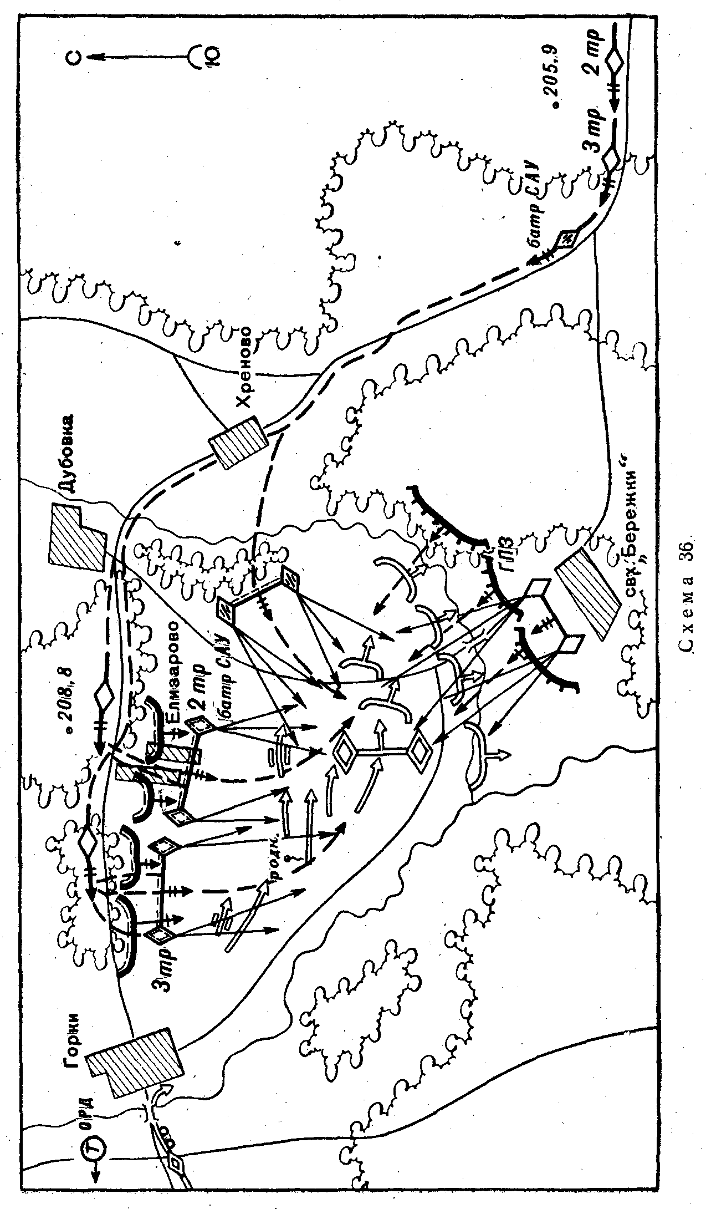

Командир батальона, оценив сложившуюся обстановку, принял решение совершить марш под прикрытием сильной головной походной заставы в составе танковой и стрелковой рот.
Во второй половине дня 26 февраля головная походная застава в составе танковой и стрелковой рот достигла совхоза «Бережки». Походная застава попыталась переправиться здесь через ручей, но была встречена огнем противника (усиленная пехотная рота и пять самоходных орудий). После двух неудачных попыток отбросить противника головная походная застава закрепилась на восточном берегу ручья.
К этому времени отдельный разведывательный дозор, высланный от передового отряда по маршруту Хреново, Дубовка, Горки, вышел на западный берег ручья 300 м северо-западнее Горки и донес, что к западной окраине этого населенного пункта подходит колонна противника в составе 15 автомобилей с пехотой и до 20 танков. Вскоре к месту боя головной походной заставы прибыл командир танкового батальона, который на основе доклада командира головной походной заставы, данных разведки и личного наблюдения оценил обстановку и принял решение: атакой с севера и востока уничтожить выдвигающуюся колонну танков и пехоты противника в районе родник, Елизарово, совхоз «Бережки», овладеть рубежом Горки, совхоз «Бережки» и удерживать его до подхода главных сил соединения.
Для выполнения этого решения головной походной заставе была поставлена следующая задача: огнем танков и пехоты с занимаемого рубежа не допустить выхода противника к совхозу, по радиосигналу, дублируемому серией красных ракет, атаковать в направлении родника и совместно с главными силами передового отряда уничтожить противника в районе юго-восточнее родника, не допуская отхода его за ручей в южном направлении. Поставив задачу походной заставе, командир батальона убыл навстречу главным силам передового отряда. У развилки дорог он встретил колонну, в голове которой находились все командиры подразделений, и повернул ее на Хреново, затем, не останавливая движения, поставил подразделениям боевые задачи.
Батарее самоходно-артиллерийских установок ставилась задача выдвинуться на западную опушку рощи южнее Дубовка, откуда фланговым огнем нанести поражение противнику и обеспечить развертывание главных сил отряда на рубеже Горки, Елизарово и атаку их в южном направлении.
3-й роте было приказано выйти к восточной окраине Горки и повернуть фронтом на юг, по радиосигналу атаковать в направлении родник и, не допуская отхода противника на запад, совместно с другими подразделениями уничтожить его в районе юго-восточнее родника.
2-й танковой роте была поставлена задача развернуться на южной окраине Елизарово фронтом на юг и огнем с места нанести поражение танкам противника, затем совместно с 3-й танковой ротой атаковать и уничтожить его в районе юго-восточнее Елизарово.
Достигнув южной окраины Дубовка, командир батальона уточнил задачи ротам, обратив особое внимание на управление огнем. В это время головные танки противника достигли родника и начали развертываться для атаки в направления совхоза «Бережки». Выждав несколько минут, командир батальона установленным сигналом приказал батарее самоходно-артиллерийских установок открыть огонь по танкам противника. Используя этот огонь, танковые роты, прикрываясь кустарником, миновали северную окраину Елизарове, быстро вышли на указанные рубежи развертывания и донесли о готовности к атаке. Противник, развернув все свои силы в районе родника, частью их вступил в огневой бой с нашими самоходно-артиллерийскими установками, а главными силами продолжал упорно атаковать в направлении совхоза. В этот кризисный для противника момент наши танковые роты, быстро выдвинувшись на свои огневые рубежи, метким и сосредоточенным огнем с места обрушились на танки противника, после чего перешли к атаке. Пехота и танки противника начали отходить на юг и вскоре окончательно были разгромлены. Только небольшой группе вражеских солдат и нескольким танкам удалось отойти на запад.
В результате согласованной атаки главных сил передового отряда с фланга и головной походной заставы с фронта противник потерял 13 танков и до 100 человек убитыми и ранеными. Разгромив противника, передовой отряд перешел к обороне указанного ему рубежа.
* * *
Успех действий танкового батальона в передовом отряде был обеспечен:
- внимательным учетом времени и пространства, быстротой действий, которые оказали решающее влияние на исход боя;
- хорошо организованной разведкой, позволившей командиру своевременно получить данные о составе и направлении движения противника;
- определением места встречи с противником, захватом выгодного рубежа и нанесением удара во фланг и тыл;
- четким взаимодействием подразделений батальона;
- нанесением поражения противнику внезапным огнем с флангов и тыла, а затем стремительной и решительной атакой главных сил передового отряда.

ДЕЙСТВИЯ УСИЛЕННОГО ТАНКОВОГО БАТАЛЬОНА В АВАНГАРДЕ В УСЛОВИЯХ ЛЕСИСТО-БОЛОТИСТОЙ МЕСТНОСТИ
(Схема 37)
Наши части, действовавшие на Карельском фронте, готовились к наступлению с задачей прорвать глубоко эшелонированную оборону противника в условиях лесисто-болотистой местности. 38-я гвардейская танковая бригада к началу общего наступления была сосредоточена в Кандалакша в 180 км от переднего края обороны противника.
В период с 1941 по 1944 г. противник построил глубоко эшелонированную оборону с широко развитой системой траншей и ходов сообщений, и организованной системой огня.
Передний край обороны противника проходил по восточным скатам выс. «Лысая», пересекая дорогу Кандалакша - Алакурти.
Противник, учитывая условия местности, наличие большого количества лесов, болот и считая местность танконедоступной, не имел оплошного фронта. Оборону он построил в расчете на удержание важных опорных пунктов, расположив в них отдельные гарнизоны.
3 сентября 1944 г. командир 1-го батальона получил задачу: действуя в авангарде бригады, совершить 180-километровый марш по маршруту Кандалакша, Алакурти и к исходу 4 сентября сосредоточиться в лесу северо-западнее выс. «Лысая», в последующей, продвигаясь на север вдоль фронта обороны противника, на 35-м километре по заранее подготовленному колонному пути повернуть на запад и по бездорожью совершить марш протяженностью 80 км с задачей обеспечить беспрепятственное движение главных сил бригады, выйти на основную шоссейную дорогу западнее Алакурти в готовности с марша вступить в бой с целью отрезать противнику пути отхода с выс. «Лысая».

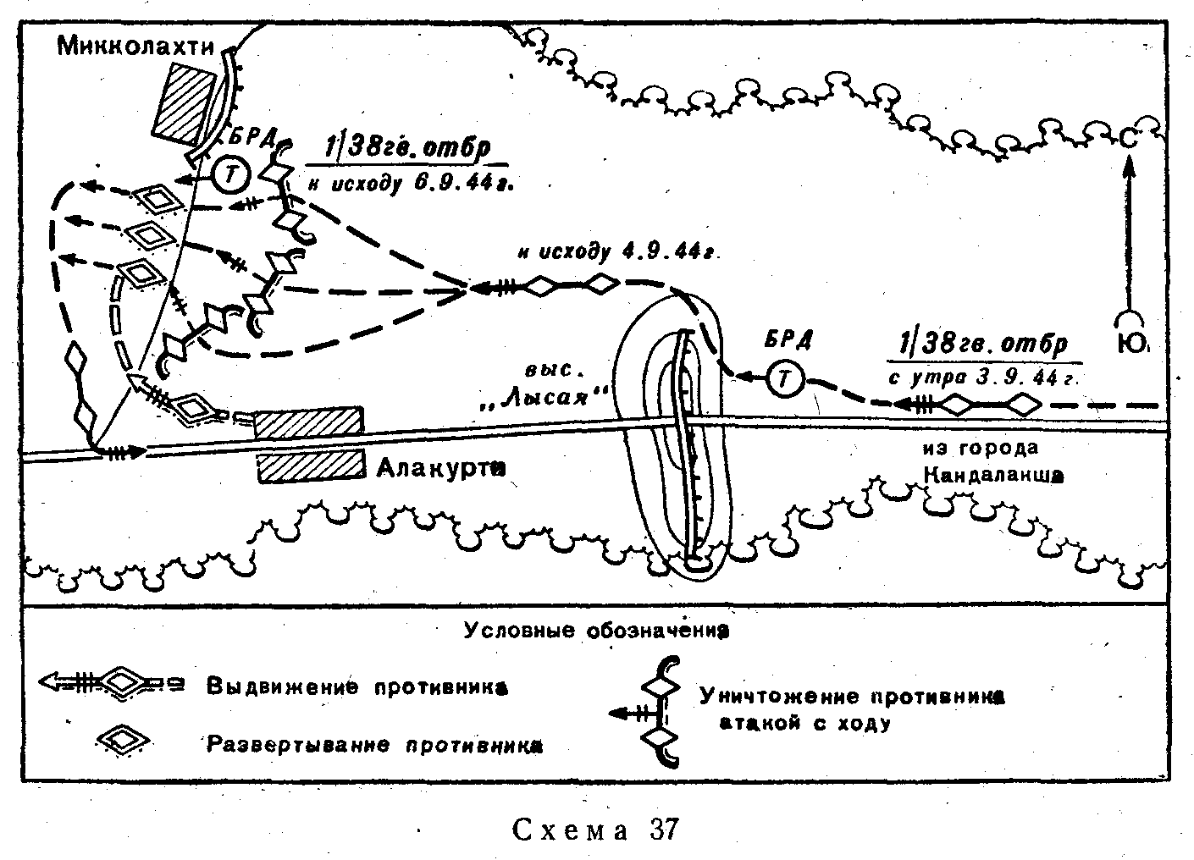

Уяснив задачу и оценив сложившуюся обстановку, командир батальона принял решение, в котором определил: для разведки противника и местности выслать танковый взвод с отделением автоматчиков десантом на танках, главные силы батальона вести одной колонной за разведкой. Приданную батальону роту автоматчиков распределить по танковым ротам и иметь ее десантом на танках. Учитывая трудности своевременного обеспечения материальными средствами в ходе совершения марша, особенно горючим и смазочными материалами, запасными частями, командир батальона решил на каждом танке иметь по две 200-литррвые бочки с дизельным топливом, запасные части и продовольствие на трое суток.
При подготовке к маршу основное внимание уделялось подготовке материальной части и личного состава. Материальная часть готовилась с учетом повышения проходимости машин в условиях лесисто-болотистой местности.
Батальон имел уже опыт совершения марша в лесисто-болотистой местности, приобретенный на 2-м Прибалтийском фронте в районе Невель; поэтому главное внимание в подготовке личного состава было уделено изучению местности на маршруте движения, порядку преодоления препятствий и движению по бездорожью.
Командир батальона со штабом привлекался на командно-штабное учение, проводимое командиром бригады, где отрабатывались вопросы управления на марше и ведения боя с противником.
Батальон в 12 часов 3 сентября начал движение по указанному маршруту. Марш совершался только в дневных условиях со средней скоростью 35-40 км в сутки. Лесные массивы укрывали батальон от нападения воздушного противника.
При подходе к препятствиям (глубокие болота, каменистые сопки) весь личный состав, за исключением механиков-водителей, по команде командира батальона выходил с пилами и топорами в голову колонны, производил распиловку леса и забрасывал им препятствия. Так, батальон последовательно преодолевал, одно препятствие за другим, обеспечивал движение главным силам бригады.
К исходу 6 сентября 1944 г. батальон в полном составе вышел к дороге, которая выводила к Микколахти, где оборонялся гарнизон противника.
Для противника было полной неожиданностью появление наших танков. Обнаружив танки на дороге, которая выводила к важному опорному пункту в Микколахти, и стремясь не допустить дальнейшего продвижения наших войск, противник выдвинул танковый батальон из района Алакурти и расставил танки вдоль дороги, идущей к Микколахти.
Получив данные разведки о появлении на дороге танков противника, командир батальона, оценив сложившуюся обстановку, принял смелое решение - развернуть батальон в боевой порядок в линию и атакой с ходу уничтожить танки противника.
Боевые задачи до подразделений командир батальона довел сам и через начальника штаба и заместителя по политической части.
По сигналу командира батальона танки, вырвавшись на шоссейную дорогу, развернулись в боевой порядок и на больших скоростях атаковали противника.
Атака батальона была стремительной, противник был захвачен врасплох и не успел произвести ни одного выстрела из танковых пушек.
В результате стремительной атаки батальон захватил 15 исправных и один подбитый танк. В ходе боя в батальоне было подбито фаустпатронами три, наших танка.
Выполнив поставленную задачу, командир батальона по радио доложил командиру бригады и продолжал движение по заданному маршруту.
* * *
В данном примере заслуживает внимания выбор направления для выдвижения батальона через труднодоступную местность, где противник не ожидал появления наших войск.
Тяжелый марш в условиях лесисто-болотистой местности был совершен в короткие сроки и без потерь в результате хорошей организации марша, всесторонней подготовки личного состава и материальной части.
В результате смелых и инициативных действий командира батальона и всего личного состава танковый батальон противника был разгромлен.

ПАРТИЙНО-ПОЛИТИЧЕСКАЯ РАБОТА НА МАРШЕ И ВО ВСТРЕЧНОМ БОЮ
В годы Великой Отечественной войны партийно-политическая работа при организации и проведении марша имела целью: мобилизовать личный состав и в первую очередь водительский состав на тщательную подготовку к маршу, строгое соблюдение маршевой дисциплины, своевременное, организованное и скрытное прибытие танковых и стрелковых батальонов в назначенный район в полной готовности к быстрому развертыванию и вступлению в бой.
В ходе марша в предвидении встречи с противником партийно-политическая работа направлялась на поддержание у солдат, сержантов и офицеров постоянной готовности к немедленному развертыванию в боевой порядок и быстрому провидению маневра на поле боя. С завязкой встречного боя она нацеливалась на стремительные, инициативные и решительные действия личного состава направленные на нанесение внезапного удара по противнику и полный его разгром в короткие сроки.
Высокая динамичность, недостаточная ясность, быстро меняющаяся обстановка, наличие открытых флангов во встречном бою требовали от командиров и политработников большой силы воли, смелости и решительности всего личного состава, высокой морально-психологической закалки и постоянной готовности подразделений к бою. Успех в нем достигался умелым, нанесением противнику учреждающих ударов, искусным маневрированием огнем и подразделениями, быстрым захватом инициативы и удержанием ее в ходе боевых действий.
Встречный бой обычно возникал при развертывании с марша. Поэтому целесообразное распределение в колонне танков, артиллерии и других огневых средств, а также определение порядка их действий при встрече с противником во многом обеспечивали быстроту развертывания и возможность упреждения его в открытии огня. Командиры батальонов еще во время организаций марша решали вопросы действий подразделений на случай встречного боя.
Исходя из поставленной боевой задачи батальону, решений командира на марш в предвидении встречного боя и указаний политоргана заместители командира по политической части определяли содержание и мероприятия партийно-политической работы с воинами и составляли план на время подготовки, совершения марша и встречного боя.
В период подготовки к маршу и встречному бою командиры и штабы батальонов разрабатывали возможные варианты развертывания в боевой порядок, действий подразделений с завязкой боа и сигналы для личного состава на марше и во встречном бою. Одной из важнейших задач партийно-политической работы было своевременное доведение этих вариантов и сигналов до всего личного состава.
Так, например, командиры и политработники батальонов 55, 54 и 44-й танковых бригад, 76-й и 39-й гвардейских стрелковых дивизий, 322-й и 328-й стрелковых дивизий при организации марша в предвидении встречного боя доводили боевые задачи до личного состава с учетом особенностей замысла предстоящего боя на каждом вероятном рубеже столкновения с противником. При дневном марше они уделяли много внимания маскировке, противотанковой и противовоздушной обороне. Они разъясняли своим подчиненным, что успех во встречном бою, даже с превосходящим по силе противником, обеспечивают решительность, упорство в достижении победы, дерзкие, стремительные действия каждого солдата, отделения, взвода и роты.
Командиры и политработники особо разъясняли важность упреждения противника в развертывании в боевой порядок, в открытии огня и переходе в атаку с ходу, нацеливали личный состав на захват выгодного рубежа идя объекта, на стремление большей частью сил зайти во фланг и тыл противнику.
Для доведения боевой задачи командирами, политработниками, партийными -и комсомольскими организациями использовались различные формы работы.
Так, в апреле 1945 г. во время подготовки к маршу и встречным боям в танковых батальонах 55-й гвардейской танковой бригады с партийным и комсомольским активом было проведено совещание с вопросом «Работа по обеспечению марша и доведению боевой задачи». С большим подъемом прошли в бригаде партийные и комсомольские собрания, на которых приняли шесть человек в партию и пять в комсомол. Во всех подразделениях бригады были проведены собрания военнослужащих с повесткой дня «Сокрушим гитлеровскую Германию и водрузим Знамя Победы над Берлином». На собраниях внимание всех воинов обращалось на то, что в предстоящих боях батальоны будут действовать в глубине обороны противника, разъяснялись особенности встречных боев в районах с лесными массивами и множеством рек и каналов в направлении действий бригады. Кроме того, всем танкистам напоминалось о правильном отношении к немецкому населению, о корректности при встрече с подразделениями армий союзников, о поддержании постоянной бдительности и достоинства советских воинов за границей.
Выпущенные боевые листки призывали личный состав к безаварийному проведению марша. В них указывались место и правила поведения каждого члена экипажа и десанта, давались советы, как членам экипажа лучше распределить силы, чтобы уменьшить утомляемость во время управления танком.
Со всеми категориями военнослужащих на картах были изучены маршрут и боевая задача первого и второго дня, разыграны варианты встречи с противником и действий батальонов и каждой роты.
О предстоящем марше и боевых задачах говорили личному составу и при вручении новых танков, правительственных наград и на коротких митингах.
Особое внимание уделялось подготовке механиков-водителей танков и водителей автомобилей, от которых во многом зависело своевременное прибытие в назначенный район или на указанный рубеж. Командиры и политработники им разъясняли, что они на марше выполняют боевую задачу, от их организованности и строгого соблюдения заданных скоростей движения колонн зависят боеспособность рот и успех во встречном бою. Так, в 7-м гвардейском танковом корпусе в батальонах с водителями были проведены беседы и занятия на тему «Дисциплина на марше, стремительность и решительность в бою». На занятии были изучены маршрут движения по карте, его особенности: состояние дорог, водные преграды, местность, мосты, дамбы, плотины, населенные пункты. Механикам-водителям на занятии напомнили правила вождения машин в колоннах, установленные скорости движения, разъясняли способы преодоления заграждений, разрушений, затоплений (с конкретной привязкой к местности и населенным пунктам), рассказали, как ориентироваться по планам (схемам) городов. Обратили внимание механиков-водителей на подготовку светомаскировочных устройств, средств для повышения проходимости машин и приспособлений для управления колонией на марше днем и ночью, а также на недопустимость обгона колонн при отставании; была разъяснена важность выдерживания установленных между машинами и подразделениями дистанций.
Там, где позволяла боевая обстановка, например в батальонах 55-й гвардейской танковой бригады и батареях 702-го самоходно-артиллерийского полка, с механиками-водителями и экипажами проводились технические собеседования и конференции по отдельным темам. На них заслушивались механики-водители, регулировщики, помощники командиров подразделений по технической, части, заместители командиров батальонов по технической части, делались обобщения и выводы, которые становились достоянием всего личного состава. Такие мероприятия проводились также с водителями колесных машин и запасными механиками-водителями танков.
Лучшие механики-водители передавали опыт молодым путем бесед, статей в боевых, листках и корпусной газете, а также практическим показом. Об отличившихся в боях механиках-водителях и командирах танков, их опыте по продлению срока жизни танка политотдел бригады выпустил фотогазету и издал листовку, которую агитаторы изучали со всеми танкистами.
Популяризация, передача опыта, награждение и поощрение этой категории военнослужащих вызывали стремление у всех танкистов перенять опыт своих боевых товарищей, отличиться в бою, заслужить похвалу командира и награду Родины.
Важным было и то, что все политработники танковых и механизированных подразделений хорошо знали боевую технику и отлично водили ее на поле боя. Из 14 политработников 55-й гвардейской танковой бригады 12 человек в прошлом были механиками-водителями или командирами машин.
Правильная расстановка коммунистов и комсомольцев на решающих участках способствовала успешному проведению марша и исходу предстоящего встречного боя. Например, в 55-й гвардейской танковой бригаде в период встречных боев с резервами противника осенью 1944 г. во всех экипажах были коммунисты и комсомольцы. Из 65 командиров-машин - 41 коммунист, 12 комсомольцев. Из такого же количества механиков-водителей - 14 коммунистов и 22 комсомольца. В целом в танковых экипажах этой бригады 67% составляли коммунисты и комсомольцы.
Большая партийная и комсомольская прослойка позволяла организовать активную партийно-полити-ческую работу непосредственно в экипажах. В экипажах, состоящих из коммунистов или комсомольцев, назначались группарторги или групкомсорги.
Важной задачей партийно-политической работы в экипажах было воспитание у танкистов стремления в совершенстве овладеть смежной специальностью, продлить срок службы танков и самоходно-артиллерийских установок. Личный состав экипажей настойчиво учился правильно эксплуатировать и обслуживать машины как в период подготовки к маршу, в ходе его совершения, так и после выполнения боевой задачи.
В батальонах и ротах организовывались встречи танковых экипажей со стрелками и автоматчиками, выделенными в десант, а также с артиллеристами, минометчиками и зенитчиками. Эти мероприятия устанавливали более тесный личный контакт с воинами приданных и поддерживающих подразделений, усиливали у всех воинов дух взаимной выручки и помощи.
Особенно важно было непрерывное взаимодействие в передовых отрядах, куда выделялись стрелковые и танковые батальоны, артиллерийские, минометные батареи, зенитно-пулеметные и инженерные роты. В передовых отрядах проводились объединенные партийные и комсомольские собрания или совещания, на которых обсуждались задачи коммунистов и комсомольцев в обеспечении четкого взаимодействия, оказании взаимной помощи на марше и во встречном бою.
Политработники стрелковых и танковых частей регулярно встречались с политработниками частей и подразделений других родов войск. Взаимная информация о бое, обмен опытом, совместное обсуждение партийно-политических мероприятий способствовали более согласованным действиям танкистов, стрелков и воинов других родов войск.
В разведку выделялись, как правило, коммунисты и комсомольцы, умеющие хорошо ориентироваться в сложной обстановке, обладающие высокими морально-боевыми качествами и способностью при любых обстоятельствах добыть сведения о противнике.
В головную походную заставу выделялись роты, взводы, усиленные артиллерией, с наиболее опытными офицерами, сержантами и солдатами. Командиры и политработники, проводя в этих подразделениях партийно-политическую работу, систематически подчеркивали их особую роль во встречном бою.
При разъяснении воинам подразделений походного охранения боевых задач особое внимание обращалось на поддержание высокой бдительности, постоянной боевой готовности, подготовку оружия и боевой техники к маршу и к бою, на знание личным составом сигналов управления и своих обязанностей. Воины нацеливались на мужественное и стойкое поведение в бою, на решительные и инициативные действия при встрече с передовыми подразделениями противника. Для успешного выполнения боевой задачи проводились мероприятия по взаимодействию между танкистами, стрелками, артиллеристами и саперами, действующими в составе походного охранения.
В подразделениях командиры и политработники, партийные и комсомольские организации проводили воспитательную работу с наблюдателями, сигнальщиками, с воинами постов регулирования, подразделений замыкания колонн, с ремонтниками и медицинскими работниками, подчеркивали Значение их действий и ответственности за обеспечение марша и встречного боя.
По опыту войны в передовые отряды и в авангарды выделялись лучшие батальоны и самые решительные и инициативные командиры. В них были сильные партийные и комсомольские организации, опытные офицеры, сержанты и солдаты, бывавшие во встречных и наступательных боях.
На фронте марш батальонов преимущественно проходил ночью или в условиях ограниченной видимости. В партийно-политической, работе учитывалась важность подготовки воинов для действий в этих условиях. Командиры и политработники знали азимуты маршрута. Офицерам указывалось на необходимость постоянного контроля за действиями подчиненных, четким исполнением своих обязанностей сигнальщиками и наблюдателями. Водителям разъяснялись правила вождения машин ночью, распространялся опыт| вождения и практика преодоления различных препятствий ночью. Политработники разъясняли преимущества ночного марша: наиболее благоприятные условия для скрытного сближения с противником и достижения внезапности наших действий.
При организации марша в предвидении встречного боя зимой командиры и политработники организовывали подготовку машин, для движения при низкой температуре и по глубокому снежному покрову, принимали меры по предупреждению обмораживания личного состава. При организации марша в горах, пустыне и северных районах они учитывали особенности этих районов и конкретно ориентировали партийно-комсомоль-ский актив и весь личный состав подразделений на преодоление трудностей.
Перед выходом на марш, когда личный состав был построен, проверялись все землянки и место стоянки с целью не оставить в них писем, газет и документов, имущества, оружия и боеприпасов с тем, чтобы враг ничего не мог узнать о подразделении.
На марше основным центром партийно-политической работы была рота. Главное острие этой работы направлялось на обеспечение своевременного прохождения назначенных рубежей (пунктов), поддержание высокой боевой готовности и строгое соблюдение дисциплины марша. Партийно-политическая работа велась а движении, на малых и больших привалах, при дневном и ночном отдыхе. Формами и средствами политического влияния были индивидуальные и групповые беседы, личный пример и общение командиров и политработников с воинами, популяризация отличившихся на марше и пресечение отрицательных явлений. Политработники следовали с ротами, батареями, взводами, экипажами и вместе с командирами вели воспитательную работу.
На марше и в пунктах регулирования командиры и политработники личным воздействием добивались строгого соблюдения маршевой, звуковой и световой дисциплины. Они требовали от всех воинов соблюдать маскировку, непрерывно вести наблюдение за местностью, за воздушным и наземным противником как в период движения, так и на малых и больших привалах. Предметом особой заботы офицеров, партийных и комсомольских организаций на марше были действия личного состава по сигналам. Воины знали сигналы и порядок действий по ним. Им рассказывалось о неожиданных ситуациях, которые могли возникнуть в ходе марша и при встрече с противником. Воинов учили наиболее правильным действиям в конкретной обстановке: во время налета вражеской авиации, при химическом нападении, обстреле колонны артиллерией противника, при внезапной встрече с фашистскими танками, фаустникамн и автоматчиками и т.д. Это помогало каждому военнослужащему при резком изменении обстановки, возникновении необычных ситуации быстро среагировать и найти нужный способ действий. Выработке таких навыков способствовала пропаганда боевых традиций частей, героических подвигов, совершенных в предыдущих боях.
При налете авиации противника на колонну батальона политработники, партийно-комсомольский актив вместе с командирами принимали эффективные меры к отражению нападения врага и быстрой ликвидации его последствий, мобилизовывали личный состав на оказание взаимной помощи, восстановление в короткие сроки боеспособности подразделений.
Так, в июле 1944 г. в период передвижения 3-го танкового батальона 54-й гвардейской танковой бригады парторг зенитно-пулеметной роты разъяснил каждому расчету, какая ответственная задача возложена на зенитчиков на марше. 17 июля на колонну налетели шесть фашистских истребителей. Командиры расчетов без промедления открыли, интенсивный огонь по пикировавшим самолетам. В итоге ведущий самолет был сбит, остальные поспешно скрылись. Несколько позже в этот же день другой расчет сбил вражеский самолет. Парторг лично вел огонь по самолетам противника из трофейного пулемета. Во время одной из этих бомбежек загорелся танк командира роты. Механик-водитель и командир подразделения были убиты, наводчик - тяжело ранен. Комсорг батальона бросился к горящему танку, кинул на огонь свою шинель, обрубил проволоку и сбросил запасные баки, а также готовые загореться снаряды. Локализовав огонь, комсорг сел за управление и перевел танк в укрытое место. Воодушевленные отважным примером комсорга, ещё два танкиста спасли свою машину.
По опыту Великой Отечественной войны заместители командиров батальонов по политической части находились в голове колонны вместе с командирами. Это давало им возможность знать со стояние подразделений, ход марша и быть в курсе отдаваемый командирами распоряжений, создавало условия для информации офицеров рот об обстановке, о положительном опыте и недостатках марша, позволяло давать указания по вопросам политической работы, получить необходимую информацию, снизу и сверху. Секретари партийных и комсомольских организаций находились в ротах, часто один из них был в головной походной заставе.
На остановках и в районе отдыха командиры, их заместители по политической части, партийные и комсомольские работники н конкретном материале подводили итоги пройденного этапа, делал разбор действий личного состава при внезапно изменившейся обстановке; отмечали хорошие стороны в действиях солдат, сержантов и офицеров, а также заостряли внимание на отрицательных фактах с тем, чтобы не допустить повторения подобных случаев при дальнейшем совершении марша. Сообщались личном: составу решения Коммунистической партии, Советского правительства, сводки Совинформбюро, на каком удалении находится лини фронта и успехи наших войск впереди и на флангах. Выпускали боевые листки, листки-молнии об отличившихся воинах.
Оправдали себя совещания коммунистов «накоротке», проводимые в ротах. Совещания проводились на привалах заместителями командиров по политической части и парторгами батальонов вместе с командирами подразделений. На них коммунисты отчитывались за проделанную работу, высказывали свои предложения замечания и получали новые задания. Аналогично проводилась работа с комсомольцами. Парторги и комсорги рот, члены партийного и комсомольского бюро, агитаторы, бывалые воины, получив конкретные задания, шли в подразделения, отделения, экипажи, расчеты и там работали с людьми. На привалах подбирались и назначались парторги, комсорги рот и агитаторы взводов взамен выбывших из строя в период встречных боев и во время марша, их кратко инструктировали о формах партийной, комсомольской и агитационной работы в бою.
В период больших привалов, дневного или ночного отдыха, если вызывалось необходимостью, проводились партийные и комсомольские собрания.
С помощью таких форм работы командиры и политработники имели возможность своевременно определить «узкие» места на марше, в подготовке встречного боя и сосредоточить главный, усилия партийной, комсомольской организаций и всего личного состава на успешном выполнении боевой задачи.
Политработники совместно с командирами систематически контролировали состояние техники и оружия, проверяли состояние ног воинов, пригонку снаряжения, состояние конского состава, соблюдение питьевого режима, следили за своевременной выдачей пищи и предоставлением воинам времени и условий для сна.
На привалах водительский состав нацеливался на качественное обслуживание техники, оружия и быстрейшее устранение недостатков и неисправностей, обнаруженных после пройденного участка пути. В помощь водителям привлекались ремонтники. Последним регулярно указывалось, что если они в кратчайший срок качественно выполнят необходимый объем работ, то личный состав сможет максимально использовать возможное в данных условиях время для отдыха.
Как в период подготовки марша, так и в ходе его командиры, политработники, парторги и комсорги добивались боевого сколачивания, слаженности, согласованности экипажей, расчетов, отделений, взводов и рот. Этому помогало систематическое разъяснение единства целей, задач, значения взаимовыручки, товарищества, дружбы в любых условиях марша и боевой действительности.
Широко используя формы и методы воспитания до начала и в ходе марша, командиры и политработники, партийные и комсомольские организации добивались такого положения, что весь личный состав батальонов горел желанием немедленно вступить в бой, морально был готов героически проявить себя в бою и добиться полной победы над врагом. В ходе марша командиры и политработники не забывали, что он совершается в предвидении встречного боя. Все офицеры, партийный и комсомольский актив держали личный, состав в постоянной готовности к встречному бою. Они добивались того, чтобы личный состав осознал, что бой выиграет тот, кто первый обнаружит противника, упредит его в развертывании и открытии огня из всех видов оружия, смело и решительно атакует даже превосходящего по силе противника и удержит инициативу в ходе всего боя.
В ходе встречного боя политическое воздействие на воинов оказывалось непосредственно в предбоевых и боевых порядках рот, батарей и взводов.
Формы этой работы были динамичными. На рубеже развертывания рот, батарей, взводов и в ходе развертывания командиры и политработники, партийный и комсомольский актив кратко доводили боевую задачу и ориентиры до личного состава, указывали по местным предметам направление атаки и рубеж (объект), который надо захватить. Они обращали внимание воинов на подготовку оружия к открытию огня, напоминали о стремительных и дружных действиях в атаке и быстром вводе в, бой всех огневых средств.
При завязке и в ходе встречного боя на первый план выступало такое испытанное средство влияния на подчиненных, как личное общение командиров, политработников и партийного .актива с воинами в боевых порядках, передовая роль коммунистов и комсомольцев в бою, их героические действия. Своим хладнокровием, уверенными командами и распоряжениями, умелыми и инициативными действиями, решительностью и короткими призывами они давали наглядный пример выполнения боевых задач. Личный пример старшего начальника и его твердое руководство подразделениями, дополненное ободряющим словом и уверенным тоном, своевременным замечанием и нужным советом, сильно воздействовали на сознание солдат, сержантов и офицеров, повышали их активность и решительность, не допускали растерянности; страха и паники при внезапном появлении даже численно превосходящего противника.
По опыту войны в передовых и охраняющих подразделениях партийно-политическая работа направлялась на воодушевление личного состава решительными действиями захватить указанные рубежи (объекты), уничтожить или пленить на пути движения разведку, подразделения охранения, мелкие группы противника и выполнить поставленную задачу в самый короткий срок.
В случае встречи головной походной заставы с превосходящими силами противника партийно-политическая работа нацеливалась на захват выгодного рубежа, поддержание высокой стойкости, упорства и активности у солдат, сержантов и офицеров. Сковав противника огнем всех средств, своим героизмом и мастерством советские воины создавали благоприятные условия для выхода, развертывания и вступления в бой главных сил батальона и полка.
Бой главных сил поддерживался огневым налетом артиллерии и минометов, а часто и авиацией. В этот период основная масса танков и пехоты стремительно выходила на рубеж встречи с противником. Основные усилия партийно-политической работы были направлены на поддержание высокой организованности, стремления как можно быстрее сблизиться с врагом и вступить с ним в бой. Солдаты, сержанты и офицеры нацеливались на наиболее эффективное использование результатов удара авиации, огня артиллерии, минометов, танков и стрелкового оружия.
При выходе танковых и стрелковых подразделений во фланг и тыл противнику командиры, политработники и партийно-комсомольский актив воздействовали на личный состав различными методами, добивались образцового выполнения приказа.
Большую роль в партийно-политической работе играла правильная расстановка политработников. В августе 11944 г. 2-й танковый батальон 55-й гвардейской танковой бригады, действуя в передовом отряде в глубине обороны противника, с ходу атаковал и разгромил значительно превосходящую по силе вражескую колонну. Стремительно преследуя противника, он в сложной обстановке выполнил поставленную задачу и захватил важный железнодорожный узел. В этом встречном бою офицеры, в том числе и политработники, находились непосредственно в боевых порядках и оттуда руководили своими подразделениями. Парторг батальона, имевший большой опыт, находился в головной походной заставе. Личным примером и живым словом он нацеливал командиров и солдат на стремительность действий по упреждению противника в развертывании, немедленном открытии огня, захвате указанного рубежа и удержании его до подхода главных сил. В ротах главных сил находились заместитель командира по политической части и комсорг батальона, которые обеспечивали стремительность действий этих рот для выхода во фланг и тыл превосходящему противнику, организованное, скрытное и быстрое развертывание, внезапное открытие огня и стремительность атаки.
Для поддержания высокого наступательного порыва и популяризации отличившихся воинов во встречном бою командиры и политработники использовали радиостанции. Танкисты, не выходя из машин, по радио узнавали о своих героях, их подвигах, о представлениях к наградам и воинским званиям. Эти краткие сообщения волновали личный состав батальонов и вдохновляли его на успешный разгром врага:
Летом 1943. г. на Курской дуге во время встречного боя фашисты бросили в бой «тигры». Наши танки Т-34 из 112-й танковой бригады шли навстречу бронированным хищникам, не отвечая на огонь, пока расстояние не сократилось до 500-600 м. Это требовало огромной выдержки, высокого мастерства и большого мужества. Первым подбил «тигр» командир танкового взвода. Сразу же по радио открытым текстом передали приказ командующего армией о том, что командиру этого подразделения присваивается звание старшего лейтенанта и он награждается орденом Отечественной войны II степени. Это обрадовало и вдохновило всех. Вскоре на командный пункт бригады стали одно за другим поступать сообщения о подбитых «тиграх».
За умелые и дерзкие действия экипажей отдельным танкам присваивались имена великих русских полководцев, легендарных героев гражданской войны, героев батальонов и полков. Воины-танкисты давали в бою торжественную клятву быть достойными славы тех, чьи имена носили их танки.
В ходе встречного боя большое влияние на морально-боевое состояние личного состава оказывала краткая оперативная информация об отходе противника, о его потерях, о боевых успехах своих подразделений, соседей батальона, других частей и соединений. Короткие сообщения по радио, по телефону и по цепи наращивали наступательный порыв у воинов во время боя. Вот несколько примеров таких сообщений: «Первая рота форсировала Вислу. Нам нельзя от нее отставать», «Головная походная застава захватила мост через Одер. Вперед, на Берлин!».
В действиях передовых отрядов и авангардов большое распространение получал обычай при овладении населенными пунктами, узлами железных дорог, мостами через крупные реки водружать красные флаги. Это не только утверждало и закрепляло нашу победу, но и воодушевляло воинов. Как бы ни были утомлены солдаты, но когда они видели полыхающий на ветру багряный стяг, у них будто сил прибавлялось, и они с еще большим порывом устремлялись на врага. «Сопот освобожден! Над ним реет Красное знамя. Вперед, на Гданьск!» - призывали агитаторы 1-го стрелкового батальона 237-го гвардейского стрелкового полка.
После захвата важных объектов передовыми отрядами и авангардами на указателях перекрестков дорог, фермах мостов, фасадах больших зданий появлялись надписи: «Здесь прошли гвардейцы Кусенко!», «Мост захватили подразделения Горба!», «Этот дом штурмом захватил 3 сб. Первыми ворвались в него коммунист Снегов и комсомолец Французов. Следуйте примеру отважных! Бейте врага беспощадно!». Таких надписей было множество. Они призывали к смелым действиям, прославляли героев, были реляциями побед и подвигов и вместе с тем ориентирами, по которым можно было проследить боевой путь каждого подразделения.
Особое внимание в партийно-политической работе обращалось на поддержание взаимодействия и непрерывное огневое воздействие на противника. От высокой точности огня артиллерийских и минометных батарей зависела непрерывная огневая поддержка наступающих подразделений. Командиры и политработники стрелковых и танковых батальонов оперативными формами работы добивались, чтобы артиллеристы и минометчики быстро и скрытно меняли огневые позиции, не отставали от атакующих подразделений и не допускали нарушения взаимодействия с ротами и батальонами. Артиллеристам, минометчикам, танкистам и пехотинцам напоминалось, что малейшее ослабление огневого воздействия со стороны наших войск позволит противнику захватить огневую инициативу. Им разъяснялось, что захват огневой инициативы противником может привести к резкому спаду темпа нашего наступления, усилению сопротивления врага и в конечном счете к невыполнению боевой задачи.
В ходе встречных боев в годы войны танковым и стрелковым батальонам приходилось удерживать выгодные рубежи до подхода главных сил, т.е. вести оборонительные бои. В таких случаях командиры и политработники мобилизовывали личный состав на удержание выгодных рубежей до подхода частей и соединений и подготовку воинов к дальнейшему наступлению.
На примерах боев командиры и .политработники разоблачали коварство и хитрость врага, строго поддерживали дисциплину и организованность среди воинов.
В перерыве между встречными боями и в ходе преследования противника политработники и агитаторы, имея материал (памятки, брошюры, газеты), по экипажам и отделениям проводили краткие групповые и индивидуальные беседы на темы: «Дисциплина и организованность на марше», «О сбережении оружия», «Искусство атаки», «Огонь и маневр танков», «О зверствах немецко-фашистских захватчиков», «Как форсировать водную преграду на подручных средствах», «О поведении советского человека за рубежом страны», «Строго хранить военную тайну», «О противостоящей группировке и политико-моральном состоянии войск противника», «Поможем народам Европы изгнать фашистских захватчиков», «Мародер - враг Красной Армии», «Трофеи - это наше народное имущество». В этих беседах использовались конкретные факты и боевые примеры своих подразделений.
Часто танковые и стрелковые батальоны отрывались от тылов полков и бригад. В этих условиях исключительное значение приобретала четкая и слаженная работа тыловых подразделений и прежде всего тех из них, которые подвозили боеприпасы, горючее и смазочные материалы. Перед отправкой колонн автомобилей политработники собирали водителей - коммунистов, комсомольцев и беспартийный актив, разъясняли им маршрутную и боевую обстановку, подводили итоги прошлого рейса и ставили задачи на новый. Рационально расставлялись партийно-комсомольские силы, назначались парторги и комсорги колонн. Водители брали обязательства трудиться с полным напряжением сил и своевременно доставлять фронту асе необходимое. Отличившиеся воины-автомобилисты своевременно поощрялись, представлялись к правительственным наградам. Опыт лучших популяризировался в печати. Командиры и политработники заботились о том, чтобы личный состав передовых отрядов, авангардов обеспечивался горячей пищей. Каждый танковый экипаж имел трех-пятисуточ-ный неприкосновенный запас продовольствия. При отсутствии своих запасов, чтобы не снижать темпов наступления, командиры и политработники нацеливали личный состав на использование в бою трофеев. Машины заправлялись трофейным горючим, использовалось вражеское оружие, боеприпасы, мины, продовольствие и другое имущество. Трофейные склады боеприпасов, горючего, продовольствия, вещевого имущества, цистерны спирта и другое имущество брались под охрану до подхода наших тылов. Воины к трофеям относились как к государственному имуществу.
По окончании марша и встречных боев в батальонах подводились итоги, делались разборы, в том числе и по вопросам партийно-политической работы.

ОБОРОНА

НЕКОТОРЫЕ ВОПРОСЫ ОРГАНИЗАЦИИ ОБОРОНЫ И ВЕДЕНИЯ ОБОРОНИТЕЛЬНОГО БОЯ В ВЕЛИКОЙ ОТЕЧЕСТВЕННОЙ ВОЙНЕ
В годы Великой Отечественной войны оборона как вид боевых действий применялась очень часто, так как она позволяла при ограниченном количестве сил и средств изматывать превосходящие силы противника, наносить ему большие потери и подготавливать условия для перехода в решительное наступление.
В уставах периода войны требовалось, чтобы оборона была упорной и активной, способной противостоять массовым атакам, танков, мощному огню артиллерии и сильным ударам авиации противника. Поэтому при переходе к обороне особое внимание уделялось: организации противотанкового огня, умелому использованию огня артиллерии и борьбе с самолетами противника.
Оборона строилась круговой, в готовности нанести поражение своим огнем противнику, наступающему с любого направления.
Серьезные требования предъявлялись к инженерному оборудованию районов обороны, умелому использованию естественных и искусственных препятствий и минновзрывяых заграждений.
Батальон обычно переходил к обороне в составе полка в первом или во втором эшелоне, на главном или второстепенном направлении или действовал в качестве усиленного боевого охранения. В зависимости от этого определялись и размеры района обороны, количество средств усиления.
Для обороны стрелковому (танковому) батальону назначался район по фронту до 2 км и в глубину 1,5-2 км, который готовился для ведения круговой обороны.
В батальонном районе обороны создавался батальонный узел обороны, который включал в себя большую часть главных опорных пунктов рот, опорный пункт резерва батальона и позиции огневых средств батальона, объединенных общей системой огня. При оборудовании батальонного узла обороны широко применялись инженерные препятствия и минновзрыаные заграждения.
Танки и самоходно-артиллерийские установки использовались в боевых порядках обороняющихся подразделений первого и второго эшелонов а качестве огневых точек, в резерве полка (батальона), в танковых засадах, в противотанковых районах, а также в качестве кочующих танков.
При переходе к обороне танкового батальона в составе танкового полка (бригады) батальон обычно получал на усиление стрелковые подразделения.
Боевой порядок танкового батальона в обороне строился в один эшелон и состоял из боевых порядков танковых рот и резерва. В резерв выделялся усиленный танковый взвод.
Пехота (автоматчики), приданная танковому батальону, самостоятельного района обороны не занимала, а располагалась в опорных пунктах танковых рот в 100-200 м впереди расположения танков, а также на стыках и флангах. Кроме того, приданные батальону стрелковые подразделения выделялись в боевое охранение.
Для танкового батальона второго эшелона (резерва) полка назначались и подготавливались две-три позиции для ведения огня с места, на которых отрывались окопы.
Получив задачу на переход к обороне, командир батальона в первую очередь организовывал разведку, боевое охранение и под их прикрытием скрытно выводил батальон в район обороны. Затем совместно с подчиненными командирами проводил личную разведку батальонного района обороны, местности впереди него и на флангах, изучал подступы со стороны противника, удобные для наступления его танков, и местность в своем тылу.
После проведения личной разведки командир батальона отдавал приказ, организовывал систему огня, взаимодействие, определял порядок и сроки инженерного оборудования района обороны давал указания по обеспечению боевых действий. Роты в батальоне располагались углом назад, в линию или углом вперед, а при расположении батальона на открытом фланге одна из рот располагалась уступом назад.
Особое внимание уделялось организации системы огня, чтобы обеспечить надежное поражение противника на подступах к обороне, при атаке им переднего края и при вклинении в глубину обороны.
Решение командира батальона оформлялось в виде плана обороны, который обычно включал:
- построение боевого порядка батальона;
- организацию охранения, разведки, противовоздушной обороны, противотанковой обороны, противохимической защиты;
- огневые позиции огневых средств, план огня;
- план контратак;
- очередность и сроки отрывки окопов, ходов сообщения, устройства искусственных препятствий, оборудования наблюдательных и командных пунктов;
- количество, последовательность и сроки оборудования запасных позиций и ложных сооружений;
- порядок действий батальона при отражении разведки противника боем, при поддержке боя боевого охранения, в период наступления и атаки, при частичном вклинении противника в район обороны и при прорыве противником узла обороны;
- организацию тыла.
Поражение наступающего противника начиналось с дальних подступов и достигало самого высокого напряжения с выходом его на расстояние до 400 м от нашего переднего края.
При частичном вклинении противника командир батальона проводил контратаку силами своего резерва и других подразделений с неатакованных участков.
После проведения контратаки командир батальона принимал меры к восстановлению боевого порядка, и системы огня. В случае неудачной контратаки батальон закреплялся на достигнутом или заранее подготовленном рубеже и обеспечивал контратаку резерва полка или принимал участие совместно с ним в контратаке.
Умелое использование благоприятных условий местности, разумная организация системы огня и решительный маневр огнем, силами и средствами, упорство, стойкость личного состава, проявляемые в бою, позволяли нашим подразделениям наносить противнику значительный урон и создавали благоприятные условия для перехода в решительное наступление.

ОРГАНИЗАЦИЯ ОБОРОНЫ БАТАЛЬОНА ВНЕ СОПРИКОСНОВЕНИЯ С ПРОТИВНИКОМ И ВЕДЕНИЕ ОБОРОНИТЕЛЬНОГО БОЯ
(Схема 38)
113-я стрелковая дивизия, находившаяся в резерве командующего армией в районе Андреевка (40 км южнее Рогань), получила задачу выйти в район Рогань и перейти к обороне, имея передний край на рубеже р. Роганка, с целью не допустить продвижения противника со стороны Харьков к р. Сев. Донец.
11 марта 4943 г. части дивизии совершили марш и во второй половине дня вышли в назначенный район.
2-й стрелковый батальон 1288-го стрелкового полка получил задачу оборонять район курган 1,4, выс. 175, Рогань; основные усилия батальона было приказано сосредоточить на удержании Рогань, чтобы не допустить прорыва пехоты и танков противника по шоссе на Чугуев.
Справа, в районе хутора Рогань, занимал оборону 1-й стрелковый батальон этого же полка; слева, в районе колхоза и южнее, переходил к обороне 2-й батальон 1292-го стрелкового полка. Личный состав 2-го стрелкового батальона имел. большой боевой опыт.
В связи с тем что дивизия занимала оборону на широком фронте, между батальонными районами обороны имелись значительные промежутки. Так, с правым соседом 2-й стрелковый, батальон имел промежуток до 1,5 км, а с левым - до 2 км.
К моменту получения боевой задачи батальон, насчитывал личного состава - 324 человека, винтовок - 244, автоматов - 36, ручных пулеметов - 8, станковых пулеметов - 6, противотанковых ружей - 4, 45-мм орудий - 2, 82-мм минометов - 8.
Боеприпасов к началу боя батальон имел: к стрелковому оружию - один боевой комплект, к 82-мм минометам - 0,3 боевого комплекта и снарядов для 45-мм орудий - 0,5 боевого комплекта.
Для поддержки батальона были выделены одна батарея артиллерийского полка дивизии (четыре 76-мм пушки), прибывшая вместе с батальоном, и одна батарея 203-мм гаубиц (два орудия), которая к этому времени находилась на северной окраине Рогань. К 17 часам 11 марта командир батальона сосредоточил свой батальон на восточной окраине Рогань и, выслав непосредственное охранение на выс. 178, вышел с командирами рот на рекогносцировку.
Местность от Рогань в западном и северо-западном направлениях повышается и господствует над этим населенным пунктом. Чтобы иметь достаточный обзор и обстрел в сторону противника (на запад), необходимо было передний край обороны вынести западнее Рогань. Удобными подступами к Рогань для пехоты и особенно для танков противника были балка «Большая Долина», шоссейная дорога, идущая от Харьков на Рогань, и дорога со ст. Рогань на южную окраину Рогань.
Учитывая условия местности, командир батальона решил основные усилия батальона сосредоточить на прикрытии шоссейной дороги Харьков - Рогань. Это направление должна была оборонять наиболее укомплектованная 6-я стрелковая рота. В свой резерв командир батальона назначил взвод автоматчиков, который был создан за счет 4-й и 6-й рот.
В 18 часов 30 минут на местности командир батальона поставил задачи своим подразделениям.
4-й стрелковой роте, усиленной двумя противотанковыми ружьями и двумя станковыми пулеметами, оборонять опорный пункт стык тропы с дорогой, идущей из Рогань на хутор Рогань, (иск) выс. 178 и мост на северной окраине Рогань. Передний край обороны роты иметь по линии северная часть огородов на западном берегу р. Роганка, перекресток тропы с проселочной дорогой, (иск) выс. 178. Огневые позиции противотанковым ружьям и станковому пулемету были указаны на правом фланге роты с задачей ведения огня по танкам и пехоте противника, выдвигающимся по долине р. Роганка с севера на юг.

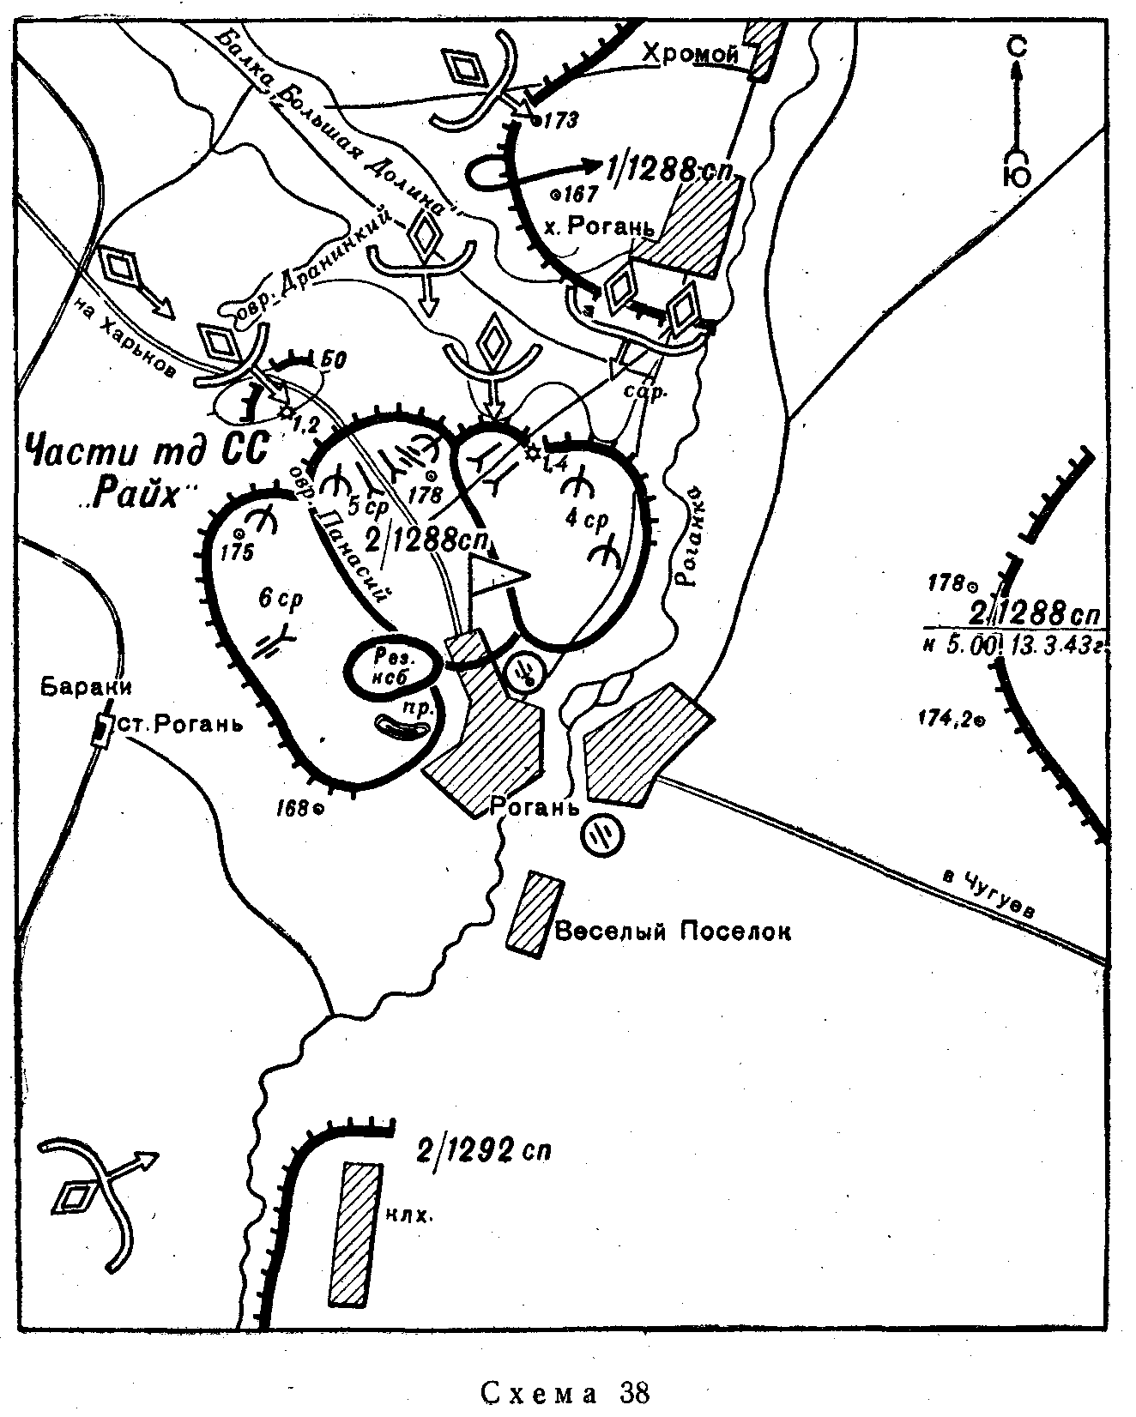

5-й стрелковой роте, усиленной одним 45-мм орудием, двумя противотанковыми ружьями и двумя станковыми пулеметами, оборонять опорный пункт выс. 178, (иск) овраг Панасий, .северо-западная окраина Рогань. 45-мм орудие командир батальона приказал выдвинуть в район выс. 178 с задачей вести огонь вдоль шоссе. Огневые позиции для противотанковых ружей были указаны вблизи шоссейной дороги, а для станковых пулеметов - на флангах роты.
6-я стрелковая рота, усиленная одним 45-мм орудием и одним станковым пулеметом, получила задачу оборонять опорный пункт овраг Панасий, (иск) выс. 168, сад на западной окраине Рогань с передним краем по линии выс. 175, выступ оврага у дороги, идущей от ст. Рогань на Рогань, и далее на выс. 168. Огневая позиция для 45-мм орудия была указана у дороги, идущей на ст. Рогань, а для станкового пулемета - на выс. 175.
Минометной роте была поставлена следующая задача: имея огневые позиции в лощине у пруда на западной окраине Рогань, подготовить огонь по оврагам Дранинкий, Панасий и по выходам со ст. Рогань.
Поддерживающей батарее 203-мм орудий командир батальона приказал подготовить огонь по балке «Большая Долина», по перекрестку шоссейной и железной дорог и по выходам со ст. Рогань, а также быть готовой вести огонь по танкам, двигающимся по шоссейной дороге.
Батарея 76-мм орудий, имевшая огневые позиции на юго-восточной окраине Рогань, должна была вести огонь по танкам и пехоте противника, двигающимся по шоссейной дороге и по дороге ой ст. Рогань.
Резерву командир батальона поставил задачу расположиться в саду на западной окраине Рогань и быть готовым к контратакам в направлении северной и северо-западной окраин Рогань.
Командный пункт для командира батальона оборудовался на северо-западной окраине Рогань.
В 19 часов 11 марта командиры рот заняли назначенные им опорные пункты, поставили задачи стрелковым взводам, орудиям и пулеметам и приказали немедленно приступить к отрывке окопов. Несмотря на то что грунт был мерзлый и покрыт снегом, в течение ночи большинство подразделений отрыло окопы для стрельбы с колена и стоя, были оборудованы также огневые позиции для орудий, противотанковых ружей и пулеметов. В ряде мест стрелковым окопы были соединены между собой ходами, сообщения.
На рассвете 12 марта в 5-7 км севернее района обороны батальона был слышен ожесточенный бой с противником правофлаговых подразделений 1288-го стрелкового полка, а через некотором время пехота и танки противника начали атаку против 1-го батальона этого полка в районе хутора Рогань. Проводной и радио связи со штабом полка и с соседями 2-й батальон «этому временя еще не имел.
Командир 2-го батальона немедленно передал распоряжение командирам рот привести свои подразделения в боевую готовности а командиру 4-й роты приказал выслать в разведку одно отделение в направлении хутора Рогань с задачей выяснить обстановку у со седа справа.
В 11 часов посланная разведка возвратилась на командный пункт командира батальона и доложила, что 1-й батальон 1288-го стрелкового полка из района хутора Рогань под сильным нажимом танков и пехоты противника начал отход на восточный берег р. Рогатка. В это время командир 4-й стрелковой роты доложив что в опорный пункт его роты отошли 30, солдат 1-го батальона 1288-го стрелкового полка, которые сообщили о большом количестве танков противника, ворвавшихся в хутор Рогань.
Командир батальона приказал командиру 4-й стрелковой роте подчинить себе солдат 1-го батальона 1288-го стрелкового полка и быть готовым к отражению атаки пехоты и танков врага со стороны хутора Рогань. Командиру батарей 203-мм орудий он поставил задачу подготовить огонь по южной окраине хутора Рогань сараям южнее хутора Рогань.
В 11 часов 40 минут от боевого охранения 5-й стрелковой роты находившегося на безымянной высоте с курганом 1,2, было получено сообщение о движении танков противника по шоссе на Рогань.
Через несколько минут на шоссе восточнёе полотна железной дороги показались три вражеских танка. Танки двигались осторожно и часто останавливались. 45-мм орудие, находившееся на выс. 178, изготовилось к открытию огня и, когда до танков осталось не более 400-500 м, открыло огонь. Расчет орудия работал уверенно. После нескольких выстрелов головной танк загорелся. Остальные танки остановились и вскоре отошли за полотно железной дороги.
В 12 часов 30 минут над Рогань появились 24 вражеских самолета, которые сбросили на Рогань большое количество фугасных и зажигательных бомб. В результате налета значительная часть зданий в населенном пункте была разрушена и в ряде мест возникли пожары. Однако эта бомбардировка ущерба батальону почти не причинила. Подразделения батальона находились в окопах на значительном удалении от населенного пункта.
Вслед за бомбардировкой противник по району Рогань открыл, массированный артиллерийский и минометный огонь, и в это же время со стороны хутора Рогань пошло в атаку более батальона пехоты с 20 танками. Пехота противника шла за танками в полный рост, ведя на ходу беспорядочный автоматный огонь.
Обе поддерживающие батальон артиллерийские батареи открыли огонь по атаковавшим танкам и пехоте противника. По мере приближения их к переднему краю обороны батальона в бой вступали противотанковые ружья и пулеметы.
Огонь нашей артиллерии был исключительно точным. Уже через несколько минут четыре танка противника были подбиты; однако, несмотря на это, остальные танки врага продолжали двигаться вперед. От артиллерийского и ружейно-пулеметного огня противник нес большие потери, вследствие чего в его боевых порядках началось замешательство. Несколько танков, вначале вырвавшихся вперед, повернули обратно и укрылись за складками местности. Все же во время этой атаки четырем танкам удалось ворваться на передний край обороны 4-й стрелковой роты.
Бой проходил в исключительно напряженной обстановке. Солдаты и офицеры 4-й стрелковой роты не дрогнули, интенсивным огнем из винтовок, автоматов и пулеметов они отсекли вражескую пехоту от танков, заставив ее залечь на открытом месте в 200-300 м перед окопами роты. Из четырех танков, прорвавшихся в расположение 4-й стрелковой роты, два были подбиты огнем противотанковых ружей и гранатами, а два других быстро повернули назад и ушли в направлении хутора Рогань.
Таким образом, яростная атака превосходящих сил врага перед опорным пунктом 4-й стрелковой роты была отбита. На поле боя противник оставил шесть подбитых танков и большое количество убитых солдат и офицеров.
Через некоторое время противник привел свои подразделения в порядок и на этом же участке возобновил атаку. На этот раз он бросил в атаку до батальона пехоты с 10 танками. Танки шли по саду, укрываясь от огня нашей артиллерии складками местности. Ввиду этого 203-мм батарея некоторое время не могла вести огонь по танкам, что позволило им близко подойти к окопам 4-й роты. Вслед за танками поднялась в атаку и вражеская пехота, которой удалось вклиниться в расположение 4-й стрелковой роты. Несмотря на упорное сопротивление наших подразделений, на правом фланге батальона создалась чрезвычайно опасная обстановка.
В самый напряженный момент боя в район бумажной фабрики прибыли на усиление батальона семь танков 25-й танковой бригады, направленные сюда командиром дивизии. Командир батальона немедленно поставил им задачу контратаковать наступающего противника.
Артиллерийские и минометные батареи по приказанию командира батальона усилили огонь по атакующей пехоте и танкам, вклинившимся в оборону 4-й стрелковой роты. Прибывшие танкисты быстро сориентировались в обстановке и повели свои танки в контратаку. Решительным ударом танков и пехоты противник был выбит с позиций 4-й роты и, неся большие потери, начал отходить в направлении хутора Рогань. В результате стойкого и упорного сопротивления стрелковых подразделений, четкого взаимодействия их с артиллерией и танками вторая атака противника была также отбита.
В 17 часов над Рогань вторично появились самолеты противника. В этом налете участвовали 32 бомбардировщика в сопровождении 10 истребителей. Самолеты пикировали на Рогань, пытаясь деморализовать наши подразделения. Было сброшено более 200 бомб, разрывами которых был поврежден один наш танк и ранено несколько солдат. В подразделениях, оборонявшихся вне населенного пункта, от налетов вражеской авиации потерь не было. Подразделения батальона оставались на своих местах и готовились к отражению новой атаки.
Самолеты противника еще кружились над Рогань, когда его танки и пехота вновь пошли в атаку. На этот раз шесть тяжелых танков с десантом пехоты атаковали правый фланг 4-й роты, а семь танков и около роты пехоты из балки «Большая Долина» атаковали роту в направлении кургана 1,4. В это же время до роты танков с пехотой атаковали 5-ю стрелковую роту вдоль шоссе. Противник наступлением с различных направлений рассчитывал смять оборону батальона и расчистить себе дорогу на Чугуев.
Наибольшую угрозу для батальона в этом бою представляли тяжелые танки врага. Учитывая это, командир батальона поставил, задачу батарее 203-м:м орудий открыть огонь по тяжелым танкам и не допустить прорыва их в глубину обороны. Командиру батареи 76-мм орудий было приказано вести огонь по танкам и пехоте, наступающим из балки «Большая Долина». Командир 5-й роты должен был отразить атаку своими средствами.
Танки противника, несмотря на сильное огневое противодействие, подходили вплотную к нашим окопам. Вступили в бой пулеметы, огонь которых наносил вражеской пехоте большой урон. В ряде мест пехота противника залегла. Перед фронтом обороны 5-й стрелковой роты организованным огнем противотанковых средств и стрелкового оружия вражеская атака была отбита. На поле боя остались один подбитый танк и много убитых солдат и офицеров. Уцелевшие танки отошли в овраг Дранинкий.
4-я стрелковая рота в течение дня вела напряженные бои с превосходящими силами противника. Она понесла значительные потери и, не имея в боевых порядках своих подразделений мощных противотанковых средств, на этот раз не смогла задержать наступавшие танки и пехоту врага. На ее участке три тяжелых танка с десантом автоматчиков прорвались на северную окраину Рогань, где были встречены огнем 203-мм орудий, укрываясь от которого они повернули к р. Роганка. Автоматчики противника, спешившись с танков, устремились через реку на восточную часть Рогань.
Создалась угроза охвата правого фланга батальона и выхода врага к переправам через р. Роганка. К этому времени минометная рота израсходовала последние боеприпасы. Командир батальона, лично наблюдая за ходом боя, решил остановить продвижение противника на северную и восточную окраину Рогань. Он поставил задачу своему резерву контратакой уничтожить пехоту врага, прорвавшуюся на восточную окраину Рогань. Минометная рота, действуя как стрелковое подразделение, должна была срочно выйти на северную окраину Рогань, ружейным и автоматным огнем прикрыть отход 4-й роты и не допустить прорыва пехоты противника к северной окраине Рогань. Заместитель командира батальона получил задачу собрать остатки 4-й роты и образовать из них резерв командира батальона. 45-мм орудию, действовавшему с 6-й стрелковой ротой, было приказано срочно выдвинуться на шоссейную дорогу в район обороны 5-й стрелковой роты. Танкам, которые в это время находились в саду на западной окраине Рогань, была поставлена задача контратаковать пехоту и танки противника, подошедшие к северной окраине Рогань. Артиллерийским батареям ставилась задача поддержать контратаку танков.
В 18 часов взвод автоматчиков - резерв командира батальона решительной контратакой выбил группы вражеской пехоты с северо-восточной окраины Рогань и закрепился в самых крайних домах.
Командир минометной роты, оставив один расчет для охраны минометов, весь остальной состав вывел на указанный ему рубеж и занял на нем оборону.
Артиллерийские батареи вели огонь по пехоте и танкам врага, подошедшим к северной окраине Рогань. В это же время наши танки, маскируясь домами, незаметно подошли к северной окраине Рогань, быстро перестроились в боевой порядок и пошли в контратаку. В этом бою враг потерял еще шесть танков и вынужден был вновь отойти в сторону хутора Рогань.
С наступлением темноты бой не стихал. Противник под покровом ночи продолжал упорные попытки ворваться на северо-западную окраину Рогань.
В 21 час здесь разгорелся ожесточенный бой. Минометчики ружейным и пулеметным огнем отражали натиск врага, пытавшегося прорваться к огневым позициям 203-мм орудий. Учитывая сложившуюся обстановку, командир батальона отдал приказ батарее 203-мм орудий под прикрытием минометной роты сменить огневые позиции и перейти на восточную окраину Рогань. Несмотря на та что отдельным группам автоматчиков врага удалось прорваться через боевые порядки минометной роты и захватить несколько домов на северо-западной окраине Рогань, минометчики обеопечили смену огневых позиций 203-мм батареи в новый район.
В 22 часа 12 марта командир батальона решил произвести смелый маневр. Учитывая, что на участке 6-й стрелковой роты противник особой активности не проявлял, командир батальона приказал командиру роты оставить в опорном пункте не более стрелкового взвода в качестве охранения, а остальными силами совместно с минометной ротой контратаковать противника, подошедшего к северной окраине Рогань. 5-й стрелковой роте ставилась задача прочно удерживать свой опорный пункт.
Командир 6-й стрелковой роты, поставив задачу охранению, остальной состав роты сосредоточил на западной окраине Рогань и через посланного офицера установил связь с минометной ротой. Договорившись о совместных действиях, 6-я стрелковая и минометная роты перешли в контратаку на противника, овладевшего к этому времени несколькими домами на северной окраине Рогань. Завязался ожесточенный огневой бой. Наши стрелки и минометчики смело атаковали засевших в домах автоматчиков врага. К 24 часам северная и северо-западная окраины Рогань были очищены от врага.
В это время к командиру батальона, который находился у мельницы на западной окраине Рогань, прибыл посыльный от командира полка и передал приказ: батальону в течение .ночи отойти на новый рубеж обороны по линии выс. 1178 и 174,2.
К 5 часам 13 марта все подразделения батальона по приказу командира батальона организованно отошли и заняли .новый район обороны.
* * *
В примере изложена организация обороны и ведение оборонительного боя батальоном на широком фронте.
Решением командира батальона оборона строилась отдельными опорными пунктами на наиболее доступных направлениях.
Недостаточность противотанковых средств компенсировалась тем, что всей артиллерии, в том числе и 203-мм орудиям; кроме ведения огня с закрытых ОП, ставилась задача быть в готовности уничтожать танки прямой наводкой.
Командир батальона своевременно использовал свой резерв для контратаки противника, прорвавшегося на восточную окраину Рогань. Этой контратакой противник был уничтожен, а угроза флангу и тылу батальона ликвидирована. Следует отметить, что, введя в бой резерв, командир батальона немедленно восстановил его за счет 4-й стрелковой роты.
Вечером 12 марта, когда на правом фланге батальона создалась особенно сложная обстановка, командир батальона принял смелое решение - основные силы 6-й роты снять с менее угрожаемого участка и использовать их для контратаки и восстановления положения на северной и северо-западной окраинах Рогань. Этот маневр привел к полному успеху.
Несмотря на сложность обстановки, в которой батальону пришлось вести оборонительный бой в районе Рогань (отход соседей за р. Роганка, недостаточное количество артиллерии и боеприпасов к ней), батальон стойко удерживал свой район обороны.

ОРГАНИЗАЦИЯ И ВЕДЕНИЕ ОБОРОНЫ БАТАЛЬОНОМ В ПЕРВОМ ЭШЕЛОНЕ В УСЛОВИЯХ НЕПОСРЕДСТВЕННОГО СОПРИКОСНОВЕНИЯ С ПРОТИВНИКОМ
(Схема 39)
6 марта 194.5 г. противник крупной танковой группировкой перешел в наступление между озерами Веленце и Балатон. После двухдневного напряженного боя ему удалось вклиниться в нашу оборону на глубину до 4 км.
С целью закрыть образовавшийся разрыв и не допустить дальнейшего продвижения противника в восточном и юго-восточном направлениях 104-му гвардейскому стрелковому полку была поставлена задача в ночь на 8 марта занять оборону на рубеже (иск) выс. 159, виноградник, станция севернее Шаркерестур.
11-й батальон этого полка получил задачу занять район обороны (иск) выс. 159, виноградник, безымянная высота, не допустить прорыва противника в направлении безымянная высота, Якабсаллаш.
Батальон занял указанный ему район обороны, имея все три роты в первом эшелоне. Командиры стрелковых рот выделили в резерв по одному стрелковому отделению, а командир батальона - стрелковый взвод и один станковый пулемет.
Командный пункт командира батальона был оборудован во второй траншее и находился в 250 м от переднего края. Вместе с командиром батальона находился командир поддерживающего артиллерийского дивизиона.
Во время занятия батальоном обороны противник небольшими силами вышел в район безымянной высоты 500 м западнее выс. 159 и овладел в этом месте нашей первой траншеей, в результате чего с правым соседом образовался разрыв протяжением 700-800 м. Попытки батальона в течение ночи и утром 8 марта соединиться со своим правым соседом и образовать сплошной фронт обороны успеха не имели.
К рассвету 8 марта всем подразделениям батальона были поставлены боевые задачи и организовано взаимодействие как внутри батальона, так и с поддерживающей артиллерией.
В 5 часов 30 минут после сильного огневого налета артиллерии и минометов противник на всем фронте возобновил атаку. До батальона пехоты при поддержке 12 танков 2-й танковой дивизии СС атаковали позиции 1-го батальона. Впереди атаковавших цепи пехоты противника шли танки. Главные усилия врага были направлены в обход правого фланга батальона.

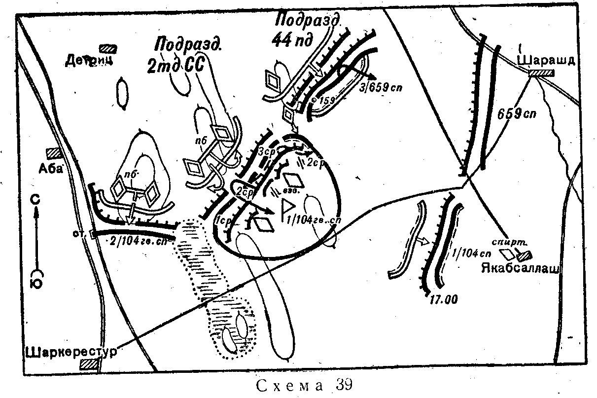

Дивизионная и полковая артиллерия с закрытых позиций, орудия, выставленные для стрельбы прямой наводкой, и два танка, находившиеся в батальонном районе обороны, открыли огонь по танкам. По пехоте противника, двигавшейся за танками, был открыт ружейно-пулеметный и минометный огонь. В результате вражеская пехота была отсечена от своих танков и залегла в 150-200 м от переднего края обороны батальона. Танки, оставшись без пехоты, повернули обратно и скрылись за безымянными высотами.
В 7 часов противник повторил атаку. На этот раз главные усилия он направил в стык 1-й и 2-й стрелковых рот. Дружным огнем этих рот пехота противника, как и в первый раз, была отсечена от танков и залегла в 200 м от переднего края нашей обороны, где и начала окапываться. Танки, попав под массированный огонь дивизионной артиллерии, повернули обратно. Напряженный огневой бой продолжался до 11 часов 30 минут.
В 12 часов противник предпринял третью атаку. После сильного огневого налета его рота численностью до 70 солдат с двумя танками вновь пыталась обойти 3-ю стрелковую роту. Однако этот маневр врага был быстро разгадан. Артиллерийским и ружейно-пулеметным огнем атака, предпринятая в обход правого фланга 3-й стрелковой роты, и на этот раз была отбита.
В 13 часов 30 минут после огневого налета противник предпринял четвертую атаку. Огнем орудий, выставленных для стрельбы прямой наводкой, несколько танков противника были подбиты. Напряженный бой продолжался до вечера. К исходу дня противнику удалось потеснить правый фланг 3-й стрелковой роты и овладеть небольшим участком первой траншеи.
Оценив сложившуюся обстановку, командир батальона решил на рассвете 9 -марта после огневого налета нашей артиллерии 2-й и 3-й стрелковыми ротами перейти в контратаку с целью выбить противника, занявшего накануне участок первой траншеи. Артиллерия открыла огонь, и стрелковые роты перешли в контратаку. Противник тоже предпринял ряд атак, чтобы расширить прорыв, но успеха не имел. Напряженный бой продолжался в течение всего дня. К 21 часу батальону удалось выбить противника из траншеи и отбросить его в исходное положение. На поле боя осталось более 40 трупов врага. По документам, изъятым у убитых, было установлено, что помимо частей 2-й танковой дивизии СС в этом районе действовали и части 44-й пехотной дивизии.
В течение всего дня и ночи на 10 марта на участке обороны правого соседа шли ожесточенные бои. Ночной атакой противник занял выс. 159, вследствие чего положение 1-го батальона значительно ухудшилось: противник стал угрожать тылу батальона. В связи с создавшейся обстановкой командир батальона выдвинул на южные скаты выс. 159 2-ю стрелковую роту, которая и заняла оборону фронтом на север.
10 марта с 6 до 17 часов противник шесть раз переходил в атаку силою до батальона пехоты при поддержке 10 танков. Все его атаки были отбиты.
В 17 часов после сильного огневого налета артиллерии противник силою до батальона пехоты при поддержке 30 танков в седьмой раз перешел в атаку. На этот раз противнику, располагавшему большим численным превосходством, особенно в танках, удалось вклиниться в оборону батальона и потеснить его на рубеж западнее Якабсаллаш. На новый рубеж батальон отошел по приказу командира полка организованно и не допустил дальнейшего распространения врага в глубину нашей обороны.
Несмотря на большое численное превосходство врага, особенно в танках, подразделения 1-го батальона в течение трех суток мужественно отражали атаки противника, нанося ему большие потери. В боях с превосходящими силами врага личный состав проявил стойкость и упорство.
Мужественно защищая занимаемые позиции, подразделения батальона подпускали противника на близкое расстояние, отсекали пехоту от танков и массированным огнем из всех видов оружия наносили его пехоте и танкам большой урон.
Успех действий 1-го батальона был обеспечен:
- быстрым принятием обоснованного решения и доведением его до личного состава;
- умелой организацией системы огня, что позволило, подпуская противника на близкое расстояние, отсекать пехоту от танков и массированным огнем из всех видов оружия наносить пехоте и танкам противника большие потерн;
- проявлением стойкости, упорства и высокой - активности так, 9 марта проведением решительной контратаки силами двух рот противник был выбит из захваченных им наших траншей;
- наличием в распоряжении командиров стрелковых рот и командира батальона резерва; это давало возможность своевременно усиливать оборонявшиеся подразделения на угрожаемых направлениях и отражать атаки врага;
- хорошо организованным взаимодействием стрелковых рот с артиллерией и танками;
- твердым и непрерывным управлением;
- организованным отходом на новый рубеж.

ПЕРЕХОД БАТАЛЬОНА К ОБОРОНЕ В ХОДЕ НАСТУПЛЕНИЯ 1 И ОТРАЖЕНИЕ КОНТРАТАК ПРЕВОСХОДЯЩИХ СИЛ ПРОТИВНИКА
(Схема 40)
1 ноября 1944 г. 46-й гвардейской дивизии, составлявшей резерв командира корпуса, было приказано пройти через боевые порядки 90-й гвардейской стрелковой дивизии и с рубежа Вилки, Эндруши двумя стрелковыми полками наступать в направлении-, Данэниэки, Эглаэни с ближайшей задачей выйти на рубеж (иск) Пилиннэки, Калибладжи, (иск) Рыпэла (на схеме нет); в дальнейшем наступать в направлении Миэлдрога и к исходу дня выйти на рубеж Эринди (на схеме нет).
141-му гвардейскому стрелковому полку была поставлена задача наступать в направлении Данэниэки, Эглаэви и уничтожить противника в этих населенных пунктах; в последующем наступать в направлении Целми (на схеме нет), овладеть Целми и закрепиться там.
Перед фронтом предстоящего наступления 3-го батальона 141-го гвардейского стрелкового полка на участке от перекрестка дорог 600 м восточное Данэниэки до безымянной высоты, расположенной в 200 м западнее Данэниэки, оборонялась рота противника. Каменный дом и сарай в Данэниэки были приспособлены к обороне. В этом же районе на оборудованных огневых позициях стояли две 88-мм пушки, предназначенные для стрельбы прямой наводкой. На безымянной высоте 300 м юго-восточнее Данэниэки противник выставил боевое охранение в составе отделения пехоты с двумя ручными пулеметами и одним фаустпатроном. Для боевого охранения был отрыт окоп полного профиля. Передний край обороны противника, оборудованный траншеей полного профиля, проходил по рубежу Кнауши, стык дорог 600 м восточное Данэниэки, Грунтальс, выс. 116.
Противник занимал господствующие высоты, что позволяло ему хорошо просматривать и простреливать пулеметным огнем подступы к своему переднему краю. Дивизионная артиллерия и минометы, расположенные в 3-4 км от переднего края, периодически вели беспокоящий огонь по боевым порядкам наших войск.
С северной опушки леса в районе Эндруши наблюдением просматривалась только первая траншея противника; глубина его обороны была скрыта от наблюдения лесом.
3-й батальон получил задачу: наступая в составе полка, уничтожить противника в опорном пункте в районе перекресток дорог и безымянная высота 600 м восточное Данэниэки и во взаимодействии с соседями очистить лес северо-восточнее Данэниэки; в дальнейшем наступать в северном направлении, форсировать р. Рэмэса (на схеме нет) и закрепиться на ее противоположном берегу.
3-й батальон состоял из двух стрелковых рот. Для выполнения боевой задачи батальону были приданы при орудия полковой артиллерии, батарея 120-мм минометов и три танка Т-34. Поддерживался батальон одним дивизионом 76-мм пушек и тремя батареями 120-мм минометов.
В ночь на 2 ноября батальон занял исходное положение для наступления: одна рота - в 200 м севернее Эндруши, другая рота - по северо-восточной опушке леса западнее Эндруши. Боевой порядок батальона - роты в линию (один эшелон). Танки и один стрелковый взвод составляли резерв командира батальона. Фронт наступления батальона - 400 м.
2 ноября с 5 до 7 часов командир батальона вместе с командирами стрелковых рот и приданных подразделений произвел рекогносцировку, уточнил передний край обороны противника, его огневые средства, вероятные направления контратак, поставил командирам рот и приданных подразделений задачи, определил сигналы взаимодействия, вызова и переноса артиллерийского и минометного огня, дал указания об установлении связи с соседями и сообщил время атаки.
2 ноября после 20-минутного налета батальон, атаковал опорный пункт в 600 м восточнее Данэниэки. Обе роты, встреченные минометным и сильным пулеметным огнем противника, залегли в лощине в 100-150 м от его траншеи. Чтобы быстрее подавить огонь пулеметов, командир батальона ввел в бой из своего резерва три танка Т-34 и приказал командирам рот возобновить атаку.
Танки из района Эндруши двинулись вдоль дороги. Как только они достигли боевых порядков пехоты, командиры взводов подняли подразделения в атаку. Стремительным броском батальон ворвался в опорный пункт в районе Данэниэкн, после упорного боя в 11 часов овладел им и с ходу завязал бой в лесу севернее Данэниэки.

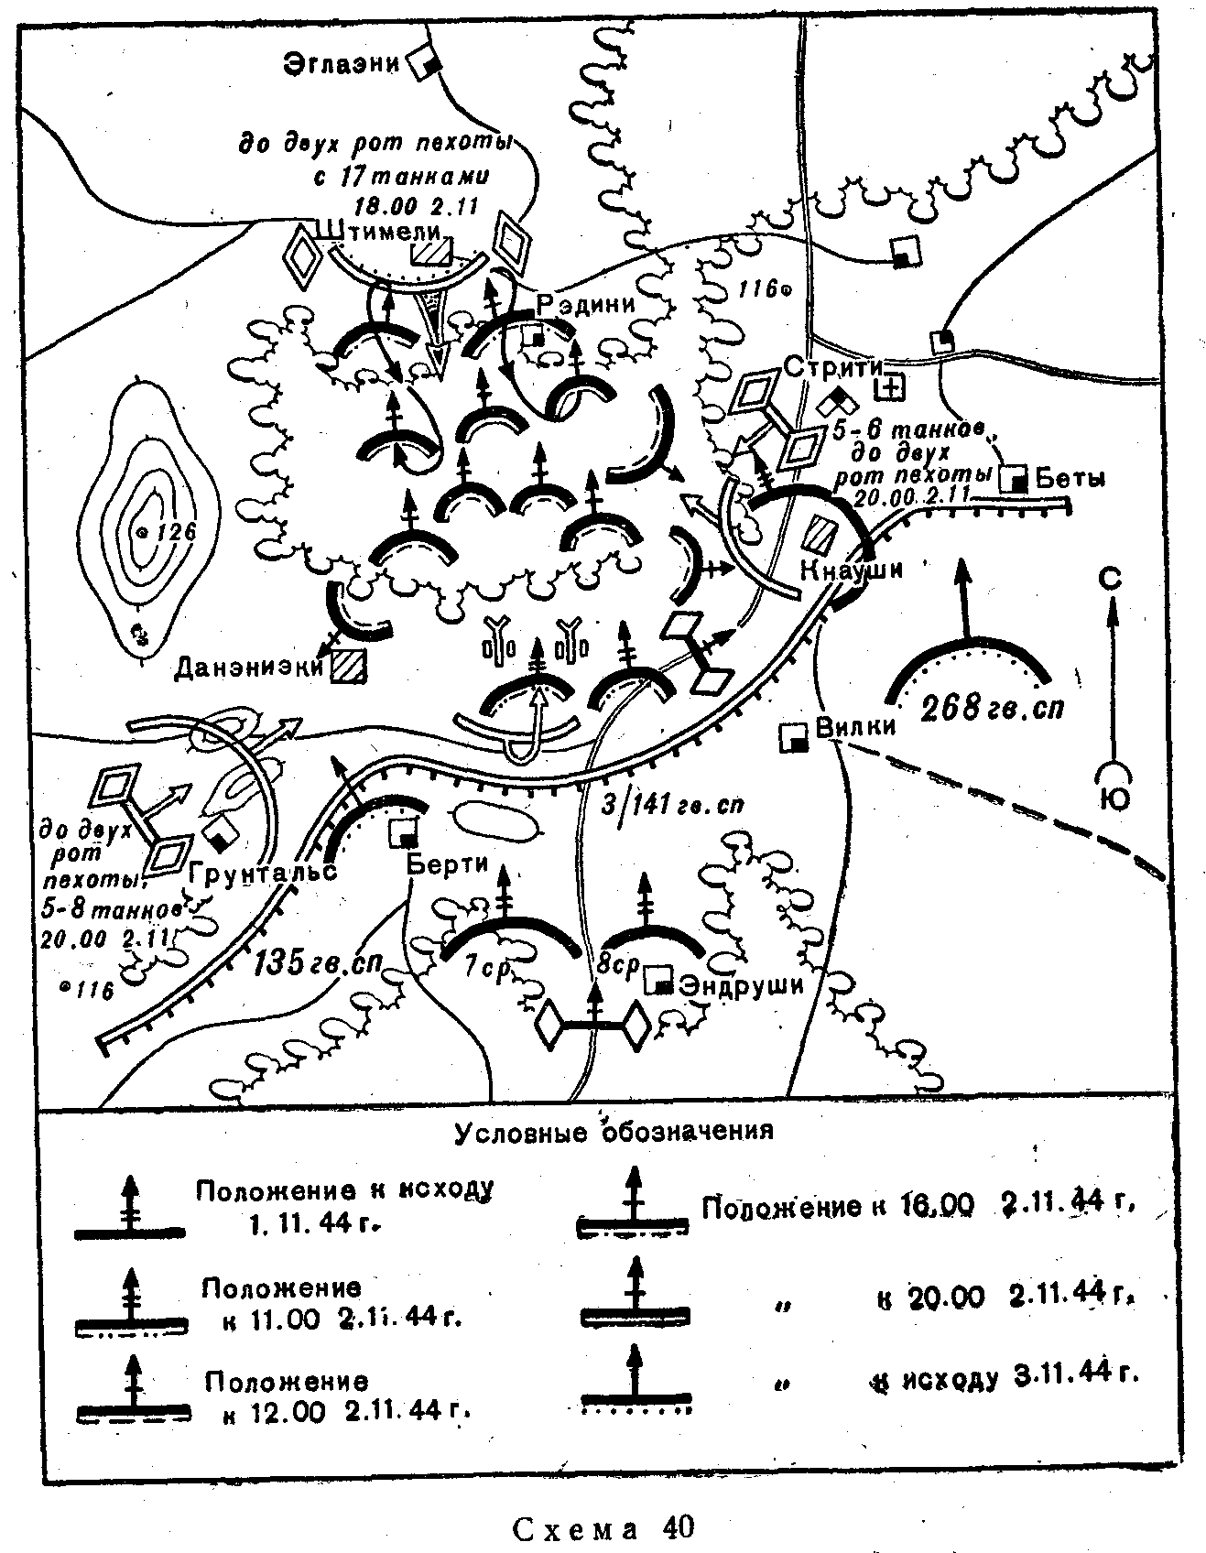

Соседи справа и слева успеха не имели. В связи с этим обстановка, в которой продолжал действовать стрелковый батальон, усложнилась.
По овладении южной опушкой леса командир батальона немедленно принял меры к обеспечению флангов. Наиболее угрожаемым было направление из Кнауши, так как здесь вдоль юго-восточной опушки леса проходила дорога, с которой вероятнее всего можно было ожидать нападения танков противника. Поэтому для прикрытия правого фланга командир батальона вынужден был использовать свой резерв - стрелковый взвод и два танка. Чтобы обеспечить левый фланг батальона от возможных контратак противника со стороны Грунтальс, командир полка выделил взвод автоматчиков из резерва полка.
Обеспечив фланги, командир батальона возобновил наступление, построив боевой порядок батальона углом вперед: два взвода впереди в линию и по одному взводу от каждой роты уступом оправа и слева за флангами батальона; танки находились непосредственно за боевым порядком стрелковых подразделений. По фронту батальон занял около 350-400 м.
Командир батальона с командирами штатных и приданных артиллерийских подразделений двигался в 200-250 м от боевых порядков своей пехоты, имея при себе в качестве резерва два станковых пулемета. Во время движения стрелковых рот по лесу батальонные минометы с огневых позиций на южной опушке леса обстреливали северную опушку леса в районе Штимели, где сосредоточивалась пехота противника.
Такое построение боевых порядков давало возможность наступающим подразделениям батальона без особых затруднений ликвидировать небольшие группы автоматчиков противника, оказывавших сопротивление в лесу.
К 16 часам 2 ноября батальон вышел на северную опушку леса западнее Рэдини. Отставшие приданные орудия полковой артиллерии и батальонные пушки были подтянуты в боевые порядки пехоты. Сюда же были перемещены огневые позиции 82-мм минометов батальона.
В 18 часов противник из района Штимели силою до 200 человек пехоты с 17 танками перешел в контратаку. После ожесточенного двухчасового боя противнику удалось незначительно потеснить батальон, но распространиться в глубину леса он не смог. Контратака противника была остановлена в результате умелого использования огня артиллерии и стрелкового оружия. Артиллерия сопровождения вела огонь по танкам противника прямой наводкой, стрелковые подразделения ружейно-пулеметным и минометным огнем отражали контратаки пехоты, отсекая ее от танков. Роты отошли в глубину леса и сосредоточили ружейно-пулеметный огонь по кустарникам, прогалинам и полянам. Таким образом, они сумели остановить контратакующего противника и, нанеся ему потери, заставили его отойти в исходное положение в район Штимели.
По мере углубления в лес батальон перестроил свой боевой порядок так, что контратакующие группы противника попадали в огневой мешок - под огонь станковых пулеметов, выставленных на флангах.
Отразив контратаку, батальон начал немедленно окапываться и закрепляться в лесу 300 м юго-заладнее Рэдини. Левый его фланг упирался в заболоченный участок, поэтому командир батальона все внимание уделил защите своего правого фланга от возможных контратак пехоты и танков противника со стороны Стрита.
Воспользовавшись тем, что правый и левый соседи 3-го стрелкового батальона не имели успеха на своих направлениях, противник к исходу дня 2 ноября двумя группами пехоты силою до двух рот с пятью-восьмью танками каждая предпринял контратаки на Данэниэки из Кнауши и Грунтальс и занял Данэниэки, отрезав 3-му батальону пути выхода из леса.
Несмотря на то что батальон оказался в окружении, командир батальона не растерялся, правильно оценил обстановку и, заняв круговую оборону, в течение суток вел бой в лесу в окружении.
К исходу 3 ноября (второго дня боя) командир 3-го батальона решил во взаимодействии с подразделениями 268-го гвардейского стрелкового полка, наступавшими на Беты, прорваться в направлении Кнауши и выйти из окружения. Действия батальона увенчались полным успехом.
Прорыв из окружения был организован следующим образом. Используя маскирующие свойства леса, командир батальона выделил для прикрытия с севера 7-ю роту, 8:ю роту скрытно от противника он сосредоточил в лесу 600 м западнее Кнауши и подготовился к прорыву в направлении Кнауши. Чтобы создать на этом направлении огневое превосходство над противником, рота, имевшая четыре ручных пулемета, была усилена двумя станковыми пулеметами. Открыв сильный пулеметный огонь и ведя стрельбу на ходу из автоматов и винтовок, рота перешла в наступление на Кнауши и заняла его.
В это же время подразделения 135-го гвардейского стрелковой полка после непродолжительного, ко упорного боя заняли Данэниэки.
* * *
В этом бою командир батальона проявил настойчивость и упорство в выполнении поставленной боевой задачи. Несмотря даже на неуспех соседей, своевременным направлением усилий он сумел сломить сопротивление противника и овладеть сильным опорный пунктом.
Командир батальона в ходе развития атаки принял своевременные меры к обеспечению флангов, смело маневрировал имеющимися в его распоряжении огневыми средствами, не боясь ослабить на некоторое время одну из рот.
Использование приданной полковой артиллерии для стрельб! прямой наводкой по танкам и пехоте противника позволило успешно отразить его контратаку.
Нельзя признать целесообразным резервирование приданные танков перед наступлением. Это и привело к неуспеху первой атаки.

ОРГАНИЗАЦИЯ ОБОРОНЫ БАТАЛЬОНОМ В ОГРАНИЧЕННЫЕ СРОКИ И ВЕДЕНИЕ ОБОРОНИТЕЛЬНОГО БОЯ
(Схема 41)
В апреле-мае 1944 г. части дивизии, преследуя отступающей противника, форсировали реки Прут и Жижия и вышли на подступы к городу Яссы. Здесь, встретив упорное сопротивление противника с заранее подготовленных позиций, наши части временно перешли к обороне.
2-й батальон полка, входившего в состав второго эшелона дивизии, до 29 мая находился за р. Прут на отдыхе и занимался боевой подготовкой.
В ходе оборонительного боя частей первого эшелона было установлено, что противник на данном участке фронта намерен предпринять контрнаступление.
Вечером 29 мая командир 2-го батальона был вызван на КП полка, где ему была поставлена боевая задача: к 4 часам 30 мая сменить 1-й батальон того же полка, занимавшего оборонительные позиции по южным и юго-западным скатам выс. 197, совершенствовать оборону и быть в готовности к отражению наступления противника.
Командир 2-го батальона, проведя рекогносцировку с командирами подразделений, поставил им задачу на смену подразделений 1-го батальона.
Район обороны, принятый от 1-го батальона, был хорошо оборудован в инженерном отношении. Правее, в районе выс. 158, обо ронялся батальон другого полка, левее никого не было. Впереди на удалении от 3 до 4 км, располагались части первого эшелона оборонявшихся войск.

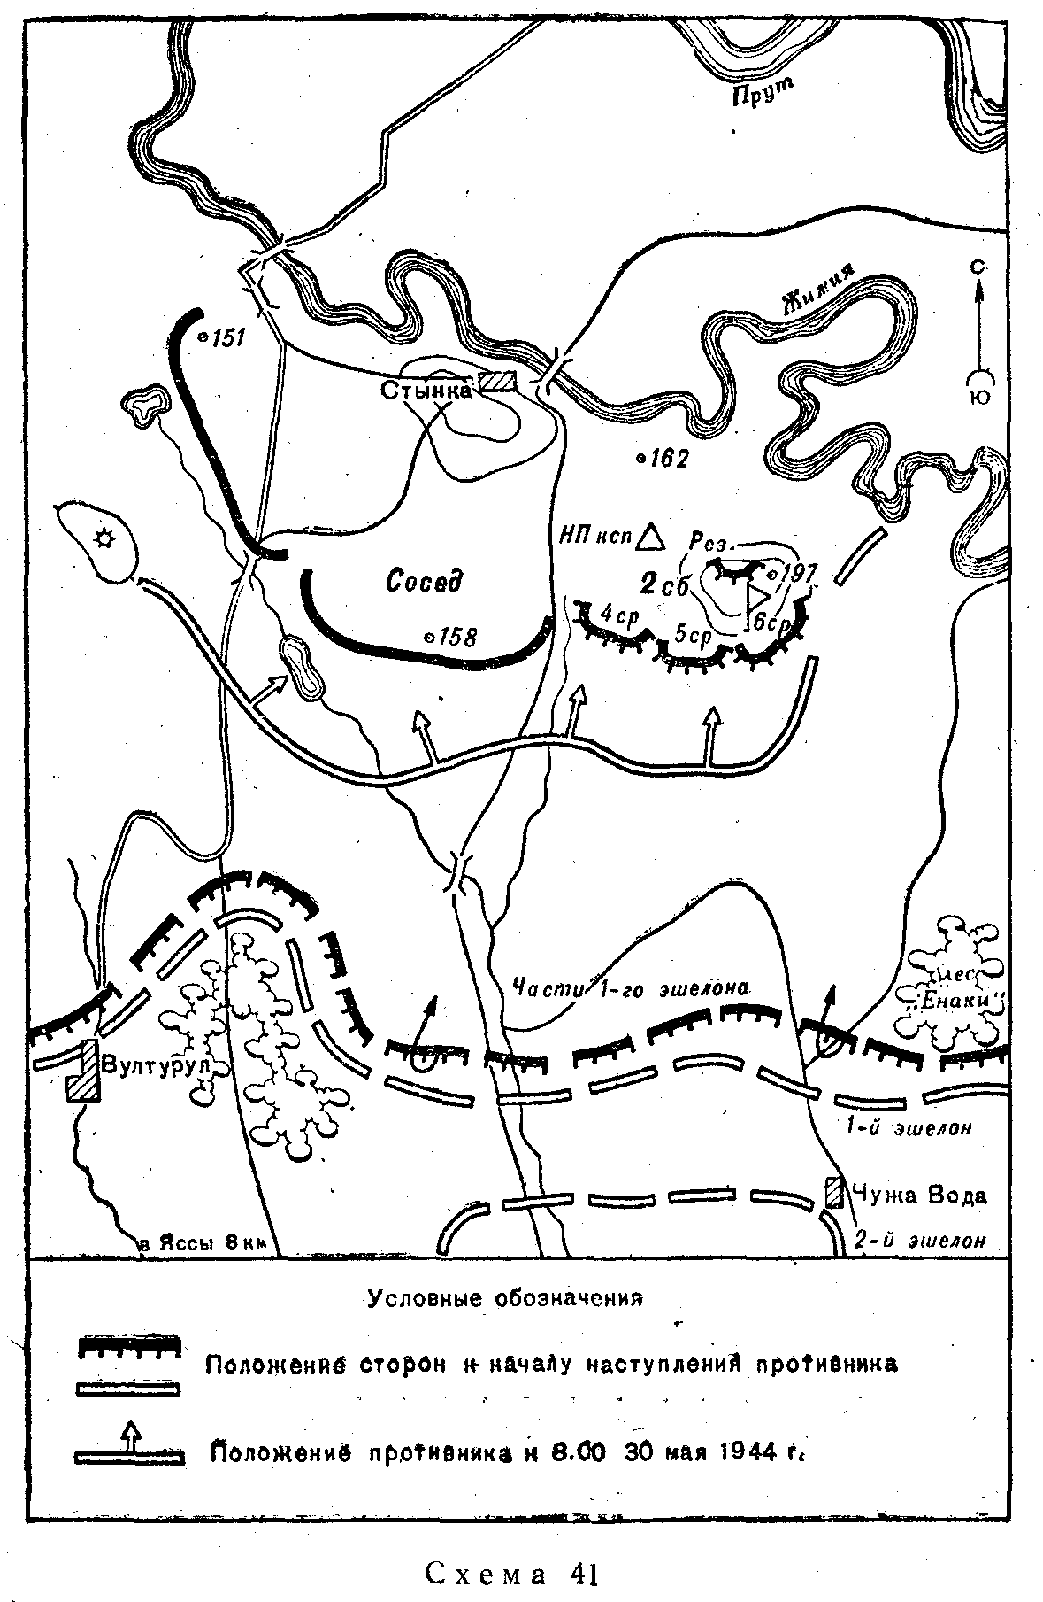

Ни солдатам, ни командирам взводов и рот батальона не были знакомы впереди лежащая местность, силы противника и его группировка. Командиру 2-го батальона со слов командира 1-го батальона было известно, что днем при появлении даже мелких наших групп враг открывал артиллерийский огонь. Кроме того, лощина перед позициями батальона периодически обстреливалась из минометов и орудий средних калибров.
В 4 часа, т.е. буквально через несколько минут после смены, когда солдаты и офицеры еще не успели освоиться на новом месте, противник открыл сильный огонь по первому эшелону. Вскоре огонь был открыт и по расположению второго эшелона, в том числе по 2-му батальону. Нарушилась связь со штабом полка и 5-й ротой, появились первые раненые.
Через час после начала артиллерийской подготовки противник ввел в действие авиацию. Большое число вражеских самолетов действовавших тремя группами, подвергло бомбардировке одновременно первый и второй эшелоны оборонявшихся войск, а также переправы и тылы. Батальон понес от огня артиллерии и бомбоштурмовых ударов авиации чувствительные потери; вышли из строя до взвода пехоты, два орудия, станковый пулемет, была на рушена связь командира с ротами.
В 6 часов 30 мая после двухчасовой артиллерийской подготовки в сочетании с массированными налетами авиации противник перешел в наступление на узком участке фронта.
К 8 часам, преодолев оборону частей первого эшелона и оттеснив их к р. Жижия, противнику удалось подойти к позициям второго эшелона наших войск, занимавших оборону на рубеж выс. 197, 158 и 151.
Через 10-15 минут командир батальона увидел, что подразделения первого эшелона, укрываясь в складках местности, с боем отходят прямо на позиции батальона.
Командир батальона по собственной инициативе предпринял следующие действия:
- выслал вперед своего адъютанта, поставив ему задачу связаться с командиром отходящей части и просить его изменить направление отхода, чтобы не закрывать батальону полосу обстрела;
- через связных поставил задачи: командирам стрелковых рот - пропустить танки врага, но задержать его пехоту перед передним краем обороны; командиру роты противотанковых ружей и командиру 45-мм орудия - подпустить танки на близкое расстояние, чтобы бить по ним только наверняка; командиру минометной роты - огнем перед передним краем обороны содействовать стрелковым ротам в отражении атаки противника; командиру пулеметной роты - переместить станковый пулемет с правого фланга батальона на левый (на место разбитого пулемета) с задачей прикрывать огнем отход подразделений первого эшелона, а в дальнейшем - не допустить противника к переднему краю обороны;
- направил связного на командный пункт командира полка с донесением об обстановке и о принятом решении.
В 8 часов до 30 танков противника (в том числе несколько танков типа «тигр») вышли на опушку леса «Енаки». Девять из них, двигаясь по западному скату безымянной высоты, подошли к переднему краю обороны на левом фланге батальона, открыли огонь по траншее и по боевому порядку в глубине. Остальные танки направились к центру батальонного района и, остановившись перед фронтом 6-й роты, с места открыли огонь по ее расположению, прикрывая подход своих пехотных цепей.
Командир батальона, оценив сложившуюся обстановку, отправил к командиру роты противотанковых ружей связного с приказанием выслать на свой командный пункт один взвод с задачей уничтожить танки противника, угрожающие выходом, в тыл батальона. Одновременно командир батальона передал приказание командирам 4-й и 5-й рот открыть залповый огонь по пехоте противника, готовящейся атаковать 6-ю роту. После этого, оставив за себя на командном пункте заместителя, он отправился в траншею к личному составу, где его присутствие могло сыграть большую роль.
Выполняя поставленную задачу, взвод противотанковых ружей скрытно выдвинулся в район командного пункта и, заняв позиции, открыл огонь по танкам противника. Однако этот огонь не причинил танкам большого вреда: удалось поджечь только одну машину.
Позиции взвода противотанковых ружей были обнаружены противником, и пять из восьми танков, пройдя через эти позиции, двинулись вдоль траншей на правый фланг батальона, обстреливая расположение 5-й и 4-й стрелковых рот с тыла. В то же время 13 танков атаковали 6-ю роту с фронта. Три из них подорвались на минах, но остальные достигли траншеи и начали ее «утюжить».
Сложилась тяжелая обстановка. Кроме того, на левом фланге 6-й роты появилось из лощины еще более 20 танков противника. Танки вышли на северо-восточные скаты выс. 197 и взяли направление к выс. 162, где располагался штаб полка.
Командир батальона, находившийся между'5-й и 4-й ротами, принял следующее решение: командирам обеих рот выделить от каждого взвода по одному стрелковому отделению и вести залповый огонь по смотровым щелям и люкам танков, не давая возможности экипажам наблюдать за полем боя; командиру,45-мм орудия уничтожать танки врага; остальным подразделениям и средствам батальона продолжать выполнение прежней задачи по отражению пехоты; связному направиться на наблюдательный пункт командира полка (в районе выс. 162) и доложить об угрожающей командному пункту полка опасности.
Твердость духа и ясность распоряжений командира батальона, мужество и исполнительность подчиненных офицеров принесли свои плоды. Чувствуя твердое управление, солдаты и сержанты стойко и бесстрашно выполнили свои задачи. Огнем из 45-мм орудия и истребителями танков было подбито пять танков. Кроме того, два танка подбил взвод 76-мм орудий, высланный непосредственно командиром дивизии из деревни Стынка. Большой урон был| нанесен и пехоте противника. Потеряв до 300 человек убитыми и ранеными, она отошла от переднего края и залегла в лощине. Вслед за пехотой туда же отошли и танки.
В этом неравном бою, длившемся беспрерывно в течение 6 часов, батальон также понес большие потери в людях и в материальных средствах.
Воспользовавшись наступившим затишьем, командир батальона приказал командирам рот привести в порядок подразделения пополнить до нормы боеприпасы и приготовиться к отражению повторных атак противника.
Командир полка, заслушав доклад командира батальона по обстановке на 16 часов, приказал батальону оставаться на месте и удерживать позиции. Из резерва командира полка батальону было выделено несколько противотанковых ружей и два станковых пулемета.
Командир батальона сменил место командного пункта батальона (западнее выс. 197) и приказал восстановить телефонную связь со всеми подразделениями.
В 18 часов противник возобновил наступление. Несколько танков (без пехоты) под прикрытием артиллерийского огня атаковали 5-ю роту и, выйдя к траншее, открыли огонь вдоль нее налево и направо - во фланг 4-й роты. Одновременно 4-я рота была атакована несколькими танками с фронта.
Чтобы не нести потерь от огня танков, командир батальона приказал личному составу обеих рот укрыться в «лисьих норах» и блиндажах, а командиру 6-й роты наблюдать за полем боя и быть в готовности открыть огонь по пехоте противника, если она поднимется в атаку.
Через несколько минут еще одна группа танков (тоже без пехоты) атаковала позиции 6-й роты. Один танк подорвался на минном поле, но остальные достигли траншеи и начали ее «утюжить». Солдаты, сержанты и офицеры этой роты также были вынуждены укрыться, чтобы не оказаться смятыми гусеницами или пораженными пушечно-пулеметным огнем из танков.
Этим попыталась воспользоваться пехота противника. Она возобновила наступление на позиции 6-й роты. Создалось чрезвычайно опасное положение, усугубляемое ещё и тем, что связь с ротами, а также с огневыми позициями минометов снова была нарушена артиллерийским огнем. Но командир минометной роты по собственной инициативе открыл огонь и заставил противника сначала залечь, а затем и отойти.
Не добившись успеха, отошли и танки.
Несмотря на огромное превосходство противника и ряд благоприятных для него условий (батальон занял оборону поспешно и сразу вступил в бой, в батальоне ощущался недостаток противотанковых средств), батальон удерживал свои позиции. Правда, при этом он понес весьма ощутимые потери в живой силе и вооружении, но потери противника были в несколько раз большими.
В последующие дни батальон не только выдерживал натиск противника, но и сам неоднократно переходил в контратаки. Так, в 5 часов 31 мая пехота противника после артиллерийской подготовки, поддерживаемая огнем танков с места, предприняла наступление. Она передвигалась ползком и короткими перебежками. Командир батальона приказал подпустить ее на 100-150 м и открыть огонь из всех видов оружия одновременно. Поредевшая от огневого шквала вражеская цепь стала отступать.
Командир батальона воспользовался переломным моментом и приказал: 4-й роте - перейти в контратаку, 5-й роте, минометам и станковым пулеметам - поддержать огнем контратаку 4-й роты.
По команде командира роты солдаты дружно выскочили из траншеи и под мощное «ура!» всего батальона ударили по врагу. Контратака была столь стремительной, что часть солдат из вражеской цепи не успела оказать никакого сопротивления. Рота уничтожила более 60 солдат и несколько человек взяла в плен.
2 июня батальон также успешно контратаковал врага и захватил кроме пленных 14 ручных пулеметов с запасом патронов, которые затем были использованы при отражении новых атак противника.
Вечером 3 июня батальон, с честью выполнивший свою задачу, был выведен в тыл на отдых, пополнение и боевую подготовку к намечавшемуся наступлению на г. Яссы.
* * *
Командир умело использовал для борьбы с танками 45-мм и 76-мм орудия, которые, скрытно маневрируя, вели огонь по бортам танков противника.
Тщательно оборудованные в инженерном отношении позиции рот (наличие «лисьих нор» - подбрустверных блиндажей) значительно сократили потери нашей пехоты, несмотря на то что танки противника не один раз «утюжили» ее.
Пример показывает, что сменяющие войска должны быть готовы в любую минуту к отражению атак врага.

ВЕДЕНИЕ БАТАЛЬОНОМ ОБОРОНИТЕЛЬНОГО БОЯ С ПРЕВОСХОДЯЩИМИ СИЛАМИ ПРОТИВНИКА И ВЫХОД ИЗ БОЯ
(Схема 42)
В начале марта 1945 г. в районе оз. Балатон противник сосредоточил крупную танковую группировку и 6 марта после мощной, артиллерийской подготовки перешел в наступление, имея целью выйти к р. Дунай.
Наши войска до перехода противника в наступление на этом участке занимали оборону, которая готовилась в течение трех недель.
2-й стрелковый батальон 572-го полка оборонял район 11,5 км по фронту и 1,5 км в глубину юго-восточнее Кишланг. Справа оборонялся 3-й батальон полка, слева - подразделения 734-го стрелкового полка. С подразделениями 734-го стрелкового полка батальон локтевой связи не имел. Их разделяла заболоченная долина безымянного ручья шириной до 400 м.
В период с 15 февраля по 5 марта личным составом батальона на переднем крае и в глубине обороны были отрыты три сплошные траншеи полного профиля, соединенные ходами сообщения. Расстояние между первой и второй траншеями было 300-400 м, третья траншея находилась от второй в 600-700 м. Перед передним краем батальона было установлено 1200 противотанковых и 1300 противопехотных мин.
Местность в районе обороны батальона была равнинная. Естественных противотанковых препятствий перед передним краем и в глубине обороны не было. Перед передним краем находились неубранные поля кукурузы, которые давали возможность пехоте и, даже танкам противника скрытно подойти к обороне батальона.
2-й стрелковый батальон состоял из трех стрелковых, пулеметной и минометной рот. В стрелковых ротах было по 40 человек. На вооружении батальона было 107 винтовок, 50 автоматов, восемь ручных и три станковых пулемета, два противотанковых ружья, три 82-мм миномета. Батальон был усилен двумя 45-мм орудиями, двумя 76-мм орудиями и двумя 122-мм гаубицами.
Боевой порядок батальона был построен в два эшелона. 4-я и 5-я стрелковые роты занимали оборону в первом эшелоне, 6-я стрелковая рота - во втором эшелоне. Командный пункт командира батальона был подготовлен во второй траншее в центре боевого порядка батальона.

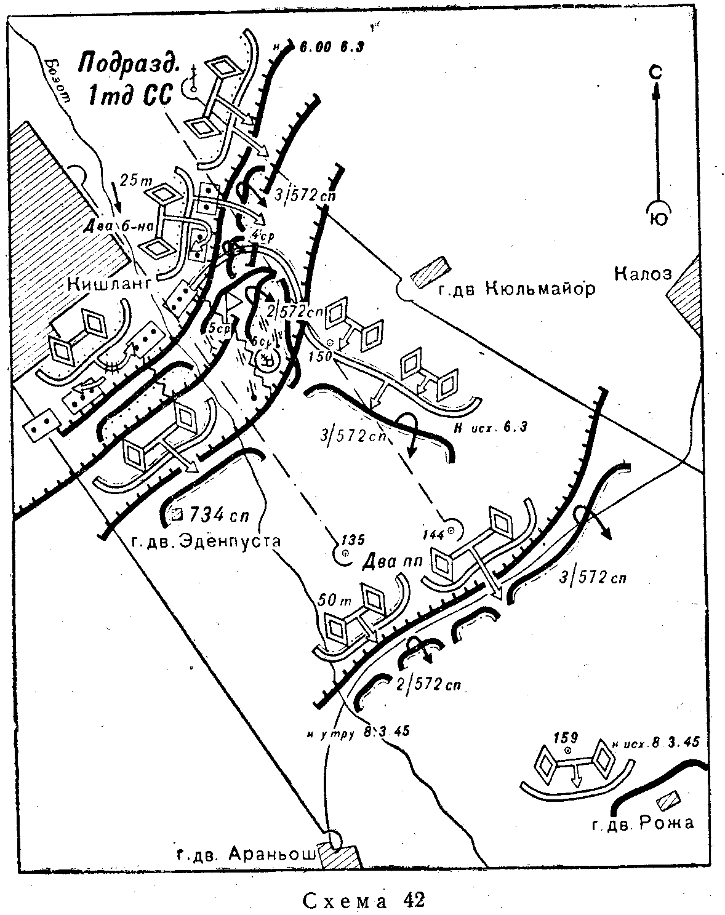

Приданные батальону четыре орудия и две гаубицы использовались для стрельбы прямой наводкой. Два 45-мм орудия находились на огневых позициях между первой и второй траншеями. Два 76-мм орудия, две 122-мм гаубицы и 82-мм минометы имели огневые позиции между второй и третьей траншеями.
Орудия, выставленные для стрельбы прямой наводкой, должны были вести огонь только по танкам противника, с дистанции не более 400-600 м. Кроме артиллерии для борьбы с танками и бронетранспортерами противника были выделены группы истребителей танков, которые имели на вооружении противотанковые гранаты и бутылки с горючей смесью.
До начала наступления противника было организовано взаимодействие с поддерживающей, артиллерией; стрелковые роты и артиллерийские батареи получили единые сигналы вызова и прекращения артиллерийского огня.
В 6 часов 6 марта противник начал артиллерийскую подготовку, которая продолжалась 45 минут, после чего пехота и танки врага перешли в наступление на фронте всей армии.
После артиллерийской подготовки до двух батальонов пехота с 25 танками 1-й танковой дивизии СС начали атаку против 2-го батальона. Основной удар противник направил против левого фланга, где оборонялась, 5-я рота. Когда танки противника подходили к переднему краю обороны роты, два головных танка одновременно подорвались на минных полях, а остальные остановились и открыли огонь с места.
В это время по сигналу командира батальона орудия, выставленные для стрельбы прямой наводкой, открыли огонь по вражеским танкам. По пехоте противника был открыт заградительный огонь из стрелкового оружия и минометов, в результате чего он понеся большие потери, залегла, а затем начала отходить. Огневой бой продолжался около часа. Атака была отбита. В это время противник попытался выбросить вперед группу саперов для раз минирования минных полей перед передним краем обороны батальона, но организованным огнем нашей пехоты саперы враг были уничтожены. Отразив первую атаку, батальон перенес огонь по противнику, атаковавшему, соседа слева.
В течение всего дня противник крупными силами пехоты и тай ков неоднократно предпринимал атаки против батальона и его соседей. В результате напряженных боев противнику ценой огромных потерь удалось вклиниться в оборону 3-го батальона 572-г полка, обороняющегося правее.
В 19 часов противник возобновил атаку против 2-го батальона. Одновременно 35 танков и до двух батальонов пехоты атаковал правого соседа - 3-й батальон - в направлении выс. 150. В результате этого боя 3-й батальон был выбит с занимаемых позиций и отошел за третью траншею, развернувшись фронтом на север. Во время этой атаки противнику удалось захватить часть первой траншеи на правом фланге 2-го батальона и потеснить 4-ю роту которая заняла ход сообщения между первой и второй траншеями развернувшись фронтом на север. Сосед слева к исходу дня также был оттеснен в третью траншею.
Положение 2-го батальона было тяжелым, так как противни угрожал его флангам и тылу. Несмотря на сложность обстановка батальон не дрогнул и продолжал удерживать занимаемые позиции. Значительная часть сил и средств была сосредоточена для прикрытия флангов.
За первый день боя батальоном было уничтожено до 300 солдат и офицеров противника, подбито и сожжено 11 танков и восемь штурмовых орудий, из них на минных полях подорвались семь танков и пять штурмовых орудий.
В течение всего боя телефонная связь командира батальона с ротами работала бесперебойно. Этому способствовало то, что телефонные провода были проложены по траншеям и ходам сообщения, предохранявшим их от повреждений при артиллерийском и минометном обстреле.
В небольшие перерывы между атаками противника весь офицерский состав батальона принимал меры по восстановлению системы огня и пополнению боеприпасов.
В ночь на 7 марта противник на всем фронте активных действий не проводил, небольшими группами он вел разведку и методический обстрел нашей обороны.
Днем 7 марта противник против 2-го батальона настойчивых атак также не предпринимал. Однако в течение всего дня шли напряженные бои на участках непосредственных соседей батальона. Противник стремился развить успех, достигнутый 6 марта, отбросить соседей дальше на юг и тем самым окружить и уничтожить стойко оборонявшийся 2-й батальон.
Командир полка, оценив обстановку, решил, что 2-й батальон нецелесообразно оставлять на прежних позициях, так как на этом участке соседние с ним подразделения отошли на 3-4 км и в таких условиях батальон может быть отрезан от главных сил полка и лишен их поддержки. Учитывая это, он приказал отвести батальон на позицию, подготовленную по дороге Калоз - г. дв, Араньош, и занять там оборону. С наступлением темноты батальон начал отход.
Следует отметить, что и здесь батальон проявил исключительную организованность. Сдерживая натиск врага с фронта и с правого фланга, батальон под прикрытием огня артиллерии отошел в полном порядке и занял оборону на указанном ему рубеже. Ночью стрелковые роты осваивали новый район обороны, организовывали взаимодействие с артиллерией и соседями.
В течение ночи на 8 марта противник перед фронтом полка сосредоточил 50 танков, до двух полков пехоты и не менее трех полков артиллерии. На рассвете, в 5 часов 30 минут, после мощного артиллерийского огневого налета пехота и танки врага на широком фронте перешли в атаку.
2-й батальон атаковали 20 танков и до полка пехоты. Танки противника на больших скоростях устремились вперед. Часть танков прорвалась через боевые порядки батальона и двинулась к выс. 159. Создалась сложная обстановка, но и в этих условиях батальон не дрогнул. Пропустив танки, он организованным огнем стрелкового оружия отсек пехоту от танков и прижал ее к земле на подходе к переднему краю обороны батальона. Пехота противника понесла большие потери.
Удерживая район обороны, батальон .до 17 часов вел напряженный бой с превосходящими силами пехоты и танков противника.
Только после того, как справа 3-й батальон отошел в район г. дв. Рожа, а танки противника вышли в тыл, 2-й батальон по приказу командира полка с боем начал прорываться на соединение с 3-м батальоном. К исходу дня батальон вышел в район г. дв. Антоль (на схеме нет) 3 км южнее выс. 159.
За 8 марта батальоном были подбиты четыре танка, один бронетранспортер, одно штурмовое орудие и уничтожено до 250 солдат и офицеров противника.
В трехдневных боях с превосходящими силами противника весь личный состав батальона проявил отвагу, мужество и высокую стойкость. Умелым использованием огня артиллерии и стрелкового оружия противнику были нанесены большие потери в живой силе и технике.
В результате стойкости наших войск, оборонявшихся в районе оз. Балатон, и ввода командованием свежих резервов противник был обескровлен и его наступление остановлено. Вскоре наши войска на этом участке сами перешли в наступление.
* * *
Боевые действия 2-го батальона 572-го стрелкового полка наглядно показывают, что там, где хорошо организована оборона, где личный состав использует всю мощь своих огневых средств, районы обороны становятся неприступными для врага.
В оборонительных боях 2-й батальон проявил стойкость и упорство. Это было достигнуто в результате:
- хорошо продуманного и организованного инженерного обеспечения обороны;
- тщательной подготовки личного состава батальона к ведению оборонительного боя;
- четкого взаимодействия пехоты с артиллерией;
- умелого использования ружейно-пулеметного огня для отсечения пехоты противника от танков.
При бое за удержание переднего края обороны, а также в ближайшей глубине большую роль сыграли заранее установленные! минные поля, которые плотно прикрывались огнем батальона.

ОБОРОНА УСИЛЕННОГО СТРЕЛКОВОГО БАТАЛЬОНА В НАСЕЛЕННОМ ПУНКТЕ ЗИМОЙ
(Схема 43)
Части окруженной в Шнайдемюль (на схеме нет) группировки противника в ночь на 14 февраля 1945 г. прорвали фронт окружения и продвигались в направлении Ландек для соединения со своими войсками.
С целью не допустить прорыва противника 3-му батальону 469-го стрелкового полка была поставлена задача: двумя стрелковыми ротами оборонять Радовнитц, не допуская прорыва противника в направлении Хоэнфир, Кельпин, и одной стрелковой ротой оборонять район юго-восточная опушка рощи, выс. 1132 (2,5 км западнее Радовнитц), не допуская прорыва противника в направлении Хоэнфир, Марианненхоф.

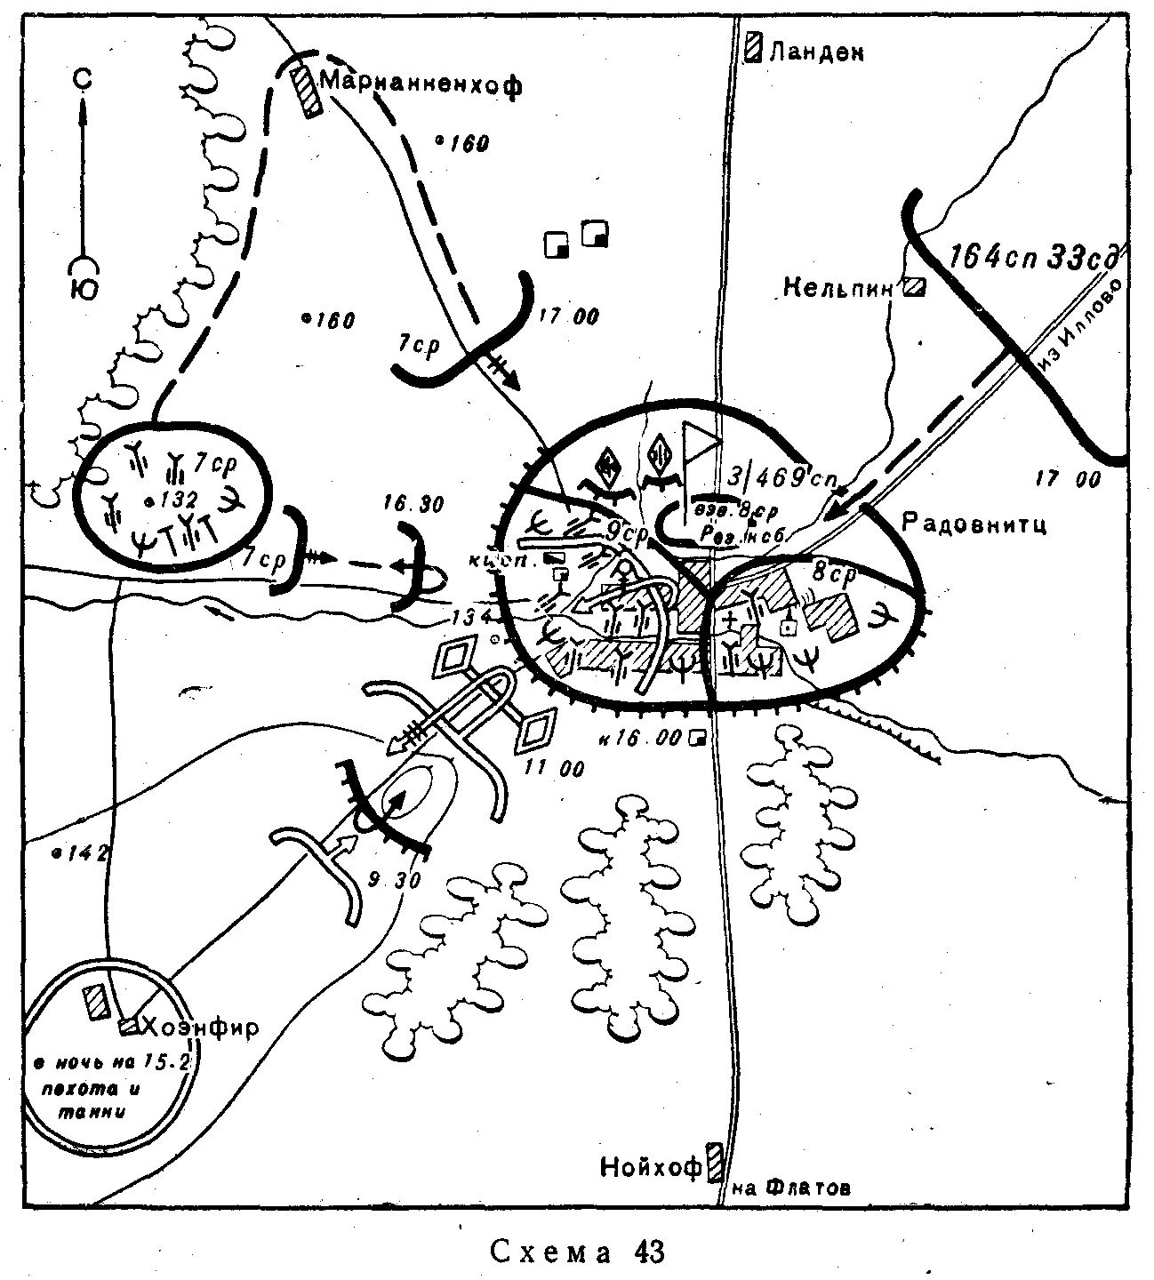

Оправа в районе Штрассфорт оборонялся 1-й стрелковый батальон 469-го стрелкового полка. Слева соседей не было.
В район безымянной высоты (1,5 км юго-западнее Радовнитц) было выслано боевое охранение в составе усиленного стрелкового взвода.
Батальон к исходу 14 февраля 1945 г. имел: 364 человека, 274 винтовки, 44 автомата, 16 ручных и девять станковых пулеметов, шесть противотанковых ружей, два 45-мм орудия и шесть 82-мм минометов.
Батальону были приданы: батарея отдельного истребительно-противотанкового артиллерийского дивизиона, взвод саперов. Поддерживал батальон 2-й пушечный артиллерийский дивизион 328-го артиллерийского полка.
В 17 часов 14 февраля командир батальона, сосредоточив батальон на северо-восточной окраине Радовнитц и выслав боевое охранение в район безымянной высоты (1,5 км юго-западнее Радовнитц), а непосредственное охранение - в район отдельного, дома южнее Радовнитц, вышел с командирами рот на рекогносцировку.
Местность юго-западнее Радовнитц открытая и хорошо просматривалась, южнее и юго-восточнее Радовнитц - пересеченная кроме того, небольшой лес и кустарник мешали наблюдать за сосредоточением и движением противника. Населенный пункт Радовнитц с каменными зданиями создавал благоприятные условия для обороны батальона.
Командир батальона решил основные усилия сосредоточить на удержании юго-западной окраины Радовнитц и поставил подразделениям задачи.
7-й стрелковой роте с батареей 185-го отдельного истребительной противотанкового артиллерийского дивизиона, двумя станковыми пулеметами, двумя противотанковыми ружьями оборонять район юго-восточная опушка рощи, выс. 132 с задачей не допустить прорыва противника в направлении Хоэнфир, Марианненхоф; передний край обороны иметь на южных окатах выс. 132.
9-й стрелковой роте с батареей 185-го отдельного истребительно-противотанкового артиллерийского дивизиона, пулеметным взводом, отделением саперов оборонять район кирпичный завод (иск) шоссе, устье ручья с передним краем по западной и южной окраинам Радовнитц.
Одну батарею 185-то отдельного истребительно-противотанкового артиллерийского дивизиона выдвинуть в район кирпичного завода с задачей вести огонь вдоль дороги Радовнитц - Хоэнфир. Огневые позиции для станковых пулеметов иметь на флангах роты.
8-й стрелковой роте (без 3-го взвода) с взводом 45-мм орудий, взводом станковых пулеметов, отделением противотанковых ружей, отделением саперов оборонять район шоссе, восточная окраина Радовнитц, стык шоссейных дорог, не допуская прорыва пехоты и танков противника в направлении Радовнитц, Кельпин.
Взводу 45-мм орудий занять огневые позиции у шоссе Флатов - Радовнитц. Огневые позиции, отделению противотанковых ружей занять в каменных зданиях средней части Радоннитц, а взводу станковых пулеметов - на флангах роты, один станковый пулемет установить в районе винного завода.
Минометной роте, имеющей огневые позиции в районе церкви, подготовить огонь по району Хоэнфир, развилка дорог юго-восточнее Хоэнфир, северная окраина Нойхоф .и роща южнее Радовнитц.
Поддерживающему дивизиону 76-мм дивизионных пушек подготовить сосредоточенный огонь по районам выс. 142, Хоэнфир, Нойхоф и роща южнее Радовнитц; не допустить выхода противника из Хоэнфир, рощи южнее Радовнитц, Нойхоф; поддержать бой боевого охранения одной артиллерийской батареей; поддержать контратаку резерва батальона.
В свой резерв командир батальона назначил 3-й стрелковый взвод 8-й стрелковой роты с отделением противотанковых ружей и одним станковым пулеметом. Взводу было приказано расположиться в районе церкви на северо-западной окраине Радовнитц в готовности к проведению контратак в направлении юго-западной и юго-восточной окраин Радовнитц.
Командный пункт командир батальона приказал оборудовать на северной окраине Радовнитц.
В 18 часов 14 февраля командиры рот вывели свои роты в указанные им для обороны районы, поставили задачи стрелковым взводам, орудиям и пулеметам, указали им районы огневых позиций, полосы обстрела, огневые задачи, рубежи, по которым надо было подготовить сосредоточенный огонь.
После постановки задач взводы приступили к отрывке окопов и к приспособлению каменных зданий и деревянных построек для обороны. Несмотря на то что грунт был мерзлый, в течение ночи были отрыты окопы для стрельбы с колена и стоя, оборудованы огневые позиции для орудий, пулеметов, минометов и противотанковых ружей. В зданиях были устроены бойницы и амбразуры для стрельбы, из пулеметов, противотанковых ружей, винтовок и автоматов. Огневые средства размещались с таким расчетом, чтобы все подступы к населенному пункту Радовнитц можно было держать под перекрестным и фланговым ружейно-пулеметным и артиллерийским огнем.
В каждом отделении и расчете проводились беседы с солдатами и сержантами. Им разъясняли, как нужно действовать при отражении атак пехоты и танков противника, и указывали, что основной задачей стрелков и пулеметчиков является отсечение огнем пехоты от танков и уничтожение ее, а уничтожение танков противника возлагается на артиллерию и противотанковые ружья.
К исходу 14 февраля в Радовнитц в район обороны батальона из резерва .командира дивизии прибыли батарея самоходно-артиллерийских установок и батарея истребительно-противотанкового артиллерийского дивизиона. В соответствии с полученной задачей они заняли огневые позиции на западной и юго-восточной окраинах Радовнитц; направление огня - вдоль дорог на Флатов и Хоэнфир.
В течение ночи на 15 февраля колонна шнайдемюльской группировки противника сосредоточилась в районе Хоэнфир, где, заняв круговую оборону, готовилась с утра возобновить движение на Радовнитц.
В 9 часов 30 минут 16 февраля противник силою до роты пехоты при поддержке пяти самоходно-артиллерийских установок и огня артиллерии, сбив боевое охранение; атаковал Радовнитц с юга. Понеся значительные потери от ружейно-пулеметного и артиллерийско-минометного огня, противник отошел на высоты северо-восточнее Хоэнфир, где и закрепился.
В 11 часов противник силой до пехотного батальона с восемью самоходно-артиллерийскими установками при поддержке мощного артиллерийского огня атаковал позиции 9-й стрелковой роты, но был встречен организованным огнем нашей пехоты, артиллерией самоходно-артиллерийских установок; потеряв до 200 человек убитыми и ранеными и три самоходно-артиллерийские установки; противник снова отошел на высоты северо-восточнее Хоэнфир.
Для усиления артиллерийской группировки в районе Радовнитц командир дивизии перебросил на это направление около трех дивизионов артиллерии.
С 12 до 14 часов противник интенсивно обстреливал Радовнитц артиллерийским огнем; в результате огня в населенном пункте возникли пожары.
В 14 часов противник силою до 2000 солдат и офицеров с 25 самоходно-артиллерийскими установками и 10 танками при поддержке мощного артиллерийского огня вновь атаковал боевые порядки батальона.
В результате ожесточенного боя противник ворвался на западную окраину Радовнитц и овладел кирпичным заводом и церковью. Подтянув на западную окраину Радовнитц артиллерию и самоходно-артиллерийс-кие установки, противник пытался развить успех и овладеть этим пунктом. В течение трех часов продолжался напряженный бой, некоторые здания неоднократно переходили из рук в руки. Артиллеристы, пулеметчики, минометчики, стрелки, проявляя героизм и мужество, в упорном и ожесточенном бою отстаивали каждый дом, каждое здание.
Мужественно отбивали атаки противника расчеты орудий противотанковой батареи, находившейся на огневых позициях на юго-западной окраине Радовнитц.
Прямым, попаданием вражеского снаряда одно орудие было разбито. У второго остались командир орудия, наводчик и заряжающий. Эти герои огнем своего орудия подбили один танк, три самоходно-артиллери-йские установки и уничтожили несколько; десятков солдат и офицеров противника. Орудие замолчало только тогда, когда было разбито вражеским снарядом и весь расчет вышел из строя.
Противник атаковал с тыла одно орудие 2-й батареи 49-го гвардейского артиллерийского полка, находившееся на западной окраине Радовнитц. В ожесточенном бою расчет орудия, кроме заряжающего, вышел из строя. Тогда командир батареи, действуя за наводчика, открыл огонь почти в упор по танку «тигр» и подбил его, затем он подбил еще две самоходно-артиллерийские установки противника.
Орудие, находившееся на огневой позиции на юго-западной окраине Радовнитц, подбило одну самоходно-артиллерийскую установку и уничтожило до 30 солдат и офицеров противника. Когда были расстреляны все боеприпасы, командир орудия и все номера расчета огнем из личного оружия и гранатами продолжали отражать атаки врага. Весь расчет в бою погиб, но не отошел с занимаемой позиции.
Стрелковое отделение было окружено противником в каменном здании на юго-западной окраине Радовнитц и продолжало отбивать яростные атаки врага.
Противник неоднократно предлагал сдаться в плен. Командир отделения отвечал: «Русские не сдаются» - и продолжал упорно оборонять здание до подхода наших подразделений.
К 16 часам пехота противника при поддержке танков и самоходно-артиллерийских установок овладела центральной частью Радовнитц; попытки ее пробиться в северном направлении отражались организованным огнем орудий, стрелявших прямой наводкой, и самоходно-артиллерийских установок с высот севернее Радовнитц.
Для усиления гарнизона к 16 часам 30 минутам с участка обороны 66-го гвардейского стрелкового полка .в район Радовнитц были переброшены 1-й дивизион 203-го гвардейского - минометного полка и батарея 28-го отдельного гвардейского истребительно-противотанкового артиллерийского дивизиона, которые заняли огневые позиций в районе севернее Радовнитц.
Командир батальона принял решение контратаковать противника с востока силами своего резерва и с запада силами 7-й стрелковой роты. В результате контратаки, начавшейся в 16 часов 30 минут, противник был выбит только из одного здания. На поле боя осталось до 30 трупов солдат и офицеров противника.
Тогда командир батальона поставил задачу командиру 7-й стрелковой роты обойти противника через выс. 160, Марианненхоф и соединиться с подразделениями батальона в Радовнитц.
К 17 часам 7-я стрелковая рота с пятью самоходно-артиллерийскими установками, обойдя противника через выс. 160, Марианненхоф, вышла в район отдельных домов севернее Радовнитц. К этому же времени из Кенигсдорф в Радовнитц форсированным маршем подошел 164-й стрелковый полк 33-й стрелковой дивизии, который решением командира корпуса был передан во временное подчинение командира 23-й гвардейской стрелковой дивизии.
В 17 часов 30 минут после 15-минутного огневого налета всей, артиллерии по .центральной и западной частям Радовнитц стрелковый батальон совместно с 164-м стрелковым полком контратаковал противника в центральной и западной частях Радовнитц с востока и севера.
Не, выдержав стремительного удара наших войск, противник неся большие потери, начал беспорядочно отступать по дорогам в направлении Хоэнфир и Штрассфорт.
3-й стрелковый батальон совместно с 164-м стрелковым полком,. уничтожив противника в центральной и западной частях Радовнитц, овладел Радовнитц и высотами западнее и, продолжая стремительное преследование противника, отходившего в направлении Хоэнфир и Штрассфорт, к 18 часам овладел Хоэнфир.
Группы противника, укрывшиеся в подвалах, на чердаках и в домах, в течение всей ночи уничтожались или захватывались в плен. Мелкие группы противника, бросив технику, разбрелись по лесам.
3-й стрелковый батальон 469-го стрелкового полка, упорно оборонявший Радовнитц, не допустил прорыва окруженного противника в северном направлении. В бою за Радовнитц было уничтожено свыше 600 солдат и офицеров, 12 самоходно-артиллерийских установок, 3 танка, 16 орудий разных калибров, 27 пулеметов, 13 грузовых автомобилей, взято в плен 286 человек и захвачено 3 самоходно-артиллерийские установки, 1 танк, 17 пулеметов, 4 орудия разных калибров, 40 винтовок и 160 автоматов.
* * *
Батальон, успешно выполнил поставленную ему задачу. Стойкой, упорной и активной обороной подразделения батальона удержали занимаемые позиции, нанесли противнику значительные потери в живой силе и технике.
Для организации обороны батальон располагал ограниченным временем, всего около 17 часов, из них светлого времени только 2-3 часа. Несмотря на это, подразделения батальона организовали систему огня, взаимодействие с поддерживающей артиллерией, окопались и приспособили каменные здания и деревянные постройки для обороны.
Одной из важнейших причин успешного отражения атак противника явился своевременный маневр артиллерийскими частями и подразделениями, которые были переброшены с других участков в район Радовнитц.
Батальон нанес противнику значительные потери в живой силе и технике и создал благоприятные условия для успешной контратаки 164-.го стрелкового полка.

ОТРАЖЕНИЕ СТРЕЛКОВЫМ БАТАЛЬОНОМ АТАКИ ПРОТИВНИКА ПРИ ВЕДЕНИИ ИМ РАЗВЕДКИ БОЕМ
(Схемы 44 и 45)
120-й стрелковый полк оборонял участок выс. 233,1, Зеленая Роща, бараки; передний край его обороны проходил по юго-западным скатам выс. 233,11, оврагу 600-м северо-западнее Самара.
Зеленая Роща. Боевой порядок полка был построен в два эшелона в первом эшелоне - 3-й и 2-й стрелковые батальоны, во втором - за левым флангом полка 1-й стрелковый батальон.
Перед 120-м стрелковым полком оборонялись подразделений 133-го пехотного полка 45-й пехотной дивизии противника. Передний край противника проходил на рубеже выс. 222,0, Самара, Ямный. Перед передним краем противника имелись проволочные] заграждения, противотанковые и противопехотные минные поля.
3-й стрелковый батальон имел задачу оборонять район выс. 233,1, западные скаты безымянной высоты 700 м южнее выс. 229,4, выс. 222,4; не допустить прорыва противника с направления Совица, выс. 222,4. Фронт обороны - 2 км, глубина - до 11,5 км.
Уяснив полученную задачу и оценив обстановку, командир батальона решил сосредоточить основные усилия на удержании выс. 233,1, где иметь основные противотанковые средства; боевой порядок батальона построить в два эшелона. Второй эшелон батальона - 7-ю стрелковую роту - расположить за 8-й стрелковой ротой с тем, чтобы создать прочную оборону на своем правом фланге. 9-я рота в случае прорыва противника имела возможность вести фланговый огонь по вклинившемуся противнику.
Боевое охранение в составе взвода было выставлено на юго-западных скатах выс. 233,1.
3-й стрелковый батальон имел 220 человек, 3 станковых пулемета, 12 ручных пулеметов, 25 автоматов, 68 винтовок, 9 82-мм минометов и 3 50-мм миномета. Батальон во время боя поддерживал 1/118-го артиллерийского полка.
Перед передним краем местами были установлены проволочные заграждения в два ряда кольев, противотанковые и противопехотные минные поля.
Район обороны батальона был. оборудован одной сплошной траншеей, проходившей по переднему краю, и двумя прерывчатыми траншеями. Глубина и ширина первой траншеи давали возможность передвигать станковые пулеметы по ее дну. Вторая и третья траншеи были оборудованы парными стрелковыми ячейками полного профиля с двумя-тремя секторами в брустверах для стрельбы и соединены ходами сообщения. Все ходы сообщения были отрыты глубиной 1,8 м, что обеспечивало скрытность передвижения по всему батальонному району обороны.
Огневые позиции орудий, предназначенных для стрельбы прямой наводкой, противотанковых ружей и минометов оборудовались полного профиля с укрытиями для материальной части и личного состава и нишами для боеприпасов. Огневые позиции противотанковых ружей были приспособлены для ведения огня по самолетам. Дзоты имели две-три амбразуры, были покрыты тремя-четырьмя накатами бревен толщиной 25-30 см и засыпаны землей на 1 м. Блиндажей полевого типа для укрытия личного состава имелось по одному на взвод (батарею) с перекрытием в три-четыре наката бревен.
В границах батальонного района обороны был создан батальонный противотанковый узел. Основная масса противотанковых сил и средств была сосредоточена в районе выс. 233,1, т.е. на правом фланге батальона.
Местность в районе боевых действий полузакрытая, среднепересеченная, с лощинами, покрытыми кустарником, танкодоступная. Дорожная сеть хорошо развита, дороги грунтовые. С выс. 233,1 можно было просматривать оборону противника на значительную глубину, но расположенные недалеко от переднего края нашей обороны лощины нами не просматривались и являлись удобными для противника подступами к нашему переднему краю.
Противник с утра 5 июля подверг нашу оборону частым и сильным огневым налетам и методическому артиллерийско-минометному обстрелу. Активизировала свою деятельность и разведывательная авиация противника, произведшая в период с 5 по 8 июля 21 .разведывательный самолето-пролет. Основными объектами воздушной разведки являлись лесной массив восточное и юго-восточное Самара и лес южнее Новарь (10 км южнее Власовка).
5 июля на фронте Холчи (2 км северо-западнее Березовка), выс. 222,0 противник дымовыми снарядами пристреливал рубежи перед своим передним краем обороны.
В ночь на 6 июля противник снял проволочные заграждения на участке от выс. 222,0 до юго-восточной окраины Совища на протяжении 800 м. Во второй половине дня были замечены две рекогносцировочные группы противника. Интерес, который проявлял противник в последние дни к выс. 233,1, и снятие им проволочного заграждения перед ней давали основание предполагать, что он готовится к активным действиям.

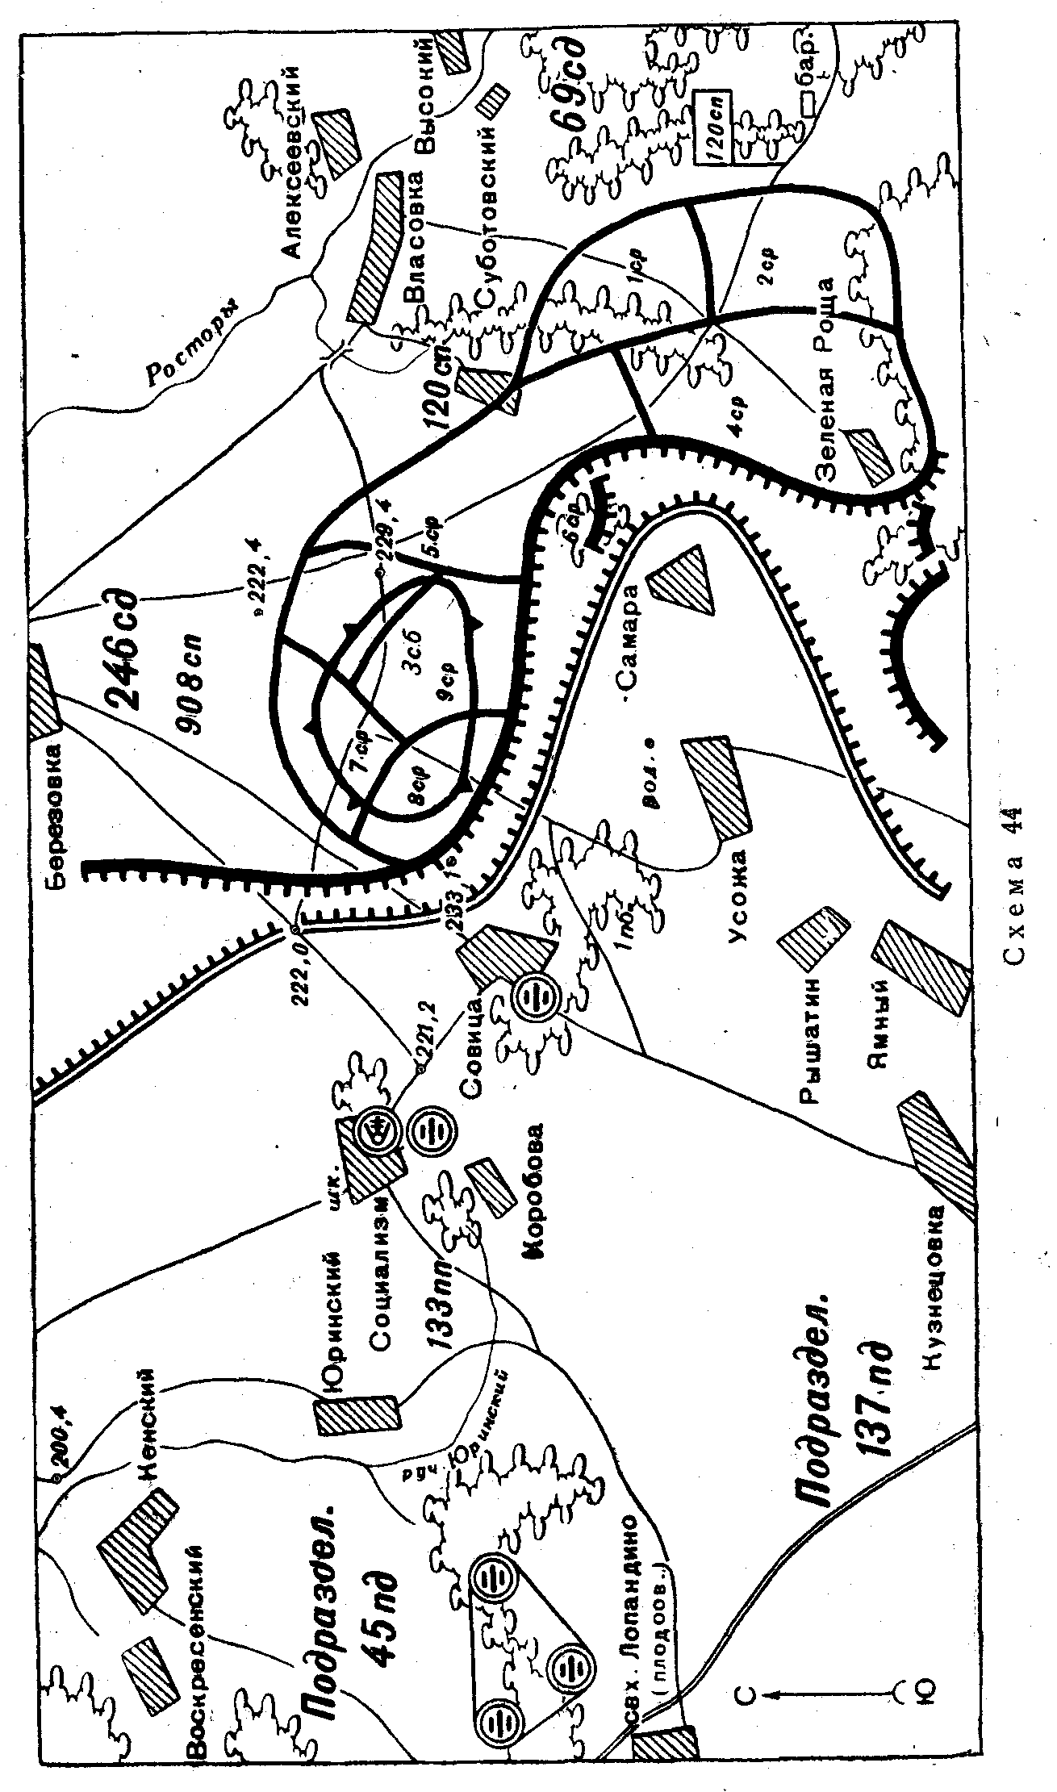

В 21 час 8 июля на фронте от выс. 200,4 до Хлебтово (15 км юго-западнее Зеленая Роща) одновременно было выпущено большое количество белых и зеленых ракет, после чего противник из района Социализм, Коробова, Совица, совхоз Лопандино открыл сильный артиллерийско-минометный огонь по выс. 233,1 и частично по Зеленая Роща. Во время артиллерийского налета на всем фронте от выс. 222,0 до Ямный противник поставил дымовую завесу. Артиллерийский налет продолжался 20 минут. В 21 час 20 минут артиллерия противника окаймила огнем выс. 233,11, а по сигналу (серия ракет) по всему фронту был открыт сильный ружейно-пулеметный огонь.
В 21 час 30 минут под прикрытием огня и дымовой завесы противник численностью до 350 человек из района Совица и южнее перешел в атаку на выс. 233,1.

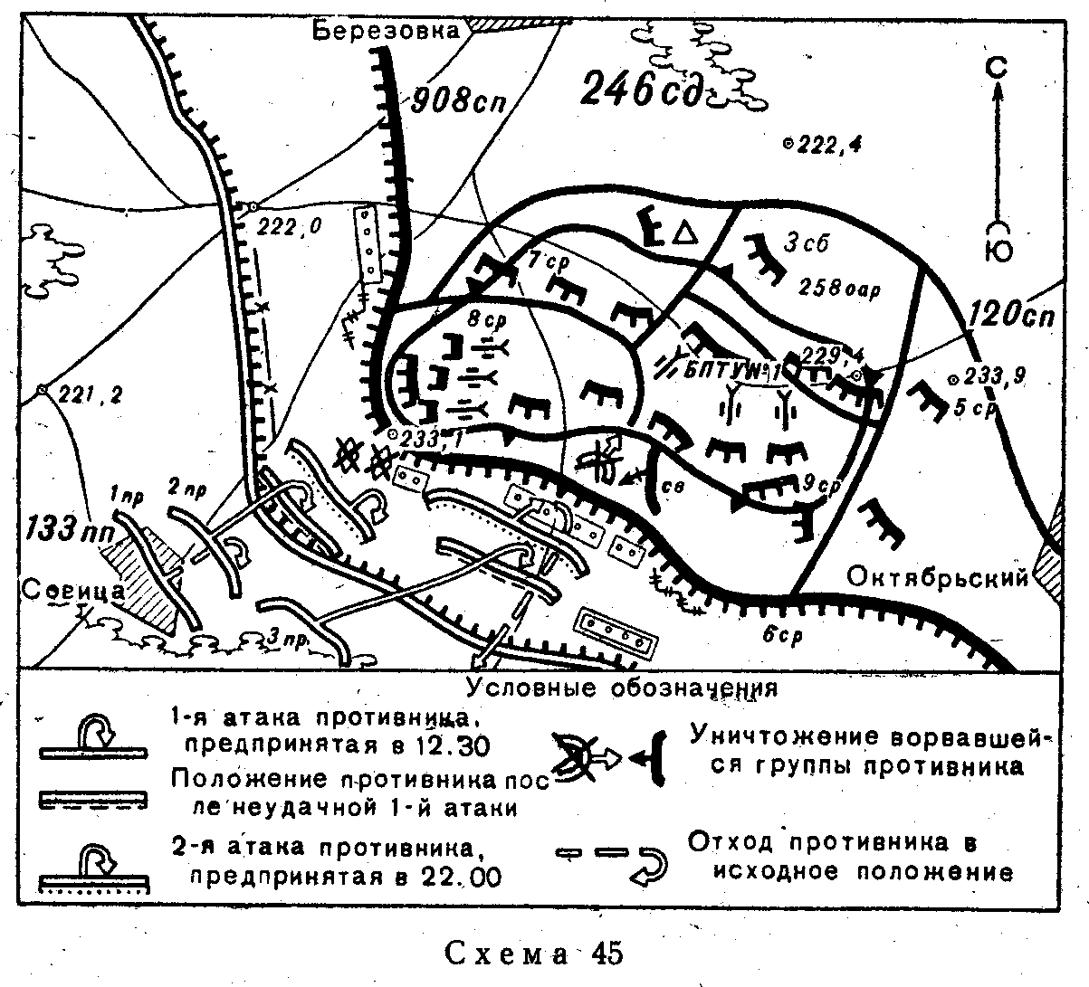

Боевое охранение сигналом предупредило о начале наступления противника и встретило врага сильным автоматным и ружейно-пулеметным огнем, нанеся ему большие потери, однако было вынуждено начать отход по ходу сообщения к главным силам 8-й стрелковой роты, находившейся в первой траншее.
Под воздействием огня всех видов оружия и особенно артиллерии и ружейно-пулеметного огня 8-й стрелковой роты противник был остановлен. Он понес большие потери.
В 21 час 46 минут артиллерия и минометы противника произвели новый мощный 15-минутный огневой налет по выс. 233,1. В 22 часа под прикрытием артиллерийско-минометного и ружейно-пулеметного огня противник вновь перешел в атаку и ввел свежие силы до пехотной роты. Часть атакующих подорвались на минах. Через проделанные проходы в минных полях небольшая группа пехоты противника, неся значительные потери, ворвалась в траншею на стыке 8-й и 9-й стрелковых рот.
Командир 9-й стрелковой роты решил контратаковать и уничтожить эту группу. Он возглавил стрелковый взвод, находившийся в резерве, и повел его в контратаку. В результате огневого боя, закончившегося рукопашной схваткой, ворвавшийся в траншею противник был полностью уничтожен и положение восстановлено.
В это же время противник силою около пехотной роты пытался ворваться в расположение 8-й стрелковой роты. Рота встретила врага сильным ружейно-пулеметным огнем, забросала его гранатами и вынудила отойти в исходное положение.
К 24 часам 8 июля на фронте обороны 3-го стрелкового батальона было полностью восстановлено прежнее положение.
* * *
Личный состав 3-го стрелкового батальона, проявив упорство и решительность в бою, успешно отбил две ожесточенные атаки превосходящих сил противника. Противник оставил на поле боя более 180 трупов своих солдат и офицеров. Кроме того, нами было взято в плен два обер-ефрейтора и два солдата.
Широко развитая сеть наблюдательных пунктов, круглосуточное бдительное наблюдение позволили своевременно обнаружить подготовку противника к разведке боем и установить объект его разведки - выс. 233,1. Это в свою очередь позволило своевременно привести в полную боевую готовность наши подразделения и огневые средства.
Успехи батальона по отражению атаки объясняются тем, что в нашей обороне имелись широко развитая сеть глубоких траншей и большое количество различных укрытий. Была хорошо организована система огня, поддерживалось непрерывное взаимодействие как внутри батальона, так и с артиллерией, осуществлялось твердое и гибкое управление со стороны командира батальона.
Недостатком была кратковременная потеря командиром 3-го стрелкового батальона проводной и радиосвязи с 8-й стрелковой ротой. Проводная связь была нарушена во время артиллерийского налета, а радиостанция оказалась со слабым анодным питанием и отказала в работе. До восстановления проводной связи командир батальона в течение 20 минут использовал для управления 8-й стрелковой ротой посыльных.

ОБОРОНА БАТАЛЬОНА В ЛЕСУ
(Схема 46)
Наши войска, преследуя противника, отходящего в северо-западном направлении, 14 июля 1944 г. вышли на рубеж оз. «Бол. Лесное», оз. «Петровское». Здесь они были остановлены организованным огнем противника и перешли к обороне.
Противник отошедшими войсками и выдвинутыми из глубины резервами занял оборону на заранее подготовленном рубеже, сосредоточивая одновременно свои силы для нанесения контрудара в направлении Выборг.
В 15 часов 14 июля командир 396-го стрелкового полка поставил задачу 1-му стрелковому батальону: в ночь на 15 июля занять и прочно оборонять район (иск) выс. 52, выс. 44, безымянная высота 300 м восточнее выс. 43.
Справа, на юго-западном берегу оз. «Бол. Лесное», оборонялся 4-й отдельный пулеметно-артиллерийский батальон; слева - 2-й стрелковый батальон полка. В районе оз. «Каменное» располагался резерв полка (рота автоматчиков).

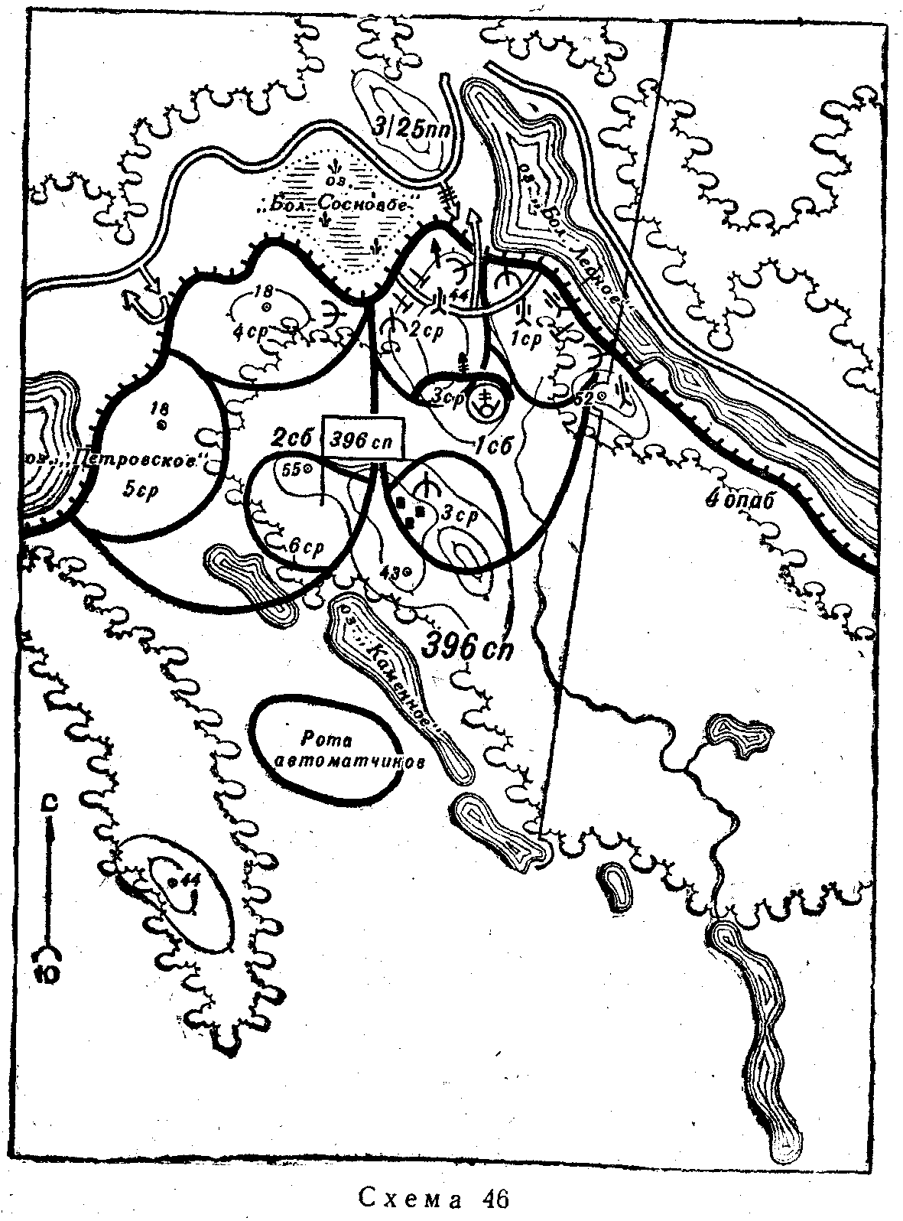

Батальон к исходу 14 июля 1944 г. имел 1198 человек. Ему был придан взвод 57-мм пушек полка (два орудия), его действия поддерживала 120-мм минометная батарея полка (четыре миномета)
С 16 часов 30 минут до 19 часов 14 июля командир 1-го стрелкового батальона совместно с командирами стрелковых рот и командирами приданных и поддерживающих средств усиления провел рекогносцировку района обороны батальона.
Местность впереди переднего края и в районе обороны батальона была лесисто-болотистая. Озера «Бол. Лесное» и. «Бол. Сосновое» затрудняли движение пехоты и танков противника. Лесные массивы на стороне противника давали ему возможность скрытно сосредоточивать пехоту и танки. Танкоопасным направлением являлась местность западнее оз. «Бол. Леоное». Лесной массив в районе обороны батальона обеспечивал хорошую маскировку инженерных сооружений и огневых позиций орудий, выставленных для стрельбы прямой наводкой, пулеметов и минометов и давал возможность скрытно проводить маневр подразделениями. Наличие небольших высот способствовало организации эффективной системы ружейно-пулеметного и артиллерийско-минометного огня перед передним краем обороны.
Исходя из характера местности и предполагаемых действий противника, командир батальона решил основные усилия сосредоточить на удержании выс. 44 и безымянной высоты северо-восточнее выс. 43.
На северных скатах выс. 44 командир батальона поставил командирам стрелковых рот и средств усиления следующие задачи.
1-й стрелковой роте с взводом 45-мм орудий батальонной артиллерии и двумя станковыми пулеметами оборонять опорный пункт (иск) выс., 52, безымянная высота, южные окаты выс. 44 с задачей не допустить прорыва противника вдоль западного берега оз. «Бол. Лесное». Основные усилия сосредоточить на удержании безымянной высоты, где оборудовать огневые позиции для 45-мм пушек и станкового пулемета. Стык с соседом справа обеспечить огнем станкового пулемета.
2-й стрелковой роте с минометной ротой, взводом 57-мм орудий, взводом противотанковых ружей, двумя станковыми пулеметами оборонять опорный пункт на выс. 44 с задачей не допустить прорыва противника в направлении оз. «Каменное». Огневые позиции противотанковых орудий, станковых пулеметов и противотанковых ружей иметь на северных скатах высоты. Стык с соседом слева обеспечить огнем орудия и минометной роты. Ответственный за стык с соседом слева командир 2-й стрелковой роты.
3-й стрелковой роте (второй эшелон) с одним станковым пулеметом оборонять опорный пункт на безымянной высоте восточное выс. 43, камни, выс. 43; подготовить контратаки в направлениях выс. 43, 52; выс. 43, 44.
Минометной батарее полка подготовить сосредоточенный огонь по безымянной высоте северо-восточнее оз. «Бол. Сосновое» и по опушке рощи северо-западнее оз. «Бол. Сосновое»; подготовить подвижный заградительный огонь на рубеже оз. «Бол. Лесное», оз. «Бол. Сосновое» и по северным окатам выс. 44; поддержать контратаку 3-й стрелковой роты.
Командный пункт командира батальона расположить на северных скатах выс. 44.
В ночь на 15 июля подразделения 1-го стрелкового батальона заняли указанные им для обороны районы и приступили к инженерному оборудованию своих позиций.
К началу атаки противника подразделения батальона отрыли ячейки для стрельбы стоя и окопы для пулеметов и противотанковых ружей. Саперы установили перед передним краем на танкоопасных направлениях противопехотные и противотанковые минные поля. Проволочные заграждения не устанавливались.
Утром 15 июля во всех подразделениях были проведены беседы, во время которых командиры довели до всего личного состава боевую задачу и напомнили, что никто не имеет права оставлять занимаемые позиции и отходить без приказа командира. От коммунистов и комсомольцев требовалось личным примером воодушевлять личный состав своего подразделения на отличное выполнение боевой задачи.
В течение 15 и 16 июля противник группами в 20-30 человек неоднократно пытался вести разведку в направлении выс. 44, однако все его попытки были отражены.
В 1 час 30 минут 17 июля после 15-минутного огневого налета по району выс. 44 пехотная рота противника атаковала 2-ю стрелковую роту. Командир роты ввел в бой все свои огневые средства и сосредоточил их огонь по живой силе атакующего противника. Сосредоточенным огнем стрелкового оружия роты и поддерживающей артиллерии атака была отбита; пехотная рота врага, понеся значительные потери, была вынуждена отойти в исходное положение.
В 10 часов 50 минут 17 июля 17 самолетов нанесли бомбовый удар по району выс. 44, 18 и по Выборгскому шоссе (2,5 км западнее оз. «Каменное»); в течение 30 минут противник вел сильный артиллерийский и минометный огонь по району обороны батальона. В 11 часов 30 минут противник силою до пехотного батальона при поддержке огня артиллерии и минометов атаковал 2-ю стрелковую роту.
Несмотря, на значительные потери, понесенные от организованного огня наших подразделений, противнику удалось вклиниться в нашу оборону и овладеть северными скатами выс. 44. В рукопашной схватке наши солдаты гранатами и штыками отбивали яростные атаки врага.
Попытки противника прорваться в направлении оз. «Каменное» успеха не имели, и он стал закрепляться на достигнутом рубеже.
Перед фронтом 2-го стрелкового батальона его атаки были отбиты.
В 16 часов после 10-минутного огневого налета 3-я стрелковая рота и рота автоматчиков полка контратаковали противника и восстановили первоначальное положение.
Дальнейших попыток атаковать наши подразделения противник не предпринимал.
* * *
11-й стрелковый батальон 396-го стрелкового полка успешно выполнил поставленную задачу. Стойко, упорно и активно обороняясь, подразделения батальона удержали занимаемые позиции. В этом бою было уничтожено до 180 солдат и офицеров противника и захвачено 20 винтовок, два ручных пулемета, один станковый пулемет и один телефонный аппарат.
Надо отметить, что направление контратаки было выбрано тактически неправильно. Вместо того чтобы контратаковать вклинившегося противника во фланг вдоль северных скатов выс. 44, в направлении оз. «Бол. Лесное», окружить его и уничтожить, противник был контратакован с фронта - в лоб. Между тем контратака во фланг вдоль северных скатов выс. 44, в направлении оз. «Бол. Лесное», могла привести к полному окружению и уничтожению вклинившегося противника.

ПАРТИЙНО-ПОЛИТИЧЕСКАЯ РАБОТА В ОБОРОНЕ
Партийно-политическая работа в оборонительных боях имела целью обеспечить непреодолимую стойкость и упорство солдат, сержантов и офицеров, их стремление отразить наступление противника, нанести ему наибольшие потери в живой силе и боевой технике, а также .готовность перейти в решительное наступление.
До сознания каждого воина всегда глубоко доводилась мысль о том, что успешное выполнение задач обороны зависит от добросовестного и умелого выполнения каждым солдатом, отделением, взводом, ротой, батальоном своей непосредственной задачи.
Разъясняя личному составу боевую задачу, командиры и политработники, партийный и комсомольский актив добивались, чтобы каждый воин глубоко осознал, что образцовое выполнение приказа - это выполнение воинского долга и военной присяги, что непреложным законом обороны является требование: ни шагу назад без приказа командира.
Так, например, в боевом приказе командира 479-го стрелкового полка после форсирования р. Висла говорилось: «Немцы прилагают все силы, чтобы выбить нас с захваченного плацдарма. Этому не бывать! Наши задачи:
1. Вести неустанное наблюдение за противником.
2. Всегда быть готовыми к отражению любых контратак.
3. Экономить боеприпасы, каждую пулю - фашисту в лоб.
4. Легко раненным оставаться в строю.
5. Офицерам, сержантам находиться в боевых порядках и обеспечить управление боем»⁶.
Командиры и политработники довели этот приказ до каждого военнослужащего. И воины дрались героически, и не только удержали, но и расширили плацдарм, хотя гитлеровцы стремились отбросить наши передовые подразделения за реку, для чего они подвергали плацдарм, и район переправы сильному артиллерийскому обстрелу и авиационному воздействию.
При переходе к обороне личный состав в первую очередь нацеливался на немедленное оборудование местности, на совершенствование и развитие оборонительных сооружений.
Командиры и политработники призывали воинов не жалеть сил для укрепления обороняемого рубежа, сами показывали личный пример трудолюбия. Они доводили до личного состава объем, последовательность и сроки производства инженерных работ, указывали места для устройства противотанковых препятствий, способы их постройки я меры маскировки.
На простых чертежах на земле, отпечатанных схемах, листовках и памятках офицеры разъясняли личному составу, как оборудовать окопы для стрелков, ручных и станковых пулеметов, на отделение, миномет, орудие, наблюдательный пункт, блиндаж, укрытие для лошадей, автомобиля, как приспособить к обороне каменное здание.
Среди воинов партийный и комсомольский актив систематически популяризировал нормы работ по устройству типовых сооружений, а во время работы личного состава поддерживал дух соревнования.
Командиры и политработники, партийный и комсомольский актив много внимания уделяли организации наблюдения и системы огня. Они проверяли, знает ли каждый солдат или сержант, куда, когда и по каким сигналам и целям он должен вести огонь из своего оружия; есть ли на позициях достаточное количество боеприпасов; хорошо ли оборудованы позиции для огневых средств и насколько тщательно они замаскированы; подготовлены ли запасные позиции; как составлены карточки огня командирами отделений; как подготовлено оружие для ведения огня ночью; знает ли личный состав правила поведения при артиллерийской подготовке противника и налетах его авиации, а также порядок действий по сигналам оповещения; знают ли наблюдатели свои обязанности и секторы наблюдения, знают ля подразделения установленные сигналы в оборонительном бою и т.д.
Повышение политической сознательности воинов - одно из основных условий их стойкости, активности и упорства в обороне. В годы войны личному составу систематически разъяснялись решения ЦК КПСС и Советского правительства, директивы Ставки и Главного политического-управления, до него ежедневно доводилась информация о положении на фронтах, среди личного состава проводилась пропаганда успехов наших войск, силы и превосходства нашего оружия, боевых традиций соединения и части, героических подвигов батальонов и рот, боевой дружбы и взаимной выручки.
Если позволяла обстановка, в батальонах, перешедших к обороне, проводились партийные и комсомольские собрания, на которых обсуждались задачи коммунистов и комсомольцев по обеспечению высокой устойчивости обороны. Решения собраний были краткими и конкретными, например:
1. Коммунистам в бою стоять насмерть. С оборонительных позиций никому не отходить.
2. Приказ командира выполнить до конца, любой ценой.
3. Если легко ранен, оставаться в строю.
4. После боя парторгу сделать информацию о том, как коммунисты выполняли данное постановление.
Командиры и политработники в работе с личным составом все время подчеркивали, что главное средство уничтожения противника - огонь из всех видов оружия, который нужно вести метко и с максимальным напряжением; при подходе противника на близкое расстояние или в случае, если он частью своих сил ворвется в траншею, уничтожать его огнем в упор, гранатами и в рукопашной схватке. Много внимания уделялось организации взаимодействия внутри батальона, а также с приданными и поддерживающими средствами. Велась большая работа по преодолению у воинов танкобоязни, особенно на первом этапе Великой Отечественной войны. Достигалось это обкаткой личного состава танками с тем, чтобы убедить, что умелому, хладнокровному и хорошо окопавшемуся воину вражеские танки не страшны. Велась пропаганда примеров успешной борьбы наших воинов с танками и самолетами противника.
В подразделениях, выделенных в боевое охранение, личный состав мобилизовывался на упорное сопротивление противнику, чтобы ввести в заблуждение относительно истинного начертания переднего края нашей обороны и вынудить его преждевременно развернуть свои главные силы.
Так, в 237-м гвардейском стрелковом полку в обороне на р. Припять в боевое охранение был назначен лучший взвод. С каждым воином этого взвода политработниками батальона проводились индивидуальные беседы, а с парторгом и комсоргом - инструктажи. Командир батальона беседовал с командиром взвода и лично ставил перед ним боевую задачу. Особенно обращалось внимание воинов на недопустимость оставления занимаемых позиций без приказа командира.
При ведении боевых действий на позиции, занимаемой боевым охранением, личный состав больше, чем где бы то ни было, разобщен, нередко даже отрезан огнем противника от своего батальона, расположенного в обороне. Эти воины особенно нуждались в живом слове, в заботливом снабжении их всем необходимым для боя. Воины боевого охранения всегда показывали образцы храбрости и воинского мастерства. Так, 16 августа 1942 г. под Сталинградом 16 бойцов 40-й гвардейской стрелковой дивизии во главе с командиром взвода получили приказ занять позицию на господствующей. высоте у хутора Дубовой и удерживать ее. Горстку наших бойцов вначале атаковал небольшой отряд пехоты, а затем рота гитлеровцев. Пять атак отбили советские 'Воины. На другой день гвардейцев атаковали 12 вражеских танков. Тяжело раненный, обессилевший от потери крови офицер собрал солдат и, обращаясь к ним, оказал: «Мы - комсомольцы. Страна удостоила нас высокого звания гвардейцев. Оправдаем же, друзья, это звание. Вы помните панфиловцев. Так вот, и нам отступать некуда»⁷.
Несколько часов продолжался поединок гвардейцев с вражескими танками. И вот в живых осталось только четверо. Кончились боеприпасы. Стремясь нанести врагу как можно больше потерь, герои со связками гранат бросились под танки. Когда подошло подкрепление, на склонах высоты пылали шесть вражеских танков. Так, смертью храбрых пали 16 гвардейцев.
Важнейшей задачей партийно-политической работы в оборонительном бою является обеспечение успеха боевых действий наших стрелковых и танковых батальонов по уничтожению живой силы и танков противника на подступах к нашей обороне, при отражении его атак и при вклинении противника.
Во время артиллерийской и авиационной подготовки противника все средства партийно-политичес-кой работы направлялись на то, чтобы обеспечить строжайшую дисциплину, стойкость, точное выполнение приказов и боевых распоряжений командиров, помочь личному составу преодолеть страх и растерянность.
В период отражения атак противника исключительное значение имела основная форма партийно-политической работы в бою - личное общение командиров и политработников со своими подчиненными, их пример хладнокровия, стойкости, мужества, выдержки и уверенности в победе. В тяжелые минуты боя, когда обстановка осложнялась и опасность усиливалась, солдаты и сержанты невольно оглядывались на командиров и политработников, искали у них поддержки, ждали их указаний.
Первые данные о нанесенных врагу потерях в живой силе и технике, а также сведения об отличившихся, передаваемые голосом, по радио, по телефону, листовками-молниями, немедленно доводились до всего личного состава. Особенно широко прославлялись истребители вражеских танков. Это .способствовало укреплению стойкости, активности и упорства оборонявшихся войск, их решимости уничтожить врага.
В тех случаях, когда противнику удавалось вклиниться в оборону батальона и некоторые взводы, а то и роты оказывались отрезанными от своих соседей, когда уже шла рукопашная схватка, а танки противника преодолели нашу первую траншею, когда оборонительный бой достиг своего кульминационного момента, от оборонявшихся требовалось огромнейшее напряжение всех моральных и физических сил. В это время в бой бросались все резервы, все силы и средства, которыми располагал командир батальона. Командиры и политработники вместе со всеми подчиненными вели огонь по врагу в упор, дрались в рукопашных схватках, гранатами и бутылками с горючей смесью подбивали вражеские танки, вели солдат и сержантов в контратаку, но ни при каких условиях не отступали, не отдавали врагу свой передний край, первую траншею и первую позицию обороны.
В период Великой Отечественной войны в критические минуты боя широко использовались обращения командиров и политработников с призывом к выполнению долга перед Родиной, обращения к коммунистам и комсомольцам об их личном примере. Вспомним оборону Москвы, призыв политрука Клочкова: «Велика Россия, а отступать некуда - позади Москва!». Защитник Сталинграда Василий Зайцев бросил лозунг: «За Волгой для нас земли нет!». Были и другие лозунги: «Отстоим город Ленина!», «Ни шагу назад!», «Коммунисты и комсомольцы не отступают!», «С плацдарма не уйдем!», «Плацдарм отстоим!», «Гвардейцы стоят насмерть!».
В самые напряженные дни боев до воинов доводили боевые призывы старшего командования. На Курской дуге Военный совет 70-й армии в первый день наступления гитлеровских войск обратился к советским воинам с призывом: «Ни шагу назад! Обескровим, отбросим, разгромим врата! - так приказала Родина! - Ни шагу назад!».
В ответ на призыв Военного совета личный состав 203-го гвардейского стрелкового полка принял обязательство: «Будем стоять насмерть, враг не пройдет». Воины сдержали свое слово. 6 июля 1943 г. они отразили 16 атак противника, в которых участвовало 250 танков. Боевые порядки полка все время подвергались ударам с воздуха крупных групп вражеской авиации. За короткое время гитлеровцы совершили до 1500 самолето-налетов на полк. Героизм проявлял каждый гвардеец. Враг не прошел. В исключительно напряженной обстановке командиры батальонов умело руководили своими подчиненными. Политработники, находясь в ротах и взводах, личным примером воодушевляли воинов на борьбу с врагом.
Успешное отражение атаки противника было серьезной победой оборонявшихся подразделений. После отражения атаки командиры и политработники быстро восстанавливали боеспособность подразделений, готовили личный состав к отражению последующих атак врага.
Приводя в порядок свои подразделения, командиры и политработники, партийный и комсомольский актив принимали все меры к поддержанию высокого морального духа личного состава, вместо выбывших из строя назначали новых командиров рот и взводов, отделений, экипажей и расчетов, парторгов, комсоргов и агитаторов подразделений.
Часто в перерывы или в ходе оборонительных боев батальоны принимали и вводили в строй новое пополнение. Пополнение встречал командир и его заместитель по политической части. Если позволяла обстановка, пополнение встречали торжественно. Затем прибывших воинов распределяли по подразделениям. Парторг и комсорг брали на учет прибывших коммунистов и комсомольцев, изучали их, вместе с начальником штаба направляли в роты с учетом расстановки партийных и комсомольских сил.
Командиры взводов и рот при помощи бывалых воинов, коммунистов и комсомольцев в короткие сроки вводили новичков в строй, готовили их к оборонительным и наступательным боям. Рассказы о героических подвигах солдат и офицеров, о боевых традициях части, о командирах подразделений, пропаганда военной присяги, воинских уставов и наставлений - все это укрепляло боевой дух пополнения.
Сильное воздействие на молодых воинов оказывали принятие военной присяги и торжественное вручение им оружия. На митингах или просто перед строем командир кратко рассказывал о боевых заслугах, отличиях и наградах того воина, чье оружие вручалось молодому воину. Получив оружие, новобранец обычно давал клятву быть достойным героя-предшественника. Особенно велика была роль индивидуальной работы с каждым воином пополнения.
В перерывах между боями командиры и политработники организовывали боевую и политическую подготовку личного состава.
С командирами взводов, отделений, расчетов и экипажей проводились сборы, где они изучали Боевой устав пехоты Красной Армии, новое отечественное вооружение, оружие противника, решали тактические и огневые задачи, знакомились с опытом политико-воспитательной работы в боевых условиях. С партийным и комсомольским активом проводились семинары по партийно-политической работе в бою.
После успешного оборонительного боя командиры и политработники, партийные и комсомольские организации популяризировали успехи подразделений, рассказывали о потерях противника, отличившихся представляли к правительственным наградам. Распространяли опыт умелых и самоотверженных действий отдельных солдат, сержантов, офицеров и целых подразделений. На совещаниях офицеров и на партийных собраниях внимательно и глубоко изучали и распространяли опыт боев тех батальонов, которые, выстояли перед неоднократным натиском превосходящих сил врага, отбили все атаки, удержали рубеж, измотав противника, обеспечили другим подразделениям успех. Личный состав этих батальонов в частях и соединениях приобретал особый почет и похвалу, а сами подразделения назывались батальонами героев, славы, стойких, отважных и т. д. Так, например, батальоном героев называли в 316-й стрелковой дивизии 1-й стрелковый батальон 1077-го стрелкового полка. Этот батальон в декабре 1944 г. в Венгрии под огнем противника на лодках форсировал р. Дунай и захватил плацдарм на правом берегу. Фашисты с этим не смирились. Они решили сбросить в реку батальон. Двинулась в атаку поддержанная танками пехота врага. Атака была отбита. Но силы батальона таяли. Коммунисты и комсомольцы дрались отважно. Раненые не покидали поля боя. Дороги назад не было - это знал каждый. И чем чаще гитлеровцы переходили в атаки, тем упорнее дрались наши воины за эту пядь венгерской земли. Высота за Дунаем стала неприступной крепостью. Батальон отразил многократные атаки пехоты и танков противника. Путь на правый берег Дуная другим подразделениям полка был проложен. За успешное форсирование и удержание плацдарма многие воины были награждены орденами и медалями, а десять человек были удостоены звания Героя Советского Союза, в том числе один сержант, два рядовых и семь офицеров, среди них и командир батальона.
Раненые эвакуировались с поля боя, командиры и политработники писали им письма в госпитали, желали им быстрейшего выздоровления и возвращения в строй своих подразделений. Со всеми почестями проводили захоронение павших смертью храбрых в бою.
В 55-й гвардейской танковой бригаде и в других воинских частях была организована посылка писем родителям и семьям геройски погибших воинов. Воины танкового батальона в письме жене майора Федоренко писали: «Ваш муж и наш любимый командир в борьбе с немецкими оккупантами пал смертью храбрых. Он представлен к правительственной награде - ордену Отечественной войны II степени. И, коль не стало среди нас майора Федоренко, эту награду получите Вы. Орден Вам будет напоминать, что Ваш муж, не щадя жизни, уничтожал немецких оккупантов, отдал свою жизнь за интересы нашей Родины. Патриотка - жена воина и дети героя-отца! Мы уверены, что Вы найдете в себе силу воли и достойно встретите наше сообщение о невосполнимой утрате. Мы заверяем Вас, что беспощадно мстили и будем мстить немецким оккупантам за Федоренко...»
На такие письма воины получали патриотические ответы с призывом беспощадно мстить врагу. Все письма доводились до воинов, и они имели большое воспитательное значение.
Особое внимание уделялось тому, чтобы не допустить самоуспокоенности и благодушия, ослабления бдительности, чтобы обеспечить готовность людей к отражению новых атак противника. В ходе боя и после него лучшие воины подавали заявления о приеме в партию и комсомол. Так, в период боев под Сталинградом стремление воинов связать свою судьбу с Коммунистической партией было чрезвычайно велико. Только за август-октябрь в парторганизации частей и соединений 62-й армии, которая вела наиболее тяжелые бои в городе, поступило 60 тысяч заявлений с просьбой принять в партию.
Благодаря большому росту партии многие организации, несмотря на убыль коммунистов, не только не сократились численно, но даже удвоили и утроили свои ряды.
Сила морального воздействия коммунистов на воинов в битве за Сталинград, как и в других сражениях, была исключительно велика. Героизмом и отвагой, они воодушевляли весь личный состав на ратные подвиги.
В период тяжелых оборонительных боев очень сильно поднимало моральный дух и боевую активность воинов посещение командирами соединений и частей, их заместителями по политической части окопов, траншей, блиндажей, переднего края.
В годы Великой Отечественной войны большую роль в оборонительных боях играли снайперы. В условиях позиционной обороны, близости переднего края противника, боев за каждый дом возрастало значение снайперов. Меткие выстрелы мастеров точного огня уничтожали вражеских офицеров, наблюдателей-корректировщиков, прислугу орудийных и пулеметных расчетов, экипажи танков, вражеских пехотинцев.
Тон всей организаторской работе задавали коммунисты и комсомольцы. В первой половине октября 1942 г. в 51, 57, 64 и 62-й армиях на партийных собраниях были обсуждены меры по усилению боевой активности и развитию снайперского движения. Так, например, в решении партийного собрания 384-го стрелкового полка 157-й стрелковой дивизии от 14 октября 1942 г. говорилось:
«I. Всем коммунистам глубоко разъяснить значение и роль-снайперов в период боев за Сталинград.
2. До 18 октября выявить в подразделениях воинов, способных быть снайперами.
3. Коммунистам подразделений возглавить снайперские отделения, группы, команды, показывать личный пример в овладении. снайперским делом».
Выполняя решения партийного собрания, коммунисты полка в этот же день провели в подразделениях свыше 20 бесед с личным составом, выявили 75 воинов, изъявивших желание стать снайперами. Среди записавшихся было 22 коммуниста и 35 комсомольцев.
В разъяснительной работе активно участвовали агитаторы подразделений, которые проводили беседы на темы: «Снайпер - гроза фашистов», «В оружии - твоя сила», «Отличное знанием винтовки - путь к мастерству», «Заслужить нагрудный знак «Снайпер» - дело чести каждого воина», «Уничтожай фашистов, как снайпер».
Только под Сталинградом снайперами 157-й стрелковой дивизии было уничтожено более 2800 вражеских солдат и офицеров. Командиры, политработники, партийные и комсомольские организаций широко пропагандировали боевые успехи и опыт лучших снайперов. Имена мастеров снайперского дела хорошо знали воины всего фронта, гордились ими, брали с них пример.
Повышению стойкости, упорства и боевой активности воинов в бою в большой мере способствовали сообщения об успехах наших войск на других фронтах или других участках своего фронта, пропаганда героизма и верности воинскому долгу солдат, сержантов и офицеров.
В ходе оборонительного боя широко практиковались листовки-молнии о подвигах солдат, сержантов и офицеров, а также краткие открытые письма от имени командования с объявлением благодарности отличившимся в бою воинам или с сообщением о награждении героев. Эти письма и листовки-молнии воодушевляли личный состав на подвиги, усиливали его стремление к победе.
В, батальонах, потесненных противником и понесших потери, все средства партийно-политической работы направлялись на то, чтобы сохранить боеспособность рот и взводов, не допустить на строений уныния и обреченности, укрепить железную дисциплину. Это особенно было необходимо в обстановке вынужденного отхода под напором превосходящих сил противника.
Командиры и политработники, партийные и комсомольские организации всеми средствами идеологического воздействия воспитывали у советских воинов непоколебимую стойкость в борьбе с врагом, железную дисциплину и организованность, незнание страха в борьбе, готовность до конца биться против врагов нашей Родины. С трусами, предателями, паникерами вели беспощадную борьбу, пресекали растерянность и распространение ложных слухов.
Командиры и их заместители по политической части батальонов обычно знали те подразделения и тех командиров, которые могли не выдержать напряжения боя. На них обращалось особое, внимание. Такие подразделения укреплялись коммунистами и комсомольцами, надежными и бывалыми воинами. С недостаточно стойкими воинами, особенно необстрелянными, еще до боя проводилась индивидуальная воспитательная работа.
В период оборонительных боев наших войск фашисты стремились поколебать их моральный дух, распространяли клевету, устраивали провокации. Командиры и политработники, партийные и комсомольские организации вели активную наступательную агитацию и пропаганду, умело разоблачали и опровергали вражеские измышления, правильно освещали положение на фронтах и в стране. По вражеской радиоустановке наши воины открывали, огонь и заглушали ее. Фашистские листовки немедленно собирались и уничтожались. Совместно с офицерами политотделов политработники батальонов вели пропаганду на войска противника, разоблачали характер фашизма, рисовали антифашистские лозунги и карикатуры на щитах, трубах и стенах домов, обращенных к противнику.
На фронтах Великой Отечественной войны в ходе оборонительных беев стрелковые или танковые батальоны иногда оказывались в окружении. В таких условиях партийно-политическая работа направлялась на мобилизацию военнослужащих на проявление выдержки и стойкости, пресечение панических настроений и неуверенности в возможности выполнения поставленных боевых задач. Это достигалось своевременным разъяснением личному составу боевой задачи и обстановки, решительным поддержанием твердого порядка и железной воинской дисциплины в подразделениях; личным примером в бою командиров и политработников подразделений и постоянным общением их с солдатами и сержантами; стойкостью, храбростью и отвагой коммунистов и комсомольцев, находящихся в боевых, порядках; разъяснением особого значения взаимной поддержки и товарищеской выручки во время боя в окружении; повышением бдительности; беспощадной борьбой с трусами и паникерами; умелым использованием в агитационной работе сообщений об успехах наших войск на фронте и фактов помощи окруженным подразделениям для поддержания боевого духа и высокой активности солдат, сержантов и офицеров; разъяснением личному составу необходимости сбережения вооружения, боевой техники, экономного расходования боеприпасов, горючего, смазочных материалов, питания, воды; обеспечением решительных и умелых действий по прорыву фронта противника и соединению батальона с подразделениями, действующими вне окружения. Недостаток сил восполнялся активностью действий, стойкостью и упорством подразделений, искусным маневром, умелым использованием внезапности и военной хитрости.
В стрелковых и танковых батальонах, удерживавших вторую, третью позиции или фланги на участке вклинения противника, усилия солдат, сержантов и офицеров направлялись на то, чтобы не допустить продвижения врага вглубь нашей обороны. Командиры, политработники, партийные и комсомольские активисты, агитаторы разъясняли воинам сложившуюся обстановку, мобилизовывали их на упорную борьбу, уничтожение вклинившегося противника и полное восстановление обороны.
При подготовке и проведении контратак главной целью партийно-политической работы было обеспечить высокий наступательный порыв и боевую активность личного состава. Эта работа проводилась не только с воинами второго эшелона и резервов, но и с личным составом подразделений, находящихся на направлении контратаки и привлекаемых к участию в ней.
В связи с приказом о переходе в контратаку командиры, политработники, парторги, комсорги и агитаторы разъясняли воинам всех родов войск новую боевую задачу, приказ о переходе в контратаку, роль стремительных и решительных действий, значение тесного взаимодействия для успешного выполнения боевой задачи, пропагандировали опыт боевого содружества во время нанесения ударов по прорвавшемуся противнику.
Во время контратаки сильнейшим средством воздействия на подчиненных служил личный пример мужества и отваги командиров, политработников, коммунистов и комсомольцев, их краткие пламенные призывы к смелым и самоотверженным действиям.
Вот один из примеров оборонительного боя. В ночь на 24 января 1945 г. в районе оз. Балатон противник начал отчаянный натиск на батальоны 2-й механизированной бригады. Его численное превосходство было многократным. Наша пехота упорно сопротивлялась и не отходила. Тогда фашисты решили уничтожить гвардейцев психической атакой ночью. Сняв глушители на всех машинах, на предельной скорости танки, бронетранспортеры, грузовики с пехотой, не обращая внимания на открытый гвардейцами огонь, стали напролом пробиваться к позициям мотострелковых батальонов. Над ночным зимним полем стоял оглушительный треск моторов, прямой наводкой по окопам нашей пехоты били орудия, рвались снаряды и мины, трассы пулеметных и автоматных очередей разрывали воздух.
Но и здесь советские гвардейцы выстояли. Паники, на которую рассчитывал противник, не было. Мотострелковые батальоны, зарывшиеся в землю, встретили врага огнем пулеметов и автоматов и противотанковыми гранатами и бутылками с горючей смесью. Один из наших офицеров подбил из орудия танк «тигр», а солдат сжег бронетранспортер. Командир взвода забросал гранатами экипаж вражеского бронетранспортера, а машину поджег. В рукопашной схватке мотострелковые роты выбили гитлеровцев из своих траншей. Рота противотанковых ружей, рассредоточенная по всему фронту обороны бригады, сожгла несколько вражеских бронетранспортеров и автомобилей. Экипажи 19-го гвардейского танкового полка огнем своих орудий помогали пехоте отражать натиск гитлеровцев и отвлекли на себя около 50 танков противника. Маневрируя вдоль фронта, маскируясь за постройками, два, наших экипажа подбили пять «тигров», два орудия, сожгли несколько бронетранспортеров.
Командиру бригады пришлось бросить в бой специальные подразделения, тылы, комендантский взвод. К противотанковому орудию, у которого был выведен из строя расчет, под огнем врага подползли начальник артиллерийского снабжения бригады с мастером артиллерийского вооружения. Они открыли огонь по трем немецким танкам, прорвавшимся на фланг 2-го батальона. Один из них был подбит, второй - подожжен.
Бригада выстояла, отбросила противника от своих позиций. Но днем немцы повторили атаку, бросив в бой десятки танков и бронетранспортеров. Положение становилось критическим. Обескровленные батальоны могли не выдержать этого таранного удара врага. Тогда командир бригады сел в боевую машину и приказал начальнику штаба: «Знамя ко мне!». Потом передал по радио всем комбатам: «Батальонам за мной! Коммунисты, вперед!»
После уничтожения вклинившегося противника солдаты, сержанты и офицеры мобилизовывались на немедленное восстановление нарушенной системы огня, исправление повреждений в траншеях и заграждениях, пополнение боеприпасов и обеспечение готовности подразделений к отражению повторных атак противника.
В годы Великой Отечественной войны командиры и политработники учитывали особенности партийно-политической работы при обороне населенного пункта, леса, реки, в горах, ночью и в зимних условиях.
Так, по опыту боев успех ночной обороны в основном зависел от хладнокровности и выдержки командиров, стойкости подразделений и дисциплинированности воинов, подготовленного засветло огня и внезапных решительных контратак, хотя бы и малыми силами. В это время важное значение в работе приобретали вопросы усиления разведки и охранения, искусственного освещения и наблюдения за противником, повышения бдительности, особенно перед рассветом, а также вопросы охраны стыков и приспособления оружия к ночной стрельбе. Усиленно проводилась индивидуальная работа с воинами, выделенными в секреты, в боевое охранение, в дозоры, для подслушивания, с ракетчиками, наблюдателями, разведчиками, пулеметчиками, истребителями танков, командирами отделений, экипажей и расчетов. Как правило, это были коммунисты, комсомольцы, бывалые воины.
В зимних условиях в обороне командиры и политработники в партийно-политической работе с личным составом обращали внимание на маскировку, обеспечение постоянной готовности к действию оружия, особенно автоматического, на принятие мер против обморожения личного состава, на поддержание в постоянной готовности оборонительных сооружений и заграждений, а также на контроль за бдительным несением службы на позициях.
Во всех оборонительных боях большую роль играла партийно-политическая работа в подразделениях тыла. Командиры и политработники мобилизовывали воинов этих подразделений на выполнение таких важных задач, как, подвоз на позиции в кратчайшие сроки боеприпасов, мин и материалов для инженерных работ по укреплению позиций; быстрое оказание помощи раненым, эвакуация их в тыл; развертывание батальонного медицинского пункта в надежных и замаскированных укрытиях; своевременная доставка пищи, воды личному составу и особенно в передовые подразделения.

ЗАКЛЮЧЕНИЕ
Изучение опыта Великой Отечественной войны помогает офицерам лучше познать природу современного боя, дает богатый материал для воспитания у личного состава таких необходимых для победы качеств, как преданность Коммунистической партия, Советскому правительству и социалистической Родине, высокий патриотизм и воинская доблесть.
На примерах из опыта войны показано, как высокая ответственность за выполнение своего воинского долга, стремление во что бы то ни стало выполнить поставленную задачу, отличное знание тактики действий, боевых возможностей вооружения и техники как своих войск, так и противника, умелая организация боя, четкое взаимодействие в ходе боя обеспечивали успешное выполнение боевых задач.
Наиболее ярким и показательным почти для всех примеров, помещенных в настоящей книге, является смелый и разумный маневр подразделениями на поле боя, основанный на тщательном учете особенностей местности, положения и группировки противника, возможностей своих войск, временя года, погоды и суток. Как правило, маневр был прост по замыслу и понятен исполнителям. Он осуществлялся внезапно для противника, что достигалось скрытностью его подготовки и стремительностью действий. Умелое применение маневра позволяло нашим подразделениям в ряде случаев меньшими силами громить превосходящего по силе противника.
Широко применялся маневр к в оборонительном бою. Здесь он проводился в целях противодействия попыткам врага прорваться через боевые порядки наших войск, прикрытия флангов, создания условий для проведения контратаки с задачей уничтожения вклинившегося противника и восстановления утраченного положения, а также для занятия обороны на более выгодном рубеже.
В ходе боя подразделения широко применяли маневр не только живой силой, но и огнем, массируя его по основным группировкам, огневым средствам, мешающим продвижению, а также по атакующим и контратакующим группам пехоты и танков противника.
В наступлении на подготовленную оборону, в боях за опорные пункты врага, при проведении разведки боем, при преследовании и в ходе ведения встречного боя командиры подразделений всегда стремились внезапно атаковать противника, лишить его возможности оказывать организованное сопротивление и громить деморализованного врага по частям. Внезапность достигалась сохранением в строгой тайне всех мероприятий по подготовке боя, введением противника в заблуждение относительно наших намерений, быстротой и скрытностью маневра, неожиданным открытием массированного огня и стремительностью наступления.
Действия ночью более всего способствуют достижению внезапности. Наши войска в годы Великой Отечественной войны приобрели богатый опыт и научились организовывать и проводить боевые действия ночью. В результате тщательной подготовки подразделений к бою в ночных условиях, четкого взаимодействия родов войск и высокого наступательного порыва личного состава подразделения во всех указанных случаях успешно выполнили поставленные перед ними задачи.
Для достижения успеха, как показывают приведенные примеры, большое значение имеет твердое и непрерывное управление подразделениями в бою. Основой управления являлось решение командира подразделения. Решение на предстоявший бой принималось на основе уяснения полученной задачи, оценки обстановки и данных рекогносцировки. Перед принятием решения особенно тщательно изучались все данные разведки о положении, группировке и намерениях противника, о характере его обороны и системе огня, Решение командир подразделения принимал, как правило, на местности, здесь же ставились и задачи подчиненным.
Командиры частей и подразделений, организуя бой, особое внимание уделяли взаимодействию родов войск и с соседями. Взаимодействие организовывалось обычно непосредственно на местности и заключалось в согласовании действий по времени, рубежам и объектам. Обеспечение устойчивого взаимодействия стрелковых, танковых и артиллерийских подразделений с другими родами войск осуществлялось путем личного общения командиров взаимодействующих подразделений, установлением общих для всех ориентиров и единых сигналов взаимодействия.
В бою командиры батальонов, располагались на командных пунктах, обеспечивающих наблюдение за действиями своих подразделений и противника; связь командира батальона с подчиненными командирами осуществлялась с помощью радио, проводных средств и световых сигналов, а также посыльными.
Для достижения успеха наряду с другими факторами имеют важнейшее значение тщательная подготовка и организация боя.
На подготовку и организацию боя в рассматриваемых примерах подразделения имели от нескольких часов до нескольких суток. При наличии достаточного времени разрабатывался специальный план боевой и политической подготовки личного состава к предстоящему бою.
Обучение подразделений проводилось на местности, сходной с районом предстоящих действий и оборудованной по типу вражеской обороны. Учения проводились в условиях, приближенных к боевой обстановке. Для практической отработки взаимодействия на тактические занятия стрелковых (танковых) подразделений привлекались приданные и поддерживающие подразделения других родов войск.
Большое внимание при подготовке подразделений к бою уделялось партийно-политической работе с личным составом. Формы и методы партийно-политической работы были весьма разнообразны, но всегда соответствовали конкретным условиям предстоявшего боя. Важнейшее место занимала индивидуальная работа, проводившаяся чаще всего в форме бесед командиров и политических работников с отдельными офицерами, сержантами и солдатами. Правильная расстановка и использование в подразделениях коммунистов и комсомольцев имели решающее значение как в период подготовки, так и в ходе боя. Описанные бои показывают, что коммунисты и комсомольцы являлись опорой командиров подразделений при выполнении боевых задач. В наступлении они шли впереди, увлекая за собой остальной состав подразделений, а в обороне показывали образцы стойкости, упорства и мужества при отражении атак противника. Большая и целеустремленная партийно-политическая работа обеспечивала в подразделениях высокое моральное состояние личного состава, его мужество, смелость и стойкость в бою.
Во имя выполнения своего долга перед Родиной, движимые высокими чувствами советского патриотизма, наши офицеры, сержанты и солдаты совершали героические подвиги на поле боя.
Организуя бой, командиры частей и подразделений большое внимание уделяли обеспечению подразделений необходимыми материальными средствами, и прежде всего боеприпасами и горючим.
Следует отметить также, что вышестоящие командиры непрерывно руководили подготовкой подразделений к бою и внимательно следили за его развитием, оказывая в необходимых случаях нужную помощь и непрерывно осуществляя управление.
Опыт Великой Отечественной войны подтверждает требования Министра обороны СССР и Главнокомандующего Сухопутными войсками о необходимости воспитания в себе таких нужных командиру качеств, как смелость, решительность, находчивость, инициатива, военная хитрость, умение применить неожиданный для противника тактический прием, твердость в управлении, дерзость в бою, и других качеств, позволяющих достигать победы с наименьшей затратой сил и средств.
Умелое, творческое использование опыта Великой Отечественной войны с учетом современных взглядов на организацию и ведение боевых действий поможет нашим офицерам в организации и проведении тактической подготовки своих подразделений.

СПИСОК ИСПОЛЬЗОВАННОЙ ЛИТЕРАТУРЫ
Ленин В. И. Полн. собр. соч., т. 35, 44.
Материалы XXIV съезда КПСС. М., Политиздат, 1971.
Боевой устав пехоты Красной Армии. Ч. 2. М., Воениздат, 1942.
Партийно-политическая работа в Советских Вооруженных Силах в годы Великой Отечественной войны. М., Воениздат, 1968.
Сборники тактических примеров по опыту Отечественной войны, № 1-23. М., Воениздат, 1943-1947.
Стрелковые подразделения и полк в различных видах боя. М., Воениздат, 1957.
Стецюк Л. С. Танковые подразделения в бою. М., Воениздат, 1961.
Боевые, действия стрелкового батальона. Сборник боевых примеров. М., Воениздат, 1957.
Лоза Д. Ф. Марш и встречный бой. М., Воениздат, 1968.
Журн. «Военный вестник». 1943—1948.
Журн. «Танкист». 1947.
«Военно-исторический журнал». 1965—1972..

СОДЕРЖАНИЕ
Предисловие

НАСТУПАТЕЛЬНЫЙ БОЙ
Основы организации и ведения наступления в годы Великой Отечественной войны
Наступление стрелкового батальона с прорывом подготовленной обороны противника
Наступление батальона с прорывом подготовленной обороны противника
Бой стрелкового батальона по овладению опорным пунктом при прорыве обороны противника
Наступление батальона с прорывом подготовленной обороны противника
Бой усиленного стрелкового батальона за опорный пункт противника
Овладение стрелковым батальоном опорными пунктами противника в глубине его обороны
Действия батальона в авангарде при захвате важного опорного пункта в тылу противника
Наступление танкового батальона на поспешно перешедшего к обороне противника
Наступление танкового батальона на поспешно занятую оборону противника
Наступление усиленного стрелкового батальона с: форсированием реки с ходу
Форсирование Днепра усиленным стрелковым батальоном и бой за удержание плацдарма
Форсирование реки стрелковым батальоном
Действия танкового батальона в передовом отряде при захвате переправы через водную преграду
Стрелковый батальон в морском десанте
Бой штурмового отряда при овладении объектом в крупном городе
Наступление стрелкового батальона в крупном населенном пункте
Бой стрелкового батальона за населенный пункт
Бой стрелкового батальона за населенный пункт
Действия батальона в передовом отряде и ведение боя за населенный пункт в тылу противника
Наступление усиленного танкового батальона ночью
Ночной бой стрелкового батальона
Наступление танкового батальона зимой
Наступление стрелкового батальона в горно-лесистой местности
Наступление батальона в горно-лесистой местности сходу
Действия батальона при преследовании в ходе наступления в горно-лесистой местности
Действия батальона в обходящем отряде в горной местности
Действия танкового батальона при прорыве подготовленной обороны противника в лесисто-болотистой местности
Разведка боем стрелковым батальоном
Разведка боем стрелковым батальоном
Партийно-политическая работа при подготовке и в ходе наступления

МАРШ И ВСТРЕЧНЫЙ БОЙ
Некоторые вопросы организации марша и ведения встречного боя подразделениями Советской Армии в период Великой Отечественной войны
Организация марша усиленным мотострелковым батальоном и управление им во встречном бою
Действия усиленного стрелкового батальона в авангарде и ведение встречного боя
Преследование отходящего противника и ведение встречного боя усиленным танковым батальоном
Разгром колонны артиллерии противника усиленным стрелковым батальоном, действующим в передовом отряде
Бой стрелкового батальона в авангарде
Действия танкового батальона в передовом отряде при захвате переправы через водную преграду
Действия танкового батальона в передовом отряде и ведение встречного боя
Действия усиленного танкового батальона в авангарде в условиях лесисто-болотистой местности
Партийно-политическая работа на марше и во встречном бою

ОБОРОНА
Некоторые вопросы организации обороны и ведения оборонительного боя в Великой Отечественной войне
Организация обороны батальона вне соприкосновения с противником и ведение оборонительного боя
Организация и ведение обороны батальоном в первом эшелоне в условиях непосредственного соприкосновения с противником
Переход батальона к обороне в ходе наступления и отражение контратак превосходящих сил противника
Организация обороны батальоном в ограниченные сроки и ведение оборонительного боя
Ведение батальоном оборонительного боя с превосходящими силами противника и выход из боя
Оборона усиленного стрелкового батальона в населенном пункте зимой
Отражение стрелковым батальоном атаки противника при ведении им разведки боем
Оборона батальона в лесу
Партийно-политическая работа в обороне

ЗАКЛЮЧЕНИЕ

СПИСОК ИСПОЛЬЗОВАННОЙ ЛИТЕРАТУРЫ

Примечания
¹ Партийно-политическая работа в Советских Вооруженных Силах в годы Великой Отечественной войны. М., Воениздат, 1968, стр. 375-376.
² В. И. Ленин. Полн. собр. соч., т. 35, стр. 216.
³ М. X. Калашник. Испытание огнем. М., Воениздат, 1971, стр. 408.
⁴ Партийно-политическая работа в Советских Вооруженных Силах в годы Великой Отечественной войны. М., Воениздат, 1968, стр. 354-355.
⁵ См. «Военно-исторический журнал», 1966, № 7, стр. 25.
⁶ К. В. Крайнюков. От Днепра до Вислы. М., Воениздат, 1971, стр. 285.
⁷ Архив МО СССР, ф. 229, оп. 242, д. 9, лл. 275-276. .

